CONSILIUL JUDEŢEAN
DÂMBOVIŢA

RAPORTUL PREŞEDINTELUI
cu privire la modul de îndeplinire a atribuţiilor proprii şi a hotărârilor Consiliului Judeţean Dâmboviţa în perioada
iunie 2013 – iunie 2014

Cuprins
CAPITOLUL I. INTRODUCERE 3
CAPITOLUL II. APARATUL PROPRIU 4
SECȚIUNEA II.1. ACTIVITATEA ECONOMICO-FINANCIARĂ 4
SECŢIUNEA II.2. ACTIVITATE JURIDICĂ, ADMINISTRAŢIE PUBLICĂ 18
SECŢIUNEA II.3. INFRASTRUCTURĂ RUTIERĂ 23
SECŢIUNEA II.4 INVESTIȚII, DEZVOLTARE REGIONALĂ ȘI GESTIUNEA PORTOFOLIULUI DE PROIECTE 43
SECŢIUNEA II.5. ADMINISTRAREA DOMENIULUI PUBLIC ŞI PRIVAT AL JUDEŢULUI 55
SECŢIUNEA II.6. DIRECȚIA URBANISM, AMENAJAREA TERITORIULUI (DUAT) 64
SECŢIUNEA II.7. ACHIZIŢII PUBLICE 71
SECŢIUNEA II.8. MANAGEMENTUL RESURSELOR UMANE 73
SECŢIUNEA II.9. AUDIT PUBLIC INTERN 78
SECŢIUNEA II.10. COMUNICARE, RELAŢII EXTERNE 81
CAPITOLUL III. SĂNĂTATE, ASISTENŢĂ SOCIALĂ 84
SECŢIUNEA III.1. SPITALUL JUDEŢEAN DE URGENŢĂ TÂRGOVIŞTE 84
SECŢIUNEA III.2 DIRECTIA GENERALĂ DE ASISTENȚĂ SOCIALĂ ȘI PROTECȚIA COPILULUI DÂMBOVIȚA 109
CAPITOLUL IV. INVĂŢĂMÂNT, CULTURĂ 118
SECŢIUNEA IV.1. CENTRUL JUDEŢEAN DE RESURSE ŞI ASISTENŢĂ EDUCAŢIONALĂ 118
SECŢIUNEA IV.2. ȘCOALA GIMNAZIALĂ SPECIALĂ TÂRGOVIȘTE 123
SECŢIUNEA IV.3. COMPLEXUL NAȚIONAL MUZEAL ”CURTEA DOMNEASCĂ” 125
SECŢIUNEA IV.4. CENTRUL JUDEŢEAN DE CULTURĂ 129
SECŢIUNEA IV.5. BIBLIOTECA ,,I. H. RĂDULESCU” 134
CAPITOLUL V. SERVICII PUBLICE DE INTERES JUDEŢEAN 140
SECŢIUNEA V.1. SERVICIUL PUBLIC JUDEŢEAN SALVAMONT 140
SECŢIUNEA V.2. SERVICIUL PUBLIC JUDEŢEAN DE TURISM, TINERET ȘI SPORT 145
SECŢIUNEA V.3. SEVICIUL PUBLIC JUDEȚEAN DE ALIMENTARE CU APĂ, CANALIZARE ȘI SALUBRIZARE 148
SECŢIUNEA V.4. SERVICIUL PUBLIC JUDEŢEAN DE PAZĂ 153
SECŢIUNEA V.5. DIRECŢIA PUBLICĂ DE EVIDENŢĂ A PERSOANELOR 154
SECŢIUNEA V.6. CAMERA AGRICOLĂ JUDEŢEANĂ DÂMBOVIȚA 160
CAPITOLUL VI. SOCIETĂŢI SUBORDONATE 163
SECŢIUNEA VI.1. S.C. CARPATMONTANA SERV S.A. 163
SECŢIUNEA VI.2. SC LUCRĂRI DRUMURI ȘI PODURI DÂMBOVIȚA SA 174
SECŢIUNEA VI.3. SC MORENI PARC INDUSTRIAL SA 180
SECŢIUNEA VI.4. SC PARC INDUSTRIAL PRIBOIU SA 185
CAPITOLUL VII. RELAŢIA CU AUTORITĂŢILE PUBLICE LOCALE ŞI CENTRALE, MEDIUL DE AFACERI ŞI COOPERARE INTERNAŢIONALĂ 189

CAPITOLUL I. INTRODUCERE

Legea nr.215/2001 a administraţiei publice locale, republicată cu modificările şi completările ulterioare, prevede la art.104 alin.3 lit.”b”, ca atribuţie a Preşedintelui Consiliului Judeţean, obligativitatea prezentării consiliului judeţean, anual sau la cererea acestuia, rapoarte cu privire la modul de îndeplinire a atribuţiilor proprii şi a hotărârilor consiliului judeţean.
Preşedintele Consiliului Judeţean este şeful administraţiei publice judeţene şi răspunde de buna funcţionare a compartimentelor de specialitate din aparatul de specialitate, precum şi a agenţilor economici, a serviciilor publice de specialitate şi a instituţiilor subordonate. Reprezintă judeţul în relaţiile cu celelalte autorităţi publice, cu persoane fizice şi juridice din ţară şi străinătate, precum şi în justiţie.
Trecând la atribuţiile proprii, prima prevăzută de lege dar şi cea mai importantă, din care decurg şi celelalte, este asigurarea respectării Constituţiei, punerea în aplicare a legilor, a ordonanţelor şi hotărârilor Guvernului, a hotărârilor consiliului judeţean şi a altor acte normative. În acest sens, în perioada la care ne referim, s-a urmărit ca, imediat după publicarea actelor normative, să se stabilească în sarcina compartimentelor din aparatul de specialitate, serviciilor publice şi instituţiilor subordonate, obligaţiile care le revin pentru aplicarea acestor dispoziţii legale.
Aparatul de specialitate, serviciile publice şi instituţiile subordonate, sub conducerea preşedintelui, în funcţie de domeniul de activitate au iniţiat dispoziţiile emise de preşedinte şi proiectele de hotărâre ale consiliului judeţean. Proiectele de hotărâre - pregătite potrivit legii organice în domeniu, fundamentate, avizate şi motivate - au stat la baza pregătirii şedinţelor ordinare şi extraordinare ale consiliului judeţean.
În vederea îndeplinirii atribuţiei prevăzute la art.104 alin.3, lit.”a” din Legea nr.215/2001, republicată cu modificările şi completările ulterioare, s-au luat măsurile necesare pentru pregătirea şi desfăşurarea în bune condiţii a şedinţelor de consiliu judeţean. În desfăşurarea şedinţelor s-au respectat procedurile prevăzute de Legea nr.215/2001, republicată cu modificările şi completările ulterioare şi Regulamentul de organizare şi funcţionare al Consiliului Judeţean Dâmboviţa, fapt ce a permis formularea de întrebări şi interpelări, exprimări de opinii şi argumente ori amendamente în legătură cu proiectele de hotărâre supuse dezbaterii, aspecte care au condus la exercitarea votului în cunoştinţă de cauză. Trebuie remarcată şi cooperarea constantă a comisiilor de specialitate şi a grupurilor de consilieri pentru promovarea şi susţinerea intereselor Judeţului Dâmboviţa.

CAPITOLUL II. APARATUL PROPRIU

SECŢIUNEA II.1. ACTIVITATEA ECONOMICO-FINANCIARĂ

Raportul de activitate al celui de-al doilea an de mandat impune, mai întâi de toate, o analiză onestă care să evidenţieze eforturile susţinute ale echipei de conducere pentru reaşezarea unui echilibru economico-financiar la nivelul consiliului judeţean. Numai astfel pot fi trasate concluzii corecte cu privire la modul în care angajamentele asumate, obiectivele propuse au fost sau nu îndeplinite.
În sinteză, situaţia financiară în acest an de mandat s-a prezentat astfel:
- Principalele obligaţii de plată ale Consiliului Judeţean Dâmboviţa, la data de 30.06.2013, însemnau un total de aproximativ 14.280.000 lei.
- Corecţiile financiare aplicate de organismele de control asupra proiectelor cu finanţare europeană au fost, în mare parte, recuperate de la bugetul de stat, astfel:
-,,Reabilitarea şi modernizarea Spitalului Judeţean Dâmboviţa" – corecţie aplicată: 18.419.405 lei.
În perioada 30.06.2013-20.06.2014, au fost solicitate şi s-au restituit de la bugetul de stat corecţii în sumă de 17.560.948,81 lei, conform OUG nr.14/2013.
- ,,Ranforsare şi modernizare drumuri judeţene DJ 701, DJ 401A DJ 711A pe traseul Dobra – Cornăţelu – Braniştea – Titu – Sălcuţa – Odobeşti – Potlogi - Corbii Mari” (Drumul Sudului) – corecţie aplicată: 3.970.282 lei.
În perioada 30.06.2013 - 20.06.2014, au fost solicitate şi s-au restituit de la bugetul de stat corecţii în sumă de 3.474.356,30 lei conform OUG nr.14/2013.
- Un volum de credite bancare contractate pe termen scurt, mediu şi lung în sumă totală de 195.209.605 lei, cu un sold rămas de rambursat, la data de 01.07.2013, de 167.813.348 lei, credite care grevează bugetul judeţului pe o perioadă de 20 ani. Suma medie lunară plătită pe semestrul II al anului 2013 a fost de 2.050.335 lei, reprezentând circa 10 – 20% din veniturile rămase lunar la dispoziţia autorităţii judeţene - pentru funcţionare şi dezvoltare.

Situaţia creditelor contractate de Consiliul Judeţean Dâmboviţa la data de 01.06.2013
Finanţator | Valoare finanţare rambursabilă (în valuta de contract) | Destinaţie finanţare rambursabilă | Data contractării / garantării finanţării | Durată finanţare rambursabilă |  | Suma trasă din credit | Suma rambursată | Sold credit
 |  |  |  | perioada de graţie | perioada de rambursare | Suma trasă din credit | Suma rambursată | Sold credit
UniCredit Tiriac Bank S.A. | 10.765.000 euro | Credit Investiţii | 30.08.2005 | 3 ani | 17 ani | 10,760,703 | 3,060,602 | 7,700,101
Banca Europeană de Investiţii | 6.473.500 euro | Credit Investiţii | 15.08.2007 | 5 ani | 20 ani | 6,473,500 | 511,066 | 5,962,434
Dexia Kommunalk Credit Bank AG | 12.514.333 euro | Cofinanţare proiecte care beneficiază de fonduri externe nerambursabile | 01.09.2008 | 5 ani | 20 ani | 12,478,000 | 0 | 12,478,000
Total credite EUR |  |  |  |  |  | 29,712,203 | 3,571,668 | 26,140,535
Curs schimb 01.07.2013 |  |  |  |  |  | 4.4501
Echivalent lei |  |  |  |  |  | 132,222,275 | 15,894,279 | 116,327,996
Banca Comercială Română S.A. | 30.000.000 lei | Cofinanţare proiecte care beneficiază de fonduri externe nerambursabile | 27.09.2010 | 3 ani | 12 ani | 30,000,000 | 0 | 30,000,000
Banca Comerciala Romana S.A. | 14.700.000 lei | Cofinanţare proiecte care beneficiază de fonduri externe nerambursabile | 14.02.2012 | 3 ani | 17 ani | 14,300,000 | 0 | 14,300,000
CEC Bank S.A. | 16.000.000 lei | Cofinanţare proiecte care beneficiază de fonduri externe nerambursabile | 20.11.2012 | 3 ani | 10 ani | 16,000,000 | 11,412,400 | 4,587,600
Ministerul Finanţelor Publice | 2.687.330 lei | Achitare arierate | 21.03.2013 | - | 5 ani | 2,687,330 | 89,578 | 2,597,752
Total credite RON |  |  |  |  |  | 62,987,330 | 11,501,978 | 51,485,352
Total general RON |  |  |  |  |  | 195,209,605 | 27,396,257 | 167,813,348

- Obligativitatea restituirii către bugetul de stat a sumei de 3.714.785,77 lei, reprezentând sume utilizate în afara prevederilor legale din totalul de 10.000.000 lei alocat judeţului Dâmboviţa prin HG nr. 255/2012.
În perioada 30.06.2013 - 20.06.2014 sumele au fost restituite integral.
- Furnizori neachitaţi la preluarea mandatului (la data de 30 iunie 2012) în sumă de 14.621.014 lei.
În perioada 30.06.2013 - 20.06.2014 valoarea furnizorilor neachitaţi a scăzut.
Astfel, la 30.06.2013, valoarea furnizorilor neachitaţi era în sumă de 14.280.554 lei, iar la data de 20.06.2014 sunt în sumă de aproximativ 8.740.000 lei. În perioada 30.06.2013 - 20.06.2014 au fost efectuate plăţi către furnizorii de bunuri, servicii, produse, investiţii, cotizaţii şi alte obligaţii, în valoare de aproximativ 108.000.000 lei.
- Cereri de rambursare aferente proiectelor cu finanţare europeană, depuse şi neîncasate la data preluarii mandatului, în sumă de 11.997.141 lei.
În perioada 30.06.2013 - 20.06.2014, au fost încasate sumele aferente cererilor de rambursare sau de plată depuse în valoare totală de aproximativ 39.900.000 lei.
Prin toate acţiunile întreprinse, prin hotărârile şi dispoziţiile emise, începând cu preluarea mandatului în luna iunie 2012 şi pe parcursul celui de-al doilea an de mandat, s-au făcut eforturi majore pentru redresarea economico-financiară a Consiliului Judeţean Dâmboviţa în paralel cu măsuri reale de dezvoltare a judeţului prin continuarea implementării proiectelor europene şi accesarea de noi surse de finanţare pentru ca acestea să fie duse la bun sfârşit.
Politica şi munca întregii echipe de conducere a Consiliului Judeţean Dâmboviţa s-a concentrat pe identificarea, asigurarea şi valorificarea la maximum a mijloacelor materiale şi financiare în scopul rezolvării problemelor punctuale de interes public, direcţiile majore regăsindu-se în programele de dezvoltare şi modernizare a infrastructurii tehnice şi rutiere şi de îmbunătăţire a serviciilor sociale, de sănătate şi educaţie.
Măsurile adoptate în continuarea mandatului, pe lângă faptul că au echilibrat situaţia pe termen scurt, şi-au dovedit efectele pozitive pe termen mediu şi lung asupra dezvoltării economice şi sociale a Judeţului Dâmboviţa.
- Monitorizarea strictă a tuturor cheltuielilor materiale, de personal şi de capital ale Consiliului Judeţean Dâmboviţa
  - În prezent, la nivelul aparatului propriu al Consiliului Judeţean Dâmboviţa, activează lunar 127 persoane, rezultând o diminuare drastică a numărului de personal, reducere care nu perturbează activitatea zilnică a Consiliului Judeţean Dâmboviţa, aceasta chiar eficientizându-se;
  - În cel de-al doilea an de mandat, au fost cuprinse în buget strict cheltuielile necesare pentru funcţionarea în bune condiţii a activităţii curente. S-au redus toate cheltuielile: pază, închiriere maşini, telefonie, combustibil, deplasări interne şi în străinătate, materiale consumabile etc. Cheltuielile cu serviciile de consultanţă şi asistenţă juridică au fost diminuate drastic.
La nivelul Consiliului Judeţean Dâmboviţa (aparat propriu şi instituţii subordonate), s-au înregistrat economii şi diminuări la următoarele cheltuieli detaliate:
- furnituri de birou – cheltuielile s-au redus cu 55%;
- materiale curăţenie – cheltuielile s-au redus cu 60%;
- carburanţi şi lubrifianţi – cheltuielile s-au redus cu 65%;
- transportul – cheltuielile s-au redus cu 39%;
- deplasări, detaşări, transferări – cheltuielile s-au redus cu 24%;
- cărţi, publicaţii, materiale documentare – cheltuielile s-au redus cu 42%;
- consultanţă şi expertiză – cheltuielile s-au redus cu 22%;
- pregătire profesională – cheltuielile s-au redus cu 44%;
- protecţia muncii – cheltuielile s-au redus cu 3.392 lei/lună, respectiv 56%;
- reclamă şi publicitate – cheltuielile s-au redus cu 97%;
- alte bunuri şi servicii – cheltuielile s-au redus cu 19%.
c. Dotările pe care instituţiile le-au făcut pe parcursul perioadei mandatului până în prezent au fost numai acelea strict necesare şi pe care actele normative în vigoare le permit.
    - listele de investiţii, prezentate ca anexă la bugetul fiecărei instituţii, au cuprins:
      - în primul rând, obiectivele în continuare, a căror oportunitate a fost stabilită şi analizată;
      - în al doilea rând, s-au propus obiective de investiţii urgente şi necesare în perioada curentă;
      - de asemenea, s-au prevăzut proiectele cu finanţare europeană.
- Rambursarea la termen a creditelor contractate de Consiliul Judeţean:
- Perioada 01.07.2013 - 31.12.2013:
- Rate – 8.821.928 lei;
- Dobânzi – 3.480.079 lei
TOTAL = 12.302.007 lei
- Perioada 01.01.2014 - 20.06.2014:
- Rate – 5.124.905 lei;
- Dobânzi – 2.972.292 lei
TOTAL = 8.097.197 lei
- Încasarea redevenţei de la operatorul care a concesionat serviciul de depozitare şi prelucrare a deşeurilor solide din judeţ şi achitarea la termen a împrumutului contractat de Consiliul Judeţean de la BEI. Până la preluarea mandatului, din redevenţa datorată nu se încasase nicio sumă, datoria acumulată fiind de 2.748.695 lei. În perioada mandatului, s-au recuperat atât debitul restant, cât şi datoria curentă, urmare poziţiei ferme a Preşedintelui Consiliului Judeţean Dâmboviţa care, în ultimă instanţă, ar fi putut atrage însăşi măsura extremă a rezilierii contractului. În perioada 01.06–31.12.2013, s-a încasat suma de 1.505.816,73 lei iar în perioada 01.01 - 31.05.2014 s-a încasat suma de 1.493.925,13 lei.
- Creşterea gradului de colectare a veniturilor proprii de la 34,32% (01.06.2013) la 47,13% (31.05.2014).
- Restituirea din bugetul judeţului a sumei de 3.714.785,77 lei din totalul sumei de 8.374.785,77 lei alocată prin HG 255/2012 şi utilizată în afara prevederilor legale şi reeşalonarea diferenţei de plată până la 31 decembrie 2013.
- Achitarea unui volum foarte mare de plăţi restante către furnizori şi asigurarea funcţionării instituţiei în parametri optimi. Cifrele sunt relevante:
Furnizori neachitaţi:
- La data de 30.06.2013: 14.280.554 lei
- La data de 20.06.2014: 8.740.000 lei
Au scăzut datoriile către furnizori cu 5.540.554 lei.
În perioada 30.06.2013 - 20.06.2014, au fost efectuate plăţi către furnizorii de bunuri, servicii, produse, investiţii, cotizaţii şi alte obligaţii, în valoare de aproximativ 108.000.000 lei.
- Finalizarea proiectului „Reabilitarea şi modernizarea Spitalului Judeţean Dâmboviţa"
- Participarea la majorarea capitalului social pentru societăţile aflate în subordinea Consiliului Judeţean Dâmbovița în perioada 30.06.2013 – 20.06.2014:
- SC Moreni Parc Industrial SA – 252.350 lei
- SC Parc Industrial Priboiu SA – 200.000 lei
- A fost aprobată o nouă structură organizatorică a aparatului propriu, menită să eficientizeze activitatea.
- Elaborarea unei strategii bugetare pentru anul 2014, care asigură atât dezvoltarea armonioasă a întregului judeţ, cât şi funcţionarea în bune condiţii a instituţiei.
- Măsuri juridice active pentru rezolvarea problemelor generate de aplicarea corecţiilor financiare asupra proiectelor cu finanţare europeană, precum şi a altor probleme.
- Măsuri juridice de recuperare a creanţelor Consiliului Judeţean Dâmboviţa, în special cele provenite din taxa de excavare, prin promovarea de acţiuni la instanţele de judecată, în perioada de referinţă fiind obţinute titluri executorii pentru o valoare de aprox. 520.000 lei.

S-a urmărit îndeplinirea corespunzătoare a atribuţiilor pe linie financiar-contabilă prevăzute de Legea nr.215/2001 a administraţiei publice locale, Legea nr.273/2006 privind finanţele publice locale şi Legea nr.82/1992 a contabilităţii.
În conformitate cu Legea nr.273/2006 privind finanţele publice locale, cu modificările şi completările ulterioare, Consiliul Judeţean Dâmboviţa a îndrumat, prin organele sale de specialitate, consiliile locale pentru întocmirea proiectelor bugetelor de venituri şi cheltuieli care să reflecte, în mai bune condiţii, resursele locale în vederea finanţării cheltuielilor ce se suportă din bugetele locale.
Activitatea economico-financiară a funcţionat în sensul asigurării şi gestionarii optime a resurselor economico-financiare, atât pentru activitatea aparatului de specialitate al Consiliului Judeţean Dâmboviţa, cât şi a instituţiilor publice din subordinea şi finanţarea Consiliului Judeţean Dâmboviţa.
- În anul 2013 au avut loc rectificări de buget ca urmare a alocărilor de sume de la bugetul de stat, astfel:
- Prin OG nr.17/2013 cu privire la rectificarea bugetului de stat pe anul 2013 a fost alocată bugetului propriu al judeţului Dâmboviţa suma de 2.000 mii lei pentru finalizarea investiţiei ,,Hangar Aeronavă C-130 Hercules" în cazarma 546 Otopeni.
- Prin OUG nr.99/2013 cu privire la rectificarea bugetului de stat pe anul 2013, Judeţului Dâmboviţa i s-a alocat suma de 553 mii lei pentru finanţarea cheltuielilor cu învăţământul special şi centrele judeţene de resurse şi asistenţă educaţională, pentru plata salariilor, sporurilor, indemnizaţiilor şi altor drepturi salariale în bani, stabilite prin lege, precum şi pentru plata contribuţiilor aferente acestora.
- S-au respectat dispoziţiile legale cu privire la constituirea veniturilor şi efectuarea cheltuielilor publice.
- Sumele defalcate din TVA şi subvenţiile repartizate Consiliului Judeţean Dâmboviţa, de la bugetul de stat, în semestrul II 2013, au fost următoarele:
- mii lei -
1. Sume defalcate din TVA pentru finanţarea cheltuie-lilor descentralizate la nivelul judeţului din care, pentru: | 553
- învăţământ special şi centrele judeţene de resurse şi asistenţă educaţională | 553
2. Sume defalcate din TVA pentru echilibrarea bugetelor locale - bugetul propriu al Consiliului Judeţean Dâmboviţa | 2.000
3. Subvenţii de la bugetul de stat (42.02) | 24.723
- Subvenţii pentru finanţarea drepturilor acordate persoa-nelor cu handicap | 692
- Subvenţii din bugetul de stat pentru finanţarea camerelor agricole | 715
- Subvenţii de la bugetul de stat pentru finanţarea subprogra-mului infrastructură la nivel judeţean | 2.350
- Sume alocate din bugetul de stat aferente corecţiilor financiare | 18.831
- Subvenţii de la bugetul de stat pentru finanţarea cheltuielilor urgente specifice sezonului rece, destinate secţiunii de funcţionare | 1.000
- Finanţarea Programului Naţional de Dezvoltare Locală | 1.135

Nr.  crt. | DESTINAŢIE SUME | Legea bugetului de stat pe anul 2013  nr. 5 /2013  (mii lei) | Legea bugetului pe anul 2014 nr. 356 / 18.12.2013  (mii lei)
1 | Anexa nr. 4 - Sume defalcate din taxa pe valoarea adăugată pentru finanţarea cheltuielilor descentralizate la nivelul judeţelor, total din care: | 41.100 | 40.167
 | a) susţinerea sistemului de protecţie a copilului *) | 12.598 | 11.450
 | b) susţinerea centrelor de asistenţă socială a persoanelor cu handicap *) | 5.510 | 5.146
 | c) acordarea de produse lactate şi de panificaţie şi miere de albine | 11.244 | 10.949
 | d) învăţământul special şi centrele judeţene de resurse şi asistentă educaţională, din care: | 5.486 | 6.266
 | - hot. judecătoreşti pt. plata salariilor învăţământului special şi a C.J.R.A.E. | 181 | 263
2 | Anexa nr. 5 - Sume defalcate din taxa pe valoarea adăugată pentru finanţarea cheltuielilor descentralizate la nivelul comunelor, oraşelor, municipiilor, sectoarelor şi Municipiului Bucureşti – total, din care: | 244.287 | 255.485
 | a) finanţarea de bază a unităţilor de învăţământ preuniversitar de stat, total din care: | 203.757 | 209.190
 | - salarii, sporuri, indemnizaţii şi alte drepturi salariale în bani stabilite prin lege, precum şi contribuţiile aferente acestora *) | 180.705 | 185.292
 | - cheltuieli prevăzute la art. 104 alin. 2 lit. b) - e) din Legea educaţiei naţionale nr. 1/2011 | 23.052 | 23.898
 | b) hot. judecătoreşti pentru plata salariilor în unităţile de învăţământ preuniversitar de stat | 9.688 | 12.586
 | c) finanţarea drepturilor asistenţilor personali ai persoanelor cu handicap grav sau indemnizaţiile lunare ale persoanelor cu handicap grav | 27.573 | 30.461
3 | Anexa nr. 6 - Sume defalcate din taxa pe valoarea adăugată pentru drumurile judeţene şi comunale | 8.283 | 8.250
4 | Anexa nr. 7 - Sume defalcate din taxa pe valoarea adăugată pentru echilibrarea bugetelor locale | 57.073 | 54.623
 | - pentru Gura Ocniţei (sumă alocată Centrului de Recuperare şi Reabilitare Neuropsihiatrică Gura Ocniţei, în baza prevederilor art. 4 din OG nr. 72/1999) | 372 | 59

BUGETUL LOCAL AL CONSILIULUI JUDEŢEAN DÂMBOVIŢA
Veniturile şi cheltuielile realizate în perioada 01.06.2013 - 31.12.2013, respectiv perioada 01.01.2014 - 31.05.2014, sunt prezentate mai jos:
A. VENITURI
- lei -
Denumirea sursei de venit | Cod | Încasări în perioada 01.06.2013 -31.12.2013 | Încasări în perioada 01.01.2014 -31.05.2014
TOTAL VENITURI |  | 142,322,869 | 85,304,858
TOTAL VENITURI PROPRII | 48.02 | 29,052,665 | 23,171,575
Cote şi sume defalcate din IVG | 04.02 | 24,286,058 | 19,162,904
Cote defalcate din impozitul pe venit | 04.02.01 | 16,818,598 | 13,270,709
Sume alocate din cotele defalcate din impozitul pe  venit pt. echilibrarea bugetelor locale | 04.02.04 | 7,467,460 | 5,892,195
Sume defalcate din TVA | 11.02 | 38,087,333 | 27,920,001
Sume defalcate din T.V.A. pentru finanţarea  cheltuielilor descentralizate | 11.02.01 | 23,449,667 | 17,750,000
Sume defalcate din T.V.A. pentru drumuri | 11.02.05 | 4,831,333 | 4,033,334
Sume defalcate din T.V.A. pentru echilibrarea  bugetelor locale | 11.02.06 | 9,806,333 | 6,136,667
Taxa pe utilizarea bunurilor sau pe desfăşurarea de activităţi | 16.02 | 743,442 | 812,416
Impozit pe mijloace de transport deţinute de  pers. fizice | 16.02.02.01 | 36,973 | 20,492
Impozit pe mijloace de transport deţinute de  pers. juridice | 16.02.02.02 | 374,054 | 308,304
Taxe şi tarife pentru eliberarea de licenţe şi  autorizaţii de funcţionare | 16.02.03 | 182,529 | 370,664
Alte taxe pe utilizarea bunurilor, autorizarea  utilizării bunurilor sau pe desfăşurare de activităţi | 16.02.50 | 149,886 | 112,956
Venituri din proprietate | 30.02 | 3,080,422 | 2,881,033
Venituri din concesiuni şi închirieri | 30.02.05 | 3,037,322 | 2,881,033
Venituri din dividende | 30.02.08 | 43,100
Venituri din prestări de servicii şi alte activităţi | 33.02 | 525 | 710
Venituri din prestări de servicii | 33.02.08 | 0 | 185
Contribuţia părinţilor sau susţinătorilor legali  pentru întreţinerea copiilor în creşe | 33.02.10 | 525 | 525
Venituri din amenzi si alte sancţiuni aplicate potrivit dispoziţiilor legale | 35.02.01 | 0
Alte amenzi, penalităţi şi confiscări | 35.02.50 | 394,104 | 93,193
Diverse venituri | 36.02 | 469,379 | 221,319
Taxe speciale | 36.02.06 | 0
Alte venituri | 36.02.50 | 469,379 | 221,319
Transferuri voluntare, altele decât subvenţiile | 37.02 | 27,000 | 1,391
Donaţii şi sponsorizări | 37.02.01 | 27,000 | 1,391
Vărsăminte din secţiunea de funcţionare pentru finanţarea secţiunii de dezvoltare a bugetului local (cu semnul minus) | 37.02.03 | -6,027,401 | -10,824,000
Vărsăminte din secţiunea de funcţionare | 37.02.04 | 6,027,401 | 10,824,000
Venituri din capital din care: | 39.02 | 78,735 | 0
Venituri din valorificarea unor bunuri ale  instituţiilor publice | 39.02.01 | 5,564
Venituri din vânzarea unor bunuri aparţinând  domeniului privat al statului sau al unităţilor  administrativ-teritoriale | 39.02.07 | 73,171
Sume din excedentul bugetului local utilizate pentru cheltuielile secţiunii de dezvoltare | 40.02.14 | -2,055,378 | 286,350
Sume primite în cadrul mecanismului decontării cererilor de plată | 40.02.16 | -479,882 | 200,840
SUBVENŢII | 42.02 | 59,581,201 | 26,238,652
Subvenţii de la bugetul de stat către bugetele  locale necesare susţinerii derulării proiectelor  finanţate din fonduri externe nerambursabile  (FEN) | 42.02.20 | 8,543,697 | 3,294,840
Subvenţii pentru finanţarea drepturilor acordate  persoanelor cu handicap | 42.02.21 | 26,933,987 | 19,685,511
Subvenţii primite de administraţiile locale în  cadrul programelor FEGA implementate de  APIA | 42.02.42 | 112,729 | 87,238
Subvenţii din bugetul de stat pentru finanţarea  Camerelor Agricole | 42.02.44 | 667,992 | 465,000
Subvenţii primite de la bugetul de stat pt.  finanţarea investiţiilor pt. instituţii de asistenţă  socială | 42.02.52 | 27,663 | 370,499
Subvenţii pentru finanţarea subprogramului  infrastructură la nivel judeţean | 42.02.59 | 2,350,000
Sume alocate din bugetul de stat aferente  corecţiilor financiare | 42.02.62 | 18,828,311 | 1,052,433
Subvenţii de la B.S. pentru finanţarea cheltuielilor  urgente specifice sezonului rece, destinate  secţiunii de funcţionare | 42.02.64 | 983,952
Subvenţii pentru finanţarea programelor  naţionale de dezvoltare locală | 42.02.65 | 1,132,870 | 1,283,131
SUME PRIMITE DE LA UE ÎN CONTUL PLĂŢILOR EFECTUATE ŞI PREFINANŢĂRI, din care: | 45.02 | 18,109,930 | 7,486,049
Fondul European de Dezvoltare Regională | 45.02.01 | 17,646,265 | 7,335,265
Sume primite - plăţi an curent | 45.02.01.01 | 16,853,847 | 7,109,305
Sume primite - plăţi ani anteriori | 45.02.01.02 | 648,832 | 225,960
Prefinanţare | 45.02.01.03 | 143,586
Fondul Social European | 45.02.02 | 463,665 | 89,305
Sume primite în contul plăţilor efectuate în anii  anteriori | 45.02.02.02 | 463,665 | 89,305
Programe comunitare, finanţate în perioada 2007 -2013 | 45.02.15 | 0 | 61,479
Sume primite în contul plăţilor efectuate în anul  curent | 45.02.15.01 | 0
Prefinanţare | 45.02.15.03 | 0 | 61,479

B. CHELTUIELI
- lei -
Denumirea capitolului | Cod | Plăţi efectuate în perioada 01.06.2013 - 31.12.2013 | Plăţi efectuate în perioada 01.01.2014- 31.05.2014
TOTAL CHELTUIELI |  | 147,042,528 | 84,471,127
- cheltuieli de personal | 10 | 17,197,338 | 12,584,012
- cheltuieli materiale | 20 | 13,161,235 | 9,736,202
- dobânzi | 30 | 3,702,591 | 2,576,345
- transferuri între unităţi ale administraţiei  publice | 51 | 7,054,323 | 4,425,096
- alte transferuri | 55 | 3,776,737 | 0
- proiecte cu finanţare din FEN | 56 | 30,751,529 | 12,888,616
- asistenţă socială | 57 | 35,641,307 | 26,388,015
- alte cheltuieli | 59 | 8,051,274 | 5,438,893
- cheltuieli de capital | 70 | 19,660,949 | 7,014,026
- rambursări de credite | 81 | 9,258,456 | 4,311,752
- plăţi efectuate în anii precedenţi şi recuperate  în anul curent | 85 | -1,213,211 | -891,830
,,Autorităţi executive” | 51.02 | 14,674,684 | 7,594,786
- cheltuieli de personal | 10 | 3,365,641 | 2,536,257
- cheltuieli materiale | 20 | 3,854,289 | 2,372,487
- alte transferuri | 55 | 3,714,786 | 0
- alte cheltuieli | 59 | 3,563,024 | 2,773,419
- cheltuieli de capital | 70 | 237,436 | 118,211
- plăţi efectuate în anii precedenţi şi recuperate  în anul curent | 85 | -60,492 | -556,254
,,Alte servicii publice generale” | 54.02 | 523,770 | 350,666
- transferuri între unităţi ale administraţiei  publice | 51 | 523,770 | 350,666
,,Tranzacţii privind datoria publică şi împrumuturi” | 55.02 | 3,714,039 | 2,580,345
- cheltuieli materiale | 20 | 11,448 | 4,000
- dobânzi | 30 | 3,702,591 | 2,576,345
,,Apărare” | 60.02 | 100,337 | 56,318
- cheltuieli materiale | 20 | 83,267 | 56,318
- cheltuieli de capital | 70 | 17,070 | 0
,,Ordine publică şi siguranţă naţională” | 61.02 | 1,098,890 | 627,058
- cheltuieli de personal | 10 | 697,175 | 506,983
- cheltuieli materiale | 20 | 295,711 | 120,075
- cheltuieli de capital | 70 | 106,004 | 0
,,Învăţământ” | 65.02 | 11,350,788 | 8,326,171
- cheltuieli de personal | 10 | 3,414,063 | 2,537,904
- cheltuieli materiale | 20 | 116,175 | 95,616
- proiecte cu finanţare din FEN | 56 | 593,817 | 0
- asistenţă socială | 57 | 7,030,670 | 5,698,402
- cheltuieli de capital | 70 | 196,514 | 0
- plăţi efectuate în anii precedenţi şi recuperate  în anul curent | 85 | -451 | -5,751
,,Sănătate” | 66.02 | 30,047,989 | 11,483,387
- transferuri între unităţi ale administraţiei  publice | 51 | 0 | 128,000
- alte cheltuieli | 59 | 283,295 | 115,000
- proiecte cu finanţare din FEN | 56 | 28,028,538 | 10,887,681
- cheltuieli de capital | 70 | 1,736,156 | 352,706
,,Cultură, recreere şi religie” | 67.02 | 8,768,734 | 5,239,235
- cheltuieli de personal | 10 | 453,915 | 317,684
- cheltuieli materiale | 20 | 136,642 | 123,103
- transferuri între unităţi ale administraţiei  publice | 51 | 4,156,928 | 2,212,663
- proiecte cu finanţare din FEN | 56 | 137,236 | 47,221
- alte cheltuieli | 59 | 4,131,946 | 2,550,474
- cheltuieli de capital | 70 | 205,969 | 0
- plăţi efectuate în anii precedenţi şi recuperate  în anul curent | 85 | -453,902 | -11,910
,,Asigurări şi asistenţă socială” | 68.02 | 43,006,744 | 30,828,199
- cheltuieli de personal | 10 | 9,225,454 | 6,685,184
- cheltuieli materiale | 20 | 2,715,905 | 2,092,630
- transferuri între unităţi ale administraţiei  publice | 51 | 1,305,633 | 937,576
- proiecte cu finanţare din FEN | 56 | 786,412 | 140,498
- asistenţă socială | 57 | 28,610,637 | 20,689,613
- alte cheltuieli | 59 | 73,009 | 0
- cheltuieli de capital | 70 | 290,366 | 370,499
- plăţi efectuate în anii precedenţi şi recuperate  în anul curent | 85 | -672 | -87,801
,,Locuinţe, servicii şi dezvoltare publică” | 70.02 | 440,147 | 3,620,900
- cheltuieli de personal | 10 | 41,090 | 0
- cheltuieli materiale | 20 | 92,103 | 0
- transferuri între unităţi ale administraţiei  publice | 51 | 400,000 | 331,191
- alte transferuri | 55 | 0 | 0
- proiecte cu finanţare din FEN | 56 | 213,104 | 1,399,077
- cheltuieli de capital | 70 | 93,850 | 1,034,630
- rambursări de credite | 81 | 0 | 1,041,667
- plăţi efectuate în anii precedenţi şi recuperate  în anul curent | 85 | -400,000 | -185,665
,,Protecţia mediului” | 74.02 | 1,332,560 | 921,564
- transferuri între unităţi ale administraţiei  publice | 51 | 0 | 0
- alte transferuri | 55 | 61,951 | 0
- proiecte cu finanţare din FEN | 56 | 511,915 | 76,504
- cheltuieli de capital | 70 | 0 | 88,427
- rambursări de credite | 81 | 758,694 | 756,633
- plăţi efectuate în anii precedenţi şi recuperate  în anul curent | 85 | 0 | 0
,,Agricultură, silvicultură, piscicultură şi vânătoare” | 83.02 | 667,992 | 465,000
- transferuri între unităţi ale administraţiei  publice | 51 | 667,992 | 465,000
- cheltuieli de capital | 70 | 0 | 0
- plăţi efectuate în anii precedenţi şi recuperate  în anul curent | 85 | 0 | 0
,,Transporturi” | 84.02 | 30,186,959 | 12,069,402
- cheltuieli materiale | 20 | 5,855,695 | 4,801,910
- proiecte cu finanţare din FEN | 56 | 0 | 0
- cheltuieli de capital | 70 | 15,967,515 | 4,798,489
- rambursări de credite | 81 | 8,499,762 | 2,513,452
- plăţi efectuate în anii precedenţi şi recuperate  în anul curent | 85 | -136,013 | -44,449
,,Alte acţiuni economice” | 87.02 | 1,128,895 | 658,762
- cheltuieli materiale | 20 | 0 | 70,063
- proiecte cu finanţare din FEN | 56 | 480,507 | 337,635
- cheltuieli de capital | 70 | 810,069 | 251,064
- plăţi efectuate în anii precedenţi şi recuperate  în anul curent | 85 | -161,681 | 0

Proiectele din fonduri europene, pentru care s-au efectuat plăţi din bugetul local au fost, în perioada 01.06.2013 – 31.12.2013, respectiv în perioada 01.01.2014 - 31.05.2014, următoarele:
Capitolul bugetar | Denumirea proiectului | Plăţi efectuate în perioada 01.06.2013 - 31.12.2013  (lei) | Plăţi efectuate în perioada 01.01.2014 - 31.05.2014  (lei)
65.02 ,,Învăţământ" | Pas cu pas spre viaţa activă (C.J.R.A.E.) | 593,817 | 0
66.02 ,,Sănătate" | Reabilitare şi modernizare Spital Judeţean | 28,028,538 | 10,887,682
67.02 ,,Cultură" | 1. Europe Direct (Biblioteca Judeţeană) | 131,497 | 36,490
67.02 ,,Cultură" | 2.Cetăţenii europeni îşi aleg reprezentanţii în 2014 în mod responsabil (Biblioteca Judeţeană) | 5,739 | 10731
67.02 ,,Cultură" | 3. Restaurarea şi valorificarea durabilă a patrimoniului cultural, precum şi crearea / modernizarea infrastructurii conexe în zona Ansamblului Brâncovenesc Potlogi | 0 | 0
67.02 ,,Cultură" | TOTAL CAPITOL 67.02 | 137,236 | 47,221
68.02 ,,Asistenţă socială" | 1. Modernizare spaţii existente şi extindere construcţie parter ,,Centrul Social Găeşti" (Direcţia Copilului) | 12,864 | 2,193
68.02 ,,Asistenţă socială" | 2. Centrul multifuncţional de resurse şi servicii pentru adulţi cu handicap Dâmboviţa (Direcţia Copilului) | 766,263 | 124,748
68.02 ,,Asistenţă socială" | 3. Modernizare şi extindere Complex de Servicii Sociale- Casa Soarelui (Direcţia Copilului) | 7,285 | 13,557
68.02 ,,Asistenţă socială" | TOTAL CAPITOL 68.02 | 786,412 | 140,498
70.02 ,,Locuinţe, servicii şi dezv. publică" | 1. Reducerea riscurilor la nivel judeţean printr-o mai bună comunicare în cadrul Comitetului Judeţean pentru Situaţii de Urgenţă | 1,686 | 459
70.02 ,,Locuinţe, servicii şi dezv. publică" | 2. Lucrări de modernizare a infrastructurii la SC Moreni Parc Industrial SA | 149,818 | 1,332,969
70.02 ,,Locuinţe, servicii şi dezv. publică" | 3.Achiziţie echipamente specifice pt îmbunătăţirea capacităţii şi calităţii sistemului de intervenţie în situaţii de urgenţă şi pentru acordarea asistenţei medicale de urgenţă şi a primului ajutor calificat, în Regiunea Sud Muntenia (HCJ 125/2009) | 0 | 0
70.02 ,,Locuinţe, servicii şi dezv. publică" | 4. Achiziţie echipamente specifice pt. îmbunătăţirea capacităţii şi calităţii sistemului de intervenţie în situaţii de urgenţă şi pentru acordarea asistenţei medicale de urgenţă şi a primului ajutor calificat, în Regiunea Sud Muntenia - Etapa a II-a (HCJ 152/2012) | 61,600 | 0
70.02 ,,Locuinţe, servicii şi dezv. publică" | 5. Parteneriat pentru un management instituţional performant |  | 65,650
70.02 ,,Locuinţe, servicii şi dezv. publică" | TOTAL CAPITOL 70.02 | 213,104 | 1,399,078
74.02 ,,Protecţia mediului" | 1. Evaluarea stării de conservare a speciilor şi habitatelor din Parcul Natural Bucegi şi conştientizarea publicului şi a factorilor de interes pentru un management protectiv al acestuia | 424,473 | 70,924
74.02 ,,Protecţia mediului" | 2. Managementul eficient al Rezervaţiei Naturale Izvorul de la Corbii Ciungi | 87,442 | 5,580
74.02 ,,Protecţia mediului" | TOTAL CAPITOL 74.02 | 511,915 | 76,504
84.02 ,,Transporturi" | Ranforsarea şi modernizarea drumurilor judeţene DJ 701, DJ 401A şi DJ 711A pe traseul Dobra – Cornăţelu – Branişte –Titu - Sălcuţa – Odobeşti – Potlogi - Corbii Mari (Drumul Sudului) | 0 | 0
87.02 ,,Alte acţiuni economice" | 1. Reabilitarea şi modernizarea infrastructurii tehnice pentru creşterea potenţialului turistic al Peşterii Ialomiţei din masivul Bucegi, Judeţul Dâmboviţa | 32,551 | 15,045
87.02 ,,Alte acţiuni economice" | Standarde înalte de cunoştinţe şi expertiză pentru funcţionarii publici, instrument strategic de îmbunătăţire durabilă a eficacităţii organizatorice a administraţiilor locale în judeţul Dâmboviţa | 86,366 | 322590
87.02 ,,Alte acţiuni economice" | 2. Promovarea potenţialului turistic al judeţului Dâmboviţa | 0
87.02 ,,Alte acţiuni economice" | 3. Turism balnear dâmboviţean, tradiţie şi continuitate | 0
87.02 ,,Alte acţiuni economice" | 4. Instrumente strategice pentru ocupare în industria turismului | 361,590 | 0
87.02 ,,Alte acţiuni economice" | TOTAL CAPITOL 87.02 | 961,014 | 337,635
TOTAL PLĂŢI |  | 31,232,036 | 12,888,618

SECŢIUNEA II.2. ACTIVITATE JURIDICĂ, ADMINISTRAŢIE PUBLICĂ
II.2.1. Serviciul Juridic, Contencios
- ACTIVITATE INSTANŢĂ
În perioada iunie 2013 – iunie 2014, Serviciului juridic, contencios, coordonare autorităţi locale, executări silite a asigurat reprezentarea Consiliului Judeţean Dâmboviţa şi a Preşedintelui Consiliului Judeţean Dâmboviţa în faţa instanţelor de judecată într-un număr de 497 cauze, din care 177 cauze referitoare la activitatea propriu-zisă a instituţiei şi 320 - referitoare la măsuri de protecţie a copilului.
Cele 177 cauze au avut ca obiect:
- Contestaţii la corecţiile financiare aplicate în derularea proiectelor finanţate din fonduri europene nerambursabile (25 dosare);
- Stabilirea cuantumului despăgubirilor pentru exproprierile din zona montană în vederea realizării investiţiei pârtii de schi (7 dosare);
- Plângeri împotriva proceselor-verbale de constatare şi stabilire a contravenţiilor întocmite de ANRMAP (3 dosare);
- Plângeri împotriva proceselor-verbale de constatare şi stabilire a contravenţiilor întocmite de Consiliul Judeţean Dâmboviţa, prin care s-au aplicat sancţiuni contravenţionale operatorilor de transport (9 dosare);
- Pretenţii – despăgubiri pentru avariere autoturisme (14 dosare);
- Pretenţii – încasare taxă utilizare drumuri judeţene (21 dosare);
- Pretenţii – recuperări diferite creanţe (18 dosare);
- Litigii de muncă - (34 dosare);
- Plângeri împotriva Deciziilor Curţii de Conturi (5 dosare);
- Litigii privind acordarea licenţelor de transport călători (9 dosare);
- Litigii având ca obiect recuperarea cheltuielilor aferente persoanelor cu handicap cu domiciliul în Judeţul Dâmboviţa şi internate în centre de îngrijire din afara judeţului (11 dosare);
- Litigii având ca obiect procedura insolvenţei (12 dosare);
- Contestaţii - procedura de achiziţie publică (2 dosare);
- Alte cauze – 7 dosare.
Dintre dosarele în care s-a asigurat reprezentarea:
- 130 se află, în prezent, pe rolul instanţelor de judecată;
- 47 au fost soluţionate, iar în 41 dosare au fost obţinute soluţii în favoarea Consiliului Judeţean Dâmboviţa (cele evaluabile în bani totalizând o sumă de aproximativ 1,5 milioane – 15 miliarde lei);
- În cele 320 dosare având ca obiect plasamente şi adopţii, au fost asigurate măsurile de protecţie speciale pentru minorii în cauză şi s-au obţinut hotărâri judecătoreşti de încuviinţare a adopţiilor.
În procesele existente pe rol, s-a asigurat reprezentarea printr-o documentare corespunzătoare, fiind procurate documentele solicitate de instanţele judecătoreşti de la compartimentele consiliului judeţean şi alte instituţii implicate în aceste procese, au fost redactate acţiunile de chemare în judecată şi celelalte cereri adresate organelor judiciare, s-au formulat apărări şi s-au redactat cererile pentru exercitarea căilor de atac.
A fost ţinută evidenţa operativă a dosarelor aflate pe rolul instanţelor de judecată în care Consiliul Judeţean Dâmboviţa este parte şi a termenelor fixate pentru cauze.
Au fost luate măsurile necesare pentru obţinerea titlurilor executorii şi punerea în executare a acestora, pentru realizarea drepturilor de creanţă şi a altor drepturi ale Consiliului Judeţean Dâmboviţa, în conformitate cu prevederile legale în materie.
Astfel, se află în curs de executare la birourile executorilor judecătoreşti, un număr de 19 dosare, în valoare totală de 844.395,13 lei.
- ACTIVITATE CORECŢII FINANCIARE
În perioada iunie 2013 – iunie 2014, s-au întreprins măsuri susţinute pentru evitarea, cel puţin pe termen scurt şi mediu, a efectelor pe care le-ar fi creat punerea în executare a actelor administrative prin care s-au aplicat corecţii financiare de către autorităţile de management pentru proiectele finanţate din fonduri europene.
În acest sens, s-au formulat contestaţii împotriva măsurilor dispuse de autorităţile de management, atât prin parcurgerea căilor administrativ - jurisdicţionale, cât şi la instanţele de judecată, cauzele aflându-se în diferite stadii procesuale.
S-au obţinut soluţii definitive pentru suspendarea aplicării corecţiilor până la soluţionarea pe fond a cauzelor în toate proiectele care priveau cele mai importante sume, respectiv Drumul Sudului, Spitalul Judeţean de Urgenţă Târgovişte şi Parcul Industrial Moreni, cu menţiunea că ulterior, sumele reprezentând corecţii financiare de 17.797.224,98 lei şi 190.666,33 lei, aplicate contractelor de execuţie, respectiv servicii la Spitalul Judeţean de Urgenţă Târgovişte şi 3.510.363,45 lei la contractul de execuţie Drumul Sudului au făcut obiectul O.G. nr. 14/2013 (prin care aceste sume au fost suportate de la bugetul statului, respectiv suma de 21.307.588 lei).
Facem precizarea că toate corecţiile au fost aplicate pentru nerespectarea procedurilor de achiziţie publică desfăşurate până la data preluării mandatului de către actualul Preşedinte.
- ALTE ACTIVITĂŢI
A fost asigurată asistenţa juridică, inclusiv reprezentarea în faţa instanţelor de judecată la unele dintre instituţiile subordonate şi societăţile comerciale la care Consiliul Judeţean Dâmboviţa este acţionar majoritar, respectiv S.C. Lucrări Drumuri şi Poduri Dâmboviţa S.A., Centrul Judeţean de Cultură Dâmboviţa, Şcoala Specială Târgovişte, Camera Agricolă Dâmboviţa, Direcţia de Evidenţă Informatizată a Persoanei Dâmboviţa, precum şi la Asociaţiile de Dezvoltare Intercomunitară (colectare şi transport deşeuri şi respectiv alimentare cu apă).
De asemenea, a fost acordată consultanţă şi coordonare în domeniul juridic tuturor celorlalte instituţii subordonate şi societăţi comerciale, ori de câte ori ne-au fost adresate solicitări în acest sens.
S-a asigurat verificarea şi avizarea contractelor încheiate între Consiliul Judeţean Dâmboviţa şi terţe persoane, a notelor justificative privind alegerea procedurii de achiziţie publică şi a actelor adiţionale la contractele încheiate.
Au fost verificate/redactate dispoziţiile Preşedintelui Consiliului Judeţean Dâmboviţa şi proiectele de hotărâre supuse dezbaterii şi aprobării Consiliului Judeţean Dâmboviţa şi a fost acordată asistenţă de specialitate în vederea redactării proiectelor de acte administrative, a contractelor, acordurilor de asociere şi a altor documente, în urma referatelor întocmite de structurile aparatului de specialitate.
Au fost soluţionate scrisorile şi sesizările repartizate şi s-au formulat, respectiv transmis răspunsurile către petiţionari, în termenul legal.
Împreună cu Direcţia Economică, Buget s-au întreprins măsuri pentru recuperarea creanţelor existente la nivelul Consiliului Judeţean Dâmboviţa.
Au fost formulate şi transmise către Uniunea Naţională a Consiliilor Judeţene din România propuneri de modificare a unor acte normative, transmise de organele centrale spre consultare.
Autorităţile administraţiei publice locale de pe teritoriul judeţului au fost informate cu privire la conţinutul şi / sau aplicarea actelor normative publicate în Monitorul Oficial în perioada raportată, care conţin reglementări din domeniul de competenţă al acestor autorităţi.
Serviciul Juridic, Contencios a asigurat participarea şi reprezentarea în diverse comisii sau colective de lucru, la concilieri, medieri şi totodată întocmirea notificărilor, a răspunsurilor la plângerile prealabile, a acordurilor de asociere şi iniţierea unor proiecte de hotărâre de guvern, susţinute de note de fundamentare.
S-au acordat asistenţă de specialitate şi consultaţii juridice în cadrul unităţilor de implementare a proiectelor existente la nivelul Consiliului Judeţean Dâmboviţa.
S-a asigurat demararea acţiunilor pentru punerea în executare a măsurilor dispuse de Curtea de Conturi, ca urmare a controalelor efectuate.
De precizat este şi faptul că activitatea serviciului juridic s-a desfăşurat în condiţiile în care un număr de 3 consilieri juridici au părăsit instituţia, aceştia fiind suspendaţi din funcţie/detaşaţi la Instituţia Prefectului Dâmboviţa.

II.2.2. Serviciul administraţie publică, secretariat şi relaţii cu publicul
I. ACTIVITATE ACTE NORMATIVE
În perioada 01.06.2013 - 31.05. 2014, au fost emise 602 dispoziţii şi s-au desfăşurat 24 şedinţe de consiliu, din care 12 şedinţe ordinare şi 12 extraordinare, în care au fost adoptate 314 hotărâri, toate şedinţele fiind publice. Comparativ cu primul an de activitate al mandatului 2012 - 2016, numărul actelor administrative emise şi adoptate a fost asemănător.
S-a asigurat comunicarea actelor normative către prefectură, autorităţi, persoane fizice şi juridice. Potrivit Legii nr.544/2001 privind liberul acces la informaţii de interes public şi Legii nr. 52/2003 privind transparenţa decizională în administraţia publică, actele normative au fost publicate şi pe site-ul propriu. Nici unul din actele administrative adoptate sau emise în perioada de referinţă nu a fost atacat la instanţa de contencios administrativ.
Conform prevederilor Legii nr.52/2003 privind transparenţa decizională în administraţia publică, la nivelul consiliului judeţean sunt stabilite şi respectate regulile procedurale minimale aplicabile pentru asigurarea transparenţei decizionale.
Lucrările şedinţelor de consiliu cu stenograme – procesele-verbale ale şedinţelor de consiliu, rezultatul votului pentru fiecare hotărâre, ordinea de zi - au fost făcute publice pe site-ul consiliului judeţean. Toate actele şedinţelor, în formă tehnoredactată, au fost îndosariate şi arhivate, întrucât constituie actele originale de şedinţă cu termen de păstrare permanent.
Urmare a derulării în condiţii de transparenţă şi legalitate a procedurii de elaborare a proiectelor de hotărâre, Consiliul Judeţean Dâmboviţa nu a fost acţionat în justiţie pentru nerespectarea prevederilor legale din domeniu.
II. RELAŢIA CONSILIUL JUDEŢEAN – CONSILIERI JUDEŢENI
În conformitate cu prevederile Legii nr.144/2007 privind înfiinţarea, organizarea şi funcţionarea Agenţiei Naţionale de Integritate, modificată şi completată, s-a procedat la:
- actualizarea datelor personale ale consilierilor judeţeni, date ce au fost comunicate şi direcțiilor din aparatul de specialitate;
- actualizarea declaraţiilor de interese şi de avere ale consilierilor judeţeni.
Lunar, s-a evidenţiat prezenţa consilierilor judeţeni la şedinţe. Se asigură permanent legătura atât între consilierii judeţeni şi aparatul de specialitate al consiliului, cât şi cu alte instituţii.
III. ACTIVITATE CORESPONDENŢĂ GENERALĂ
În perioada 01.06.2013 - 31.05.2014, s-au înregistrat 22.172 documente la registratura generală a instituţiei, iar pe registrul de fax un număr de 3.002 documente.
IV. RELAŢIA CONSILIUL JUDEŢEAN – CETĂŢENI
În perioada de referinţă, au fost înregistrate 595 petiţii, cu 119 mai puţine faţă de perioada primului an de mandat, din care 11 au fost primite de la Instituţia Prefectului Dâmboviţa ca urmare a redirecţionării acestora.

Petiţiile sesizează în general următoarele aspecte:
- refacerea unor drumuri sau podeţe;
- solicitări locuri de muncă;
- nemulţumiri privind încadrarea persoanelor într-un anumit grad de handicap;
- nerespectarea disciplinei în construcţii şi protecţia mediului;
- ajutoare sociale pentru familiile defavorizate cu mai mulţi copii şi cu o situaţie socială gravă, precum şi scutirea de taxe şi impozite, solicitări locuinţe sociale;
- plata taxei de habitat;
- abuzuri ale autorităţilor locale;
- alimentare cu apă a localităţilor şi extindere reţele de canalizare;
- asigurarea transportului de persoane pe raza judeţului;
În al doilea an de mandat, 2.500 cetăţeni au fost înscrişi în audienţe la preşedintele consiliului judeţean.
V. RELAŢIA CONSILIUL JUDEŢEAN – SOCIETATEA CIVILĂ
Activitatea prevăzută de Legea nr.544/2001 privind liberul acces la informaţiile de interes public s-a desfăşurat cu respectarea prevederilor legale.
Potrivit acestui act normativ, au fost formulate în scris un număr de 58 cereri, dintre care 23 - formulate de persoane juridice şi 35 - formulate de persoane fizice. Toate solicitările au fost rezolvate în termenul legal şi nu s-au depus reclamaţii administrative sau plângeri în instanţă.

SECŢIUNEA II.3. INFRASTRUCTURĂ RUTIERĂ
- INVESTIŢII LA INFRASTRUCTURA RUTIERĂ ŞI ALTE CATEGORII DE OBIECTIVE
În conformitate cu prevederile O.G. nr.43/1997 Consiliul Judeţean Dâmboviţa administrează reţeaua de drumuri judeţene care, la sfârşitul anului 2013, avea următoarea structură:
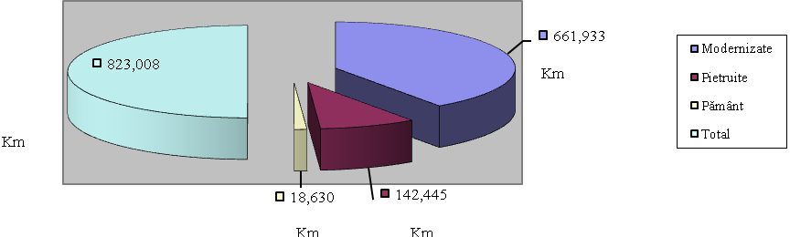
În acelaşi sens, reţeaua de drumuri comunale clasificată şi administrată de către consiliile locale, la sfârşitul anului 2013 se prezintă astfel:
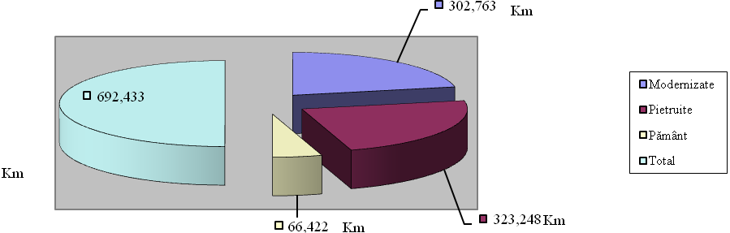
NOTĂ: Pentru asfaltarea unor sectoare de drumuri comunale clasificate dar şi a unor drumuri locale, au fost încheiate, în baza prevederilor Legii nr. 215/2001, contracte de asociere între Consiliul Judeţean Dâmboviţa şi consiliile locale, în cote procentuale de finanţare definite, acestea fiind în diferite faze de implementare şi a căror sinteză este prezentată în cuprinsul acestui raport.
Amintim de asemenea, situaţia reţelei de drumuri naţionale şi autostrăzi existentă în judeţul Dâmboviţa, acestea fiind administrate de Compania Naţională de Autostrăzi şi Drumuri Naţionale din România, astfel: DN 7, DN 71, DN 72, DN 72A, DN 1A , DN 61, Autostrada A1.

Ponderea drumurilor clasificate în cadrul reţelei de drumuri publice
din Judeţul Dâmboviţa
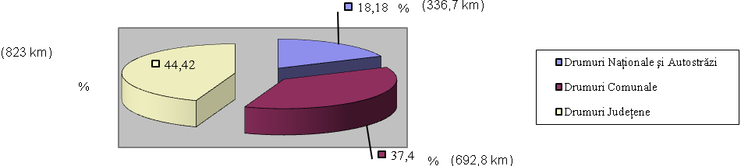
NOTĂ: În afara drumurilor publice clasificate, existente în judeţul Dâmboviţa, mai sunt, în medie, aproximativ 30 km drumuri interioare, uliţe, străzi, drumuri agricole etc. pe raza fiecărei localităţi.
În perioada 2013 - sem. I 2014, lucrările şi serviciile de drumuri şi poduri şi alte categorii de obiective au fost finanţate din bugetul propriu al Consiliului Judeţean Dâmboviţa, dar şi din alte surse financiare, situaţia acestora fiind după cum urmează:
A.1. ACTIVITĂŢI FINANŢATE DIN BUGETUL PROPRIU AL CONSILIULUI JUDEŢEAN DÂMBOVIŢA
Valoarea totală a fondurilor alocate în cadrul capitolului transporturi în perioada menţionată a fost structurată astfel:
- Total 2013 29.674.000 lei, din care realizat şi decontat 20.723.940 lei
- Total sem. I 2014 11.276.000 lei, din care, decontări lucrări 4.798.490 lei
Total 2013 + sem I 2014 = 25.522.430 lei
În acelaşi sens, pentru aceeaşi perioadă, au fost cuprinse în cadrul listei de investiţii şi alte categorii de obiective cu o valoare totală de 5.190.388 lei, dintre care amintim:
- Lucrări pentru lăcaşele de cult
- Reabilitare locuinţe protejate
- Reabilitare Centru Judeţean de Coordonare
- Investiţii în cadrul Spitalului Judeţean

STADIILE VALORICE ALE PRINCIPALELOR INVESTIŢII REALIZATE
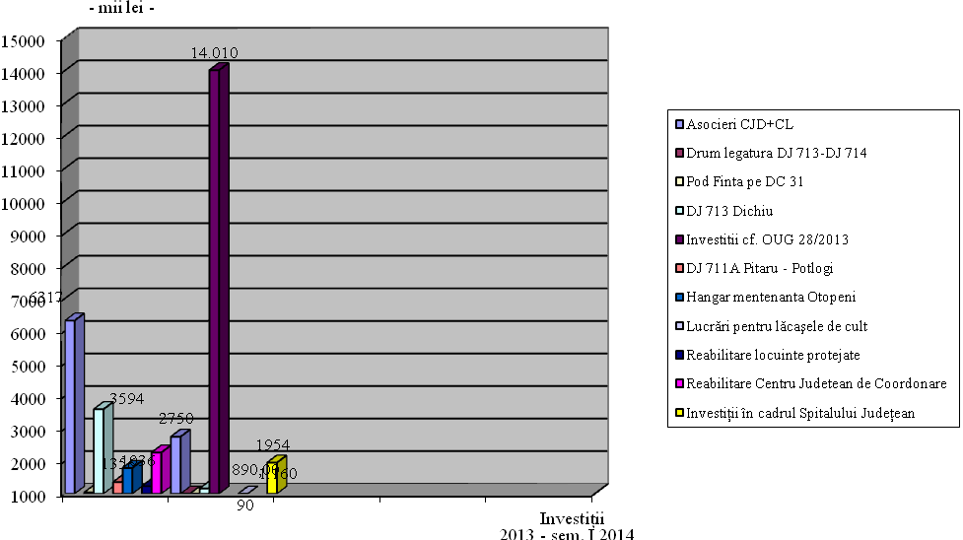
Sinteză obiective realizate
- Obiective de infrastructură rutieră realizate în asociere de către Consiliul Judeţean Dâmboviţa şi consiliile locale
Numărul total de obiective - 86/65 unităţi administrativ - teritoriale cu o lungime totală a drumurilor contractate de 174,239 km.
Lungimea totală drumuri locale modernizate în anul 2013: 25,93 km.
În programul aferent anului 2013 şi sem. I 2014, au fost cuprinse un număr de 58 de obiective/ 52 unităţi administrativ - teritoriale, din care au fost puse în funcţiune un număr de 15 obiective în localităţile Bilciureşti, Brăneşti, Buciumeni, Cobia, Comişani, Costeşti Vale, Gura Şuţii, Lunguleţu, Moţăieni, Niculeşti, Răzvad, Tărtăşeşti, Ulmi, Vulcana-Pandele.
Sprijinul financiar al Consiliului Judeţean Dâmboviţa pentru realizarea tuturor obiectivelor contractate este, la această dată, în valoare de cca 62.049 mii lei, iar contribuţia consiliilor locale este de cca 45.407 mii lei, sumele fiind aferente lucrărilor aflate în curs de execuţie sau finalizate.
- Drum de legătură DJ 713 Dichiu – DJ 714 Zănoaga
Valoare contract execuţie - 4.556.422 lei
Proiectant - S.C. Inginerie Sfetcu S.R.L.
Executant - S.C. Cast S.R.L.
Lucrările la acest obiectiv au fost contractate în anul 2013 dar, din cauza condiţiilor meteorologice nefavorabile, au început în sem. I 2014, la această dată fiind realizate lucrările de terasamente şi fundaţii. Acest obiectiv – de importanţă deosebită pentru căile de acces în zona montană şi Platoul Padina – Peştera dispune de finanţare atât din bugetul propriu, cât şi din bugetul M.D.R.A.P.
- Pod pe DC 31 peste râul Ialomiţa, la Finta
În cadrul programului de investiţii al Consiliului Judeţean Dâmboviţa a fost pus în funcţiune, în luna noiembrie 2013, şi obiectivul mai sus-menţionat, ale cărui lucrări au fost începute încă din anul 2002, acesta asigurând o variantă mai scurtă între localităţile Finta şi Bilciureşti, fiind realizat prin intermediul S.C. Lucrări Drumuri şi Poduri Dâmboviţa S.A. din bugetul propriu al judeţului.
Valoare totală 4.437.281 lei
Constructor S.C. Lucrări Drumuri şi Poduri Dâmboviţa S.A.
Proiectant S.C. Betarmex S.R.L.
- Reabilitarea DJ 713 Sinaia (DN 71) – Cabana Cuibul Dorului – Şaua Dichiu - Intersecţie drum Piatra Arsă, L = 16 km
La acest obiectiv, care se realizează în asociere de către Consiliul Judeţean Dâmboviţa şi Consiliul Judeţean Prahova, au continuat lucrările de asfaltare, apărări de maluri, ziduri de sprijin şi montajul parţial al parapeţilor de siguranţă.
Realizarea şi finalizarea lucrărilor la obiectiv asigură punerea în valoare a potenţialului turistic de care dispune zona Munţilor Bucegi, precum şi modernizarea căilor rutiere de acces atât în zona Dichiu - Babele, cât şi în Platoul Padina – Peştera, fiind create condiţii de atragere a investitorilor şi realizării de investiţii conexe şi în alte domenii de activitate, în plus fa?ă de turism.
Amintim că această investiţie beneficiază şi de finanţare din partea M.D.R.A.P, transmisă anual bugetului Consiliului Judeţean Dâmboviţa iar, la această dată, situaţia este următoarea:
- Valoarea totală 50.812.753 lei, din care :
contribuţie C.J. Dâmboviţa 31.666.508 lei
contribuţie C.J. Prahova 19.146.245 lei
- Decontat 35.574.414 lei, din care :
contribuţie C.J. Dâmboviţa 29.874.414 lei
contribuţie C.J. Prahova 5.700.000 lei
- Rest de executat şi decontat
C.J. Dâmboviţa 1.792.094 lei
C.J. Prahova 13.446.245 lei
- Constructor S.C. Cast S.R.L.
- Proiectant S.C. Expert Proiect 2002 S.R.L.
NOTĂ: La această dată, ca urmare a unui litigiu între Consiliul Judeţean Dâmboviţa şi Consiliul Judeţean Prahova, lucrările de execuţie sunt suspendate.
- Reabilitare şi modernizare DJ 701A Braniştea – Dâmbovicioara – DN 7
Acest obiectiv a fost contractat în asociere de către Consiliul Judeţean Dâmboviţa şi Consiliul Local al oraşului Titu în anul 2009, pentru o lungime de L = 4,708 km, iar lucrările de execuţie, parţial executate, au fost suspendate din lipsa fondurilor până în trim. II 2014.
Astfel, la acest obiectiv a fost executat primul strat de asfalt în anul 2010, iar în luna mai 2014 a fost executat şi stratul doi de asfalt, pe un sector de 1,5 km, traseul drumului reprezentând varianta de centură a oraşului Titu.
Valoare totală 3.595.995 lei
Decontat şi executat 1.496.020 lei
Rest de decontat 2.099.975 lei
Constructor S.C. Cast S.R.L.
- Reabilitare şi modernizare DJ 711 A Pitaru – Potlogi, L = 7,3 km
Acest obiectiv a fost contractat în sem. II, anul 2012, iar până la această dată sunt executate lucrări aferente unui strat de asfalt pe o lungime de circa 6,8 km.
Valoare obiectiv 4.708.407 lei
Decontat şi executat 1.973.409 lei
Rest de decontat şi executat 2.734.990 lei
Constructor S.C. C & I Trans Europe S.R.L.
Realizarea acestei investiţii contribuie la realizarea unei legături rutiere importante în zona de sud a judeţului cu racordarea DN 7 la Autostrada A1.
- Hangar mentenanţă Otopeni
Prin Hotărârea de Guvern nr.1661/2006, s-a aprobat trecerea unei părţi dintr-un imobil, aflat în domeniul public al statului şi administrarea Ministerului Apărării Naţionale, în domeniul public al Judeţului Dâmboviţa şi administrarea Consiliului Judeţean Dâmboviţa.
Având în vedere necesitatea realizării la acea dată a unui proiect important pentru judeţul Dâmboviţa - crearea de noi locuri de muncă, cu extinderea reţelelor de apă, energie electrică, gaze naturale, reabilitarea infrastructurii rutiere din zonă, Consiliul Judeţean Dâmboviţa a încheiat contractul de concesiune nr.2792/03.04.2007, pentru imobil, teren şi clădiri cu S.C.RENAULT TECHNOLOGIE ROUMANIE S.R.L., Consiliului Judeţean Dâmboviţa revenindu-i sarcina de a construi un hangar pentru aeronave pe un amplasament pus la dispoziţie de M.Ap.N., respectiv în cazarma 546 Otopeni.
Tema de proiectare a investiţiei a fost întocmită de Statul Major al Forţelor Aeriene prin U.M. 01961 Otopeni. Totodată, Ministerul Apărării Naţionale a asigurat fondurile necesare proiectării tehnice cu detalii de execuţie (inclusiv studii topo-geo şi obţinere avize şi autorizaţii), precum şi formalităţile de racordare a hangarului la utilităţile din zonă.
Lucrările de execuţie ale obiectivului au fost începute în anul 2009, iar recepţia obiectivului a fost făcută în luna decembrie a anului 2013.
Amintim că, prin Hotărârea de Guvern nr.767/2007 şi Ordonanţa Guvernului nr.17/2013, au fost puse la dispoziţia Consiliului Judeţean Dâmboviţa fonduri pentru realizarea obiectivului - 13.037 mii lei, respectiv 2.000 mii lei, Consiliul Judeţean asigurând în principal fondurile necesare dirigenţiei de şantier şi asistenţei tehnice.
Valoarea investiţiei aferente Consiliului Judeţean Dâmboviţa a fost de 15.665.064,15 lei, inclusiv TVA din care:
Hangar - 12.026.520,72 lei
Utilaje - 1.901.709,88 lei
Platforme şi drumuri - 1.571.030,35 lei
Canalizare pluvială - 71.731,20 lei
Dirigenţie şantier - 63.500,00 lei
Asistenţă tehnică - 30.572,00 lei
Obiectivul a fost transmis în patrimoniul M.Ap.N. prin Hotărârea Consiliului Judeţean Dâmboviţa nr.11 din 24 ianuarie 2014.
- Lucrări de investiţii pentru lăcaşele de cult
În perioada 15.06.2013 - 15.06.2014, a fost continuat ,,Programul privind oferta de asociere a Consiliului Judeţean Dâmboviţa cu consiliile şi comunităţile locale din judeţul Dâmboviţa în vederea susţinerii unor obiective de interes public” în domeniul reabilitării şi consolidării lăcaşelor de cult.
În perioada raportată situaţia decontărilor a fost la nivelul de 1.671.379,14 lei pentru un număr de 28 de parohii.
Principalele activităţi contractate şi executate la investiţiile amintite au fost:
- reparaţii sedii parohii,
- împrejmuire sedii,
- încălzire centrală,
- refacere pictură etc.
La această dată, mai sunt înregistrate la nivelul Consiliului Judeţean Dâmboviţa un număr de 49 cereri ale unor parohii din judeţ pentru sprijin financiar, acestea fiind în curs de evaluare şi aprobare.
- Reabilitare locuinţe protejate la Gura Ocniţei şi Pucioasa
Valoarea totală a reabilitării unui număr de 5 locuinţe protejate (4 la Gura Ocniţei şi 1 la Pucioasa) este de 1.231.958 lei, din care prin Ordinul Ministerul Muncii, Familiei, Protecţiei Sociale şi Persoanelor Vârstnice nr.496/15.03.2013 a fost aprobată suma de 990.894 lei pentru cofinanţare, diferenţa revenindu-i Consiliului Judeţean Dâmboviţa.
Recepţia la terminarea lucrărilor la cele 5 obiective – pe 25.06.2014.
- Reabilitare Centru Judeţean de Coordonare şi Comandă a Intervenţiei Dâmboviţa şi Construire Împrejmuire
Valoarea lucrărilor aferente acestui obiectiv finanţat din bugetul propriu, conform Hotărârii Consiliului Judeţean Dâmboviţa nr. 44/02.05.2012, este de 2.264.207 lei, activităţile de execuţie fiind în curs de realizare.
Prin punerea în funcţiune şi realizarea acestei investiţii vor fi asigurate într-un cadru unitar, condiţii de coordonare şi comandă operativă, în caz de necesitate, la standarde superioare conforme cu normele europene.

11. Investiţii în cadrul Spitalului Judeţean de Urgenţă Târgovişte
- Construire poartă şi balustrade de protecţie cu o valoare de 116.412,58 lei, exclusiv
TVA, obiectiv finalizat în luna septembrie 2013.
- Reabilitare căi de acces, trotuare, parcări cu o valoare de 434.215,68 lei, exclusiv
TVA, obiectiv finalizat în septembrie 2013.
- Centrală termică şi reţea de distribuţie secţia Reumatologie SJU, cu o valoare de
252.268 lei, exclusiv TVA, obiectiv finalizat în octombrie 2013.
- Reparaţii capitale secţia Dermatologie“, cu o valoare de 772.580,60 lei, exclusiv TVA, obiectiv aflat în derulare cu termen de finalizare 19.06.2013.
12. Amintim, la capitolul ”Alte investiţii”, sprijinul financiar acordat pentru „Amenajare locuri de joacă“ în Municipiul Moreni şi Comuna Vişina, acestea având o valoare de 39.775 lei.
A. 2. REPARAŢII ŞI ÎNTREŢINERE DRUMURI JUDEŢENE ŞI LOCALE
Valoarea programului de reparaţii şi întreţinere aprobat în anul 2013 a avut o valoare totală de
- 23.788.000 lei din care:
- 7.427.799 lei datorii 2012
Valoarea programului aprobat pentru anul 2014 este de
- 16.034.000 lei din care:
- 11.934.000 lei alocat pentru sem. I 2014
Structura principalelor activităţi realizate în anul 2013
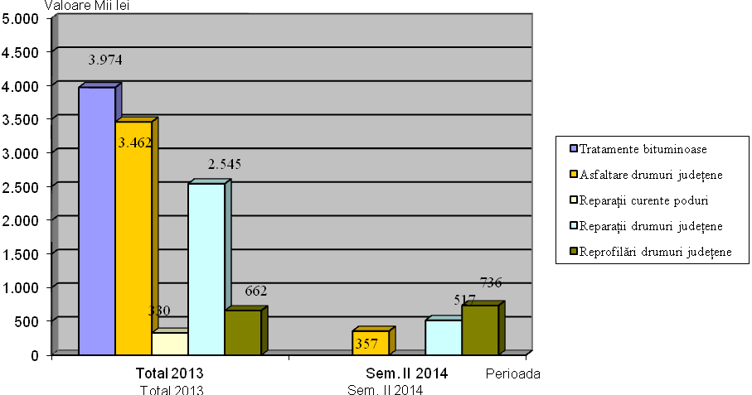

Structura principalelor activităţi
realizate şi decontate în perioada 2013 – sem. I 2014
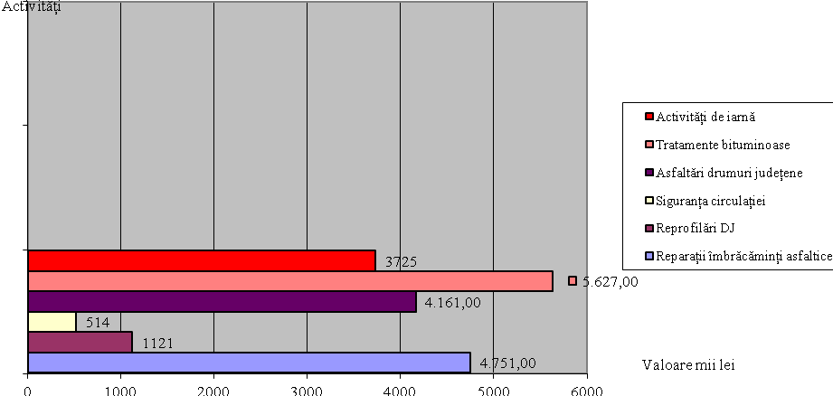
Dinamica fondurilor bugetare alocate în perioada sem. II 2012 - sem. I 2014 pentru lucrări de reparaţii şi întreţinere
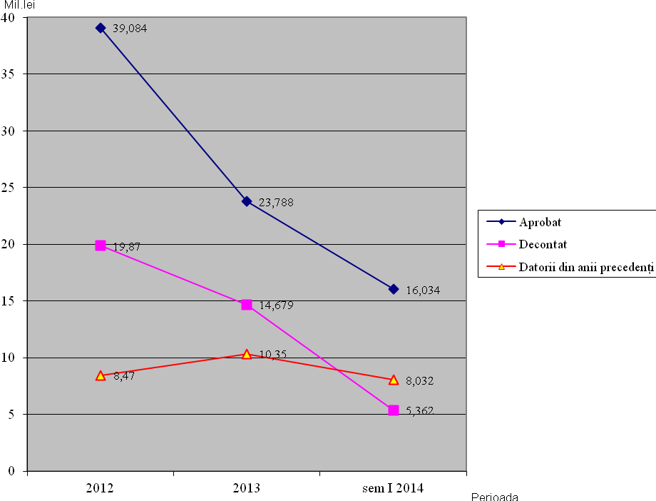
NOTĂ: Trendul descendent al alocaţiilor aprobate în perioada 2013 şi 2014 faţă de anul 2012 se explică prin includerea tuturor asocierilor pe lista de investiţii.
A.2.1. Activităţi realizate cu S.C. Lucrări Drumuri şi Poduri Dâmboviţa S.A.
Consiliul Judeţean Dâmboviţa, în cadrul contractului de concesiune al gestiunii indirecte privind administrarea drumurilor judeţene, încheiat cu S.C. Lucrări Drumuri şi Poduri Dâmboviţa S.A. a realizat în perioada sem. I 2013 – sem. I 2014 următoarele activităţi:
- tratamente bituminoase - valoare 3.974 mii lei - 68,6 km pe DJ 710A, DJ 712A, DJ 716, DJ 720C, DJ 711, DJ 710, în localităţi precum I.L.Caragiale, Pietrari, Râu Alb, Glodeni, Ocniţa, Gura Ocniţei, Ulmi, Dobra, Comişani, Bilciureşti, Bezdead.
- asfaltare drumuri judeţene (covoare şi îmbrăcăminţi asfaltice, L = 7,975 km) / valoare 3.462 mii lei pe DJ 722, DJ 710B, DJ 720, DJ 702B în localităţile Sălcioara, Văcăreşti, Vişineşti, Moreni, Raciu.
- reparaţii drumuri judeţene asfaltate (plombe) cu 2.505 mii lei / 34.235 mp, pe DJ 721,DJ 711,DJ 715 DJ 401A, DJ 611, DJ 716, DJ 720A, DJ 712A,DJ 702E,DJ 701B, în localităţile Văcăreşti, Perşinari, Gura Şuţii, Produleşti, Ulmi, Comişani, Băleni, Dobra, Bilciureşti, Cojasca, Bucşani, Finta, Buciumeni, Bezdead, Vişina, Petreşti, Râu Alb, Glodeni, I.L. Caragiale, Ciocăneşti, Mogoşani, Mătăsaru, Runcu, Cândeşti, Tătărani, Dragomireşti, Nucet, Cobia.
- reprofilări cu adaos de material pietros pentru reparaţii la drumuri pietruite – 41,3 km / 511 mii lei pe DJ 702 L , DJ 714 şi DJ 710 în localităţile Moroeni, Ludeşti, Bezdead.
- siguranţă şi estetică rutieră / 514 mii lei reprezentând marcaje, table indicatoare, panouri de informare şi avertizare şi cosire vegetaţie.
- activităţi specifice de iarnă pentru asigurarea condiţiilor corespunzătoare de circulaţie pentru perioada 15.11.2013 - 15.04.2014 pe drumurile judeţene din administrare.
A..2.2. Activităţi realizate cu terţi, respectiv alte societăţi comerciale
A.2.2.1 - Reprofilări cu adaos de material pietros pentru reparaţii la drumuri pietruite
31,2 km / 387 mii lei pe DJ 401A, DJ 702F, DJ 702D, DJ 722, DJ 611 în localităţile
Odobeşti, Costeşti Vale, Dragomireşti, Hulubeşti, Sălcioara, Şelaru.
A.2.2.2 – Întreţinere îmbrăcăminţi asfaltice 10.350 mp / 557 mii lei pe DJ 702F, DJ 101B,
DJ 720A, DJ 712A în localităţile Răscăeţi, Butimanu, Niculeşti, Bucşani, Runcu.
A.2.2.3 – Reparaţii curente la poduri 4 buc. / 330 mii lei pe DJ 701B, DJ 702A, DJ 702D în
localităţile Ciocăneşti, Ludeşti şi Hulubeşti.
A.3. INVESTIŢII CU FINANŢARE PRIN PROGRAME GUVERNAMENTALE PROGRAMUL NAŢIONAL DE DEZVOLTARE LOCALĂ APROBAT CONFORM O.U.G. NR. 28/2013
Fondurile aprobate prin Ordin al Ministrului Dezvoltării Regionale şi Administraţiei Publice şi transmise Consiliului Judeţean Dâmboviţa şi Consiliilor Locale, în baza contractelor de finanţare, au fost repartizate astfel:
Anul 2013 - 14.368,00 mii lei, repartizaţi pe subcapitole astfel:
a. Modernizarea satului românesc 10.218,00 mii lei
- alimentare cu apă şi canalizare 6.330,00 mii lei
- drumuri şi poduri 3.888,00 mii lei
b. Regenerare urbană a municipiilor şi oraşelor 200,00 mii lei
c. Infrastructură la nivel judeţean (drumuri judeţene) 3.950,00 mii lei

Anul 2014 - 25.000,00 mii lei, repartizaţi pe subcapitole astfel:
a. Modernizarea satului românesc 20.733,0 mii lei
- alimentare cu apă şi canalizare 11.354,0 mii lei
- drumuri şi poduri 9.379 mii lei
b. Infrastructură la nivel judeţean (drumuri judeţene) 4.267,0 mii lei
În domeniul infrastructurii rutiere şi al alimentării cu apă şi canalizării programele de infrastructură care se derulează la nivel de judeţ sunt în concordanţă cu strategia de dezvoltare naţională şi reprezintă o preocupare constantă a Consiliului Judeţean Dâmboviţa de a oferi servicii de alimentare cu apă şi canalizare la o calitate corespunzătoare şi un preţ accesibil, precum şi o infrastructură de transport care asigură siguranţă şi confort în trafic.
În principal, aceste programe vizează alimentarea cu apă a satelor în sistem centralizat, construcţia de sisteme de canalizare şi epurare a apei, tratarea apelor uzate şi, de asemenea, reabilitare şi modernizare drumuri judeţene şi locale.
În acest sens, programele judeţene şi locale aprobate prin O.U.G.28/2013, s-au derulat corespunzător şi corelat cu fondurile alocate acestea urmărind implementarea legislaţiei şi a politicii Uniunii Europene în domeniul protecţiei mediului, asigurarea securităţii sanitare a locuitorilor şi dezvoltarea infrastructurii de transport necesare pentru creşterea nivelului de trai al cetăţenilor.
În această perioadă, au fost continuate, în general, lucrările de alimentare cu apă şi canalizare, în cele 29 de localităţi şi totodată lucrările de infrastructură rutieră în 11 localităţi la care se adaugă 7 sectoare de drumuri judeţene. Astfel, au fost finalizate în această perioadă obiective de alimentare cu apă şi canalizare în localităţile Vulcana - Pandele, Conţeşti, Şelaru, Brezoaele şi Slobozia Moară, urmând ca până la finele anului 2014, în funcţie de alocările bugetare, să fie recepţionate alte 6 (şase) investiţii (Mătăsaru, Văleni Dâmboviţa, Malu cu Flori, Runcu, Perşinari şi Braniştea).
Totodată, în perioada raportată, au fost finalizate în cadrul programului de infrastructură rutieră (drumuri + poduri şi podeţe) pentru un număr de 9 obiective în localităţile: Vişineşti, Corbii Mari, Moreni, Butimanu, Brezoaele, Bucşani, Dărmăneşti, Gura Foii şi Vlădeni.

Sinteza fondurilor aprobate în perioada 2013 – 2014 în
cadrul Programului Naţional de Dezvoltare Locală conform O.U.G. nr. 28/2013
- mii lei-
Nr.  crt. | Localitatea | Alimentare  cu apă |  | Canalizare |  | Drumuri |  | Poduri , podeţe |  | Total |  | Programul iniţial | Firma constructoare
Nr.  crt. | Localitatea | Alocat 2013 | Alocat 2014 | Alocat 2013 | Alocat 2014 | Alocat 2013 | Alocat 2014 | Alocat  2013 | Alocat  2014 | Alocat  2013 | Alocat 2014 | Programul iniţial | Firma constructoare
0 | 1 | 2 | 3 | 4 | 5 | 6 | 7 | 8 | 9 | 10 | 11 | 12 | 13
1 | Perşinari | 550 | 600 | - | - | - | - | - | - | 550 | 600 | O.G.7/2006 | SC Iulcover Grup SA
2 | Sălcioara | 520 | 600 | - | - | - |  | - | - | 520 | 600 | H.G.577/1997 | SC Fluid Constanta SA
3 | Braniştea | 400 | 600 | - | - | - | -- | - | - | 400 | 600 | H.G.577/1997 | SC Eurom Construct Buc.
4 | Costeştii din Vale | 200 | 500 | - | - | - | - | - | - | 200 | 500 | H.G.77/1997 | SC Consral SRL
5 | Slobozia Moară | 394,46 | 470 | - | - | 500 | 400 | - | - | 894,46 | 870 | O.G.7/2006  H.G.577/1997 | SC Acim SA Bucureşti  SC Cast SRL
6 | Brezoaele | 450 | 350 | - | - | - | 59 | - | - | 450 | 409 | O.G.7/2006 | SC Acim SA Bucureşti
7 | Conţeşti | 100 | - | - | - | - | - | - | - | 100 | - | O.G.7/2006 | SCConsral SRL
8 | Produleşti | - | - | 200 | 600 | - | - | - | - | 200 | 600 | O.G.7/2006 | SC Fibec SA Campina
9 | Cobia | - | - | - |  | - | - | - | 927 | - | 927 | O.G.7/2006 | SC Ervistar SRL
10 | Comişani | - | - | 300 | 767 | - | - | - | - | 300 | 767 | H.G.577/1997 | SC Paulus SRL
11 | Corneşti | 280 | - | - | - | 500 | 500 | - | - | 780 | 500 | H.G.577/1997 | S C Coni SRL  SC Trioton SRL
12 | Mătăsaru | 546 | 600 | - | - | - | - | - | - | 546 | 600 | O.G.7/2006 | SC Potenţial Cons SA
13 | Moroeni | - | - | - | - | 300 | 735 | - | - | 300 | 735 | H.G.577/1997 | SC Ratelen Club SRL
14 | Pietroşiţa | 350 | 500 | - | - | - | - |  | - | 350 | 500 | H.G.577/1997 | SC Silver Trading Piteşti
15 | Pucheni | 600 | 600 | - | - | - | - | - | - | 600 | 600 | H.G.577/1997 | SC Ratelen Club SRL
16 | Răzvad | - | - | - | - | 600 | 600 | - | - | 600 | 600 | H.G.577/1997 | SC Potenţial Cons SA
17 | Ulieşti | - | - | - | - | 300 | 500 | - | - | 300 | 500 | H.G.577/1997 | S C Eunomia (Cobadi)
18 | Vişineşti | - | - | - | - | 50 | - | - | - | 50 | - | H.G.577/1997 | SC Cast SRL
19 | Vulcana-Pandele | - |  | 70 | - | - | - | - | - | 70 | - | O.G.7/2006 | SC Complis SA+SC Potenţial Cons SRL
20 | Malu cu Flori | 250 | 400 | - | - | 453 | 305 | - | - | 703 | 705 | H.G.577/1997 | SC Potenţial Cons SA+SC Ratelen ClubSRL
21 | Crângurile | - | - | 300 | 400 | - | - | - | - | 300 | 400 | H.G.577/1997 | SC GENERAL Trust Piteşti SRL
22. | Văleni-Dâmboviţa | 400 | 670 | - | - | 548 | 435 | - | - | 948 | 1105 | O.G.7/2006  H.G.577/1997 | S.C. Complis SA  S.C. Ratelen Club SRL
23 | Dobra | - | - | 69,74 | - | - | - | - | - | 69,74 | - | O.G.40/2006 | SC Confort SA
24 | Butimanu | - | - | - | - | 137,00 | - | - | - | 137,00 | - | H.G.577/1997 | SC Viarom SA
25 | Iedera | - | - | - | - | 300 | - | - | - | 300 | - | H.G.577/1997 | Constructor SC Lucrări Drumuri şi Poduri D-ţa SA
26 | Răcari | - | - | - | - | 200 | - | - | - | 200 | - | H.G.577/1997 | SC Cast S.R.L.
27 | Dărmăneşti | - | - | 100 | 400 | - | 191 | - | - | 100 | 591 | O.G.7/2006 | SC Ekprod SRL
28 | Râul Alb | 100 | 600 | - | - | - | - | - | 694 | 100 | 1294 | H.G.577/1997 | SC Complis SA
29 | Bărbuleţu | - | 405 | - | - | - | 400 | - | 310 | - | 1115 | H.G.577/1997 | SC Ratelen Club SRL
30 | Corbii Mari | - | 400 | - | - | - | 400 | - | - | - | 800 | H.G.577/1997 | SC Consral SRL
31 | Hulubeşti | - | 200 | - | - | - | - | - | - | - | 200 | O.G. 7/2006 | SC INSTAL SOMET BUZAU
32 | Moţăieni | - | 400 | - | - | - | - | - | - | - | 400 | H.G.577/1997 | S.C.Consral SRL
33 | Petreşti | - | - | - | 500 | - | - | - | - | - | 500 | O.G. 7/2006 | S.C. COMPLIS SA
34 | Runcu | - | 415 | - | - | - | - | - | - | - | 415 | H.G.577/1997 | S.C.DIANA SA TGV
35 | Şelaru | - | - | - | 377 | - | - | - | - | - | 377 | O.G.7/2006 | S.C. Impresco SRL+SC Consral SRL+SC General Trust SRL
36. | Ciocăneşti | - | - | - | - | - | 700 | - | - | - | 700 | H.G.577/1997 | S.C. PA & Co Internaţional SRL
37 | Brăneşti | - | - | - | - | - | - | - | 361 | - | 361 | O.G.7/2006 | S. C. Muntenia Construcţii S.A
38 | Bucşani | - | - | - | - | - | - | - | 259 | - | 259 | O.G.7/2006 | S.. C Procor S.A
39 | Gura Foii | - | - | - | - | - | - | - | 41 | - | 41 | O.G. 7/2006 | S.C. Donalex COM SRL
40 | Măneşti | - | - | - | - | - | - | - | 400 | - | 400 | O.G. 7/2006 | S. C. Muntenia Construcţii S.A
41 | Mogoşani | - | - | - | - | - | 400 | - | - | - | 400 | H.G.577/1997 | S.C. Sinclair Group SRL
42 | Pietrari | - | - | - | - | - | - | - | 394 | - | 394 | O.G.7/2006 | S.C. Gopo SRL
43 | Vlădeni | - | - | - | - | - | - | - | 368 | - | 368 | O.G. 7/2006 | S.C. Iulcover Group SRL
 | A. TOTAL C.L. | 5.140,46 | 8310 | 1.039,74 | 3044 | 3.888,00 | 5.625 | - | 3754 | 10.068,20 | 20.733
 | Consiliul Judeţean Dâmboviţa
1 | DJ 711 B Racoviţa | - | - | - | - | 650 | 900 | - | - | 650 | 900 | H.G. 77/1997 | Constructor  S.C. Lucrări drumuri şi poduri D-ţa S.A.
2 | DJ 711 A Serdanu | - | - | - | - | 600 | 367 | - | - | 600 | 367 | H.G.577/1997 | Constructor S.C. Lucrări drumuri şi poduri D-ţa S.A.
3 | DJ 713 Dichiu | - | - | - | - | 2.500 | 500 | - | - | 2.500 | 500 | H.G. 77/1997 | Constructor S.C. Cast S.R.L.
4 | DJ 702 G Pătroaia | - | - | - | - | 200 | 500 | - | - | 200 | 500 | H.G.577/1997 | Constructor S.C. Lucrări drumuri şi poduri D-ţa S.A.
5 | DJ 711 C DN 71 Băleni | - | - | - | - | - | 500 | - | - | - | 500 | H.G.577/1997 | SCLDP D-ţa S.A.
6 | Drum de legătură DJ 713- DJ 714 | - | - | - | - | - | 1.000 | - | - | - | 1.000 | OUG 28/2013 | SC Cast SRL
7 | DJ 702 A Drăgăeşti - Ludeşti | - | - | - | - | - | 500 | - | - | - | 500 | H.G.577/1997 | SCLDP D-?a S.A.
 | B. TOTAL  C.J.D-ţa |  | - |  |  | 3.950 | 4267 | - | - | 3.950 | 4267
 | A + B TOTAL | 5.140,46 | 8310 | 1.039,74 | 3044 | 7.838 | 9892 | - | 3754 | 14.018,20 | 25.000

A.4. INVESTIŢII CU FINANŢARE PRIN COMPANIA NAŢIONALĂ DE INVESTIŢII
Programul de reabilitare a reţelelor de apă, canalizare şi staţii de epurare din oraşe cu populaţie sub 50.000 locuitori, coordonat de Ministerul Dezvoltării Regionale şi Administraţiei Publice prin Compania Naţională de Investiţii
În cadrul acestui program, proiectul a fost demarat în septembrie 2007, prin semnarea de către Consiliul Judeţean Dâmboviţa, împreună cu oraşele Fieni, Găeşti, Moreni, Pucioasa şi Titu, a Convenţiei de colaborare cu Compania Naţională de Investiţii privind Programul ,,Sistem integrat de reabilitare a sistemelor de alimentare cu apă şi canalizare, de tratare a apei potabile şi staţiilor de epurare a apelor uzate în localităţile cu o populaţie de până la 50.000 locuitori”.
Potrivit acestui program au fost realizate, investiţii în valoare totală de 20,75 milioane euro, după cum urmează:
- Moreni – reabilitare reţele distribuţie apă – 4,0 mil Euro (lucrare finalizată în anul 2014 )
- Găeşti – reabilitare şi alimentare cu apă – 3,0 mil Euro (lucrare finalizată în anul 2012)
- Pucioasa – reabilitare şi extindere parţială a reţelelor de apă şi canalizare – 3,95 mil Euro (lucrare finalizată în anul 2014).
- Titu – reabilitare alimentare cu apă potabilă – 2,3 mil Euro (recepţionat în anul 2011)
- Fieni – reabilitare conductă de aducţiune pe traseul Moroeni – Fieni – Moţăieni şi reabilitare reţea distribuţie apă în oraşul Fieni – 7,5 mil Euro (lucrare în curs de realizare).
Localităţile implicate în program au avut o contribuţie de 22 % din valoarea totală a proiectului, iar contribuţia C.N.I. a fost de 78%.
Consiliul Judeţean Dâmboviţa a coordonat şi monitorizat aceste investiţii în calitate de garant al oraşelor implicate în program.
ALTE ACTIVITĂŢI CUPRINSE LA FINANŢARE PRIN BUGETUL COMPANIEI NAŢIONALE DE INVESTIŢII C.N.I. – S.A.
- Săli de sport
- Complexul Sportiv Târgovişte
- Cămine culturale
- Consolidare sediu administrativ Arhiepiscopie
1. SĂLI DE SPORT
La această dată, sunt în faze avansate de implementare prin bugetul C.N.I.- S.A, 2 săli de sport în municipiul Târgovişte şi ora?ul Găeşti, documentaţiile aferente fiind transmise de către cele două unităţi administrativ-teritoriale urmând ca, în corelaţie cu alocarea fondurilor financiare, în anul 2014, să fie iniţiate procedurile de achiziţie aferente lucrărilor de execuţie.
2. COMPLEXUL SPORTIV TÂRGOVIŞTE
Urmare demersurilor Consiliului Judeţean Dâmboviţa către Compania Naţională de Investiţii S.A. pentru realizarea unui ,,Complex Sportiv“ în Municipiul Târgovişte pe terenul proprietate a instituţiei din cadrul U.M. Gară, a fost certificată cuprinderea investiţiei în ,,Lista Sinteză”, anexă a Ordinului Ministrului Dezvoltării Regionale şi Administraţiei Publice nr. 733/2014. Amintim că, în cadrul complexului sportiv, vor fi incluse ca obiective: un stadion de cca 10.000 locuri, terenuri de antrenament, terenuri de tenis şi, totodată, un complex hotelier. La această dată, sunt în curs de realizare la nivelul Consiliului Judeţean Dâmboviţa, studiile geotehnice necesare obiectivului, urmând ca, în perioada următoare, să fie transmise la C.N.I.- S.A. şi celelalte formalităţi aferente implementării investiţiei.
3. CĂMINE CULTURALE
În cadrul ,,Programului prioritar naţional pentru reabilitarea, dotarea şi finalizarea lucrărilor de construcţii a aşezămintelor culturale de drept public din mediul urban şi mic urban“, au fost depuse spre finanţare mai multe cereri, din care au fost aprobate 9 obiective în localităţile: Cândeşti (2 locaţii), Comişani, Tătărani,Valea Mare, Bezdead, Malu cu Flori, Pietroşiţa şi Brezoaele. Formalităţile şi activităţile aferente implementării obiectivelor menţionate sunt în curs de desfăşurare.
4. CONSOLIDARE SEDIU ADMINISTRATIV ARHIEPISCOPIA TÂRGOVIŞTE
Urmare demersurilor Consiliului Judeţean Dâmboviţa, recent a fost aprobată includerea în bugetul C.N.I. – S.A. a lucrărilor de consolidare a sediului administrativ al Arhiepiscopiei Târgovişte, acest imobil prezentând defecte şi avarii la structura de rezistenţă.
La această dată, sunt în curs de actualizare documentaţiile tehnico-economice faţa D.A.L.I, precum şi celelalte formalităţi de avizare din partea Ministerului Culturii deoarece imobilul este situat într-o zonă de protecţie a monumentelor istorice şi un sit arheologic.
Totodată, după finalizarea înscrierii în cartea funciară, urmează ca imobilul să fie predat la C.N.I.-S.A. pentru perioada de execuţie, această instituţie desfăşurând procedurile de achiziţie a lucrărilor de execuţie.
A.5 INVESTIŢII DERULATE PRIN PROGRAMUL NAŢIONAL PENTRU AGRICULTURĂ ŞI DEZVOLTARE RURALĂ MĂSURA 3.2.2.
În cadrul acestui program, au fost selectate 31 de proiecte, dintre care, pe componenta financiară, alimentare cu apă şi canalizare, s-au aflat în derulare, în perioada 2013-2014, un număr de 14 investiţii.
Dintre localităţile beneficiare, amintim: Dărmăneşti, Potlogi, Odobeşti, Răscăeţi, Sotânga, Vişineşti, Brezoaele, Aninoasa, Cojasca, Raciu, Petreşti, Morteni, Valea Mare, Brăneşti, I.L. Caragiale.
Valoarea totală a obiectivelor a fost de cca 36,7 mil € iar, în această perioadă, pe programul menţionat, au fost finalizate lucrări de alimentare cu apă şi canalizare în 12 localităţi, urmând să se recepţioneze, în perioada imediat următoare, şi investiţia din localitatea Vişineşti.
Programul menţionat beneficiază de finanţare prin Fondul European Agricol pentru Dezvoltare Rurală.
A.6 INVESTIŢII PRIN PROGRAMUL ,,PROTECŢIA RESURSELOR DE APĂ, SISTEM INTEGRAT DE ALIMENTARE CU APĂ, STAŢII DE TRATARE, CANALIZARE ŞI STAŢII DE EPURARE”
Proiectul se desfăşoară sub coordonarea Ministerului Mediului şi Schimbărilor Climatice prin Administraţia Fondului pentru Mediu şi în sesiunea de depunere a proiectelor, au obţinut finanţare 11 localităţi din judeţul Dâmboviţa (Ulieşti, Corneşti, Doiceşti, Mătăsaru, Poiana, Vlădeni, Hulubeşti, Voineşti, Malu cu Flori, Răcari, Slobozia Moară ) urmând ca, în cadrul acestui program, în anul 2014, să fie alocată suma de 25.870.000 lei.
A.7 PROIECTUL „EXTINDEREA ŞI REABILITAREA INFRASTRUCTURII DE APĂ ŞI APĂ UZATĂ ÎN JUDEŢUL DÂMBOVIŢA” face parte din AXA PRIORITARĂ NR.1 – EXTINDEREA ŞI MODERNIZAREA SISTEMELOR DE APĂ ŞI APĂ UZATĂ
- Cadrul legal de derulare a proiectului este contractul de finanţare semnat între Ministerul Mediului şi Schimbărilor Climatice (în calitate de Autoritate de Management pentru POS Mediu) şi SC Compania de Apă Târgovişte Dâmboviţa SA (în calitate de Beneficiar).
- Valoarea totală a proiectului este de 583.826.645 lei, din care valoarea eligibilă, conform POS Mediu, este de 527.420.524 lei (finanţarea nerambursabilă şi contribuţia financiară a membrilor ADI de la bugetele locale).
În cadrul acestui proiect, se află în derulare 10 contracte de lucrări, în municipiile Târgovişte şi Moreni şi oraşele: Pucioasa, Fieni, Găeşti şi Titu, urmând ca, până la sfârşitul anului 2014, să fie puse în funcţiune toate investiţiile. Referitor la acest program, existând posibilitatea finanţării proiectelor din sectorul apă / apă uzată, de complexitate redusă, din economiile disponibile din fondul de coeziune Axa 1 – POS Mediu 2007 – 2013, au fost identificate un număr de 23 de investiţii, cu o valoare estimată de 48.000.000 Euro, care urmează a fi propuse spre finanţare.
Pentru localităţile care nu beneficiază de sistem centralizat de alimentare cu apă şi/sau sistem centralizat de canalizare, s-a aprobat ,,Lista de investiţii prioritare pentru infrastructura de apă şi canalizare”, utilizând fondurile de coeziune, etapa 2014 – 2020, în conformitate cu Masterplanul actualizat al Judeţului Dâmboviţa. Astfel, costurile de investiţii, pe etape, incluzând investiţiile pe termen lung - alimentare cu apă şi apă uzată, se ridică la o valoare aproximativă de 160.000.000 Euro (etapa I) şi 36.000.000 Euro (etapa a II-a).
ALTE ACTIVITĂŢI DIN DOMENIUL UTILITĂŢILOR:
- În domeniul salubrizării localităţilor
În judeţul Dâmboviţa s-a implementat şi finalizat proiectul „Reabilitarea Colectării, Transportului, Depozitării, Prelucrării Deşeurilor Solide”, proiect-pilot la nivel naţional. Urmare a licitaţiilor publice internaţionale organizate, s-au încheiat două contracte de delegare cu doi operatori S.C. Supercom S.A. şi respectiv S.C. Eurogas Prescom SRL Fieni.
Preocupările constante ale conducerii instituţiei au vizat optimizarea unor soluţii astfel încât activitatea de salubritate să fie eficientizată, iar încasările privind taxa de habitat să crească. Totodată, s-au purtat o serie de negocieri cu reprezentanţii S.C. Supercom S.A, scopul fiind acela de a eşalona datoriile acumulate în perioada 2010 – 2012 de către operatorul de colectare şi transport al deşeurilor în Judeţul Dâmboviţa. Negocierile au condus la încheierea unui contract de tranzacţie prin care suma restantă, în cuantum de 15.260.000 lei, s-a convenit a fi achitată, eşalonat, în 48 de rate egale.
Cu privire la cuantumul taxei de habitat pentru anul 2014, s-a reuşit menţinerea acesteia la nivelul anului 2013, adică 16 lei/lună/gospodărie şi, respectiv, 9 lei/lună/gospodărie şi pentru străinaşi. Pentru ca taxa de habitat să rămână nemodificată, la un nivel suportabil pentru populaţia judeţului, s-a stabilit ca fiecare unitate administrativ–teritorială să contribuie la bugetul Asociaţiei de Dezvoltare Intercomunitară cu o cotizaţie în cuantum de 2 lei/lună/ gospodărie. De asemenea, s-au luat măsuri astfel încât restanţele acumulate de către unităţile administrativ – teritoriale să fie achitate, eşalonat, în cursul anului 2014.
În perioada de referinţă, au fost organizate 6 şedinţe ale Adunării Generale ale Asociaţiei de Dezvoltare Intercomunitară „Reabilitarea Colectării, Transportului, Depozitării, Prelucrării Deşeurilor Solide în Judeţul Dâmboviţa”, numărul acestora fiind acelaşi ca în perioada iunie 2012 – iunie 2013, adoptându-se 34 hotărâri, cu 6 mai puţine decât în perioada mai sus-precizată.
În acelaşi sens, amintim faptul că s-a finalizat preluarea de către A.D.I. a activităţii de monitorizare, control, plată şi facturare a Serviciului de Salubrizare, care a fost desfăşurată de către Serviciul Public Judeţean de Alimentare cu Apă şi Canalizare Dâmboviţa. În acest fel, întreaga activitate specifică acestui domeniu a trecut în coordonarea aparatului tehnic al A.D.I, simplificându-se mult procedurile existente.
Eforturile instituţiei vor continua deoarece preocuparea conducerii Consiliului Judeţean Dâmboviţa este de a identifica soluţii astfel încât cetăţenii să beneficieze de servicii de calitate la costuri suportabile.
- În domeniul iluminatului public
În acest sens, există interesul unui agent economic care ar dori să implementeze, la nivelul unităţilor administrativ–teritoriale ”Proiectul de eficientizare a consumului de energie electrică”, prin care actualele lămpi cu care se realizează iluminatul public să fie înlocuite cu lămpi economice cu led. Pentru aceasta, s-au pus la dispoziţia agentului economic o serie de date furnizate de către primăriile din judeţ cu privire la iluminatul public actual (lungime reţele, tipul şi numărul de lămpi folosite, consumul de energie electrică etc.). De asemenea, Ministerul Administraţiei şi Internelor, prin Direcţia Generală pentru Relaţia cu Comunităţile Locale şi Unitatea Centrală pentru Monitorizarea Serviciilor Comunitare de Utilităţi Publice au în vedere crearea unei baze de date sintetice şi a unor seturi de indicatori de performanţă a serviciilor comunitare, care să ofere o imagine globală privind performanţa autorităţilor locale, cu privire la furnizarea / prestarea serviciilor de utilităţi publice.
- Transport public rutier de persoane prin curse regulate şi curse regulate speciale
În baza Legii nr.92/2007, Consiliul Judeţean Dâmboviţa are atribuţii şi în ceea ce priveşte transportul rutier de persoane prin curse regulate şi curse regulate speciale.
Analizând propunerile venite din partea operatorilor de transport care efectuează serviciul de transport persoane, prin curse regulate pe traseele judeţene, precum şi solicitările transmise de primăriile interesate, s-a procedat la aprobarea Programului de transport public judeţean de persoane pentru perioada 2013 – 2019 în Judeţul Dâmboviţa, acţiune care s-a materializat prin Hotărârea Consiliului Judeţean nr.18/24.01.2013.
În urma licitaţiei electronice organizată de Centrul Naţional de Management pentru Societatea Informaţională (C.N.M.S.I.)-S.A.E.T. Bucureşti în data de 18.12.2013, Consiliul Judeţean Dâmboviţa a adoptat Hotărârea nr.296/23.12.2013 privind atribuirea licenţelor de traseu către operatorii de transport, câştigători ai traseelor cuprinse în Programul de transport judeţean 2014 – 2019.
Începând cu 1 ianuarie 2014 a intrat în vigoare Programul de transport public judeţean de persoane prin curse regulate 2014 - 2019, care cuprinde un număr de 115 trasee judeţene, deservite de 14 operatori de transport.
Începând din iulie 2013 şi până în prezent, persoanele desemnate ale Compartimentului transport şi siguranţa circulaţiei au monitorizat şi controlat modul în care s-a efectuat serviciul de transport persoane prin curse regulate pe trasee judeţene, concluziile fiind specificate în referatele întocmite şi înaintate conducerii Direcţiei Generale Infrastructură Locală.
De asemenea, în perioada iulie 2013– iunie 2014, un număr de 29 operatori de transport au transmis dosare Compartimentului transport şi siguranţa circulaţiei prin care îşi manifestau disponibilitatea să efectueze transport public de persoane prin curse regulate speciale.
În urma analizării dosarelor, au fost eliberate 108 licenţe de traseu, împreună cu caietele de sarcini aferente.
Având în vedere atât intensitatea traficului rutier şi siguranţa circulaţiei rutiere pe drumurile judeţene în vederea reducerii numărului de victime din rândul participanţilor la traficul rutier, cât şi cererile Inspectoratului de Poliţie Judeţean Dâmboviţa - Serviciul Rutier şi primăriilor din judeţ, în perioada iulie 2013 – iunie 2014, au fost montate 112 indicatoare rutiere.
De asemenea, în baza protocolului de colaborare în domeniul prevenirii accidentelor de circulaţie rutieră, în 11 localităţi din judeţ, au fost amplasate 13 panouri stradale multifuncţionale, de informare pentru prevenirea şi diminuarea evenimentelor rutiere.
Prezentăm în continuare tabelul cu operatorii de transport care efectuează transport public de persoane prin curse regulate pe traseele judeţene aferente Programului de transport persoane 2014-2019, tabelul cu operatorii de transport care au obţinut licenţe de traseu pentru transportul de persoane prin curse regulate speciale, valabile la data de 31.05.2014.

SINTEZĂ
Serviciul de transport public judeţean de persoane prin curse regulate şi curse regulate speciale pe trasee ale Judeţului Dâmboviţa
- Transport public de persoane prin curse regulate pe trasee judeţene aferent Programului de transport 2014 - 2019.
Noul program de transport a început la data de 01.01.2014.
- Număr de trasee judeţene - 110
- Operatori de transport care efectuează serviciul de transport - 14
- Autovehicule cu care se efectuează serviciul de transport - 181, din care:
- Autobuze - 63
- Microbuze - 118
Situaţia operatoriilor de transport care efectuează serviciul de transport persoane prin curse regulate pe traseele judeţene ce fac parte din Programul de transport 2014 - 2019
Nr.  crt. | Operatori de transport | Nr. de trasee  deţinute | Nr. autovehicule
1 | AGRAR SRL | 7 | 8
2 | AURORA & CO SRL | 3 | 11
3 | ALIVANA TRANS SRL | 1 | 2
4 | BOSSU TRANS SRL | 3 | 5
5 | CDI TRANS SRL | 1 | 1
6 | GIRUETA TUR SRL | 28 | 43
7 | GRUP ATYC SRL | 45 | 63
8 | MARIA MAGD SRL | 3 | 5
9 | MONDOTRANS SA | 17 | 33
10 | NIDOMAR TRANS SRL | 1 | 2
11 | POPCRIST SRL | 1 | 3
12 | ROCEVI SRL | 1 | 2
13 | TRANSVIB SERV SRL | 2 | 2
14 | VÎNATORI SRL | 2 | 1
TOTAL |  | 115* | 181
*Sunt însumate un număr de 115 trasee, deoarece un număr de 5 trasee au fost câştigate de câte doi operatori de transport.
II. Transport public de persoane prin curse regulate speciale pe trasee judeţene
- Licenţe de traseu eliberate, valabile în perioada iunie 2013 – iunie 2014 - 74
- Operatori de transport - 28
- Trasee - 74
- Autovehicule cu care se efectuează serviciul de transport - 74, din care:
- autobuze - 39
- microbuze - 25

SECŢIUNEA II.4 INVESTIŢII, DEZVOLTARE REGIONALĂ ŞI GESTIUNEA PORTOFOLIULUI DE PROIECTE
- PROIECTE FINANŢATE DIN FONDURI EUROPENE
A.1. Date generale
În perioada iunie 2013 - iunie 2014, Consiliul Judeţean Dâmboviţa a continuat implementarea proiectelor cu finanţare externă şi a depus eforturi pentru atragerea de fonduri externe suplimentare prin depunerea unor proiecte şi semnarea contractelor de finanţare materializate astfel:
- finalizarea unui proiect;
- continuarea implementării a 9 proiecte aflate în derulare;
- semnarea a 8 contracte de finanţare pentru proiecte noi (în 5 proiecte, Consiliul Judeţean Dâmboviţa este beneficiarul direct, iar în 3 proiecte este partener);
- depunerea a 3 proiecte noi, aflate în evaluare.

Nr crt | Denumire proiect | Valoare proiect
Proiecte finalizate în perioada 2013 - 2014
1 | Instrumente strategice pentru ocuparea turismului | 1.137.840,00
Total - lei |  | 1.137.840,00
Total - euro |  | 258.365,12
Proiecte contractate anterior anului 2013, aflate in implementare, în perioada 2013 - 2014
1 | Reabilitarea şi modernizarea Spitalului Judeţean Dâmboviţa | 83.543.908,79
2 | Lucrări de modernizare a infrastructurii SC Moreni Parc Industrial SA | 52.504.800,00
3 | Restaurarea şi valorificarea durabilă a patrimoniului cultural, precum şi crearea / modernizarea infrastructurilor conexe din zona Ansamblul Brâncovenesc Potlogi | 40.795.151,20
4 | Reabilitarea şi modernizarea infrastructurii tehnice pentru creşterea potenţialului turistic al peşterii Ialomiţei din masivul Bucegi, judeţul Dâmboviţa | 6.415.828,68
5 | Modernizare spaţii existente şi extindere construcţie parter Centru Social Găeşti | 3.626.026,96
6 | Centrul multifuncţional de resurse şi servicii pentru adulţi cu handicap Dâmboviţa | 3.655.873,47
7 | Managementul eficient al Rezervaţiei Naturale Izvorul de la Corbii Ciungi | 304.629,00
8 | Evaluarea stării de conservare a speciilor şi habitatelor din Parcul Natural Bucegi, precum şi conştientizarea publicului şi a factorilor de interes pentru un management protectiv al acesteia | 2.441.490,00
9 | Achiziţie echipamente specifice pentru îmbunătăţirea capacităţii şi calităţii sistemului de intervenţie în situaţii de urgentă şi pentru acordarea asistenţei medicale de urgenţă şi a primului ajutor calificat, în Regiunea Sud Muntenia - etapa a II-a | 3.030.000,00
Total - lei |  | 196.317.708,10
Total - euro |  | 44.577.136,26
Proiecte contractate în perioada 2013 - 2014 în care Consiliul Judeţean Dâmboviţa este beneficiar
1 | Modernizare şi extindere Complex de servicii Sociale Casa Soarelui | 3.888.952,90
2 | Standarde înalte de cunoştinţe şi expertiză pentru funcţionarii publici, instrument strategic de îmbunătăţire durabilă a eficacităţii organizatorice a administraţiilor locale în judeţul Dâmboviţa | 1.226.110,72
3 | Reducerea riscurilor la nivel judeţean printr-o mai bună comunicare în cadrul Comitetului Judeţean pentru Situaţii de Urgenţă | 1.154.205,00
4 | Parteneriat pentru un management instituţional performant | 6.727.470,54
5 | Sistem informatic pentru Registrul Agricol Electronic în judeţul Dâmboviţa – zona Moreni | 6.727.279,00
 | Total | 19.724.018,16
 | Echivalent euro | 4.478.659,89
Proiecte contractate în perioada 2013 - 2014 în care Consiliul Judeţean Dâmboviţa este partener
1 | Meşterul turistic – Integrarea abilităţilor meşteşugăreşti în turismul local – alternativă viabilă de revitalizare a spaţiului rural | 685.891,88
2 | Iniţiative antreprenoriale pentru dezvoltarea mediului rural | 525.000,00
3 | ”Fiecare copil în grădiniţă în judeţele Braşov, Dâmboviţa şi Dolj” | 9.909,00
Total - lei |  | 1.220.800,88
Total - euro |  | 277.202,74
Total valoare proiecte gestionate de C.J.D în perioada iunie 2013 - iunie 2014 (lei) |  | 218.400.367,14
Total valoare proiecte gestionate de C.J.D în perioada iunie 2013 - iunie 2014 (lei) |  | 49.591.364,02
Proiecte depuse în perioada 2013 - 2014, aflate în evaluare
1 | Restaurarea şi consolidarea Casei Atelier „Gabriel Popescu” | 2.235.222,69
2 | Conservarea şi restaurarea picturii murale din biserica "Adormirea Maicii Domnului" a Curţii Domneşti din Târgovişte | 7.707.604,03
3 | Egalitate în diversitate - iniţiativă pentru reducerea inegalităţilor şi promovarea incluziunii sociale în judeţul Dâmboviţa | 1.302.123,36
Total - lei |  | 11.244.950,08
Total - euro |  | 2.553.349,25
Valoarea totală a proiectelor gestionate de Consiliul Judeţean Dâmboviţa în perioada iunie 2013 - iunie 2014 este de 218.400.367,14 lei, echivalent 49.591.364,02 Euro.
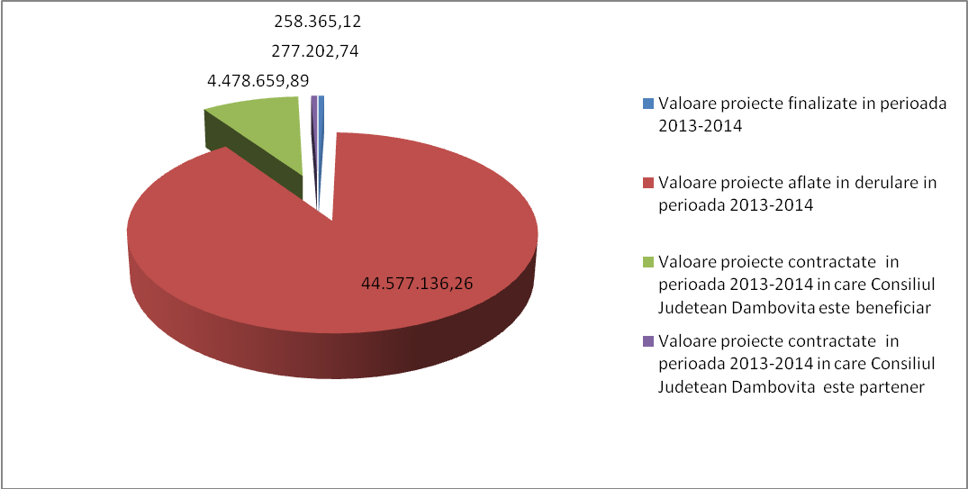

Astfel, în perioada iunie 2013 - iunie 2014, au fost atrase noi fonduri europene în valoare de 20.944.819,04 lei, echivalent Euro 4.755.862,63.

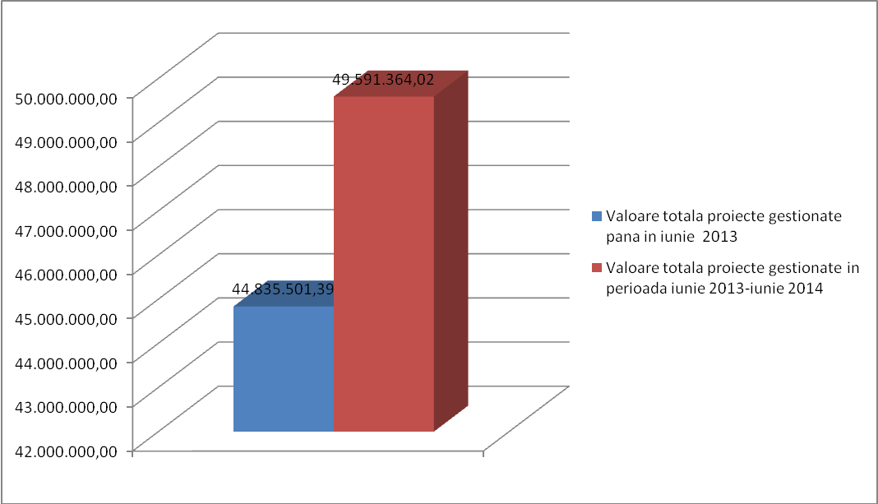

A.2. Prezentare proiecte
1. Reabilitarea şi modernizarea Spitalului Judeţean Dâmboviţa
Valoare proiect | Valoarea totală a proiectului este de 83.543.908,79 lei, din care: 66.610.914,38 lei (finanţare nerambursabilă din FEDR şi buget naţional) şi 1.332.218,29 lei (2%) contributia CJD.
Rezultate | - finalizarea lucrărilor de reabilitare a clădirii cu saloane pentru cazarea pacienţilor (corpurile A si B) în care funcţionează: unitatea de primiri urgenţe şi secţiile de neurologie, endoscopie, ORL, chirurgie, obstetrică, secţia de nou-născuţi, ginecologie, oftalmologie, boli de nutriţie, medicină internă, nefrologie, pediatrie, chirurgie pediatrică, administraţia;  - finalizarea lucrărilor de reabilitare a clădirii funcţionale (corpurile C şi D) în care funcţionează policlinica pentru adulţi şi policlinica pentru copii, dializa, laboratoarele, radiologia, blocul operator, terapia intensivă, maternitatea.  - dotarea secţiei de radiologie cu computer tomograf, rezonanţă magnetică, PACS, aparat anestezie şi alte dotări; dotarea a 5 săli de operaţie din blocul operator, dotate cu toate echipamentele şi instrumentele necesare desfăşurării actului chirurgical în condiţii de performanţă; dotarea a 5 săli de pregătire a operaţiilor; dotarea secţiei de terapie intensivă cu 12 paturi şi echipamente de monitorizare a stării pacienţilor; dotarea secţiei de recuperare, secţiei de maternitate şi a sălii de operaţii ginecologice, precum şi a secţiei de pediatrie; dotarea corespunzătoare a cabinetelor medicilor, asistentelor, sălilor de aşteptare, sălilor de tratament şi alte spaţii comune.

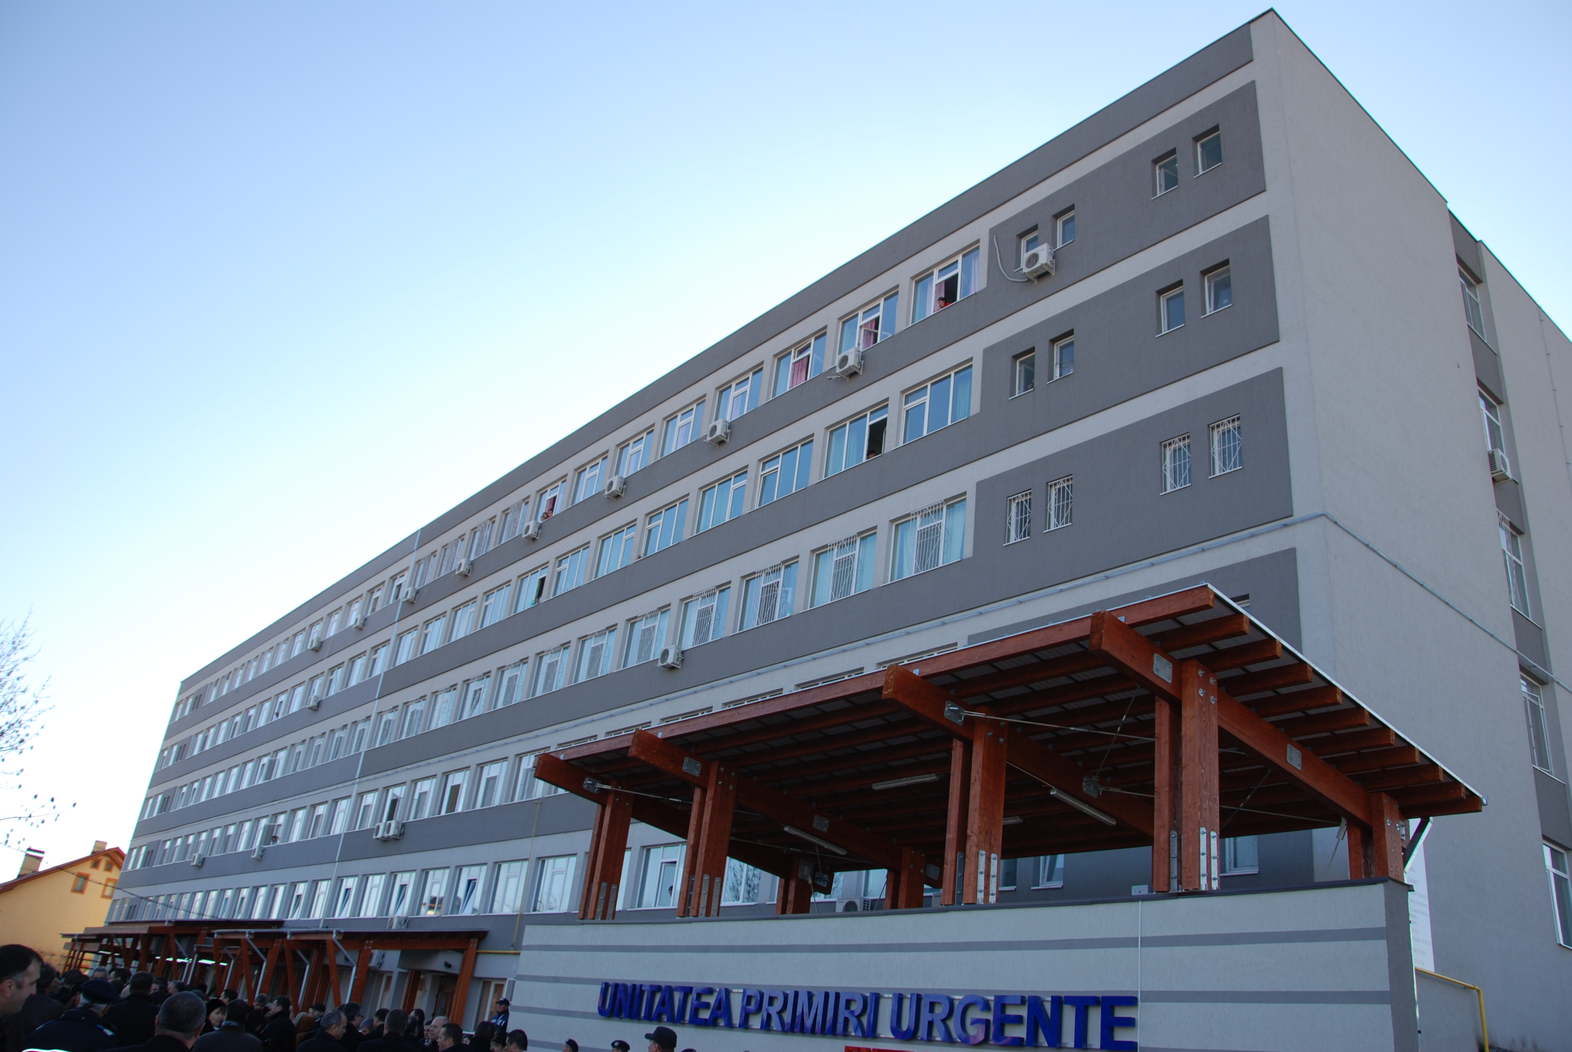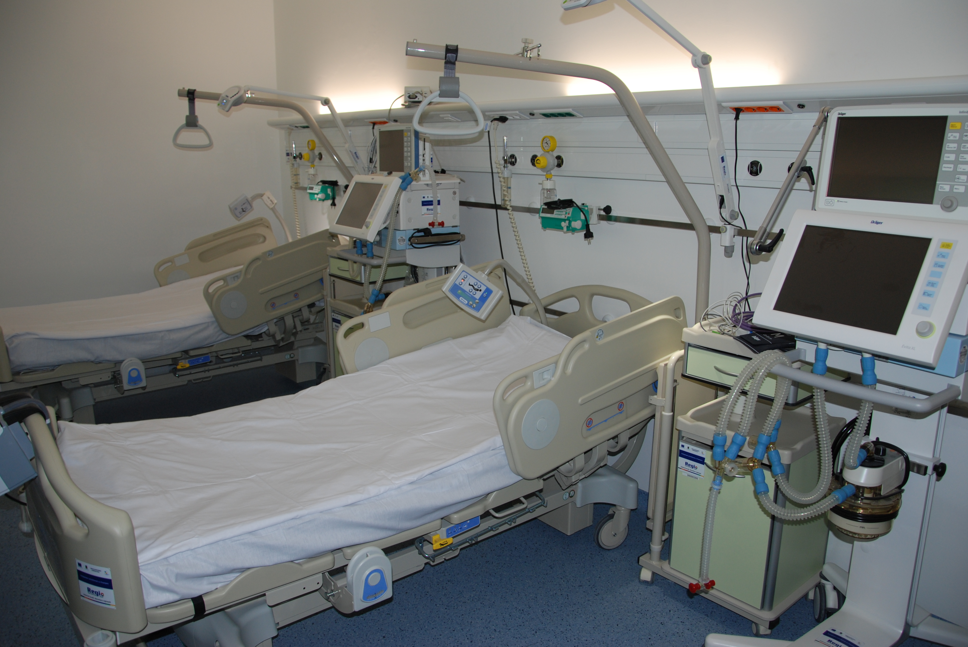

2. Lucrări de modernizare a infrastructurii S. C. Moreni Parc Industrial S.A.
Valoare proiect |  | Valoarea totală a proiectului este 52.504.800,00 lei cu TVA, din care 15.501.178,80 lei finanţare nerambursabilă FEDR, 2.371.735,77 lei bugetul de stat, 34.631.885,37 lei - contribuţia CJD.
Rezultate |  | - S-au finalizat lucrările de modernizare pentru 13 hale industriale din cadrul structurii de afaceri, modernizarea şi extinderea reţelelor de bază ale infrastructurii (apă, gaze, canalizare menajeră şi pluvială, reţea electrică şi telecomunicaţii, inclusiv Internet), modernizarea şi extinderea sistemului de circulaţie auto din interiorul parcului, realizarea unei clădiri noi (clădire monitorizare acces şi înregistrare consumuri – cabină poartă), demontarea unui număr de două turnuri de răcire şi sistematizarea terenului.  - În prezent, se execută branşarea la energie electrică (realizarea unui punct de alimentare PA 20 KV amplasat în incinta Parcului Industrial, construcţie şi echipare electromecanică; racordarea punctului de alimentare în ST110/20 KV; realizarea a două noi posturi de transformare 2 x 1000 kVA (construcţie în anvelopă de beton, complet echipate), care să înlocuiască posturile de transformare PT 2 si PT 5 existente, amplasate în etajul tehnic din OB 25; realizarea unui nou post de transformare PT G2, care să asigure alimentarea cu energie electrică a obiectivelor noi propuse; realizarea unei noi reţele de distribuţie de 20 kV si 0,4 kV afectate de noua distribuţie.
3. Restaurarea şi valorificarea durabilă a patrimoniului cultural, precum şi crearea / modernizarea infrastructurilor conexe din zona Ansamblul Brâncovenesc Potlogi
Valoare proiect | Valoarea totală a proiectului este 40.795.151,20 lei (inclusiv TVA) din care: 26.161.408,57 lei reprezintă finanţare nerambursabilă din FEDR, 4.001.156,60 lei - finanţare bugetul naţional, 615.562,55 lei - contribuţia CJD.
Rezultate aşteptate | - un ansamblu monumental restaurat / reconstruit / refuncţionalizat;  - suprafaţa restaurată/reconstituită/refuncţionalizată a obiectivelor de patrimoniu cu potenţial turistic (m²) (construită: 2.082 m², desfăşurată: 3.819 m²);  - 20.983 m² de amenajări peisagistice;  - capacitate parcări – 8 locuri;  - 10 seturi de echipamente, achiziţionate pentru protecţia obiectivelor de patrimoniu;  - două locuri special amenajate/echipamente speciale de acces pentru persoanele cu mobilitate redusă;  - 14 locuri de muncă permanente, cu normă întreagă, nou create/menţinute la finalul implementării proiectului;  - 6.240 vizitatori la obiectivele de patrimoniu restaurate/protejate/conservate şi modernizate;
4. Reabilitarea şi modernizarea infrastructurii tehnice pentru creşterea potenţialului turistic al Peşterii Ialomiţei din Masivul Bucegi, judeţul Dâmboviţa
Valoare proiect | Valoarea totală a proiectului este 6.415.828,68 lei cu TVA, din care: 4.665.725,12 lei – finanţare nerambursabilă FEDR + buget de stat, 517.413,88 lei - finanţare CJD.
Rezultate aşteptate | - un obiectiv turistic natural – infrastructură pentru valorificarea resurselor naturale  - crearea a 3 locuri de muncă  - creşterea numărului de turişti de la 4.055 la 6.370
5. Modernizare spaţii existente şi extindere construcţie parter Centru Social Găeşti
Valoare proiect | Valoarea totală a proiectului este 3.626.026,96 lei cu TVA, din care: 2.841.220,90 lei – finanţare FEDR, 91.784,10 lei – contribuţia CJD, 693.021,96 lei – TVA
Rezultate aşteptate | - Centrul de zi pentru copii cu dizabilităţi reabilitat/modernizat/extins/ echipat  - Centrul de primire în regim de urgenţă pentru copilul cu handicap sever – reabilitat/modernizat/extins/echipat  - Centrul de plasament pentru copii cu dizabilităţi - reabilitat/modernizat/ extins/echipat, astfel încât 93 persoane vor avea acces crescut la serviciile sociale oferite în centrele sociale.

6. Centrul multifuncţional de resurse şi servicii pentru adulţi cu handicap Dâmboviţa
Valoare proiect | Valoarea totală a proiectului este de 3.655.873,47 lei cu TVA, din care: 2.814.275,80 lei – finanţare FEDR + buget stat, 60.554,20 lei - contribuţia CJD.
Rezultate aşteptate | - 3 clădiri (corpurile 1, 3, 4) destinate centrului social multifuncţional vor fi modernizate şi echipate;  - Corpul 1 al Centrului social multifuncţional va fi extins, astfel încât 240 persoane/an vor avea acces crescut la serviciile sociale oferite în centrele sociale.
7. Managementul eficient al Rezervaţiei Naturale Izvorul de la Corbii Ciungi
Valoare proiect | Valoarea totală a proiectului: 304.629,00 lei, din care: 205.680,00 lei finanţare  FEDR, 51.420,00 lei, 47.529,00 lei cofinanţare bugetul de stat TVA.
Rezultate | - Elaborarea Planului de Management al Ariei Naturale Izvorul de la Corbii Ciungi şi trimiterea la Ministerul Mediului şi Schimbărilor Climatice, unde se află şi în prezent, în evaluare interministerială;  - Seminarul „Aria protejată Izvorul de la Corbii Ciungi şi valorificarea sa ştiinţifică”;  - Evenimentul „Un mediu curat - o viaţă sănătoasă“;  - Sondajul final care a avut ca scop evaluarea grupurilor-ţintă pentru determinarea evoluţiei gradului de conştientizare.
8. Evaluarea stării de conservare a speciilor şi habitatelor din Parcul Natural Bucegi, precum şi conştientizarea publicului şi a factorilor de interes pentru un management protectiv al acesteia
Valoare proiect | Valoarea totală a proiectului este 2.441.990 lei cu TVA, din care: 2.066.885 lei – finanţare FEDR, 374.253 lei– TVA
Rezultate | - construirea şi dotarea unui punct de informare turistică în zona Peştera, urmând ca în perioada imediat următoare să fie dat în funcţiune;  - activităţi de informare şi conştientizare pentru publicul din zona-ţintă afectată de proiect;  - au fost susţinute 4 seminarii cu factorii de decizie din zona de proiect;  - au fost susţinute 4 conferinţe cu locuitorii din zona de proiect;  - au fost susţinute 6 concursuri tematice în şcolile şi liceele din zonă.

9. Achiziţie echipamente specifice pentru îmbunătăţirea capacităţii şi calităţii sistemului de intervenţie în situaţii de urgentă şi pentru acordarea asistenţei medicale de urgentă şi a primului ajutor calificat în Regiunea Sud Muntenia - etapa a II-a
Beneficiar | Asociaţia de Dezvoltare Intercomunitară „Situaţii de Urgenţă Sud Muntenia", formată din judeţele: Argeş, Călăraşi, Dâmboviţa, Giurgiu, Ialomiţa, Prahova şi Teleorman.
Valoare proiect | Valoarea totală a proiectului este de 21.560.000,00 lei
Rezultate aşteptate | - 1 Autospecială pentru lucrul cu apă şi spumă de capacitate mare – 9.000 l, în valoare de 1.730.000,00 lei (inclusiv TVA)  1 Autospecială pentru lucrul cu apă şi spumă de capacitate medie – 7.000 l, în valoare de 1.300.000,00 lei (inclusiv TVA)
10. Instrumente strategice pentru ocuparea turismului
Beneficiar | Asociaţia PartNET – Parteneriat pentru Dezvoltare Durabilă  Partener 1 – Camera de Comerţ şi Industrie Prahova  Partener 2 – Consiliul Judeţean Prahova  Partener 3 – Consiliul Judeţean Dâmboviţa  Partener 4 – AJOFM Prahova  Partener 5 – Consiliul Judeţean Neamţ  Partener 6 – Primăria Piatra Neamţ  Partener 7 – Universus Italia
Valoare proiect | Valoarea totală a proiectului este 20.560.888,47 LEI (inclusiv TVA), din care  1.137.840,00 reprezintă co-finanţarea eligibilă a Partenerului 3 – Consiliul Judeţean Dâmboviţa.
Rezultate | - 253 de persoane-integrate în programe de calificare/specializare/ perfecţionare  - 238 de persoane aflate în căutarea unui loc de muncă, care au obţinut o calificare/specializare/perfecţionare certificată Autoritatea Naţională pentru Calificări (29 manageri în activitatea de turism, 58 administratori pensiune turistică, 25 bucătari, 78 cameriste de hotel, 48 ospătari)  - 31 de persoane au beneficiat de cursuri de limbă italiană, în vederea efectuării stagiului de pregatire în Italia  - 52 de persoane au beneficiat de cursuri de ECDL  - 24 de agenţi de circuite tematice au beneficiat de stagiul de 20 de zile în Italia  - 35 de persoane angajate (atatistica va fi definitivată în luna august a.c.)

11. Modernizare şi extindere Complex de servicii Sociale „Casa Soarelui”
Valoare proiect | Valoarea totală a proiectului este 3.888.952,90 lei cu TVA / 922.693,91 lei
Rezultate aşteptate | Prin proiect se dezvoltă infrastructura şi dotările pentru noi activităţi de recreere, de educaţie, integrare/reintegrare socială (inclusiv prin utilizarea de noi echipamente).

12. Standarde înalte de cunoştinţe şi expertiză pentru funcţionarii publici, instrument strategic de îmbunătăţire durabilă a eficacităţii organizatorice a administraţiilor locale în judeţul Dâmboviţa
Valoare proiect | Valoarea totală a proiectului este 1.226.110,72 lei din care: 1.004.990,00 lei  valoare finanţare nerambursabilă din FSE şi buget naţional, 20.510,00 lei  contribuţie Consiliul Judeţean Dâmboviţa
Rezultate | - instruirea a 250 funcţionari publici şi personal contractual (175 pentru tematica ”Leadership în administraţia publică” şi 75 pentru tematica Crearea «imaginii» unităţii administrativ-teritoriale)  - elaborarea a 3 studii privind situaţia actuală a profilului leader-ului în administraţia publică, a imaginii percepute de contribuabil referitor la unitatea administrativ - teritorială şi a principalelor cazuri conflictuale, precum şi rezolvarea acestora în administraţia publică din Judeţul Dâmboviţa; elaborarea Raportului privind evaluarea contextului eficacităţii organizaţionale în administraţia publică; elaborarea Analizei necesităţilor de formare a personalului implicat în studiile de caz efectuate  - elaborarea „Ghidului de îmbunătăţire durabilă a eficacităţii organizaţionale şi management strategic”  - dotare cu mobilier birou şi tehnică şi accesorii calcul;  - realizare materiale de infomare şi promovare.
13. Reducerea riscurilor la nivel judeţean printr-o mai bună comunicare în cadrul Comitetului Judeţean pentru Situaţii de Urgenţă
Valoare proiect | Valoarea totală eligibilă a proiectului este de 1.154.205,00, din care: 981.074,25 lei finanţare nerambursabilă din FSE, 150.046,65 lei finanţare nerambursabilă din bugetul naţional, 23.084,10 lei contribuţie CJD.
Rezultate aşteptate | - analiza procedurilor existente de comunicare inter-instituţională, a fluxurilor interinstituţionale de date în cazul situaţiilor de urgenţă şi a proceselor de lucru privind identificarea şi elaborarea măsurilor de reducere a riscurilor în funcţie de impactul şi de probabilitatea producerii, precum şi a costurilor de prevenţie şi de intervenţie;  - elaborarea procedurilor de comunicare pentru eficientizarea managementului riscurilor la nivelul instituţiilor judeţene;  - program training pentru 50 funcţionari publici în domeniile: managementul riscurilor şi al incertitudinilor, procesul decizional în situaţii de urgenţă, proceduri de comunicare în situaţii de criză, standarde operaţionale naţionale şi internaţionale privind managementul situaţiilor de urgenţă;  - aplicaţia informatică de comunicare publică a riscurilor la nivel judeţean;  - broşura „Comportament participativ în situaţii de urgenţă” în 3.000 exemplare;  - materiale de promovare şi publicitate a proiectului.
14. Parteneriat pentru un management instituţional performant
Valoare proiect | Valoarea totală a proiectului este 6.727.470,54 lei, din care: 6.592.921,13 lei  valoarea finanţare nerambursabilă din FEDR şi buget naţional, 134.549,41 lei  contribuţie Consiliul Judeţean Dâmboviţa
Rezultate aşteptate | - Sistemul informatic ce va avea următoarele componente:  - Portalul va include servicii electronice pentru cetăţeni: creanţe locale, registrul agricol, documente online, informare online;  - Subsisteme pentru activităţile curente ale primăriilor: registrul agricol, management documente, taxe şi impozite locale, resurse umane, financiar-contabilitate, buget, management de proiecte, mobil (pentru încasarea impozitelor şi taxelor locale prin intermediul echipamentelor mobile (tableta /smartphone), interfaţare (integrarea în componenta Registrul agricol a informaţiilor provenite de la partenerii externi ANCPI, APIA, ANAF), analiză şi raportare.  - Echipamente de calcul ce vor fi achiziţionate: la nivelul consiliului judeţean (4 servere, 2 echipamente de protecţie a reţelei, 1 echipament de stocare centralizată a datelor, echipamente pentru securitatea şi funcţionarea reţelei la nivelul judeţului, 5 calculatoare), la nivelul primăriilor: 15 calculatoare (câte 1 calculator la nivelul fiecărei primării), 15 imprimante multifuncţionale, 15 echipamente pentru protecţia reţelelor, 15 echipamente mobile.
15. Sistem informatic pentru Registrul Agricol Electronic în Judeţul Dâmboviţa – zona Moreni
Valoare proiect | Valoarea totală a proiectului este 6.727.279,00 lei, din care: 6.092.733,41 lei  valoarea finanţare nerambursabilă din FEDR şi buget naţional, 634.545,59 lei contribuţie Consiliul Judeţean Dâmboviţa.
Rezultate aşteptate | - Sistemul informatic va avea următoarele componente:  - Portalul cu aplicaţiile la nivel de fiecare primărie parteneră va include următoarele 4 servicii electronice pentru cetăţeni: Consultare şi plată creanţe locale, Registrul Agricol Online, Documente Online, Informare online;  - Subsistemul pentru activităţile de operare ale proceselor curente ce se desfăşoară la nivelul administraţiei publice locale partenere: Registrul Agricol, Management documente, Taxe şi Impozite Locale, Financiar – Contabilitate, Buget, Resurse Umane, Management Proiecte;  - Echipamente de calcul ce vor fi achiziţionate (la nivelul consiliului judeţean: 5 servere, 2 echipamente de stocare a datelor, echipamente pentru securitatea şi funcţionarea reţelei la nivelul judeţului); la nivelul primăriilor: 60 calculatoare (câte 4 calculatoare la nivelul fiecărei primării), 15 imprimante, 15 tablete, 15 imprimante portabile, 16 echipamente de reţea.
16. Meşterul turistic – Integrarea abilităţilor meşteşugăreşti în turismul local – alternativă viabilă de revitalizare a spaţiului rural
Valoare proiect | Valoarea totală a proiectului este 13.644.329,86 lei (inclusiv TVA) din care: valoarea estimată a cheltuielilor eligibile angajate pe perioada proiectului de către Consiliului Judeţean Dâmboviţa: 685.891.88 lei, din care suma de 13.717,84 lei reprezentând valoarea de 2% din valoarea eligibilă a proiectului.
Rezultate aşteptate | Facilitarea ocupării a 1.876 şomeri / persoane fără un loc de muncă din mediul rural cu abilităţi în domeniul meşteşugăresc, prin integrarea lor în activitatea turistică locală/regională. Proiectul oferă acestor persoane posibilităţi reale de ocupare în vederea obţinerii de venituri profesionale ce pot asigura un nivel minim decent de viaţă pentru ei şi familiile lor.
17. Iniţiative antreprenoriale pentru dezvoltarea mediului rural
Valoare proiect | Valoarea totală a proiectului este 2.158.985,43 lei (inclusiv TVA) din care: valoarea estimată a cheltuielilor eligibile angajate pe perioada proiectului de către Consiliul Judeţean Dâmboviţa, ca partener 1: 525.000 lei, din care suma 10.000 lei reprezintă 2% din valoarea eligibilă a proiectului.
Rezultate aşteptate | - Crearea a 10 centre de informare antreprenorială rurală (7 în Judeţul Dâmboviţa şi 3 în Judeţul Prahova), reunite într-o reţea (”Europractices”) din care vor face parte 10 primării. Acestea vor beneficia de expertiza partenerului transnaţional din proiect, pentru a identifica şi integra bunele practici – naţionale şi internaţionale – de dezvoltare a resurselor umane şi antreprenoriatului în mediul rural, prin antrenarea organizaţiilor care acţionează în domenii non-agricole din mediul rural.  - Dezvoltarea şi consolidarea cunoştinţelor, competenţelor şi aptitudinilor a 486 persoane din mediul rural pentru începerea unei activităţi independente;  - Iniţierea a 250 persoane pentru desfăşurarea unei activităţi independente sau afaceri în mediul rural;  - Ocuparea a 50 persoane fără un loc de muncă, din mediul rural, prin promovarea formelor de autoangajare şi a formelor flexibile de angajare.
18. Fiecare Copil în Grădiniţă în judeţele Braşov, Dâmboviţa şi Dolj
Beneficiar | Beneficiar: Asociaţia OvidiuRo (OvR)  Parteneri:  Inspectoratul Şcolar Judeţean Braşov, Consiliul Judeţean Braşov  Inspectoratul Şcolar Judeţean Dâmboviţa  Consiliul Judeţean Dâmboviţa  Inspectoratul Şcolar Judeţean Dolj  Consiliul Judeţean Dolj  Asociaţia Learn & Vision
Valoare proiect | Finanţare nerambursabilă solicitată: 248.366,65 euro  Cofinanţare Solicitant şi Parteneri: 72.635,85 euro  Total proiect: 322.002,50 euro
Rezultate aşteptate | - Pregătirea pentru clasa pregătitoare a 1.000 de copii foarte săraci (majoritatea de etnie romă) care nu au beneficiat de educaţie timpurie, din 12 comunităţi rurale şi semi-rurale din Judeţele Braşov, Dâmboviţa şi Dolj, prin stimularea înscrierii şi frecvenţei regulate la grădiniţă în anul şcolar 2014-2015.  - Creşterea capacităţii a 800 de părinţi săraci ai copiilor din grupul-ţintă de a se ocupa mai bine de educaţia şi dezvoltarea copiilor lor.  - Creşterea capacităţii a 130 de profesionişti locali din comunităţile-ţintă (profesori, asistenţi sociali, mediatori şcolari şi sanitari, alţi angajaţi ai şcolilor şi primăriilor, inspectori şcolari, consilieri din cadrul Consiliilor Judeţene) de a coopera între ei şi cu părinţii defavorizaţi şi de a le oferi servicii mai bune copiilor şi părinţilor cu care lucrează.

SECŢIUNEA II.5. ADMINISTRAREA DOMENIULUI PUBLIC ŞI PRIVAT AL JUDEŢULUI
Conform Legii nr.213/1998 privind bunurile proprietate publică, unităţile administrativ -teritoriale exercită posesia, folosinţa şi dispoziţia asupra bunurilor care alcătuiesc domeniul public în limitele şi în condiţiile legii.
Pentru aducerea la îndeplinire a prevederilor art.122 din Legea administraţiei publice locale nr. 215/2001 republicată, cu modificările şi completările ulterioare, în şedinţa ordinară a Consiliului Judeţean Dâmboviţa din 30 mai 2014, ordonatorul principal de credite a prezentat un raport privind situaţia gestionării bunurilor aparţinând domeniului public şi privat al Judeţului Dâmboviţa, în baza inventarierii ce a avut loc în anul 2013 astfel încât, considerăm că este necesar să evidenţiem - în sinteză - acţiunile întreprinse în perioada iunie 2013 - iunie 2014, în acest domeniu de activitate:
- A fost atestată apartenenţa bunurilor imobile şi mobile la domeniul public al judeţului, municipiilor, oraşelor şi comunelor din Judeţul Dâmboviţa prin adoptarea de către Guvernul României a Hotărârilor nr.790/09.10.2013, nr.49/29.01.2014 şi nr.394/13.05.2014. În această perioadă se centralizează hotărârile adoptate de consiliile locale din judeţ, pe linia anulării/modificării unor poziţii, respectiv de completare a inventarelor actuale a bunurilor din domeniul public în vederea iniţierii unui nou proiect de hotărâre a Guvernului României şi urmărirea avizării acestuia de către Ministerul Dezvoltării Regionale şi Administraţiei Publice.
- Urmărirea utilizării în condiţii eficiente a bunului imobil situat în Târgovişte, B-dul Regele Carol I nr. 49, intrat în domeniul public al Judeţului Dâmboviţa, în baza H.G. nr. 180/2013.
Prin Planul Urbanistic Zonal se urmăreşte: transformarea terenului şi construcţiilor viabile din fosta incintă a U.M. într-o zonă atractivă de locuinţe, promenadă şi agrement pentru locuitorii municipiului Târgovişte, precum şi dotarea cu obiective de interes general (unităţi de comerţ şi prestări servicii) şi de sport; extinderea, reabilitarea şi remodelarea sistemului de spaţii verzi, identificarea unor amplasamente pentru teren de fotbal de 10.000 locuri şi funcţiuni complementare (terenuri antrenament, parcări ş.a.m.d.) etc.
- Prin Protocolul nr.7549/A1581/09.05.2014, s-a transmis imobilul Cazarma Dichiu, parţial, identificat prin Cazarmă nr.1.169, din domeniul public al Judeţului Dâmboviţa şi din administrarea Consiliului Judeţean Dâmboviţa, în domeniul public al statului şi în administrarea Ministerului Apărării Naţionale, anulându-se astfel obligaţia în sarcina Consiliului Judeţean Dâmboviţa de a realiza 40 unităţi locative pentru Garnizoana Târgovişte, conform Hotărârii Guvernului nr. 970/2010.
- Prin H.C.J.D. nr.114/2013, clădirile şi construcţiile speciale din cadrul imobilelor din Adânca şi Ghirdoveni au fost trecute din domeniul public al Judeţului Dâmboviţa în domeniul privat al acestuia şi scoase din funcţiune în vederea valorificării şi, după caz, casării acestora, întrucât erau complet degradate.
În baza Contractului de servicii nr.661/2013, S.C. Local Consult S.R.L. Târgovişte a realizat pentru imobilul Adânca „Studiile de proiectare necesare întocmirii documentaţiei tehnice de autorizare a lucrărilor de desfiinţare (DTAD), caiet de sarcini (CS), liste de cantităţi (LC) pentru lucrări de execuţie demolare clădiri şi construcţii speciale”. Întrucât au intervenit unele modificări în structura clădirilor şi ne-am confruntat inclusiv cu furturi masive de materiale recuperabile, s-a impus actualizarea proiectului, care va fi urmat de contractul de lucrări pentru demolare şi transportul deşeurilor în locuri special amenajate. Restituirea terenurilor de la Adânca şi Ghirdoveni către Ministerul Apărării Naţionale va anula obligaţia în sarcina Consiliului Judeţean Dâmboviţa de a realiza 60 unităţi locative pentru Garnizoana Târgovişte, conform H.G. nr.971/2010.
- A fost iniţiat proiectul de hotărâre, inclusiv caietul de sarcini şi instrucţiunile pentru ofertanţi, în vederea valorificării prin licitaţie publică deschisă cu strigare a deşeurilor metalice feroase şi neferoase aferente utilajelor Fabricii de procesare legume şi fructe, proiectul urmând a fi susţinut în plenul Consiliului Judeţean Dâmboviţa în trimestrul III 2014.
- S-au transmis în concesiune către S.C. Carpatmontana Serv S.A., în baza actului adiţional nr. 6 la Contractul de delegare a gestiunii indirecte nr.287/153/30.06.2010, Centrele de agrement Căprioara, Cerbul, Vânătorul şi Stejarul, Hotărârea Consiliului Judeţean Dâmboviţa nr. 47/28.02.2014 cuprinzând clauze în măsură să asigure menţinerea destinaţiei acestora, desfăşurarea de activităţi de turism pentru tineret şi organizarea de tabere şcolare, inclusiv scoaterea din circuit a clădirilor degradate, ineficiente, care pot conduce la efectuarea de cheltuieli neeconomicoase din partea concesionarului.
- S-a transmis în concesiune către S.C. GERIMPEX COM S.R.L. un teren în suprafaţă de 5,5 ha, situat în Târgovişte, strada Laminorului nr. 8, obiectivul principal al concedentului fiind crearea de noi locuri de muncă şi dezvoltarea activităţilor de producţie / prestări servicii. Conform Hotărârii Consiliului Judeţean Dâmboviţa nr. 231/24.10.2013, pentru primul an de activitate redevenţa datorată este utilizată de concesionar pentru degajarea terenului de stâlpi din beton, după care acesta va intra în circuitul economic pentru activităţi de producţie şi/sau servicii.
- S-a transmis la Ministerul Dezvoltării Regionale şi Administraţiei Publice proiectul de hotărâre al Guvernului României privind transmiterea unor bunuri imobile din domeniul public al statului şi din administrarea Ministerului Agriculturii şi Dezvoltării Rurale–Direcţia pentru Agricultură şi Dezvoltare Rurală a Judeţului Dâmboviţa, în domeniul public al Judeţului Dâmboviţa şi în administrarea Consiliului Judeţean Dâmboviţa. Imobilele vor fi utilizate de către Consiliul Judeţean Dâmboviţa în asociere cu unităţile administrativ-teritoriale pe raza cărora sunt amplasate, în vederea realizării în comun a unor obiective de interes judeţean şi local, prin înfiinţarea unor puncte de lucru pentru întreţinere şi reparaţii drumuri, estetică rutieră, precum şi pentru prestarea unor diverse servicii către populaţie, inclusiv cele specifice activităţilor de protecţie a plantelor şi carantină fitosanitară.
- S-a transmis la Ministerul Dezvoltării Regionale şi Administraţiei Publice proiectul de
hotărâre a Guvernului României pentru modificarea Hotărârii Guvernului nr. 910/2010 privind transmiterea unor terenuri din domeniul privat al statului şi din administrarea Agenţiei Domeniilor Statului în domeniul public al Judeţului Dâmboviţa şi în administrarea Consiliului Judeţean Dâmboviţa, în vederea prorogării cu 6 ani a termenului iniţial de 4 ani, în vederea realizării investiţiei „Valorificarea potenţialului schiabil din Valea superioara a Râului Ialomiţa– Munţii Bucegi, Judeţul Dâmboviţa- Pârtii de schi Cocora-Padina, Cocora-Peştera”, în perioada 2014- 2020.
- Personalul din cadrul direcţiei de resort a participat activ la toate acţiunile de inventariere, reevaluare, concesionare, închiriere, casare etc., fiind astfel în măsură să iniţieze proiectele de acte administrative prevăzute de legislaţia în vigoare şi să prezinte plenului Consiliului Judeţean Dâmboviţa, ordonatorului principal de credite şi organelor de control rapoarte şi sinteze din care să rezulte situaţia reală a domeniului public şi privat al Judeţului Dâmboviţa, inclusiv detalierea acestuia în structură pe terenuri, construcţii, drumuri şi poduri, reţele de aducţiune şi distribuţie a apei, active financiare, mijloace fixe şi obiecte de inventar.
- Inventarierea bunurilor imobile şi mobile din domeniul public şi privat al Judeţului Dâmboviţa se realizează la finele fiecărui an calendaristic, astfel încât prezentăm evoluţia valorică a acestora şi situaţiile comparative, după cum urmează:
- Structura bunurilor din domeniul public al Judeţului Dâmboviţa
Valoarea totală a bunurilor din domeniul public la finele anului 2012 a fost de 1.148.128.636,21 lei, din care:
a) Terenuri şi construcţii: 949.911.691,46 lei (82,74 %)
b) Drumuri şi poduri: 108.871.475,13 lei (9,48 %)
c) Sisteme de aducţiune şi distribuţie apă: 89.345.469,62 lei (7,78%)
Valoarea totală a bunurilor din domeniul public la finele anului 2013 a fost de 1.414.198.763,41 lei, din care:
a) Construcţii: 280.395.067,36 lei (19,83%)
b) Terenuri: 801.726.459,05 lei (56,69%)
c) Drumuri şi poduri: 238.596.593,75 lei (16,87%)
d) Sisteme de aducţiune şi distribuţie apă: 93.480.643,25 lei (6,61%)
Se înregistrează o creştere a valorii bunurilor la finele anului 2013 faţă de anul 2012, de 266.070.127,20 lei, ca urmare a următoarelor acţiuni:
- preluarea în domeniul public al Judeţului Dâmboviţa a imobilului din Târgovişte, Bd. Regele Carol I nr. 49 – teren în suprafaţă de 265.067 mp, cu o valoare de 17.814.800,94 lei şi construcţii în suprafaţă construită de 9.188 mp şi o valoare de 660.986,47 lei;
- evidenţierea în contabilitatea instituţiei a valorilor aferente obiectivelor de investiţii recepţionate şi puse în funcţiune în zona montană înaltă: Cabana Dichiu, Cabana Podu cu Florile, Baza Salvamont Zănoaga, heliportul şi traseele turistice;
- reabilitarea unor construcţii aflate în administrarea Consiliului Judeţean Dâmboviţa, Spitalului Judeţean de Urgenţă Târgovişte, Direcţia Generală de Asistenţă Socială şi Protecţia Copilului sau concesionate către S.C. Carpatmontana Serv S.A., S.C. Renault Technologie Roumanie, S.C. Supercom S.A. Bucureşti;
- finalizarea unor obiective de investiţii (Drumul Nordului, Drumul Sudului, panouri metalice Spitalul Judeţean de Urgenţă Târgovişte şi reabilitare alei, parcări etc.), reabilitarea unor drumuri şi reevaluarea acestora;
- realizarea de branşamente la sistemele de aducţiune apă şi reevaluarea acestora.

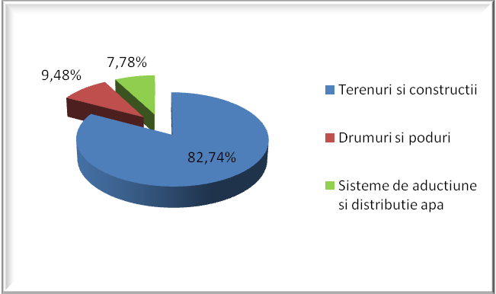

Fig. 1 - Structura domeniului public al Judeţului Dâmboviţa, pe categorii de bunuri, în anul 2012
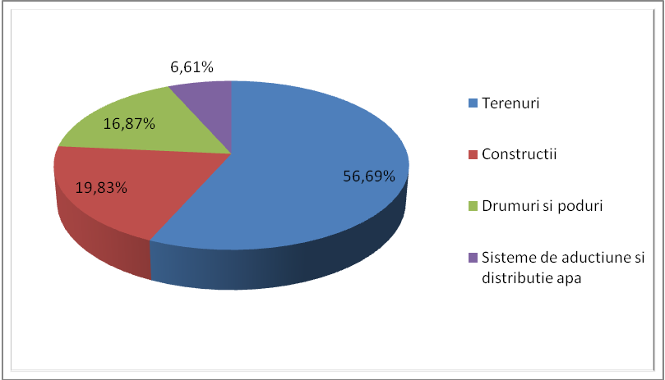
Fig. 2 - Structura domeniului public al Judeţului Dâmboviţa, pe categorii de bunuri, în anul 2013

B. Structura bunurilor din domeniul privat al Judeţului Dâmboviţa
În domeniul privat al Judeţului Dâmboviţa sunt incluse bunuri aflate în proprietatea judeţului şi care nu fac parte din domeniul public, acestea fiind supuse regimului juridic de drept comun.
Valoarea totală a bunurilor din domeniul privat, la finele anului 2012, a fost de 505.134.604,03 lei, din care:
- terenuri şi construcţii: 244.277.196,66 lei (48,36 %);
- drumuri şi poduri: 13.370.736,15 lei (2,65%);
b) sisteme de aducţiune şi distribuţie apă: 167.487,46 lei (0,03%);
c) mijloace fixe şi obiecte de inventar, materiale, bonuri valorice, active corporale şi necorporale, investiţii, active financiare: 247.319.183,76 lei (48,96%).
Valoarea totală a bunurilor din domeniul privat, la finele anului 2013, a fost de 401.461.590,97 lei, din care:
a) Construcţii: 123.186.082,23 lei (30,67%);
b) Terenuri: 73.121.666,94 lei (18,22 %);
c) Drumuri şi poduri: 2.334.882,14 lei (0,58%);
d) Sisteme de aducţiune şi distribuţie apă: 194.469,68 lei (0,05%);
e) Mijloace fixe şi obiecte de inventar, materiale, bonuri valorice, active corporale şi necorporale, investiţii, active financiare: 202.624.489,98 lei (50,48 %).
Se înregistrează o scădere a valorii bunurilor în anul 2013 faţă de anul 2012, de 103.673.013,06 lei, din cauza următoarelor acţiuni:
- diminuarea valorii fabricii de procesare legume - fructe ca urmare a evaluării, înregistrarea în contabilitate a unor active fixe la valoarea justă (ca urmare a efectuării inventarierii), transmiterea în administrarea Serviciului Judeţean Salvamont Dâmboviţa, în baza procesului-verbal de predare – primire, a bunurilor de natura obiectelor de inventar si mijloacelor fixe (93.199,64 lei), respectiv transferul în cadrul proiectului ”Reabilitarea şi modernizarea Spitalului Judeţean de Urgenţă Târgovişte, a documentaţiei avizare lucrări intervenţie Spitalul Judeţean de Urgenţă Târgovişte” din cadrul grupei Imobilizări Necorporale;
- predarea imobilului UM Dichiu în baza Protocolului şi a procesului-verbal de predare-primire către UM 02214 Bucureşti;
- înregistrarea eronată de active fixe în contabilitate (pod pe DJ 710 A – la Ghirdoveni, Comuna I.L. Caragiale – ca urmare a inventarierii, s-a înregistrat în evidenţa contabilă a domeniului public tratament bituminos pe DJ 101 A, Lucianca – Periş).
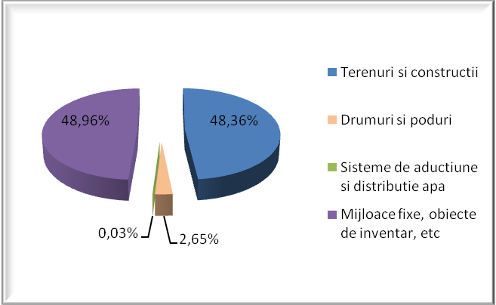
Fig. 3 - Structura domeniului privat al Judeţului Dâmboviţa, pe categorii de bunuri, în anul 2012

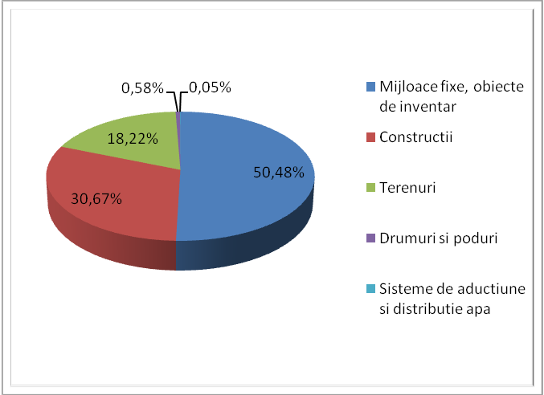
Fig. 4 - Structura domeniului privat al Judeţului Dâmboviţa, pe categorii de bunuri, în anul 2013

- Structura comparativă a bunurilor în perioada 2012 - 2013
Vom prezenta, în continuare, câteva situaţii comparative ale patrimoniului judeţului Dâmboviţa, între domeniul public şi domeniul privat, pentru categoriile de bunuri care se regăsesc în evidenţele contabile ale instituţiei.

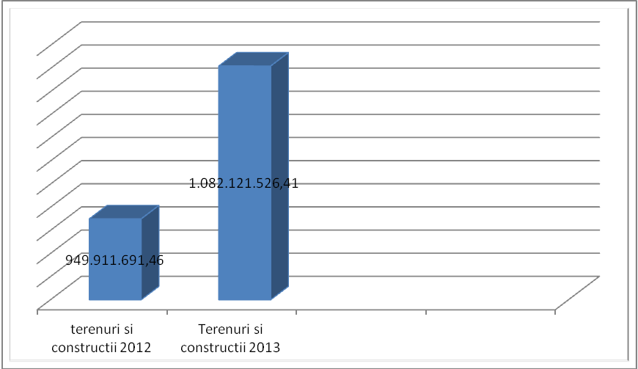
Fig. 5 - Evoluţia construcţiilor şi terenurilor din domeniului public al Judeţului Dâmboviţa
în perioada 2012-2013

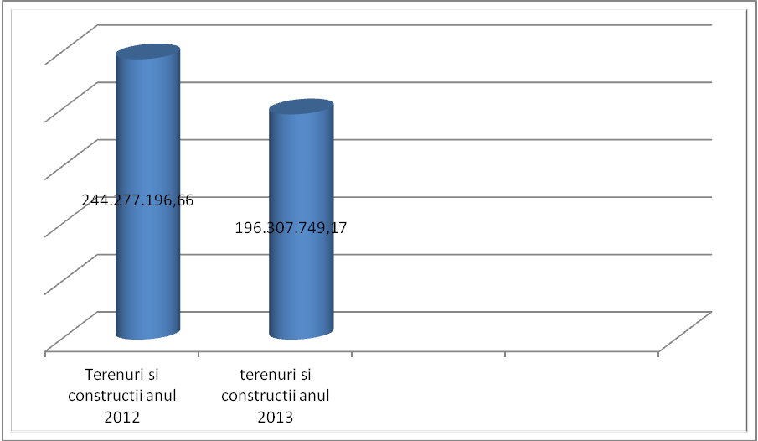
Fig. 6 - Evoluţia construcţiilor şi terenurilor aparţinând domeniului privat al Judeţului Dâmboviţa
în perioada 2012 – 2013

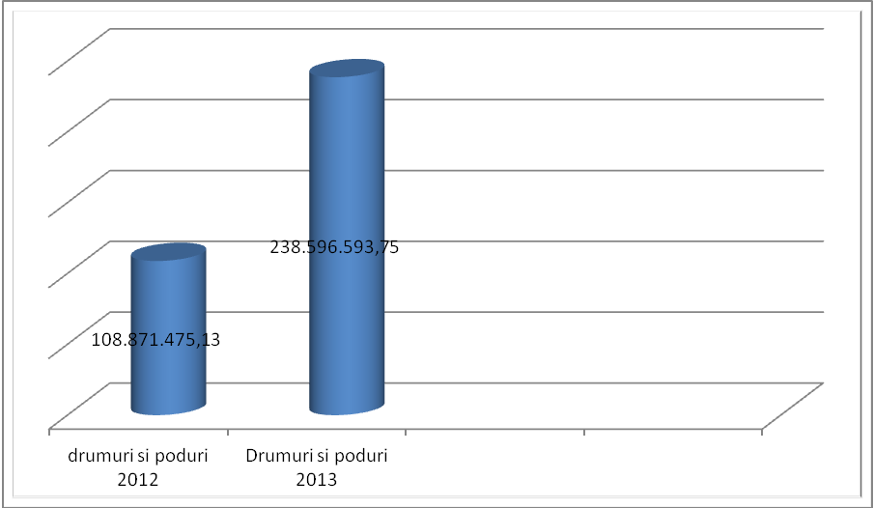

Fig. 7- Evoluţia valorii drumurilor şi podurilor aparţinând domeniului public al Judeţului Dâmboviţa
în perioada 2012-2013

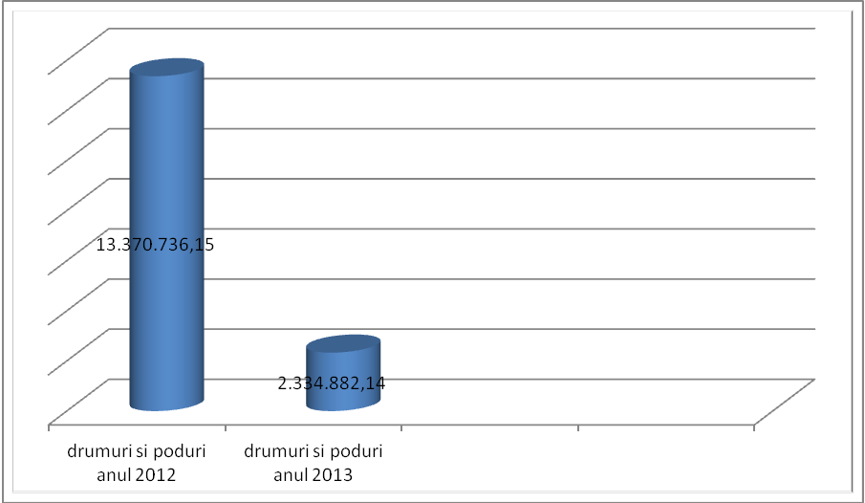
Fig.8 - Evoluţia valorii drumurilor şi podurilor aparţinând domeniului privat al Judeţului Dâmboviţa
în perioada 2012 – 2013

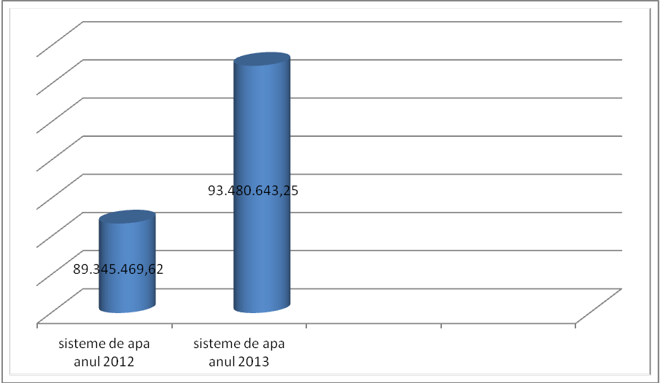
Fig. 9 - Evoluţia valorii sistemelor de alimentare cu apă aparţinând domeniului public al judeţului Dâmboviţa
în perioada 2012 – 2013

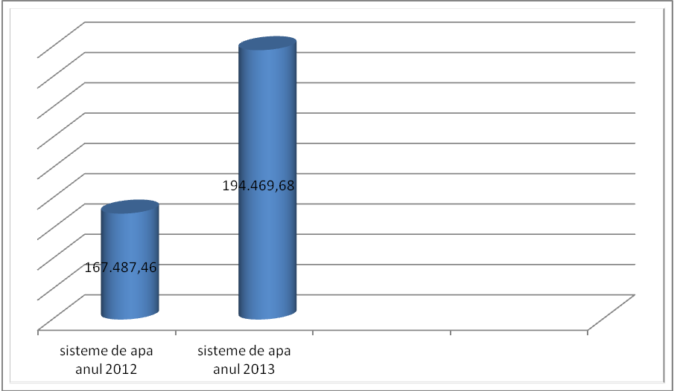
Fig. 10 - Evoluţia valorii sistemelor de aducţiune cu apă aparţinând domeniului privat al Judeţului Dâmboviţa
în perioada 2012 – 2013

SECŢIUNEA II.6. DIRECŢIA URBANISM, AMENAJAREA TERITORIULUI (DUAT)
I. URBANISM ŞI AMENAJAREA TERITORIULUI
Domeniul urbanismului este reglementat de Legea nr.350 din 6 iulie 2001 privind amenajarea teritoriului şi urbanismul actualizată în anul 2013.
A. Raport privind stadiul elaborării Planului de Amenajare a Teritoriului Judeţean
Consiliul Judeţean Dâmboviţa a iniţiat informarea publicului prin postarea primului anunţ de intenţie privind întocmirea Planului de Amenajare a Teritoriului Judeţean, în data de 23.10.2013, pe pagina proprie de internet www.cjd.ro – secţiunea Buletine informative, în data de 22.10.2013, în Dâmboviţa 24 News – publicaţie online şi în data de 28.10.2013, în ziarul local Dâmboviţa. De asemenea, s-a informat Agenţia pentru Protecţia Mediului Dâmboviţa cu privire la intenţia de elaborare a Planului de Amenajare a Teritoriului Judeţean.
Procedura de achiziţie pentru întocmirea sintezei studiilor, elaborarea propriu-zisă a P.A.T.J. şi a strategiei spaţiale a fost demarată în anul 2013 de Serviciul de achiziţii publice de lucrări şi servicii din cadrul Direcţiei Generale Programe Europene, Achiziţii Publice, Comunicare, Relaţii Externe, pe baza caietelor de sarcini elaborate de Direcţia Urbanism şi Amenajarea Teritoriului.
Cele 8 studii de specialitate realizate, recepţionate şi aprobate în anul 2013, au fost:
- cadrul natural
- zone cu potenţial de risc
- sisteme de transport şi căi de comunicaţie
- potenţial economic
- potenţial turistic
- zone protejate (studiu istoric)
- infrastructură / utilităţi
- demografia şi reţeaua de localităţi.
Studiile preliminare au fost supuse dezbaterilor publice în data de 23.12.2013 şi 06 februarie 2014, respectându-se toate procedurile de informare a publicului.
Toate propunerile transmise de către cei interesaţi au fost analizate, sintetizate şi vor fi transmise proiectanţilor care vor fi selectaţi pentru întocmirea Planului de Amenajare a Teritoriului Judeţean Dâmboviţa, pentru a fi cuprinse în capitolul volumul IX - strategia de dezvoltare spaţială a judeţului Dâmboviţa.
În prezent, se derulează la Serviciul Achiziţii Publice, procedura de atribuire a contractului de proiectare a sintezei PATJ şi a strategiei de dezvoltare spaţială.
B. Planurile Urbanistice Generale elaborate de Consiliul Judeţean Dâmboviţa în asociere cu comunele judeţului
În partea a doua a anului 2013, au fost finalizate şi recepţionate Planurile Urbanistice Generale pentru Comunele Bezdead, Brezoaele, Dragomireşti, Dragodana, Mogoşani, Malu cu Flori, Vişineşti.
De asemenea, s-au încheiat asocieri între Consiliul Judeţean Dâmboviţa şi 12 Consilii Locale (Răzvad, Odobeşti, Gura Şuţii, Glodeni, Valea Mare, Corneşti, Buciumeni, Finta, Vârfuri, Pietroşiţa, Moroeni şi Tătărani) pentru actualizarea Planurilor Urbanistice Generale ale comunelor, planuri care vor expira în anul 2014. În vederea pregătirii procedurilor de accesare a fondurilor europene pentru perioada 2014 – 2020, acest lucru este extrem de benefic.
Prin actualizarea Planurilor Urbanistice Generale recepţionate în anul 2013 şi prin asocierile cu comunele pe bugetul anului 2014, situaţia pe judeţ a PUG-urilor la sfârşitul anului 2014 va fi următoarea:
- PUG - uri în valabilitate - 52 localităţi
- PUG - uri în curs de actualizare - 14 localităţi (Răzvad, Odobeşti, Gura Şuţii, Glodeni, Valea Mare, Corneşti, Buciumeni, Finta, Vârfuri, Pietroşiţa, Moroeni, Tătărani, Ulmi, Cobia);
- PUG - uri expirate şi care vor face obiectul reactualizării în asocieri pe bugetul anului 2015 – 21 localităţi (Cândeşti, Cojasca, Comişani, Conţeşti, Costeştii din Vale, Crângurile, Dobra, I.L. Caragiale, Ludeşti, Măneşti, Mătăsaru, Moţăieni, Nucet, Niculeşti, Ocniţa, Odobeşti, Slobozia Moară, Şelaru, Ulieşti, Voineşti, Vulcana - Băi). Târgovişte şi Găeşti îşi vor finanţa PUG - urile din fonduri proprii.
Astfel, la sfârşitul anului 2015, pot fi în valabilitate toate PUG - urile pentru o perioadă cuprinsă între 6 ani şi 10 ani, fapt care situează judeţul Dâmboviţa între primele locuri din ţară.
C. Planurile Urbanistice Zonale elaborate de Consiliul Judeţean Dâmboviţa
Plan Urbanistic Zonal privind ,,Schimbare destinaţie imobile şi realizarea de obiective publice administrative, sportive, de prestări servicii, alimentaţie publică şi comerţ" la fosta U.M. Gara (Şcoala de cavalerie), Bulevardul Regele Carol I nr. 49 Terenul din B-dul Regele Carol I, nr. 49 are o suprafaţă de 34 ha, din care 7,5 ha aparţin Inspectoratului de Jandarmi Dâmboviţa. Prin Hotărârea de Guvern nr. 180 din 16.04.2013 a fost transmis în domeniul public al Judeţului Dâmboviţa terenul aferent fostei UM Gară, în suprafaţă de 26,5 ha. Această suprafaţă a făcut obiectul elaborării Planului Urbanistic Zonal ce a fost supus dezbaterii publice, realizat şi aprobat prin hotărâre a Consiliului Local Târgovişte, pentru punerea în valoare a zonei.
D. Activitatea Comisiei Tehnice de Amenajare a Teritoriului şi Urbanism
Comisia tehnică de amenajare a teritoriului şi urbanism – C.T.A.T.U. funcţionează în şedinţe lunare şi ori de câte ori este nevoie.
În perioada iunie 2013 – iunie 2014, C.T.A.T.U. a analizat şi aprobat o serie de documentaţii tehnice de urbanism şi amenajarea teritoriului, referitoare la proiecte de dezvoltare private şi administrative, după cum urmează:
- Planuri Urbanistice Generale PUG - 12 documentaţii
- Planuri Urbanistice Zonale PUZ - 53 documentaţii
- Studii de oportunitate SO - 41 documentaţii
- Regulament local referitor la implicarea publicului în elaborarea sau revizuirea planurilor de urbanism sau de amenajare a teritoriului - 6 regulamente (Târgovişte, Pietroşiţa, Tătărani, Valea Mare, Odobeşti, Glodeni).
Au fost transmise modele de regulamente tuturor unităţilor administrativ-teritoriale - pentru adoptare şi aprobare prin hotărâre de consiliu local.
E. Zone cu riscuri naturale
În conformitate cu prevederile Legii nr.350/2001 actualizată privind amenajarea teritoriului şi urbanismul, art. 18, alin (b), a Legii nr.575/2001 privind aprobarea Planului de amenajare a teritoriului naţional, secţiunea a V-a – Zone de risc natural, a H.G. nr.447/2003 pentru aprobarea normelor metodologice privind modul de elaborare şi conţinutul hărţilor de risc natural la alunecările de teren şi inundaţii şi a H.G. nr.382/2003 pentru aprobarea Normelor metodologice privind exigenţele minime de conţinut ale documentaţiilor de amenajare a teritoriului pentru zonele de riscuri naturale, a fost solicitată descrierea amplasamentelor şi coordonatele zonelor cu risc de pe teritoriul administrativ al tuturor comunelor judeţului. Aceste date au fost transmise administraţiilor bazinale Ialomiţa - Buzău şi Argeş - Vedea.
Scopul acestei acţiuni este de a realiza o bază de date cu zonele care prezintă riscuri de producere a fenomenelor de alunecări de teren şi inundaţii, informaţii care vor sta la baza întocmirii hărţilor de risc şi a măsurilor necesare a fi realizate în scopul diminuării şi eliminării pericolelor .
Acţiunea este în curs de finalizare la Ministerul Mediului şi Schimbărilor Climatice.
- Emiterea certificatelor de urbanism, autorizaţiilor de construire, avizelor structurii arhitectului-şef
În domeniul aplicării prevederilor Legii nr. 50 din 29 iulie 1991, actualizată, comparativ cu perioada 2012 – 2013, situaţia este următoarea:
2012 – 2013 2013 - 2014
Certificate urbanism 187 260
Autorizaţii construire 84 165
Avize structură 217 324
Avizele structurii arhitectului-şef au fost acordate celor 55 de unităţi administrativ-teritoriale cu care Consiliul Judeţean Dâmboviţa a semnat o CONVENŢIE de colaborare în domeniul urbanismului şi amenajării teritoriului (Aninoasa, Băleni, Bezdead, Braniştea, Buciumeni, Cândeşti, Cobia, Conţeşti, Corbii Mari, Corneşti, Caragiale, Costeştii din Vale, Crângurile, Dărmăneşti, Doiceşti, Dragodana, Gura Foii, Gura Ocniţei, Gura Şuţii, Lucieni, Ludeşti, Lunguleţu, Malu cu Flori, Mătăsaru, Mogoşani, Moreni, Moroeni, Morteni, Moţăieni, Nucet, Ocniţa, Perşinari, Petreşti, Pietroşiţa, Pietrari, Poiana, Potlogi, Pucheni, Răzvad, Runcu, Sălcioara, Slobozia Moară, Şotânga, Tărtăşeşti, Ulmi, Valea Lungă, Vârfuri, Vişineşti, Vişina, Voineşti).
- Raport de activitate privind cadastrul şi gestiunea localităţilor
În domeniul prevederilor Legii nr.7 din 13 martie 1996, actualizată, privind cadastrul şi a publicităţii imobiliare:
S-a întocmit şi s-a transmis Ministerului Dezvoltării Regionale şi Administraţiei Publice lista anuală cu necesarul de alocaţii de la bugetul de stat privind lucrările „Sistemele informaţionale specifice domeniului imobiliar - edilitar şi băncilor de date urbane – SISDIEBDU” pentru localităţile Judeţului Dâmboviţa, în baza solicitărilor primite de la consiliile locale care au deja lucrări în derulare, respectiv localităţile Târgovişte, Moreni, Titu, Pucioasa şi Vulcana - Băi.
S-au executat măsurători topo – cadastrale, întocmirea documentaţiilor de Carte funciară şi intabularea imobilelor aflate în domeniul privat şi public al Judeţului Dâmboviţa astfel:
- Executarea de măsurători topografice şi întocmirea de planuri de situaţie la solicitarea Direcţiei Tehnice şi Direcţiei de Patrimoniu pentru drumuri, podeţe şi obiective aflate în patrimoniul Judeţului Dâmboviţa.
- Participarea la verificarea şi avizarea documentaţiilor de urbanism: P.U.G.-uri, P.U.Z.-uri, P.U.D.-uri, în cadrul Şedinţelor Comisiei Tehnice de Amenajarea Teritoriului şi Urbanism a judeţului Dâmboviţa, C.T.A.T.U., numită prin H.C.J. nr. 66/2012 .
- Participarea în comisia tehnică de verificare şi avizare a documentaţiilor de urbanism şi amenajarea teritoriului precum şi a documentaţiilor de investiţii în fazele SF, DAL, DTAC, PT+DE+CS, comisie numită prin Dispoziţia Preşedintelui Consiliului Judeţean Dâmboviţa nr. 27/2013.
- Rezolvarea altor sarcini punctuale (măsurători, perimetrări, trasări topo) primite din partea conducerii Consiliului Judeţean Dâmboviţa şi a Direcţiei de Urbanism şi Amenajarea Teritoriului.
- petiţii şi reclamaţii
În perioada iunie 2013 – iunie 2014, au fost înregistrate un număr de 36 de petiţii referitoare la probleme de urbanism şi autorizare construcţii. Aceste petiţii au făcut referire la probleme de amplasament a lucrărilor de construcţii locuinţe şi împrejmuiri. Toate aceste solicitări au fost soluţionate de către personalul de specialitate cu atribuţii în disciplina în construcţii.
V. Raport privind fondurile alocate monumentelor istorice din judeţul Dâmboviţa prin Programul Naţional de Restaurare
A. Activităţi efectuate în domeniul monumentelor istorice, conform Legii nr. 422/2001 privind protejarea monumentelor istorice:
-Verificarea documentaţiei tehnice şi transmiterea documentaţiei pentru monumentul istoric - Biserica “Sf. Nicolae” a Curţii Socol Cornăţeanu (Comuna Cornăţelu) la Institutul Naţional al Patrimoniului;
-Întocmirea memoriilor justificative pentru monumentele istorice grupa A- biserica de lemn de la Pantazi (Comuna Lunguleţu) şi Biserica “Sf. Nicolae” a Curţii Socol Cornăţeanu (Comuna Cornăţelu);
-Participarea la recepţia la terminarea lucrărilor la Galeriile Stelea şi la Biserica “Sf. Dumitru” din Comuna Potlogi.
În cadrul Programului Naţional de Restaurare, finanţat din fondurile alocate Ministerului Culturii şi Patrimoniului Naţional de la bugetul de stat şi gestionat de Institutul Naţional al Patrimoniului, au fost cuprinse 7 obiective de importanţă naţională, după cum urmează: biserica de lemn din satul Băduleşti, Comuna Crânguri, biserica de lemn din satul Valea Caselor, Comuna Valea Mare, biserica de lemn Vârtop din satul Cândeşti Vale, biserica din cadrul Mănăstirii Gorgota, din satul Gorgota, biserica Cruceru din Comuna Brezoaele, biserica Curţii Socol Cornăţeanu, Comuna Cornăţelu, biserica de lemn Pantazi, Comuna Lunguleţu.
Direcţia Urbanism şi Amenajarea Teritoriului a transmis Institutului Naţional al Patrimoniului, documentaţia tehnică necesară (temă de proiectare, memoriul tehnic de prezentare a monumentului istoric, planul de amplasament cadastral, studiu geotehnic, releveu plan parter şi secţiune, fotografii interioare şi exterioare monument), în vederea întocmirii proiectului tehnic, documentaţiei de avizare a lucrărilor de intervenţie şi a documentaţiei tehnice de autorizare a construcţiei.
B. Raport privind activitatea Comisiei judeţene pentru analizarea proiectului stemei judeţului, municipiilor, oraşelor şi comunelor de pe teritoriul Judeţului Dâmboviţa
În perioada iunie 2013 - iunie 2014, în cadrul comisiei judeţene, constituită conform art.3 (1) din H.G. nr.25/2003, prin Ordinul prefectului nr.106/11.04.2011, s-au analizat 8 proiecte de stemă din localităţile: Vârfuri, Odobeşti, Ocniţa, Pucioasa, Nucet, Perşinari, Răzvad, Văleni-Dâmboviţa.
6 proiecte de stemă (Vârfuri, Odobeşti, Ocniţa, Pucioasa, Nucet, Perşinari) au primit preavizul comisiei judeţene şi avizul favorabil din partea Comisiei Naţionale de Heraldică, Genealogie şi Sigilografie a Academiei Române.
2 proiecte de stemă (Răzvad, Văleni-Dâmboviţa) au fost analizate de comisia judeţeană şi nu au primit preavizul, urmând a fi reanalizate.
Proiectele de stemă care au primit avizul favorabil din partea comisiei naţionale au fost transmise, prin adresă, Ministerului Dezvoltării Regionale şi Administraţiei Publice – pentru elaborarea proiectului de hotărâre şi a notei de fundamentare şi supuse spre aprobare Guvernului.
Până în prezent, sunt în valabilitate cu aprobarea Guvernului un număr de 22 steme.
VI. INVESTIŢII
În anul 2013 şi începutul anului 2014, s-au desfăşurat la nivelul DUAT servicii de proiectare şi lucrări de investiţii conform următoarelor rapoarte:
A. Realizarea noilor semnale de intrare-ieşire în Judeţul Dâmboviţa
Semnalele de intrare-ieşire în Judeţul Dâmboviţa existente (anii ‘80), prezintă un grad avansat de uzură, sunt degradate fizic, estetic şi nu mai prezintă valoarea de simbol care caracterizează noua etapă de evoluţie a judeţului şi localităţilor lui.
Se vor amenaja în jurul semnalelor şi locuri de odihnă dotate cu mese şi băncuţe, coşuri de gunoi, pergole etc., amplasate astfel încât să nu se obtureze imaginea semnalului. Spaţiile amenajate se vor delimita cu garduri vii, alte împrejmuiri joase, iar unele zone ale spaţiului vor fi pavate sau plantate.
Evaluarea lucrărilor prezentate în procedura de achiziţie prin concurs a condus la încredinţarea serviciilor de proiectare către firma N2 Arhitectură din Cluj-Napoca.
S-a dorit exprimarea prin latura artistică a unui laitmotiv care defineşte ”brandul” jude?ului, iar propunerea câştigătoare a concursului de idei pe conceptul de ”brand” a fost preluată; urmează a se face amplasarea la toate semnalele, la momentul construirii lor.
Brandul este simbolul Cetăţii Domneşti Târgovişte – Turnul Chindiei, ce se regăseşte pe ambele variante de semnal propus.
B. Raport privind procedurile de “Expertiză tehnică pentru structura de rezistenţă a sediului Consiliului Judeţean”
Având în vedere faptul că sediul Consiliului Judeţean are o vechime de peste 40 de ani şi, în tot acest timp, nu au avut loc lucrări de reparaţii capitale sau expertize tehnice, pentru determinarea nivelului de siguranţă şi gradului de risc seismic pe care-l prezintă clădirea, în conformitate cu art. 21 din Legea nr. 10/18.01.1995 privind calitatea în construcţii, persoanele juridice au obligaţii şi responsabilităţi majore privind calitatea construcţiilor din patrimoniu. În acest sens, a fost întocmit raportului de expertiză şi a soluţiilor de consolidare urmând ca, în anul 2015, să se realizeze documentaţia tehnică şi începerea lucrărilor de consolidare şi reabilitare. Lucrarea este în portofoliul Direcţiei Generale Infrastructură Locală.
VII. PROIECTE DE MEDIU FINANŢATE DIN FONDURI EUROPENE
La nivelul DUAT s-au desfăşurat şi activităţi cu responsabilităţi în derularea unor proiecte finanţate din fonduri europene ce s-au finalizat sau sunt în curs de finalizare.
VII.A. Raport privind proiect POS Mediu „Managementul eficient al Rezervaţiei Naturale Izvorul de la Corbii Ciungi”
- Sursa de finanţare: Fondul European de Dezvoltare Regională, prin Programul Operaţional Sectorial “Mediu” 2007 - 2013, Axa prioritară 4 – “Implementarea sistemelor adecvate de management pentru protecţia naturii”, Domeniul Major de Intervenţie “Dezvoltarea infrastructurii şi a planurilor de management pentru protejarea biodiversităţii şi reţelei Natura 2000”
- Data semnării contractului de finanţare: 22.12.2011
- Valoarea (la data semnării): 351.529 lei, inclusiv TVA
- Conform Actului adiţional nr.2, valoarea proiectului este de 304.629 lei, în conformitate cu Ordinul Ministrului Mediului şi Schimbărilor Climatice nr. 1949/09.08.2013.
- Valoarea eligibilă a proiectului: 257.100 lei, din care:
  - FEDR: 205.680 lei
  - Cofinanţare de la bugetul de stat 51.420 lei
- Stadiul implementării:
Stadiul financiar: 74,00 %
Stadiul fizic: În perioada 01.07.2013 - 30.06.2014, au fost realizate următoarele activităţi:
- elaborarea Planului de Management al Ariei Naturale Izvorul de la Corbii Ciungi, ce a fost transmis Ministerului Mediului şi Schimbărilor Climatice, unde se află şi în prezent în evaluare interministerială;
- seminarul „Aria protejată Izvorul de la Corbii Ciungi şi valorificarea sa ştiinţifică”;
- evenimentul „Un mediu curat - o viaţă sănătoasă“;
- sondajul final, care a avut ca scop evaluarea grupurilor-ţintă pentru determinarea evoluţiei gradului de conştientizare.
După aprobarea Planului de Management de către Ministerul Mediului şi Schimbărilor Climatice, se vor realiza activităţile finale ale proiectului: încheierea proiectului, realizarea plăcuţelor permanente pentru asigurarea vizibilităţii proiectului şi auditul financiar.
Data finalizării proiectului: 31 decembrie 2015.
VII.B. Raport Programul ISPA
Judeţul Dâmboviţa, prin Consiliul Judeţean Dâmboviţa, ca reprezentant al Asociaţiei „Reabilitarea colectării, transportului, tratării şi prelucrării deşeurilor solide în Judeţul Dâmboviţa”, din care fac parte Consiliul Judeţean Dâmboviţa, consiliile locale ale municipiilor Târgovişte şi Moreni şi cele 87 de consilii locale orăşeneşti şi comunale, a beneficiat de asistenţă financiară nerambursabilă acordată prin Instrumentul de Politici Structurale de Preaderare (ISPA) pentru proiectul „Reabilitarea sistemului de colectare, transport, tratare şi depozitare a deşeurilor solide în Judeţul Dâmboviţa, România”.
Scopul proiectului a fost de dezvoltare a infrastructurii de mediu în vederea îmbunătăţirii, protejării şi menţinerii calităţii mediului în judeţul Dâmboviţa.
Fiind un proiect zonal, de serviciile investiţiei realizate beneficiază toţi locuitorii judeţului, precum şi instituţiile publice din localităţile Judeţului Dâmboviţa.
Conform Memorandumului de Finanţare al proiectului, etapa finală a constituit-o selectarea a 2 operatori şi încheierea 2 contracte de concesiune, respectiv un operator de colectare şi transport al deşeurilor menajere şi un operator de tratare şi operare a celor 2 depozite ecologice de la Aninoasa şi Titu.
Valoarea totală a cheltuielilor eligibile aferente investiţiei a fost de 29.577.593,62 Euro. În prezent, se aşteaptă observaţii la Raportul Final şi Cererea finală de plată - dacă organismele de verificare ale Comisiei Europene vor considera că este necesar, urmând ca ulterior să emită Decizia de închidere a proiectului.

SECŢIUNEA II.7. ACHIZIŢII PUBLICE

În semestrul II 2013 şi semestrul I 2014, Direcţia Achiziţii Publice – Servicii, Lucrări, Produse a organizat şi desfăşurat un număr de 18 proceduri de achiziţii publice, pentru care au fost încheiate sau sunt în curs de a fi încheiate contracte de furnizare, de servicii şi lucrări.
În acest sens a fost elaborat Programul Anual al Achiziţiilor Publice, în baza căruia au fost organizate procedurile de achiziţie, până la această dată fiind finalizate şi în curs de desfăşurare următoarele proceduri :
- 5 proceduri de atribuire licitaţie deschisă
- 11 proceduri de atribuire cerere de oferte
- 1 procedură de negociere fără publicarea prealabilă a unui anunţ de participare
- 1 concurs de soluţii
Proceduri de atribuire licitaţie deschisă: 5
- Lucrări de construcţii (restaurare/reconstrucţie/refuncţionalizare), inclusiv organizare de şantier pentru proiectul „Restaurarea şi valorificarea durabilă a patrimoniului cultural, precum şi crearea modernizarea infrastructurilor conexe din zona Ansamblul Brâncovenesc Potlogi” – etapa 2
- Servicii de realizare de studii şi analize pentru proiectul „Reducerea riscurilor la nivel judeţean printr-o mai bună comunicare în cadrul Comitetului Judeţean pentru Situaţii de Urgenţă”, cod SMIS 22394
- „Modernizare DJ 714 Glod Sanatoriul Moroeni – Peştera, sector Dichiu – Bolboci – Peştera, km 21+000 – km 24+366 – km 29+900 – km 34+485”
- Furnizare sistem informatic destinat gestiunii Registrului Agricol în format electronic şi servicii de consultanţă pentru managementul proiectului şi servicii de instruire, cod SMIS 48409
- Infrastructura hardware şi software necesară pentru realizarea proiectului, respectiv a serviciilor de dezvoltare şi implementare a Sistemului Informatic de Gestiune a Activităţii Primăriilor (analiza cerinţelor, proiectare, implementare, testare sistem informatic, inclusiv portal web, precum şi instruirea personalului care va utiliza produsele software implementate şi a celui care va asigura mentenanţa sistemului informatic integrat dezvoltat), cod SMIS 48387
Proceduri de atribuire cerere de oferte - 11:
- Construcţie poartă de acces şi balustrade de protecţie la Spitalul Judeţean Dâmboviţa;
- Lucrări reabilitare imobil C34 - Centrul Judeţean de Coordonare şi Conducere a Intervenţiei Dâmboviţa, situat în Târgovişte, B-dul Regele Carol I, nr. 49;
- Execuţia lucrărilor la obiectivul ,,Drum de legătură DJ 713 Dichiu - DJ 714 Zănoaga”;
- Reabilitare locuinţe protejate Gura Ocniţei şi Pucioasa, Judeţul Dâmboviţa;
- Lucrări suplimentare de construcţii pentru finalizarea proiectului „Reabilitarea şi modernizarea Spitalului Judeţean Dâmboviţa”;
- Servicii de supraveghere şi asistenţă tehnică a lucrărilor de construcţii şi restaurări monument istoric aferente etapei 2 pentru proiectul „Restaurarea şi valorificarea durabilă a patrimoniului cultural, precum şi crearea/modernizarea infrastructurilor conexe din zona Ansamblul Brâncovenesc Potlogi”, cod SMIS 14652;
- Lotul 1 - Furnizare mobilier şi Lotul 2 – Dotări pentru proiectul „Evaluarea stării de conservare a speciilor şi habitatelor din Parcul Natural Bucegi şi conştientizarea publicului şi a factorilor de interes pentru un management protectiv al acestuia”;
- Server, licenţă portal şi servicii de implementare şi configurare portal, licenţe software de bază” pentru proiectul „Reducerea riscurilor la nivel judeţean printr-o mai bună comunicare în cadrul Comitetului Judeţean pentru Situaţii de Urgenţă”, cod SMIS 22394;
- Servicii de consultanţă în arhitectură pentru proiectul „Restaurarea şi valorificarea durabilă a patrimoniului cultural, precum şi crearea/modernizarea infrastructurilor conexe din zona Ansamblul Brâncovenesc Potlogi”, cod SMIS 14652;
- Furnizare de carburanţi auto pe bază de carduri (benzină fără plumb şi motorină);
- Lucrări de execuţie pentru ,,Reabilitarea şi modernizarea infrastructurii tehnice pentru creşterea potenţialului turistic al Peşterii Ialomiţei din Masivul Bucegi, Judeţul Dâmboviţa”.
Procedură de atribuire concurs de soluţii - 1:
Servicii de proiectare faza PT (h) + DE + CS + avize + DTAC pentru semnale de intrare – ieşire în Judeţul Dâmboviţa.
Procedură de atribuire negociere fără publicarea prealabilă a unui anunţ de participare - 1:
Servicii de proiectare faza PT (h) + DE + CS + avize + DTAC pentru semnale de intrare – ieşire în Judeţul Dâmboviţa.

SECŢIUNEA II.8. MANAGEMENTUL RESURSELOR UMANE

I. ORGANIZARE
Ca urmare a noilor modificări legislative apărute cu privire la asigurarea funcţionalităţii administraţiei publice locale, respectiv punerea în aplicare a Ordonanţei de Urgenţă nr.77/2013, în sarcina Biroului managementul resurselor umane, monitorizarea funcţiilor publice a intrat reorganizarea direcţiilor şi serviciilor aparatului de specialitate al Consiliului Judeţean Dâmboviţa şi a instituţiilor şi serviciilor publice din subordinea Consiliului Judeţean Dâmboviţa.
Situaţia Consiliului Judeţean Dâmboviţa, anterior aplicării Ordonanţei de Urgenţă nr. 77/2013, se prezenta astfel:
- aparatul de specialitate al Consiliului Judeţean Dâmboviţa – 192 posturi
- Camera Agricolă Judeţeană Dâmboviţa – 25 posturi
- Serviciul Public Judeţean de Alimentare cu Apă şi Canalizare – 90 posturi
- Serviciul Public Judeţean de Turism, Tineret şi Sport – 7 posturi
- Serviciul Public Judeţean Salvamont – 8 posturi
- Centrul Judeţean de Cultură – 69 posturi
- Complexul Naţional Muzeal ,,Curtea Domnească” – 67 posturi
- Biblioteca Judeţeană ,,I.H. Rădulescu” – 27 posturi
- Direcţia Publică Comunitară de Evidenţă a Persoanelor – 35 posturi
- Serviciul Public Judeţean de Pază – 106 posturi
- Direcţia Generală de Asistenţă Socială şi Protecţia Copilului – 1.082 posturi
- Spitalul Judeţean de Urgenţă Târgovişte – 2.196 posturi
În conformitate cu prevederile art. 1-3 din Ordonanţa de Urgenţă a Guvernului nr. 77/2003, pentru stabilirea unor măsuri privind asigurarea funcţionalităţii administraţiei publice locale, a numărului de posturi şi reducerea cheltuielilor la instituţiile şi autorităţile publice din subordinea, sub autoritatea sau în coordonarea Guvernului ori a ministerelor, s-au impus modificări în structura funcţională a aparatului de specialitate al Consiliului Judeţean Dâmboviţa precum şi a instituţiilor publice din subordine. Urmare a acestor modificări, situaţia aparatului de specialitate al Consiliului Judeţean Dâmboviţa şi a instituţiilor şi serviciilor publice din subordine se prezintă astfel:
- Numărul de posturi conform pct.1 din Anexa la Ordonanţa de Urgenţă a Guvernului nr.63/2010, cu modificările şi completările ulterioare – 469 posturi.
- aparatul de specialitate al Consiliului Judeţean Dâmboviţa – 182 posturi
- Camera Agricolă Judeţeană Dâmboviţa – 25 posturi
- Serviciul Public Judeţean de Alimentare cu Apă şi Canalizare – 90 posturi
- Serviciul Public Judeţean de Turism, Tineret şi Sport – 6 posturi
- Serviciul Public Judeţean Salvamont – 6 posturi
- Centrul Judeţean de Cultură – 69 posturi
- Complexul Naţional Muzeal ,,Curtea Domnească” – 67 posturi
- Biblioteca Judeţeană ,,I.H.Rădulescu” – 24 posturi
- Numărul de posturi conform pct.2 din Anexa la Ordonanţa de Urgenţă a Guvernului nr. 63/2010, cu modificările şi completările ulterioare – 35 posturi.
- Direcţia Publică Comunitară de Evidenţă a Persoanelor – 35 posturi
- Numărul de posturi conform pct. 3 din Anexa la Ordonanţa de Urgenţă a Guvernului nr. 63/2010, cu modificările şi completările ulterioare – 106 posturi.
- Serviciul Public Judeţean de Pază – 106 posturi
- Numărul de posturi conform art. III, alin. (2) din Ordonanţa de Urgenţă a Guvernului nr. 63/2010, cu modificările şi completările ulterioare – 3.278 posturi.
- Direcţia Generală de Asistenţă Socială şi Protecţia Copilului – 1.082 posturi
- Spitalul Judeţean de Urgenţă Târgovişte = 2.196 posturi
Prin hotărârea Consiliului Judeţean Dâmboviţa nr.152/31.07.2013 au fost aprobate organigrama şi statul de funcţii ale aparatului de specialitate al Consiliului Judeţean Dâmboviţa. Propunerile de modificare au vizat desfiinţarea a unui număr de 10 posturi vacante, în conformitate cu prevederile art. 1, alin.(1) şi (2) din Ordonanţa de Urgenţă a Guvernului nr. 77/2013, precum şi exceptarea unui număr de 37 de posturi vacante de la reducere. Urmare a aplicării prevederilor Ordonanţei de Urgenţă a Guvernului nr. 77/2013, aparatul de specialitate al Consiliului Judeţean Dâmboviţa a funcţionat cu un număr de 182 posturi, din care: 3 funcţii de demnitate publică, 171 funcţii publice (21 funcţii publice de conducere) şi 8 posturi de natură contractuală (2 funcţii contractuale de conducere).
Pentru o mai bună organizare şi eficientizare a activităţii instituţiei a fost aprobată hotărârea Consiliului Judeţean Dâmboviţa nr. 44/28.02.2014 privind aprobarea organigramei şi statului de funcţii ale aparatului de specialitate al Consiliului Judeţean Dâmboviţa. Astfel, au fost reorganizate direcţiile şi serviciile existente prin înfiinţarea a 2 direcţii generale noi, respectiv Direcţia generală infrastructură locală, care cuprinde un număr de 36 de posturi şi Direcţia generală programe europene, achiziţii publice, comunicare şi relaţii externe, care cuprinde un număr de 39 de posturi, direcţie generală înfiinţată prin comasarea a 2 direcţii existente şi un birou independent. A fost reorganizată Direcţia administrarea patrimoniului, coordonare instituţii publice şi societăţi comerciale, fiind înfiinţat în cadrul acestei direcţii Compartimentul sport, turism, tineret, asociaţii, fundaţii, ordine publică prin preluarea atribuţiilor Serviciului Public Judeţean de Turism, Tineret şi Sport care a fost desfiinţat prin hotărârea Consiliului Judeţean Dâmboviţa nr. 48/28.02.2014. De asemenea, a fost înfiinţat Biroul informatică şi au fost reorganizate şi redenumite noi direcţii ale aparatului de specialitate. Urmare a acestor modificări, numărul total de posturi s-a redus, acesta fiind în prezent de 177 posturi, din care: 3 funcţii de demnitate publică, 167 funcţii publice (din care 21 funcţii publice de conducere) şi 7 funcţii contractuale.
II. GESTIONAREA RESURSELOR UMANE
În ceea ce priveşte gestionarea resurselor umane la nivelul aparatului de specialitate al Consiliului Judeţean Dâmboviţa, în perioada iunie 2013 – iunie 2014 au fost derulate procedurile corespunzătoare exercitării funcţiilor publice, după cum urmează:
- 2 angajări pe funcţii publice de execuţie vacante;
- 9 modificări ale raporturilor de serviciu ale funcţionarilor publici din cadrul instituţiei;
- angajarea prin redistribuire a unui funcţionar public din Corpul de rezervă al funcţionarilor publici;
- acordarea unui număr de 16 gradaţii corespunzătoare tranşei de vechime;
- 4 promovări în grad profesional ierarhic superior;
- 4 detaşări ale funcţionarilor publici din cadrul instituţiei la alte instituţii publice;
- 5 reluări de activitate ale funcţionarilor publici;
- 2 transferuri în interesul serviciului din cadrul instituţiei noastre la alte autorităţi ale administraţiei publice centrale şi locale;
- 6 suspendări din funcţii publice;
- 16 încetări din funcţii publice, din care 5 pensionări pentru limită de vârstă.
Au fost întocmite fişele de evaluare ale performanţelor profesionale individuale ale funcţionarilor publici din cadrul aparatului de specialitate al Consiliului Judeţean Dâmboviţa pentru anul 2013.
S-a asigurat implementarea prevederilor legale privind declaraţiile de avere şi interese, prin transmiterea către Agenţia Naţională de Integritate a unui număr de 126 de copii certificate ale declaraţiilor de avere şi de interese ale funcţionarilor publici şi alte categorii de personal, precum şi a modificărilor survenite pe parcursul perioadei de referinţă în conţinutul declaraţiilor de avere şi de interese.
În luna aprilie 2014 au fost întocmite noile fişe de post ale aparatului de specialitate al Consiliului Judeţean Dâmboviţa ca urmare a aplicării noii organigrame aprobate de consiliul judeţean.
În perioada de referinţă a fost organizat concursul pentru ocuparea postului de administrator public al Judeţului Dâmboviţa şi a managerului Centrului Judeţean de Cultură Dâmboviţa. În luna mai 2013 s-a desfăşurat evaluarea finală a managementului Complexului Naţional Muzeal ,,Curtea Domnească”, Târgovişte, iar în urma evaluării contractul de management al managerului acestei instituţii a fost reînnoit.
De asemenea, s-a acordat consultanţă de specialitate instituţiilor publice, serviciilor publice din subordinea Consiliului Judeţean Dâmboviţa şi societăţilor comerciale la care judeţul Dâmboviţa este acţionar majoritar în ceea ce priveşte gestionarea resurselor umane.

III. FORMARE PROFESIONALĂ
În conformitate cu prevederile Hotărârii Guvernului nr.1066/2008, pentru aprobarea normelor privind formarea profesională a funcţionarilor publici, precum şi a Ordinului Preşedintelui Agenţiei Naţionale a Funcţionarilor Publici nr. 2323/2013, privind stabilirea domeniilor prioritare în care se organizează programe de formare pentru funcţionari publici care ocupă funcţii generale de conducere şi execuţie, precum şi funcţii publice specifice asimilate acestora, în vederea asigurării respectării dreptului şi îndeplinirii obligaţiei de îmbunătăţire continuă a abilităţilor şi pregătirii profesionale ale funcţionarilor publici, s-au desfăşurat următoarele activităţi:
- a fost întocmit Raportul privind formarea profesională a funcţionarilor publici din cadrul Consiliului Judeţean Dâmboviţa pe anul 2013;
- a fost elaborat Planul anual privind propunerile de perfecţionare profesională a salariaţilor Consiliului Judeţean Dâmboviţa pe anul 2014;
- a fost transmis către Agenţia Naţională a Funcţionarilor Publici Formatul Standard privind Planul anual de perfecţionare profesională şi fondurile alocate în scopul instruirii funcţionarilor publici din cadrul instituţiei.
În perioada de referinţă atât salariaţii instituţiei, cât şi unii dintre salariaţii instituţiilor şi serviciilor publice subordonate au participat la programe de perfecţionare profesională în domeniul achiziţiilor publice; managementului proiectelor, precum şi în alte domenii necesare desfăşurării activităţii autorităţilor şi instituţiilor publice la nivel judeţean.
IV. IMPLEMENTAREA STRATEGIEI NAŢIONALE ANTICORUPŢIE LA NIVEL JUDEŢEAN
A fost întocmit Raportul de Progres privind procesul de implementare a Planului de acţiune sectorial pentru implementarea Strategiei Naţionale Anticorupţie 2012 – 2015 la nivelul Consiliului Judeţean Dâmboviţa pentru anul 2013, precum şi Raportul privind progresele înregistrate în procesul de implementare a fiecărei măsuri prevăzută în Planul de acţiune sectorial pentru implementarea Strategiei Naţionale Anticorupţie la nivelul Consiliului Judeţean Dâmboviţa în anul 2013. A fost completat electronic pe portalul SNA, la secţiunea „ Chestionar indicatori” Raportul de autoevaluare privind inventarul măsurilor preventive anticorupţie – forma consolidată pe anul 2013 (anexa 2 la SNA).
În ultima decadă a lunii iulie 2013 a fost efectuată evaluarea tematică privind implementarea Strategiei Naţionale Anticorupţie 2012 – 2015 la nivelul Consiliului Judeţean Dâmboviţa. În urma vizitei echipei de evaluare, a fost redactat Raportul de evaluare tematică, urmând ca acesta să fie aprobat în prima reuniune a platformei de cooperare a administraţiei publice locale. Evaluarea tematică a vizat: accesul la informaţii de interes public; declararea averilor şi conflicte de interese.

V. CONTROL INTERN
În privinţa dezvoltării sistemului de control managerial existent, s-au luat următoarele măsuri :
- Actualizarea sferei şi a ariilor de cuprindere a sistemului de control intern managerial
A fost reanalizată aria de cuprindere a sistemului de control intern managerial din punct de vedere al compartimentelor implicate, activităţilor controlate etc.
În urma analizei interne s-a determinat că este oportun ca aria de cuprindere a SCI trebuie să acopere toate direcţiile şi compartimentele instituţiei, conform organigramei Consiliului Judeţean Dâmboviţa pentru anul 2013.
Acţiunile întreprinse au fost legate de :
- inventarierea funcţiilor sensibile;
- inventarierea activităţilor şi a riscurilor acestor compartimente;
- identificarea activităţilor procedurabile şi actualizării procedurilor operaţionale.
- Identificarea şi analiza riscurilor asociate activităţilor instituţiei - (Standardul nr. 11).
Au fost analizate riscurile instituţiei, raportate şi la activităţile acesteia şi cu precădere a activităţilor procedurabile şi determinarea căilor de reducere ale acestora, inclusiv de determinare a listei de proceduri. S-a actualizat registrul de riscuri pe direcţii / compartimente, având în vedere obiectivele şi activităţile principale desemnate şi validarea acestora de către responsabilii investiţi, inclusiv calcularea punctajului aferent pe fiecare unitate organizatorică având în vedere scala de valori ataşată. Acţiunile s-au concretizat în actualizarea Registrului de Riscuri al Consiliului Judeţean Dâmboviţa.
- Actualizarea procedurilor operaţionale, acolo unde a fost cazul - (Standardul nr. 17).
Au fost revizuite procedurile operaţionale existente, acolo unde a fost cazul, şi s-au elaborat procedurile operaţionale noi, considerate necesare în urma parcurgerii etapelor de identificare a activităţilor procedurabile şi de identificare a riscurilor instituţiei.
- Elaborarea, aprobarea şi comunicarea procedurilor operaţionale noi, acolo unde a fost cazul - (Standardul nr. 17).
Acţiunile derulate în cadrul acestei etape au fost:
- aprobarea de către Preşedintele Consiliului Judeţean Dâmboviţa a procedurilor operaţionale nou-elaborate şi a datei de aplicare;
- distribuirea şi comunicarea procedurilor operaţionale prin mijloace electronice sau realizarea de copii după procedurile operaţionale.
- Evaluarea şi dezvoltarea ulterioară a sistemului de control intern existent.
Obiectivul acestei etape a vizat aplicarea efectivă de către personalul instituţiei a procedurilor operaţionale de lucru şi asigurarea că SCI este actualizat în conformitate cu modificările legislative, organigrama instituţiei, riscurile şi activităţile instituţiei.

SECŢIUNEA II.9. AUDIT PUBLIC INTERN
La nivelul Consiliului Judeţean Dâmboviţa, activitatea de audit se desfăşoară ca o activitate funcţional independentă şi obiectivă, care dă asigurări şi consiliere conducerii Consiliului Judeţean şi unităţilor subordonate pentru buna administrare a veniturilor şi cheltuielilor publice, perfecţionând activităţile pe care acestea le desfăşoară.
Compartimentul audit public intern din cadrul Consiliului Judeţean Dâmboviţa asigură funcţia de audit intern la nivelul aparatului propriu, la nivelul instituţiilor publice subordonate şi la societăţile comerciale unde Consiliul Judeţean Dâmboviţa este acţionar majoritar:
- Centrul Judeţean de Cultură Dâmboviţa;
- Biblioteca Judeţeană « Ion Heliade Rădulescu »;
- Complexul Naţional Muzeal « Curtea Domnească »;
- Serviciul Public Judeţean de Alimentare cu Apă şi Canalizare Dâmboviţa;
- Direcţia Publică Comunitară de Evidenţă a Persoanelor Dâmboviţa;
- Camera Agricolă Judeţeană Dâmboviţa;
- Centrul Judeţean de Resurse şi Asistenţă Educaţională Dâmboviţa;
- Şcoala Specială Târgovişte;
- Serviciul Public Judeţean Salvamont Dâmboviţa;
- S.C. Parc Industrial Priboiu S.A.;
- Serviciul Public Judeţean de Turism, Tineret şi Sport Dâmboviţa (desfiinţat în anul 2014);
- S.C.L.D.P. Dâmboviţa S.A.;
- S.C. CARPATMONTANA SERV S.A.
La nivelul Direcţiei Generale de Asistenţă Socială şi Protecţia Copilului Dâmboviţa şi la Spitalul Judeţean de Urgenţă Târgovişte – instituţii subordonate, cu audit propriu, compartimentul audit public intern al Consiliului Judeţean coordonează activitatea compartimentelor de audit public intern respective, prin supervizarea misiunilor derulate de aceste structuri. Din dispoziţia preşedintelui Consiliului Judeţean Dâmboviţa, în perioada iunie 2013- mai 2014, auditorii interni din cadrul CJD a desfăşurat misiuni şi la aceste instituţii.
Activitatea se desfăşoară în baza Planului anual de audit aprobat de către preşedintele Consiliului Judeţean, în baza referatului de justificare. Pentru selectarea misiunilor de audit public intern cuprinse în Planul anual de audit, s-a efectuat o identificare şi o inventariere a tuturor activităţilor desfăşurate de Consiliul Judeţean şi unităţile subordonate.
Misiunile de audit cuprinse în Planul anual de audit public intern au fost selectate în funcţie de rezultatul analizei riscului asociat şi de obligativitatea efectuării misiunilor de audit cel puţin o dată la trei ani. Ulterior, planul de audit a fost modificat prin includerea unor misiuni de audit ad-hoc dispuse de preşedintele Consiliului Judeţean Dâmboviţa, pe baza unor informaţii şi indicii referitoare la disfuncţionalităţi sau abateri în desfăşurarea unor activităţi.
În perioada iunie 2013- mai 2014, au fost realizate 16 misiuni de audit intern, din care: 10 misiuni planificate (de conformitate / regularitate), 5 misiuni ad-hoc şi 1 misiune de consiliere.
În funcţie de tematica abordată, cele 16 misiuni de audit desfăşurate se prezintă după cum urmează:
- 1 misiune de audit privind resursele umane:
- Direcţia Publică Comunitară de Evidenţă a Persoanelor Dâmboviţa - Tema: «Gestionarea resurselor umane »;
- 3 misiuni de audit privind activităţile financiar-contabile:
- Centrul Judeţean de Resurse şi Asistenţă Educaţională - Tema: «Activitatea financiar - contabilă»;
- Biblioteca Judeţeană « I.H.Rădulescu» - Tema: «Activitatea financiar - contabilă»;
- Centrul Judeţean de Cultură Dâmboviţa - Tema: «Activitatea financiar-contabilă»;
- 2 misiuni de audit privind achiziţiile publice:
- Şcoala Specială Târgovişte - Tema: «Achiziţiile publice de bunuri, servicii şi lucrări»;
- Spitalul Judeţean de Urgenţă Târgoviţte - Tema: «Achiziţiile publice de alimente, medicamente, materiale sanitare, lucrări, servicii, diverse»;
- 1 misiune de audit privind gestionarea şi utilizarea fondurilor comunitare aferente următoarelor proiecte:
- Direcţia Generală de Asistenţă Socială şi Protecţia Copilului/Unitatea de Implementare a Proiectului - Tema: «Utilizarea fondurilor comunitare pentru proiectul „Centrul multifuncţional de resurse şi servicii pentru adulţi cu handicap”»
- 7 misiuni de audit privind funcţiile specifice entităţii:
- Centrul de Recuperare şi Reabilitare a Persoanelor cu Handicap Ţuicani – Tema: «Verificarea cheltuielilor efectuate în baza contractului de asociere dintre Consiliul Judeţean Dâmboviţa şi Consiliul Local Moreni»;
- Centrul de Asistenţă Medico-Socială Răcari - Tema: «Verificarea cheltuielilor efectuate în baza contractului de asociere dintre Consiliul Judeţean Dâmboviţa şi Consiliul Local Răcari»;
- Căminul de bătrâni Stavropolia – Ulieşti - Tema: «Verificarea cheltuielilor efectuate în baza contractului de asociere dintre Consiliul Judeţean Dâmboviţa şi Consiliul Local Ulieşti»;
- Centrul de Asistenţă Medico-Socială Bucşani – Tema: «Verificarea cheltuielilor efectuate în baza contractului de asociere dintre Consiliul Judeţean Dâmboviţa şi Consiliul Local Bucşani»;
- Direcţia Generală de Asistenţă Socială şi Protecţia Copilului - Tema: «Derularea contractelor de servicii sociale încheiate cu furnizori privaţi»;
- Spitalul Judeţean de Urgenţă Târgovişte - Tema: «Gestiunea stocurilor de medicamente şi materiale sanitare»;
- Direcţia Generală de Asistenţă Socială şi Protecţia Copilului- Tema: «Managementul resurselor utilizate în procesul de furnizare a serviciilor de asistenţă socială a beneficiarilor instituţionalizaţi»;
- 1 misiune de consiliere la Serviciul Public Judeţean de Alimentare cu Apă şi Canalizare Dâmboviţa, având ca obiectiv acordarea de consultanţă pentru predarea - preluarea pasivului activităţii de salubrizare transferate din patrimoniul Serviciului Public Judeţean de Alimentare cu Apă, Canalizare şi Salubrizare Dâmboviţa în patrimoniul Asociaţiei de Dezvoltare Intercomunitară “Reabilitarea colectării, transportului, depozitării, prelucrării deşeurilor solide în judeţul Dâmboviţa”;
- 1 misiune privind evaluarea stadiului de implementare a recomandărilor formulate în rapoartele de audit intern pentru toate misiunile derulate în anul 2013, derulate atât pentru aparatul propriu, cât şi pentru instituţiile subordonate.
În urma efectuării misiunilor de audit, au fost elaborate rapoarte de audit aprobate de către Preşedintele Consiliului Judeţean Dâmboviţa, în care au fost prezentate aspectele pozitive şi negative constatate, riscurile identificate, au fost formulate concluzii şi recomandări în vederea eliminării disfuncţionalităţilor şi neconformităţilor semnalate.
Prin implementarea recomandărilor formulate de auditorii interni în rapoartele de audit public intern, s-a reuşit elaborarea/actualizarea/revizuirea, după caz, a documentelor privind organizarea şi desfăşurarea activităţilor din instituţiile auditate, respectiv: Regulament de Organizare şi Funcţionare, Regulament de Ordine Interioară, fişe de post, state de funcţii, proceduri operaţionale, s-a proiectat şi s-a implementat (parţial) sistemul de control intern/managerial.
Totodată, au fost diminuate riscurile de control intern, îndeosebi în domeniul achiziţiilor publice, al evidenţei patrimoniului, al derulării activităţilor financiar-contabile, atât prin elaborarea procedurilor de lucru, comunicarea acestora persoanelor implicate şi aplicarea lor, cât şi prin organizarea controlului intern / managerial şi acordarea de consiliere.

SECŢIUNEA II.10. COMUNICARE, RELAŢII EXTERNE
II.10.1. RELAŢIA CU MASS-MEDIA

Un aspect important al activităţii desfăşurate de către preşedintele Consiliului Judeţean Dâmboviţa îl reprezintă colaborarea cu factorii implicaţi în activitatea mas-media din judeţ, în scopul mediatizării activităţii instituţiei judeţene şi a celor subordonate, în acest sens fiind organizate conferinţe de presă, vizite pe teren, iar periodic se transmit comunicate de presă.
Obiectivul general – de mediatizare a activităţilor desfăşurate în cadrul direcţiilor, serviciilor şi a celorlalte compartimente din structura Consiliului Judeţean Dâmboviţa, precum şi a instituţiilor subordonate şi a comisiilor de specialitate, a fost atins de asemenea prin participarea la evenimente la nivel judeţean, întâlniri naţionale, emisiuni TV, prin comunicare directă cu cetăţenii, precum şi prin participarea la evenimente internaţionale.
În perioada iunie 2013 – iunie 2014 au fost organizate 34 de conferinţe de presă (22 la sediul Consiliului Judeţean Dâmboviţa şi 12 la sediile instituţiilor subordonate – cu prilejul unor vizite guvernamentale şi ministeriale). Pentru aceste evenimente, s-au pregătit şi difuzat ziariştilor materiale cuprinzând informaţii legate de activitatea Consiliului Judeţean Dâmboviţa. Conferinţele au fost susţinute de preşedintele Consiliului Judeţean Dâmboviţa, cu participarea celor doi vicepreşedinţi, a administratorului public şi a directorilor direcţiilor de specialitate. În funcţie de materialele sau de subiectele prezentate, au fost invitaţi să participe şi directorii instituţiilor subordonate.
Dintre subiectele abordate, pot fi amintite următoarele:
- Stadiul derulării lucrărilor de reparaţii şi întreţinere a drumurilor judeţene;
- Programul investiţiilor, serviciilor şi lucrărilor pe anii 2013 - 2014;
- Programul de măsuri pentru gospodărirea localităţilor urbane şi rurale;
- Lucrări executate sau prevăzute a fi executate în domeniul sănătăţii, în perioada de referinţă;
- Aspecte legate de rectificarea bugetară, suplimentarea de fonduri;
- Situaţii de urgenţă (căderi masive de zăpadă, inundaţii şi alte calamităţi).
În perioada de referinţă, Biroul Comunicare, Relaţii Externe a postat pe site-ul oficial al instituţiei – www.cjd.ro, un număr de 105 comunicate de presă, prin intermediul cărora s-a reuşit o mai bună informare a cetăţenilor dâmboviţeni cu privire la activităţile derulate de Consiliul Judeţean Dâmboviţa.

II.10.2. RELAŢII EXTERNE
Biroul Comunicare, Relaţii Externe, Consiliul Judeţean Dâmboviţa a avut în vedere şi a susţinut promovarea intereselor regionale, respectiv ale Judeţului Dâmboviţa, în ţară şi în străinătate - prin prezentarea unei imagini pozitive a judeţului din punct de vedere al potenţialului economic, turistic şi, nu în ultimul rând, cultural, prin continuarea şi întărirea colaborării cu organismele Uniunii Europene şi cu alte instituţii la nivel european.
În sfera de activitate a Biroului Comunicare, Relaţii Externe se află şi coordonarea relaţiilor externe ale instituţiei, ceea ce presupune:
- întocmirea documentaţiei necesare deplasării delegaţiilor Consiliului Judeţean Dâmboviţa în străinătate;
- întocmirea corespondenţei cu instituţii străine;
- cunoaşterea, prin intermediul surselor de informare existente (Internet, publicaţii, comunicate oficiale etc.), a politicilor Uniunii Europene ce privesc România, în calitate de membru;
- asigurarea, susţinerea şi promovarea intereselor regionale, respectiv ale Judeţului Dâmboviţa, în ţară şi în străinătate prin: crearea unei imagini pozitive a judeţului, asocierea cu instituţii şi agenţi economici, întărirea colaborării cu organismele Uniunii Europene, ca factori necesari şi favorizanţi în dezvoltarea economică a judeţului;
- asigurarea parteneriatului de colaborare cu Ansamblul Regiunilor Europei, forum interregional pentru cooperare and promotor al intereselor regionale la nivel european, organizaţie în care Consiliul Judeţean Dâmboviţa are statutul de membru.
Ansamblul Regiunilor Europei (ARE) este un organism de cooperare interregională şi de susţinere a intereselor regionale la nivel european. Prin intermediul acţiunilor organizate de ARE, s-a intensificat şi colaborarea cu alte judeţe.
În perioada iunie 2013 – iunie 2014, în scopul sprijinirii dezvoltării relaţiilor de colaborare şi pentru atragerea de investitori străini în Dâmboviţa, preşedintele Consiliului Judeţean Dâmboviţa a iniţiat o colaborare cu ambasadele la Bucureşti ale mai multor ţări din Europa şi Asia. De asemenea, a purtat discuţii cu mai mulţi parteneri străini atât la sediul instituţiei, cât şi în cadrul unor reuniuni care au avut loc în alte zone ale ţării şi în străinătate.
Deplasările în străinătate, efectuate în perioada iunie 2013 – iunie 2014, au fost următoarele:
- deplasarea preşedintelui Consiliului Judeţean Dâmboviţa în Franţa (Regiunea Gap), la invitaţia domnului Jean–Pierre Gaulard, preşedintele Camerei de Meserii şi Artizanat din Hautes – Alpes (Franţa), în perioada 26 - 27 iunie 2013;
- deplasarea preşedintelui Consiliului Judeţean Dâmboviţa la Chongqing (China), pentru a participa la „Forumul liderilor locali din ţările Europei Centrale şi de Est”, în perioada 30 iunie – 6 iulie 2013;

- participarea delegaţilor Consiliului Judeţean Dâmboviţa la întâlnirea cu reprezentanţii Societăţii Greenpv Management şi Gruppo Hera, eveniment care a avut loc în localitatea Bologna şi la întâlnirea instituţională desfăşurată în Provincia Cuneo (Italia), în perioada 6 – 10 august 2013;
- deplasarea delegaţiei Consiliului Judeţean Dâmboviţa în Republica Moldova, în vederea participării la „Festivalul Naţional al Vinului”, în perioada 4 - 6 octombrie 2013;
- deplasarea delegaţiei Consiliului Judeţean Dâmboviţa la Leuven (Belgia), în vederea participării la «Forumul Parteneriat, responsabilitate şi solidaritate în anul „Europa cetăţenilor”», în perioada 24 – 27 octombrie 2013;
- deplasarea delegaţiei Consiliului Judeţean Dâmboviţa la Atena (Grecia), în vederea participării la „Summit-ul european al regiunilor şi oraşelor”, în perioada 6 - 9 martie 2014;
- deplasarea delegaţiei Consiliului Judeţean Dâmboviţa la Bruxelles (Belgia), în vederea participării la evenimentul organizat de Comitetul Regiunilor Europei - „Open Doors Day – Ziua Porţilor deschise la instituţiile europene din Bruxelles”, în perioada 15 – 19 mai 2014.
Tot în sarcina Biroului Comunicare, Relaţii Externe s-a aflat şi monitorizarea zilnică a poştei electronice a instituţiei (consjdb@cjd.ro) şi înregistrarea acesteia în Registrul special de e-mail-uri. Astfel, în perioada iunie 2013 – mai 2014, a fost înregistrat un număr de 1.574 e-mail-uri.

CAPITOLUL III. SĂNĂTATE, ASISTENŢĂ SOCIALĂ

SECŢIUNEA III.1. SPITALUL JUDEŢEAN DE URGENŢĂ TÂRGOVIŞTE
Spitalul Judeţean de Urgenţă Târgovişte este o unitate sanitară cu paturi, cu personalitate juridică care asigura servicii medicale profilactice, curative şi recuperatorii fiind organizat şi funcţionând în baza Legii nr. 95/2006 privind reforma în domeniul sănătăţii.
În data de 1.07.2010, managementul asistenţei medicale a Spitalului Judeţean de Urgenţă Târgovişte a fost preluat de Consiliul Judeţean Dâmboviţa iar, din data de 1.02.2011, acesta a fost reorganizat conform H.G. nr. 1305/2010 - preluând în structura sa 5 unităţi sanitare:
• Spitalul Municipal Târgovişte;
• Spitalul de Psihiatrie Cronici Gura Ocniţei;
• Centru de Recuperare Neuromotorie Copii Gura Ocniţei;
• Centrul de Sănătate Voineşti;
• Sanatoriul TBC Moroeni.
Unităţile preluate au fost reorganizate ca structuri fără personalitate juridică în structura Spitalului Judeţean de Urgenţă Târgovişte.
Conform Hotărârii Consiliului Judeţean Dâmboviţa nr. 43/28.02.2014 privind aprobarea Organigramei, Statului de Funcţii şi Regulamentului de Organizare şi Funcţionare ale Spitalului Judeţean de Urgenţă Târgovişte, începând cu data de 1.03.2014, acesta are în structura lui 1.938 paturi, funcţionând cu 16 linii de gardă medico-chirurgicale, 2 linii de garda paraclinice (Laborator imagistică medicală şi Laborator analize medicale), 2 linii de garda – medicină de urgenţă şi 4 linii de gardă la domiciliu, fiind cel mai reprezentativ spital din judeţ şi având un grad ridicat de complexitate al serviciilor.
Conform structurii organizatorice, salariaţii şi-au desfăşurat activitatea în cadrul mai multor locaţii după cum urmează:
Nr. crt. | Locaţia | Nr. de paturi
1 | Sediul Central - Str. T. Vladimirescu, Nr. 48 | 882
2 | Municipal - Str. I.C. Brătianu nr. 4 | 105
3 | Municipal - Str. Cooperaţiei nr. 2 | 100
4 | Boli Infecţioase - Str. Nicolae Filipescu nr. 28 | 95
5 | Gura Ocniţei Copii | 140
6 | Gura Ocniţei Adulţi (Ochiuri) | 376
7 | Sanatoriul TBC Moroeni | 215
8 | Voineşti | 25
9 | Titu | 0
TOTAL |  | 1.938

Nucleul secţiilor şi compartimentelor cu paturi se concentrează în locaţia - Sediul central din Strada Tudor Vladimirescu nr. 48; în locaţia Gura Ocniţei Adulţi (Ochiuri) sunt 6 secţii de Psihiatrie cronici, în timp ce în locaţia Gura Ocniţei Copii funcţionează două secţii de Recuperare Neuromotorie Copii, iar în Locaţia Moroeni sunt 3 secţii de Pneumologie TBC.
De asemenea, în cadrul Spitalului Judeţean de Urgenţă Târgovişte există secţii fără paturi care oferă servicii interne, acestea grupându-se în aceleaşi locaţii ca şi secţiile cu paturi.
În anul 2013, conform Dispoziţiei Preşedintelui Consiliului Judeţean Dâmboviţa nr. 71/18.03.2013, s-a aprobat înfiinţarea în cadrul structurii SJUT a Centrului de Sănătate Multifuncţional Titu, fără personalitate juridică, prin desfiinţarea şi reorganizarea Spitalului orăşenesc Titu. În cadrul acestei structuri a Spitalului Judeţean de Urgenţă Târgovişte, funcţionează următoarele cabinete: Oncologie medicală, Medicină internă, Neurologie, Pediatrie, Obstetrică - Ginecologie, Chirurgie, Ortopedie, ORL, Spitalizare de zi – 20 paturi, Punct recoltare, Laborator imagistică medicală şi radioterapie. Prin această structura sunt rezolvate o parte din nevoile de sănătate ale populaţiei din zonă, cazurile grave fiind trimise Spitalului Judeţean de Urgenţă Târgovişte.
În cadrul Spitalului Judeţean de Urgenţă Târgovişte, funcţionează Ambulatoriul integrat, care dispune de un număr de 35 de cabinete de specialitate, conform structurii organizatorice repartizate în 4 locaţii:
• Locaţia Sediul Central – Str. Tudor Vladimirescu nr. 48;
• Locaţia Municipal din Str. I.C. Brătianu nr. 4;
• Locaţia Municipal din Str. Cooperaţiei nr. 2;
• Locaţia Voineşti.
Spitalul Judeţean de Urgenţă Târgovişte este clasificat în categoria a III, conform OMS nr. 469/13.05.2011, 1408/2010 şi 323/2011.
A) OBIECTIVE ÎNDEPLINITE PRIVIND ÎMBUNĂTĂŢIREA INFRASTRUCTURII ŞI ORGANIZARII SPITALULUI JUDEŢEAN DE URGENŢĂ TÂRGOVIŞTE
Sector Administrativ. În cadrul acestui sector au fost îndeplinite următoarele obiective în cursul perioadei iunie 2013 - iunie 2014, după cum urmează:
Nr. crt. | OBIECTIV | RESURSE NECESARE | FINANŢARE | RESPONSABILI
1. | Refunctionalizare UPU  Documentaţie tehnico – economică, lucrări de reparaţii capitale | 1. Procedura licitaţie  2. Întocmire documentaţie  3. Procedura licitaţie execuţie  4. Execuţie propriu zisă  5. Recepţie la terminarea lucrării | 439.510 lei | Director medical  Director îngrijiri  Şef secţie  Şef serv. Tehnic  Dir. şantier  Comisie recepţie
2 | Etaj 5, corp A – sediu central: igienizare, extindere reţea fluide medicale | 1. Procedura licitaţie execuţie  2. Execuţie propriu-zisă  3. Recepţie la terminarea lucrării | 213.586 lei | Director medical  Director îngrijiri  Director financiar  Contabil  Şef secţie  Comisie recepţie
3 | Etaj 2, corp A – sediu central: igienizare | 1. Procedura licitaţie execuţie  2. Execuţie propriu zisă  3. Recepţie la terminarea lucrării | 158.008 lei | Director medical  Director îngrijiri  Director financiar  Contabil  Şef secţie  Comisie recepţie
4 | Refunctionalizare secţie boli infecţioase  (DALI, audit energetic, expertizare tehnică) | 1. Procedura licitaţie  2. Întocmire documentaţie  3. Procedura licitaţie execuţie  4. Execuţie propriu-zisă  5. Recepţie la terminarea lucrării | 59.360 lei | Director medical  Director îngrijiri  Şef secţie  Şef serviciu tehnic  Comisie recepţie
5 | Reabilitare 100 încăperi secţia TBC Moroieni, inclusiv refacere instalaţie electrică | 1. Procedura licitaţie  2. Întocmire documentaţie  3. Procedura licitaţie execuţie  4. Execuţie propriu-zisă  5. Recepţie la terminarea lucrării | 64.051 lei | Director medical  Director îngrijiri  Director financiar  Contabil  Şef secţie  Şef serviciu tehnic  Director de şantier  Comisie recepţie
6 | Instalaţie de încălzire centrală prin centrale termice – secţia psihiatrie acuţi (Platforma) | 1. Procedura licitaţie  2. Întocmire documentaţie  3. Procedura licitaţie execuţie  4.Execuţie propriu-zisă  5. Recepţie la terminarea lucrării | 261.042 lei | Director financiar  Contabil  Şef secţie  Şef serviciu tehnic  Director de şantier  Comisie recepţie
7 | Modernizare cale de acces (auto şi pietonal) sediu central | 1. Procedura licitaţie  2. Întocmire documentaţie  3. Procedura licitaţie execuţie  4. Execuţie propriu-zisă  5. Recepţie la terminarea lucrării |  | Şef serv. Tehnic  Şef serv. administrativ  Director şantier  Comisie recepţie
8 | Lucrări de igienizare şi extindere reţele fluide – et. 4 Pavilion central | 1. Procedura licitaţie execuţie  2. Execuţie propriu-zisă  3. Recepţie la terminarea lucrării | 48.010 lei | Dir medical  Dir îngrijiri  Şef secţie  Şef serv. Tehnic  Comisie recepţie
9 | Lucrări de igienizare parter, aripa scurtă – pavilion central | 1. Procedura licitaţie execuţie  2. Execuţie propriu-zisă  3. Recepţie la terminarea lucrării | 285.991 lei | Director medical  Director îngrijiri Director financiar  Contabil  Şef secţie  Şef serv. Tehnic  Comisie recepţie
10 | Mutarea secţiei Diabet – nutriţie în pav. recent reabilitat (fost Dermato) | 1. Serv.administrativ  2. Serv. Tehnic  3. Şef secţie | Nu necesită | Director îngrijiri Şef secţie  Şef serv. administrativ
11 | Refacere circuite funcţionale | 1. Serv. Tehnic  2. Serv. Administrativ  3. Şef secţii | Nu necesită | Director îngrijiri  SPCIN  Şef serv. Tehnic  Şef serv. administrativ
12 | Redimensionare secţii conform standardelor aplicabile, în vederea obţinerii acreditării | 1. Toate secţiile medicale | Nu necesită | Director îngrijiri  Serv. Managementul calitaţii

Sector medical. În cadrul acestui sector au fost îndeplinite următoarele obiective privind achiziţionarea de aparatură medicală în cursul perioadei iunie 2013-iunie 2014 după cum urmează:
NR. CRT | OBIECTIV | RESURSE NECESARE | FINANŢARE | RESPONSABILI
1 | Monitor funcţii vitale - Pediatrie | 1. Identificarea aparatului necesar  2. Caiet de sarcini  3. Licitaţie | 18.546 lei | Serv.achiziţii  Şef secţie
2 | Ecograf Doppler color (secţia medicală) | 1. Identificarea aparatului necesar  2. Caiet de sarcini  3. Licitaţie | 64.000 lei | Serv.achiziţii  Şef secţie
3 | Instalaţie de oxigen medical | 1. Identificarea aparaturii necesare  2. Caiet de sarcini  3. Licitaţie | 55.579 lei | Serv.achiziţii  Director îngrijiri
4 | Maşini de igienizat pavimente (secţii medicale) | 1. Identificarea aparatului necesar  2. Caiet de sarcini  3. Licitaţie | 41.794 lei | Serv.achiziţii  Director îngrijiri
5 | Aparat fizioterapie medicală (ambulatoriu recuperare) | 1. Identificarea aparatului necesar  2. Caiet de sarcini  3. Licitaţie | 32.229 lei | Serv.achiziţii  Şef secţie
6 | Stepper (secţia recuperare et. 2) | 1. Identificarea aparatului necesar  2. Caiet de sarcini  3. Licitaţie | 1.900 lei | Serv.achiziţii  Şef secţie
7 | Motor perforare şi alezare | 1. Identificarea aparatului necesar  2. Caiet de sarcini  3. Licitaţie | 40.501 lei | Serv.achiziţii  Director îngrijiri
8 | Monitoare funcţii vitale compartiment terapie acuta secţia neurologie | 1. Identificarea aparatului necesar  2. Caiet de sarcini  3. Licitaţie |  | Serv.achiziţii  Şef secţie
9 | Ecograf Doppler color secţia neurologie | 1. Identificarea aparatului necesar  2. Caiet de sarcini  3. Licitaţie |  | Serv.achiziţii  Şef secţie
Sector nemedical. În cadrul acestui sector au fost îndeplinite următoarele obiective privind achiziţionarea de utilaje şi echipamente în cursul perioadei iunie 2013 - iunie 2014, după cum urmează:

NR. CRT | OBIECTIV | RESURSE NECESARE | FINANŢARE | RESPONSABILI
1. | Maşini de spălat profesionale | 1. Identificarea utilajului necesar  2. Caiet de sarcini  3. Licitaţie | 114.300 lei | Serv. achiziţii  Şef serv.tehnic  Şef. serv. admin.
2 | Piese de schimb central termice (boilere, arzătoare) | 1. Identificarea bunurilor necesare  2. Caiet de sarcini  3. Licitaţie | 43.920 lei | Serv. achiziţii  Şef serv. tehnic
3. | Curăţire interioară cazane, reparaţie pompă alimentare cazan, reparaţie distribuitor reţea cu înlocuire ventile şi verificare şi reparaţie supape siguranţă – Centrală termică Gura Ocniţei Copii | 1. Verificări, identificări, repara?ii, eventual înlocuiri |  | Serv. Tehnic  Serv. Admin.
4. | RK schimbător căldură SHMITH SIGMA 26NBL – Centrală termică G.O. Copii | 1. Identificarea bunurilor necesare  2. Caiet de sarcini  3. Licitaţie |  | Serv. achiziţii  Şef serv. tehnic  Şef.serv.Admin.
5. | Calandru spălătorie | 1. Identificarea utilajului necesar  2. Caiet de sarcini  3. Licitaţie |  | Serv. achiziţii  Şef serv. tehnic  Şef. serv. Admin.

B) REZULTATELE PRIVIND RESURSELE UMANE ŞI SISTEMELE DE LUCRU

Spitalul Judeţean de Urgenţă Târgovişte este o unitate sanitară cu personalitate juridică care asigură servicii medicale profilactice, curative şi recuperatorii, deservind un număr de aproximativ 500.000 de rezidenţi ai Judeţului Dâmboviţa. Pregătirea profesională, competenţele, calităţile, deprinderile şi aptitudinile angajaţilor trebuie să fie corespunzătoare funcţiilor respectiv a posturilor pe care urmează a fi încadraţi.
Urmare a modificărilor de personal intervenite, în perioada iunie 2012-iunie 2014, structura de personal (posturi normate, ocupate şi vacanţe), conform statului de funcţii este următoarea:
Nr.crt. | Categoria de personal | Posturi normate
Nr.crt. | Categoria de personal | 1.06.2012 | 1.06.2013 | 1.06.2014
1 | Funcţii de conducere | 4 | 4 | 4
2 | Personal de specialitate medico-sanitar | 1344 | 1354 | 1344
3 | Personal sanitar auxiliar | 600 | 601 | 601
4 | Personal TESA | 73 | 77 | 84
5 | Muncitori | 161 | 160 | 173
TOTAL |  | 2182 | 2196 | 2196

Nr.crt. | Categoria de personal | Posturi ocupate
Nr.crt. | Categoria de personal | 1.06.2012 | 1.06.2013 | 1.06.2014
1 | Funcţii de conducere | 4 | 4 | 4
2 | Personal de specialitate medico-sanitar | 1145 | 1140.5 | 1131.5
3 | Personal sanitar auxiliar | 532 | 532 | 521
4 | Personal TESA | 73 | 70 | 70
5 | Muncitori | 161 | 156 | 150
TOTAL |  | 1906 | 1902.5 | 1876.5

Nr.crt. | Categoria de personal | Posturi vacante
Nr.crt. | Categoria de personal | 1.06.2012 | 1.06.2013 | 1.06.2014
1 | Funcţii de conducere | - | - | -
2 | Personal de specialitate medico-sanitar | 214 | 213.5 | 202.5
3 | Personal sanitar auxiliar | 68 | 69 | 80
4 | Personal TESA | 7 | 7 | 14
5 | Muncitori | 4 | 4 | 23
TOTAL |  | 293 | 293.5 | 319.5

La nivelul Spitalului Judeţean de Urgenţă Târgovişte există o preocupare continuă de îmbunătăţire a activităţii personalului, asigurându-se trimiterea periodică la cursuri de perfecţionare a cadrelor medicale. Astfel, în perioada 2012-2013, medicii au participat la o serie de cursuri, congrese, simpozioane, conferinţe.
Angajările în unitate s-au făcut pentru posturile de strictă necesitate, ordinea de prioritate fiind stabilită de Comitetul Director al unităţii, cu respectarea prevederilor OUG nr.77/2013 (până la 28.02.2014) şi H.G.R. nr. 849/2012. Deblocarea posturilor s-a făcut cu aprobarea C.J. Dâmboviţa în conformitate cu prevederile legale.
Top Managementul Spitalului Judeţean de Urgenţă Târgovişte este preocupat de atragerea de medici specialişti în specialităţile deficitare, reuşind să atragă doar 4 medici, în următoarele specialităţi:
• pneumologie,
• medicină legală,
• 2 medici de medicină internă.
Plecările, în perioada iunie 2013 – iunie 2014, au fost determinate de diferite cauze: pensionari, demisii, încetări contracte de muncă la cerere, decese etc.
Plecările celor 11 medici au fost determinate de următoarele cauze:
• 8 medici şi-au încetat cumulul de funcţie cu pensia, la cerere,
• 3 medici şi-au încetat activitatea la cerere, cu acordul părţilor, conform art.55 lit.b) din Codul muncii, întrucât au plecat din localitate.

Personal ANGAJAT | Iunie 2012 - Mai 2013 | Iunie 2013 - Mai 2014
Medici | 12 | 4
Alt personal sanitar superior | 0 | 5
Cadre medii medicale | 9 | 24
Personal auxiliar sanitar | 4 | 9
TESA | 2 | 4
Muncitori | 0 | 1
Total | 27 | 47
Personal PLECAT | Iunie 2012 - Mai 2013 | Iunie 2013 - Mai 2014
Medici | 13 | 11
Alt personal sanitar superior | 2 | 7
Cadre medii medicale | 9 | 24
Personal auxiliar sanitar | 6 | 20
TESA | 0 | 4
Muncitori | 0 | 7
Total | 30 | 73

B). REZULTATELE ECONOMICO-FINANCIARE
ACTIVE CIRCULANTE vs. FURNIZORI
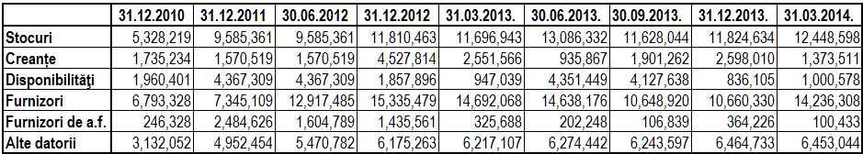
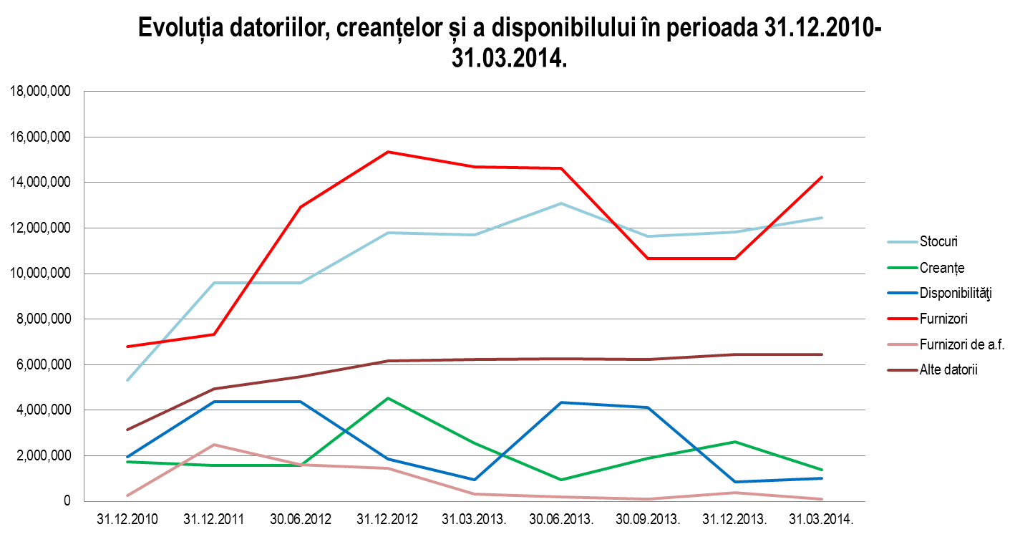
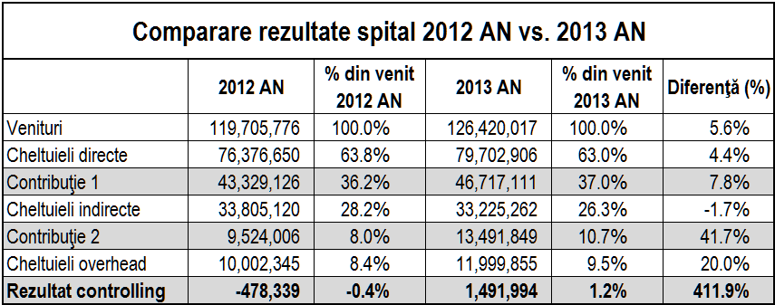
Conform principiului controllingului, prelucrarea şi analiza datelor se referă în primul rând la analiza rezultatelor economice, arătând totodată şi componentele medicale ale elementelor de calcul care alcătuiesc acest rezultat.
Cele două elemente de calcul principale sunt veniturile şi cheltuielile rezultate în urma activităţii spitalului. Rezultatul net pe o perioadă analizată reprezintă diferenţa dintre venituri şi cheltuieli însă, prin gruparea specifică a veniturilor şi cheltuielilor, putem să calculăm rezultate intermediare (nivele de rezultat) cu conţinut de informaţii privind acoperirea cheltuielilor anumitor etape/procese din actul medical.
Asftel, rezultatul sau contribuţia activităţii unei entităţi din cadrul organizaţiei se calculează la următoarele nivele:
Contribuţia 1 – Este diferenţa dintre Veniturile realizate de entitatea respectivă şi Cheltuielile directe efectuate pentru realizarea acestor venituri.
Contribuţia 2 – Este diferenţa dintre Contribuţia 1 şi Cheltuielile indirecte (servicii interne) efectuate de entitatea respectivă pentru realizarea veniturilor.
Rezultat Controlling – Este diferenţa dintre Contribuţia 2 şi Cheltuielile overhead (fixe) efectuate.

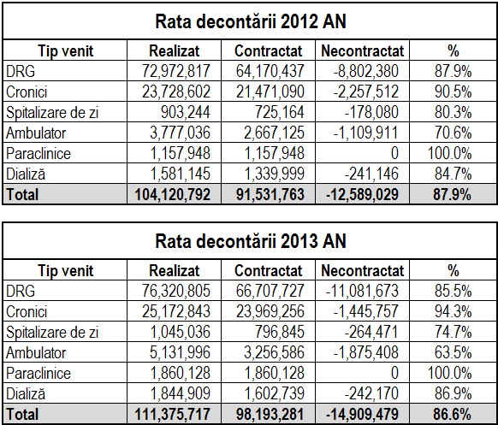

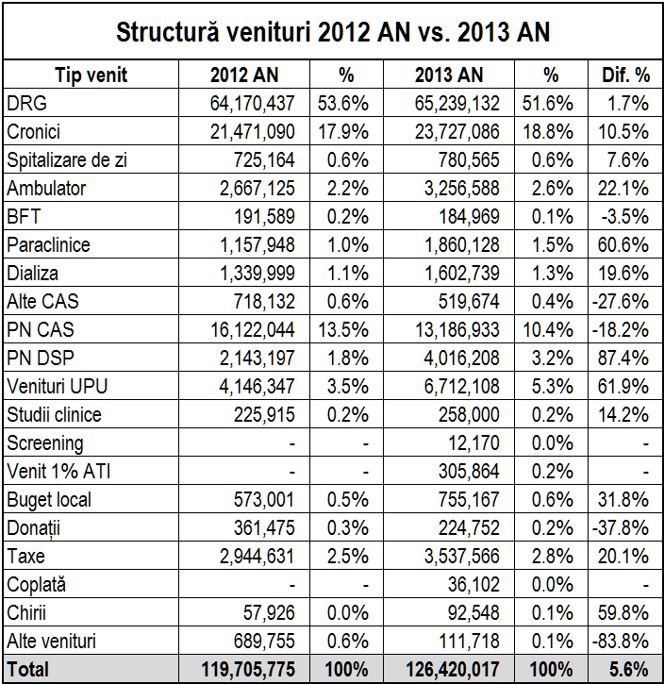

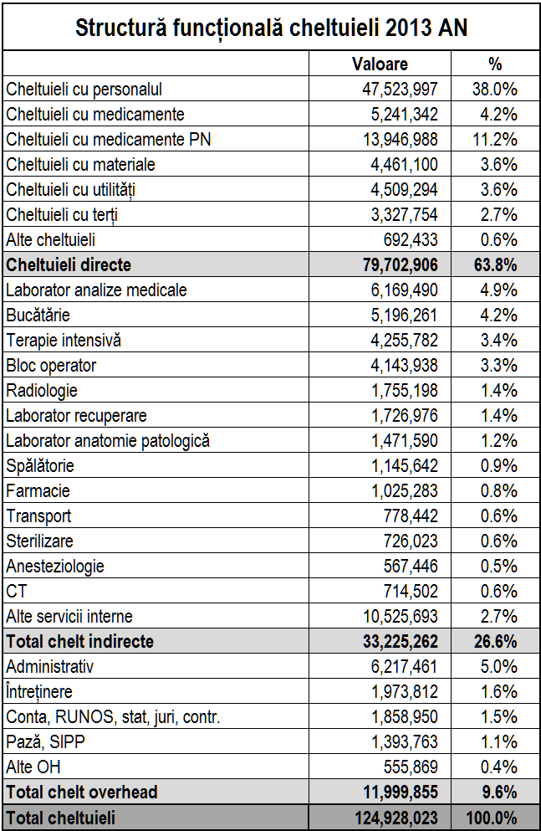
Alte cheltuieli cuprind cheltuielile cu piesele de schimb şi cheltuielile cu deplasările.

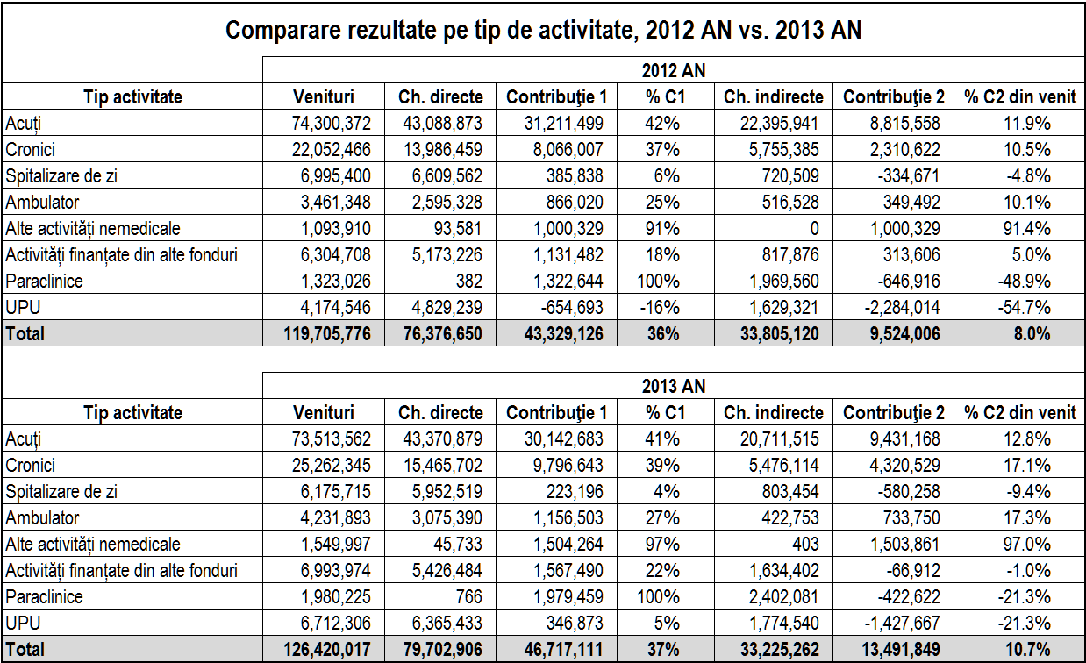
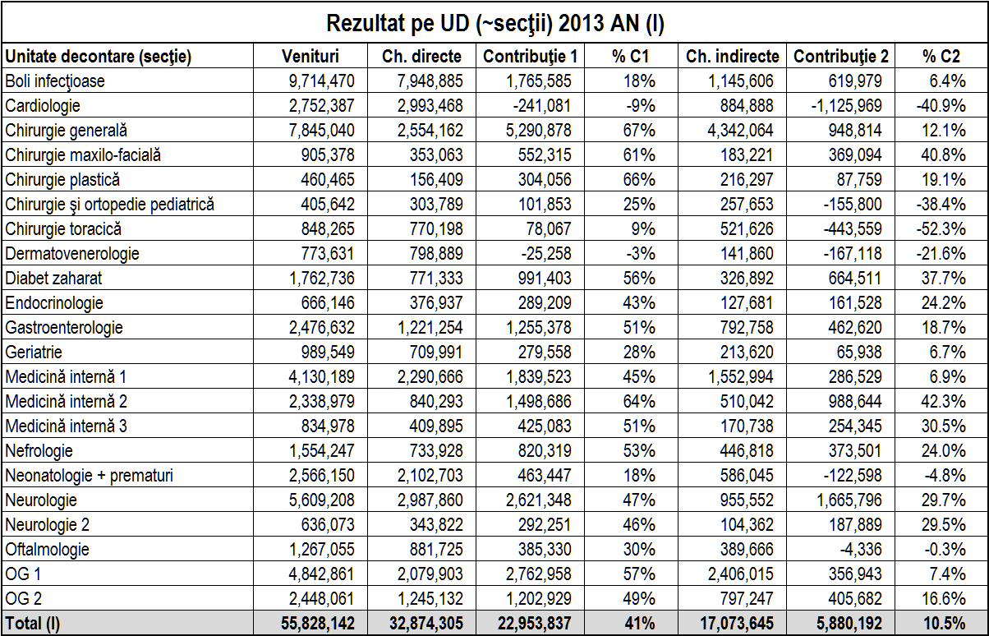

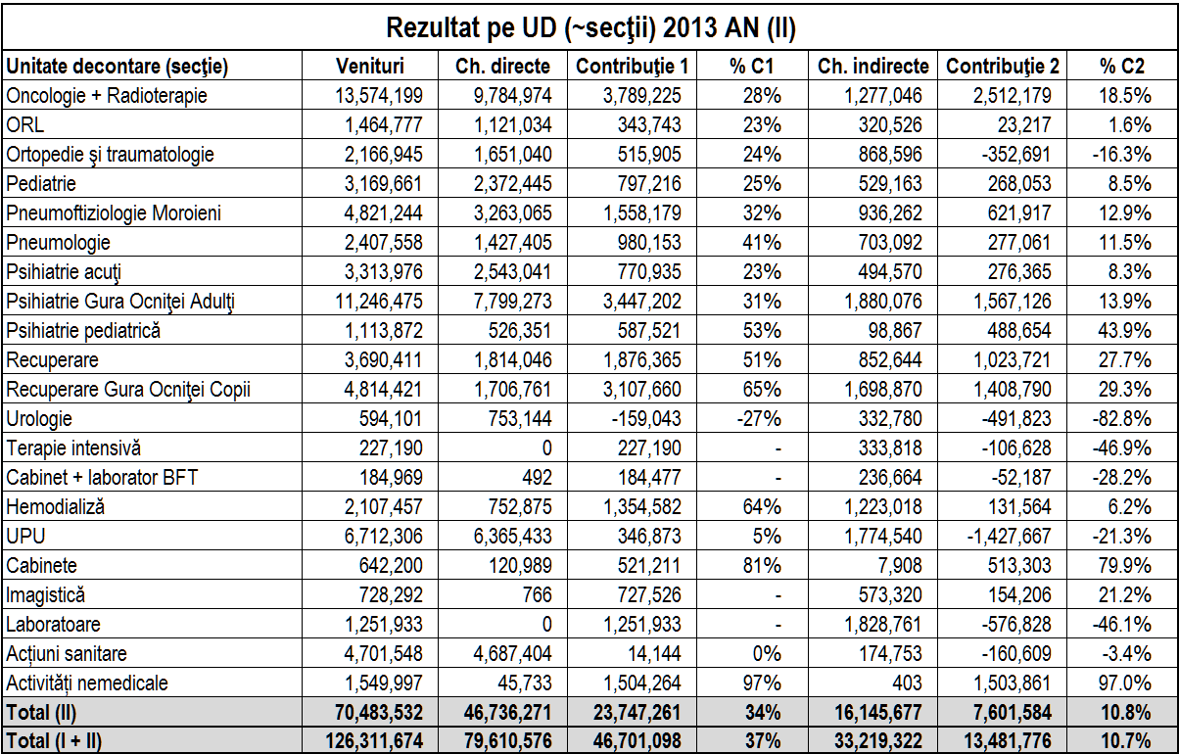
Rezultatele financiare pentru perioada iunie 2013 - mai 2014 - analizate prin comparaţie cu cele aferente perioadei iunie 2012 - mai 2013.
Nr. crt. | Denumire indicator | Iunie 2012 – Mai 2013  (mii lei) | Iunie 2013 – Mai 2014  (mii lei) | Ponderea în Total Venituri iunie 2012 – mai 2013 | Ponderea în Total Venituri  iunie 2013 – mai 2014 | Diferenţe  (iunie 2013 – mai 2014 / iunie 2012 – mai 2013)
1 | Venituri din concesiuni si închirieri | 76 | 98 | 0.06 | 0.08 | 22
2 | Venituri din contractele cu CJAS Damboviţa | 113423 | 107912 | 89.71 | 86.64 | -5511
3 | Venituri din contractele încheiate cu DSP | 7486 | 12513 | 5.92 | 10.05 | 5027
4 | Venituri din prestari servicii şi alte activitati | 3910 | 3619 | 3.09 | 2.91 | -291
5 | Donaţii şi sponsorizari | 90 | 56 | 0.07 | 0.04 | -34
6 | Subvenţii de la bugetele locale pentru fin. chelt. curente din dom. sanataţii | 0 | 50 | 0.00 | 0.04 | 50
7 | Subven?ii de la bugetele locale pentru fin. chelt. de capital din dom. sănătaţii | 1452 | 78 | 1.15 | 0.06 | -1374
8 | Sume primite de la UE | 0 | 228 | 0.00 | 0.18 | 228
TOTAL VENITURI |  | 126437 | 124554 | 100% | 100% | -1883
Se observă, în perioada iunie 2013 - mai 2014, o scădere a veniturilor din contractele cu CJAS Dâmboviţa cu 5.511 mii lei şi o creştere a veniturilor din contractele încheiate cu DSP cu 5.027 mii lei.
În principal, ponderea veniturilor Spitalului Judeţean de Urgenţă Târgovişte pentru perioada iunie 2013 – mai 2014 este dată de veniturile din contractele cu Casa Judeţeană de Asigurări de Sănătate Dâmboviţa, acestea fiind de 86,64%.
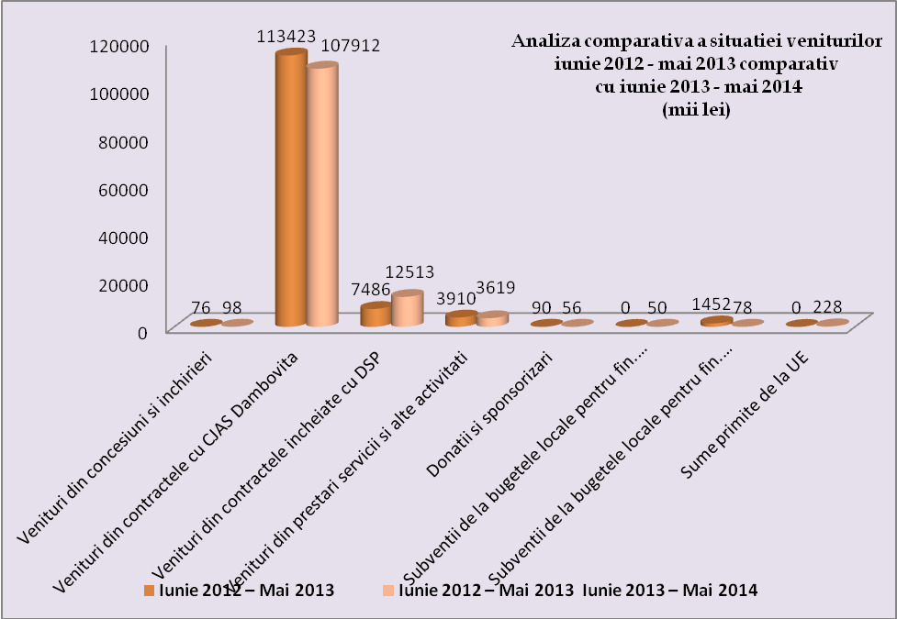
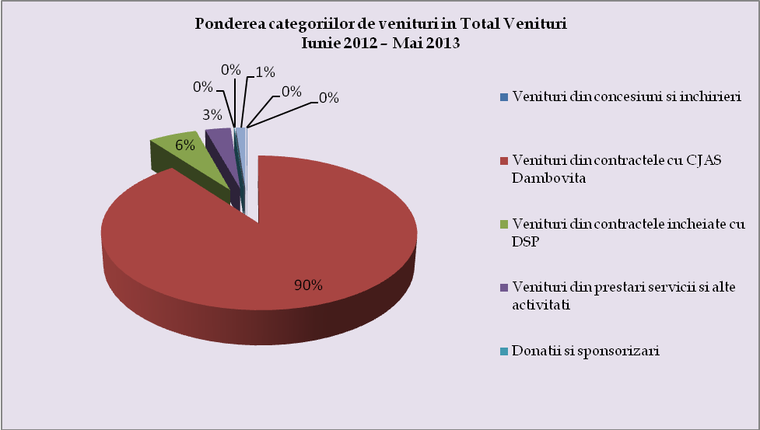

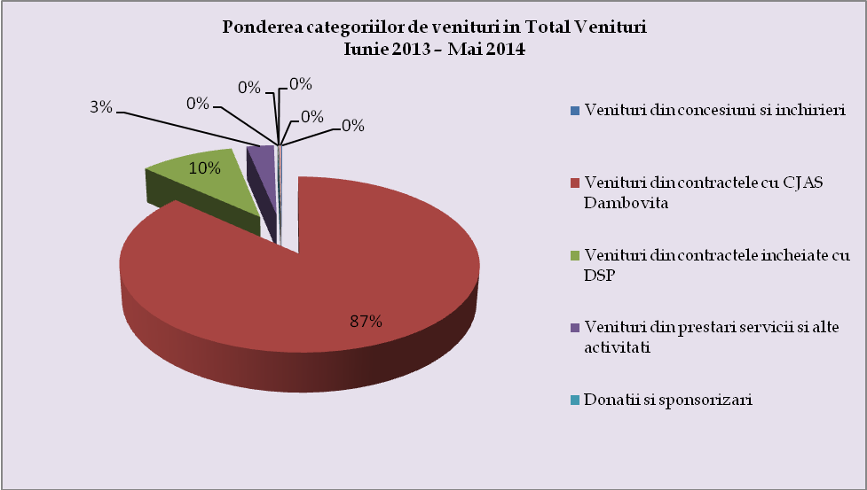
Nr. crt. | Denumire indicator | Iunie 2012 – Mai 2013  (mii lei) | Iunie 2013 – Mai 2014  (mii lei) | Ponderea in Total Cheltuieli Iunie 2012 – Mai 2013 | Ponderea in Total Cheltuieli Iunie 2013 – Mai 2014 | Diferente  (Iunie 2013 – Mai 2014/ Iunie 2012 – Mai 2013)
1 | Cheltuieli de personal | 68255 | 71694 | 52.57% | 57.86% | 3439
2 | Cheltuieli cu bunuri şi servicii | 58091 | 50197 | 44.75% | 40.51% | -7894
3 | Cheltuieli de capital | 3479 | 2008 | 2.68% | 1.62% | -1471
TOTAL CHELTUIELI |  | 129825 | 123899 | 100% | 100% | -5926

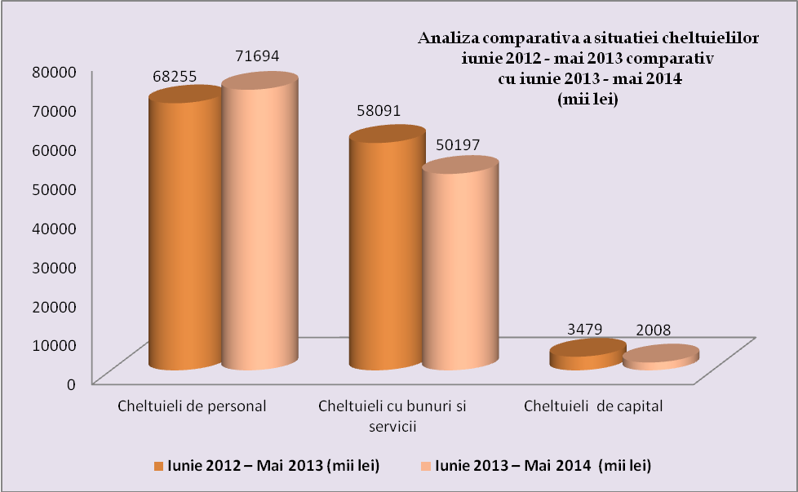
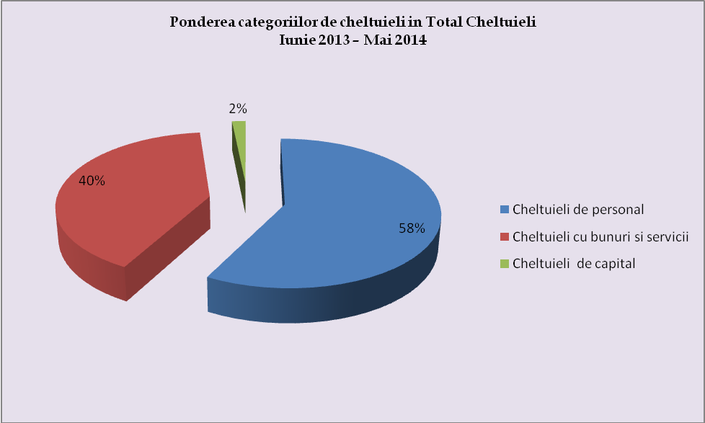
Nr. Crt. | Denumire indicator | Anul 2012 | Anul 2013
1 | Execuţie bugetară faţă de bugetul de cheltuieli aprobat | 87% | 92,66%
2 | Procentul veniturilor proprii din totalul veniturilor | 3% | 3.06%
3 | Procentul cheltuielilor de personal din total cheltuieli | 47% | 54,78%
4 | Procentul cheltuielilor cu medicamente şi materiale sanitare din total cheltuieli | 25% | 20,44%
5 | Procentul cheltuielilor cu medicamente şi materiale sanitare în total cheltuieli cu bunuri şi servicii | 54% | 46.7%
6 | Procentul cheltuielilor de capital în total cheltuieli | 8% | 2,03%
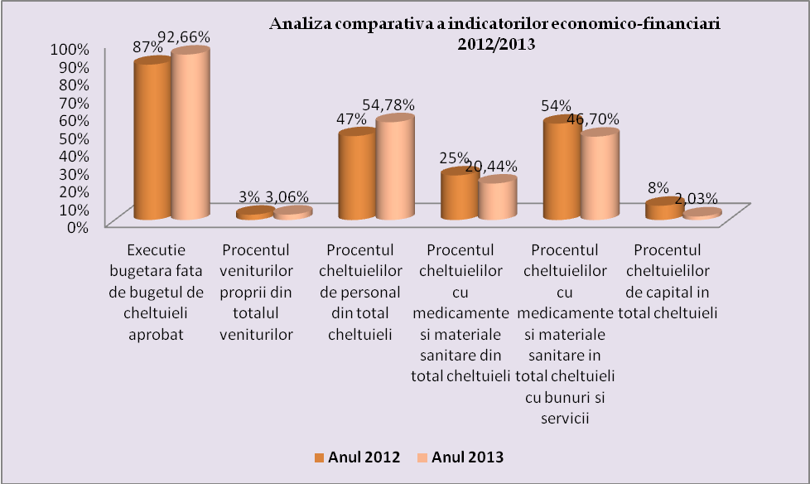
C) REZULTATELE EFICACITĂŢII ORGANIZAŢIEI – INDICATORII DE PERFORMANŢĂ AI MANAGEMENTULUI SPITALULUI
Analiza comparativă a indicatorilor de performanţă ai managementului Spitalului Judeţean de Urgenţă Târgovişte (iunie 2012 - mai 2013 / iunie 2013 - mai 2014).
Nr. crt. | Indicatori de utilizare a serviciilor | Iunie 2012 - Mai 2013 | Iunie 2013 - Mai 2014
1 | Numărul de pacienţi externaţi pe spital | 47.935 | 4.6527
2 | Numărul de pacienţi externaţi total si pe secţii SPITALIZARE DE ZI | 4.253 | 4.866
3 | Durata medie de spitalizare pe spital | 9.16 | 9.03
4 | Rata de ocupare a paturilor pe spital | 65,69% | 62,93%
5 | Proporţia pacienţilor internaţi din totalul pacienţilor prezentaţi la camera de gardă | 22,4% | 22,01%
6 | Proporţia urgenţelor din totalul pacienţilor internaţi | 64,23% | 66,12%
7 | Proporţia pacienţilor cu intervenţii chirurgicale din totalul pacienţilor externaţi din secţiile chirurgicale | 72,02% | 73,5%
8 | Procentul pacienţilor cu complicaţii şi comorbidităţi din totalul pacienţilor externaţi | 93,05% | 93,39%

Nr. crt. | Indicatori de calitate | Iunie 2012 - Mai 2013 | Iunie 2013 - Mai 2014
1 | Rata mortalităţii intraspitaliceşti pe total spital | 1,12% | 1,3%
2 | Proporţia pacienţilor decedaţi la 24 de ore de la internare pe total spital | 0,26% | 0,31%
3 | Proporţia pacienţilor decedaţi la 48 de ore de la intervenţia chirurgicală pe spital | 0,08% | 0,05%
4 | Rata infecţiilor nosocomiale pe total spital | 0,09% | 0,14%
5 | Indicele de concordanţă intre diagnosticul la internare si diagnosticul la externare | 88,82% | 86,14%
6 | Procentul pacienţilor internaţi si transferaţi către alte spitale | 0,44% | 0,56%

Nr. crt. | Indicatori de management al resurselor umane | Valoare realizata
Nr. crt. | Indicatori de management al resurselor umane | Iunie 2012 - Mai 2013 | Iunie 2013 - Mai 2014
1 | Numărul mediu de bolnavi externaţi pe un medic | 269,29 | 268,94
2 | Numărul mediu de bolnavi externaţi la o asistentă medicală | 53,68 | 51,98
3 | Numărul mediu de consultaţii pe un medic în Ambulatoriu | 5.260 | 5.382
4 | Numărul mediu de consultaţii pe medic în camera de garda/UPU | 2.696 | 2.758
5 | Proporţia medicilor din totalul personalului | 9,36% | 9,22%
6 | Proporţia personalului medical din totalul personalului angajat al spitalului | 58,63% | 59,18%
7 | Proporţia personalului medical cu studii superioare din totalul personalului medical | 19,95% | 19,41%

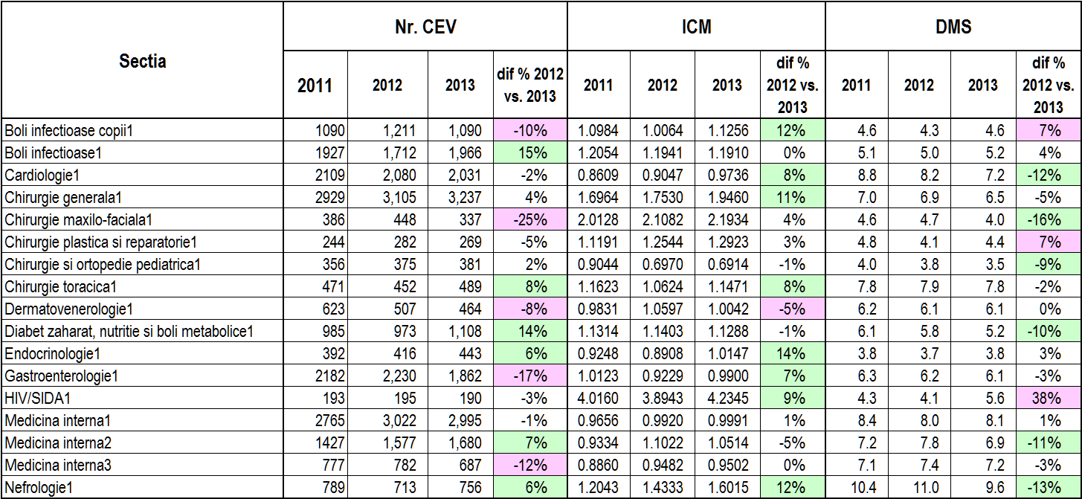
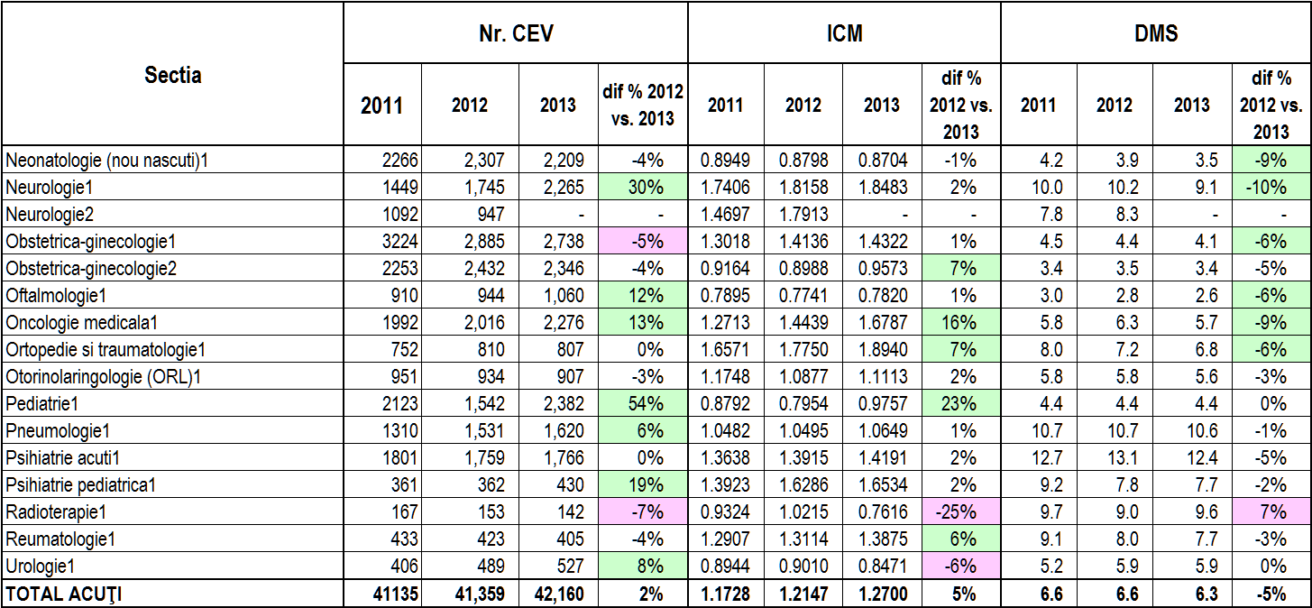
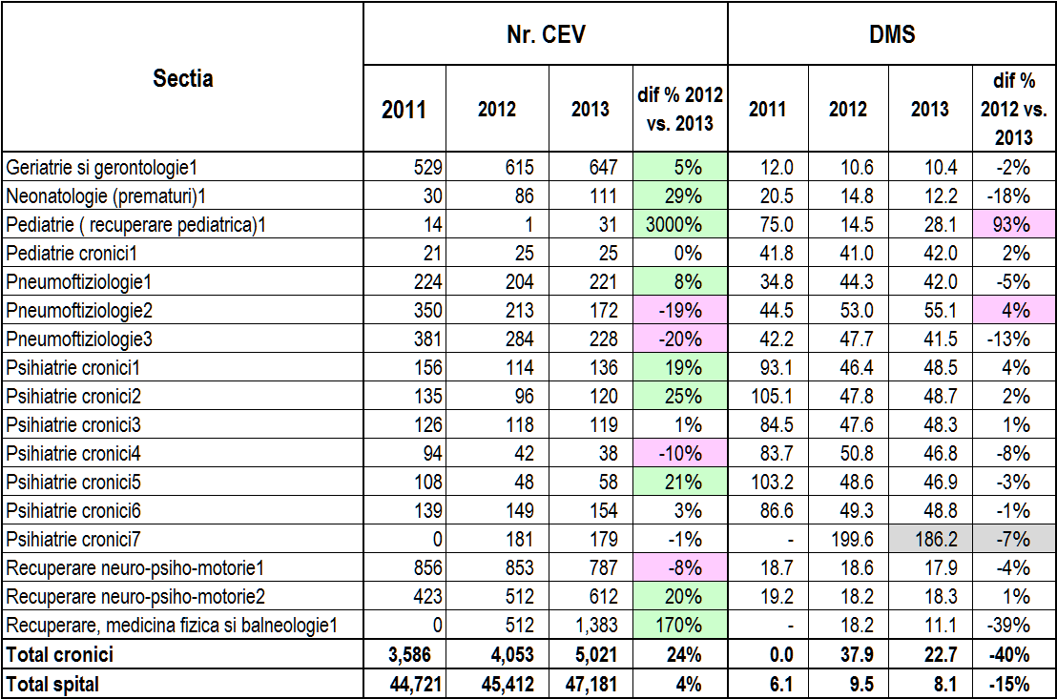
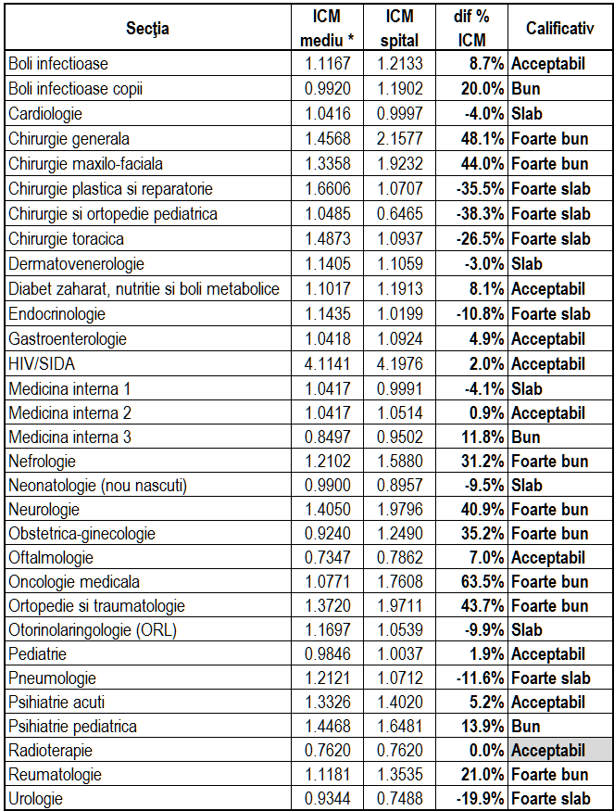

E) REZULTATELE PRINCIPALELOR SERVICII SPITALUL JUDEŢEAN DE URGENŢĂ TÂRGOVIŞTE
- SERVICIUL ACHIZIŢII ŞI APROVIZIONARE
Pentru perioada iunie 2013 – iunie 2014, Serviciul Achiziţii şi Aprovizionare a desfăşurat
următoarele activităţi:
1. A iniţiat şi încheiat un număr de 7 proceduri de cereri de ofertă;
2. A iniţiat şi încheiat un număr de 16 de proceduri de licitaţie deschisă din care 3 proceduri se află în derulare;
3. A iniţiat şi încheiat un număr de 3 de proceduri de negociere fără publicarea unui anunţ de participare;
4. În perioada iunie 2013 - decembrie 2013, s-au iniţiat cumpărări directe pe SEAP şi s-au încheiat contracte în valoare de 3.228.013,43 lei, iar pentru perioada ianuarie 2014 - iunie 2014 s-au iniţiat cumpărări directe pe SEAP şi s-au încheiat contracte în valoare de 1.973.908,34 lei.
Notă: toate valorile menţionate în procedurile din situaţie sunt în lei, fără TVA.
5. Una dintre atribuţiile ce-i revin Serviciului de Achiziţii şi Aprovizionare, vizează activitatea de coordonare şi administrare a depozitelor/locurilor de stocare a materialelor din cadrul Spitalului Judeţean de Urgenţă Târgovişte.
Făcând referire la perioada la care se referă raportul de activitate şi anume iunie 2013 – iunie 2014, facem următoarele precizări:
• în această perioadă, s-a optimizat sistemul de primire şi stocare a materialelor primite cu ajutorul tehnologiei computerizate, putând să se revadă stocurile la perioade determinate pentru materialele necesare funcţionării spitalului;
• s-a trecut la o monitorizare mai atentă a nivelurilor de stoc din magazii;
• cantităţile comandate furnizorilor în această perioadă au urmărit să asigure cantitatea optimă necesară desfăşurării activităţii în cadrul spitalului;
• s-a intensificat colaborarea cu salariaţii din cadrul serviciului de achiziţii, ceea ce a dus la optimizarea proceselor specifice activităţii de aprovizionare.
- COMPARTIMENT AUDIT PUBLIC INTERN
În perioada de referinţă, s-au realizat 5 misiuni de audit, pe următoarele domenii de activitate:
1. Misiuni de audit intern privind activităţile financiar – contabile:
• Activitatea financiar-contabilă
• Activitatea de inventariere a patrimoniului
2. Misiuni de audit intern privind activităţile de achiziţii publice:
• Activitatea de achiziţii publice prin cumpărare directă
3. Misiuni de audit privind activitatea jurică
• Activitatea juridică
4. Misiuni de audit privind funcţiile specifice entităţii
• Activitatea desfăşurată în cadrul Subprogramului de screening pentru depistarea precoce a cancerului de col uterin
În urma misiunilor de audit efectuate, au fost elaborate rapoarte de audit în care sunt cuprinse principalele obiective auditabile, riscurile identificate, principalele constatări şi recomandări formulate, rapoarte care sunt prezentate conducerii instituţiei şi aprobate de manager.
De asemenea, compartimentul de audit public intern a efectuat evaluarea stadiului de implementare a recomandărilor formulate în rapoartele de audit întocmite în anul 2013, iar gradul de implementare a recomandărilor este de 50%, ?i anume: 22% din recomandări se află în curs de implementare, iar 28% sunt neimplementate, dar se află în termenul de implementare a recomandării.
- SERVICIUL TEHNIC
Lucrări de reparaţii efectuate în locaţiile Spitalului Judeţean Urgenţă Târgovişte, prin contracte, în perioada iunie 2013 – iunie 2014.
1 | 1835 | 10 06 2013 | Lucrări de reabilitare TBC Moroeni | 64051.43
2 | 1848 | 12 06 2013 | Lucrări înălţare gard - Platformă | 9396.68
3 | 1991 | 02 07 2013 | Lucrări demolare sediu sindicat şi toaletare arbori. | 3478.23
4 | 2138 | 23 07 2013 | Lucrări de betonare imobil medicina legală - Platformă | 14191.48
5 | 2185 | 23 07 2013 | Sistem de evacuare al apei din subsol SJU | 41328.39
6 | 2217 | 29 07 2013 | Lucrări trotuare împrejmuiri policlinică SJU | 11514.47
7 | 12939 | 22 07 2013 | Confecţionare gard heliport | 11372.75
8 | 3163 | 18 09 2013 | Lucrări proiectare şi execuţie instalaţie utilizare gaze - Platformă | 70452.88
9 | 3147 | 16 09 2013 | Lucrări amenajare centrală termică platformă | 261042
10 | 3237 | 26 09 2013 | RK şi modernizare instalaţii electrice corp A şi B | 252592.58
11 | 7170 | 18 03 2014 | Lucrări execuţie instalaţii electrice grupuri sanitare tronson A | 39363.41
12 | 3808 | 19 11 2013 | Proiect sistematizare căi de acces corpul principal şi UPU | 28300
13 | 3671 | 06 11 2013 | Lucrări de confecţionare şi instalare grilaje - Psihiatrie – bolnavi cronici, Gura Ocniţei | 1600
14 | 2185 | 23 07 2013 | Sistem de evacuare a apei pluviale din SJUT | 41328.39
15 | 2217 | 29 07 2013 | Lucrări amenajare trotuare SJUT- Policlinica | 11514.47
16 | 7339 | 15 04 2013 | Instalaţii ventilaţie bloc alimentar SJUT | 30785.73
17 | 2906 | 13 08 2013 | Proiectare acoperire terase - Psihiatrie Adulţi Gura Ocniţei | 10483.87
18 | 1736 | 30 05 2013 | Proiect de demolare a clădirii fostului sindicat | 700
19 | 3147 | 16 09 2013 | Echipamente încălzire centrală, documentaţie avizare - Platformă | 261042
20 | 3163 | 18 09 2013 | Proiectare gaze - Platformă | 70452.88
21 | 3732 | 10 02 2014 | Lucrări de sistematizare căi acces - SJUT | 285991.93
22 | 15540 | 28 08 2013 | Refuncţionalizare UPU | 439510.67
23 | 1473 | 22 05 2014 | Amenajare spaţiu de stocare deşeuri | 6465.81
24 | 663 | 11 03 2014 | Reparaţii curente, vopsitorii , uşi tronson AB | 403210
25 | 810 | 25 03 2014 | Remedieri şi reparaţii curente – clădire Anatomie Patologică | 32097
26 | 7058 | 17 03 2014 | Actualizare proiect şi execuţie reţele ext. gaze SJUT | 416551.66
27 | 777 | 18.03.2014 | Lucrări electrice - remedieri Platformă | 12102
28 | 1991 | 02 07 2013 | Demolarea imobilului fostului sindicat | 3478.23
29 | 118 | 17 01 2014 | Mentenanţă sistem detecţie SJUT
30 | 18046 | 27 09 2013 | Înlocuire conductă apă - Psihiatrie cronici Gura Ocniţei | 30261.69
31 | 3650 | 04 11 2013 | Maşini de spălat rufe | 114300
32 | 1612 | 21 05 2013 | Procurare şi montaj hotă Moroeni | 22009.44
33 | 7934 | 31 03 2014 | Întocmit certificat de audit energetic | 14246.65
34 | 12092 | 05 07 2013 | Audit energetic | 57950
35 | 16843 | 12 09 2013 | Service echipamente climatizare | 4090
36 | 19983 | 22 10 2013 | Reparaţii conductă apă - SJU | 26110
37 | 780 | 19 03 2014 | Mentenanţă climatizare | 58940
38 | 119 | 17 01 2014 | Lucrări hidraulice instalaţie încălzire SJU | 78184
39 | 1748 | 03 06 2013 | Montaj hidranţi -SJU | 16202
40 | 3755 | 13 11 2013 | Curăţare şi verificare sobe şi coşuri de fum | 38507.44
41 | 945 | 09 04 2014 | Verificare prize de pământ | 16108
42 | 20575 | 29 10 2013 | Lucrări de reparare generală - tronsoane A şi B (parţial) + casa scării | 316016

INTERVENŢII (întreţinere, reparaţii)
EFECTUATE CU PERSONALUL PROPRIU: perioada iunie 2013 – iunie 2014
În conformitate cu fişele zilnice de activitate, în această perioadă s-au realizat:
- reparaţii curente instalaţii sanitare – 1.814 intervenţii;
- reparaţii curente mecanice şi lăcătuşerie – 451 intervenţii;
- reparaţii curente instalaţii electrice – 916 intervenţii;
- reparaţii igienizări, zugrăveli şi reabilitări – 32 intervenţii
- SERVICIUL JURIDIC, EVIDENŢA ŞI ADMINISTRARE PATRIMONIU
Activităţile întreprinse de personalul Biroului Juridic privind îndeplinirea obiectivelor propuse:
Obiectiv: reprezentarea spitalului în faţa tuturor instanţelor de judecată
Activităţi:
• Reprezentarea Spitalul Judeţean de Urgenţă Târgovişte, care s-a constituit parte civilă în aproximativ 100 dosare penale pentru sume reprezentând debite provenite din accidente rutiere şi agresiuni, a avut calitate de pârât într-un număr de 18 litigii de muncă, a avut calitate de recurent-pârât în 1 litigiu, a avut calitate de reclamant în 10 litigii;
• Biroul Juridic a reprezentat instituţia în faţa altor organe cu activitate jurisdicţională, autorităţi, instituţii publice de drept public sau privat, precum şi în cadrul şedinţelor de informare privind avantajele medierii în baza delegaţiei date de conducerea spitalului;
• Au fost redactate întâmpinări în dosarele aflate pe rolul instanţelor precum şi cererile şi sesizările adresate altor organe cu activitate jurisdicţională.
• S-au procurat înscrisurile justificative şi au fost depuse, pentru susţinerea apărărilor, în dosarele în care SJUT are calitatea de pârât.
• Au fost redactate întâmpinări, concluzii scrise, răspunsuri la interogator, au fost promovate căile de atac ordinare şi extraordinare, au fost întocmite cereri de executare silită.
Obiectiv: consilierea juridică, informarea şi documentarea juridică pentru serviciile, birourile, compartimentele unităţii
Activităţi:
• Biroul Juridic a fost solicitat să clarifice, în scris sau verbal, diverse speţe ridicate de celelalte servicii, birouri, compartimente, secţii (Birou Salarizare, Birou Carte de Muncă, Serv. RUNOS, Secţia Infecţioase etc.)
• S-a efectuat, în mod permanent, activitate de documentare juridică, prin studiul actelor
normative nou-apărute, publicate în Monitorul Oficial al României, a doctrinei juridice şi a jurisprudenţei Curţii Constituţionale şi instanţelor judecătoreşti în domeniul de interes în vederea fundamentării lucrărilor cu caracter juridic.
• S-a colaborat la redactarea proiectelor de contracte încheiate de Spitalul Judeţean de Urgenţă
Târgovişte cu terţii precum şi la negocierea clauzelor legale contractuale.
Obiectiv: asigurarea accesului oricărei persoane la informaţiile de interes public
Activităţi:
• Din analiza cererilor de informaţii de interes public, rezultă datele statistice următoare:
Număr cereri adresate în scris / verbal sau prin e-mail: 129
Departajate pe categorii de solicitanţi:
- număr solicitări adresate de persoane juridice: 82
- număr solicitări adresate de persoane fizice: 47
Ordonate pe categorii de informaţii:
- informaţii care privesc activităţile sau rezultă din activităţile Spitalului Judeţean de Urgenţă Târgovişte, rezolvate favorabil 129, din care:
a) solicitate de persoane juridice: 75 pentru anul 2013, 7 pentru anul 2014, rezultând un total de 82 de solicitări.
b) solicitate de persoane fizice: 47
Departajate după forma de prezentare a solicitării:
- 79 verbale;
- 14 - e-mail
- 7 intervenţii live pentru posturile de televiziune naţionale;
- 29 în scris.
• S-a asigurat punerea la dispoziţia tuturor persoanelor interesate a informaţiilor de interes public solicitate, necesare a fi comunicate din oficiu, într-o formă accesibilă şi concisă.

CONCLUZII

În perioada de referinţă, iunie 2013 – iunie 2014, s-au realizat următoarele:
1. Finalizarea Proiectului “Reabilitarea / modernizarea echiparea infrastructurii serviciilor de sănătate” din Programul Operaţional Regional 2007 - 2013, Axa prioritară 3 – Îmbunătăţirea infrastructurii finanţate din Bugetul CJD.
2. Finalizarea proiectului “Refuncţionalizarea UPU-SMURD” a cărei finanţare a fost integral realizată de Spitalului Judeţean de Urgenţă Târgovişte.
3. Dotarea cu aparatură medicală pentru :
• Neurologie;
• Recuperare medicală;
• Medicină internă;
• Pediatrie;
• Ambulatoriu Recuperare, iar, la Spălatorie şi Tehnic, au fost achiziţionate maşini de spălat şi centrale termice.
Pentru o bună desfăşurare a activităţii medicale şi pentru a putea primi aviz de funcţionare din partea DSP şi a intra în contract cu CJAS, s-au organizat Laboratoarele de Analize Medicale şi s-au obţinut acreditare RENAR. Acelaşi demers s-a făcut şi pentru Laboratoarele de Radiologie şi Imagistică Medicală.
La nivelul Laboratorului de Radiologie şi Imagistică Medicală, s-au obţinut autorizaţiile CNCAN pentru aparatele de radiologie care au fost conservate pe perioada desfăşurării lucrărilor de reabilitare.
La sfârşitul anului 2013, după finalizarea lucrărilor de reabilitare şi dotare a spitalului din fonduri europene, împreună cu echipa SPCIN s-au reorganizat şi stabilit circuitele funcţionale la nivelul Blocului Operator - prin deschiderea filtrului barbaţi/femei pentru personalul medical – secţia ATI, Neonatologie şi Sala de Naşteri.
Rezultatele Spitalului Judeţean de Urgenţă Târgovişte au fost evaluate prin analiza de tip benchmarking prin care, perioada iunie 2012 – mai 2013 era comparată perioada cu iunie 2013 – mai 2014 şi putem considera că rezultatele obţinute au fost bune în condiţiile actuale ale finanţării sistemului sanitar.
Se constată că, în anul 2013, rata de decontare de către CJAS Dâmboviţa a serviciilor medicale prestate de Spitalul Judeţean de Urgenţă Târgovişte către populaţie este aprox. 86,6%.
În anul 2013, indicele de complexitate a cazurilor a înregistrat o uşoară creştere ajungând la 1,27, acesta fiind un indicator foarte important întrucât finanţarea, respectiv contractarea încheiată cu CJAS Dâmboviţa, se realizează în funcţie de acesta.
Conform Planului de Dezvoltare al Spitalului Judeţean de Urgenţă Târgovişte 2013 – 2015, principalele obiective ale top managementului sunt:
1. Creşterea semnificativă a capacităţii de furnizare a unor servicii medicale de calitate adaptate cerinţelor spitalului;
2. Diversificarea gamei de servicii spitaliceşti cu noi tipuri de servicii medicale, printr-o restructurare şi modernizare permanentă;
3. Acreditarea Spitalului Judeţean de Urgenţă Târgovişte;
4. Alocarea numărului de paturi pe secţii şi adaptarea acestuia în funcţie de criterii obiective – adresabilitate, indice de utilizare a patului;
5. Îmbunătăţirea calităţii condiţiilor hoteliere cu utilizarea judicioasă şi eficientă a spaţiilor şi circuitelor, conform standardelor;
6. Continuarea investiţiilor pentru finalizarea lucrărilor de reabilitare – modernizare;
7. Dezvoltarea propriei reţele IT - cu baze solide de date la nivel de pacient şi care să poată asigura şi comunicarea eficientă cu reţeaua naţională şi reţeaua primară de îngrijiri de sănătate.
Monitorizarea îndeplinirii obiectivelor se va realiza în mod continuu şi se vor face, periodic, rapoarte de evaluare, de către persoanele responsabile, prin care vor fi aduse la cunoştinţa Comitetului Director aspectele semnificative în derularea obiectivelor, în vederea stabilirii de acţiuni suplimentare.

SECŢIUNEA III.2 DIRECTIA GENERALĂ DE ASISTENŢĂ SOCIALĂ ŞI PROTECŢIA COPILULUI DÂMBOVIŢA

În perioada iunie 2013 - iunie 2014, Direcţia Generală de Asistenţă Socială şi Protecţia Copilului Dâmboviţa a derulat activităţi conform funcţiilor acesteia, asigurând la nivel judeţean aplicarea politicilor şi strategiilor de asistenţă socială în domeniul protecţiei copilului, familiei, persoanelor singure, persoanelor vârstnice, persoanelor cu handicap.
S-a oferit consiliere şi sprijin pentru copiii aflaţi în dificultate şi pentru familiile acestora şi s-a urmărit reducerea numărului de copii cu măsură de protecţie specială, prin creşterea numărului de reintegrări din sistemul de protecţie al copilului, prin susţinerea familiei naturale sau extinse în vederea accesării serviciilor sociale de la nivel comunitar, precum şi prin încurajarea şi sprijinirea adopţiei.
S-a realizat evaluarea/reevaluarea persoanelor solicitante, în vederea încadrării în grad de handicap, consiliere şi suport şi au fost furnizate servicii specializate de recuperare şi reabilitare pentru persoane cu handicap.
Activitatea de protecţie a drepturilor copilului:
Măsura de protecţie specială | Număr  copii la data de 1 iunie 2013 | Număr  copii la data de 1 iunie 2014
- plasament la asistent maternal profesionist | 668 | 615
- plasament familial la rude / alte persoane | 469 | 433
- plasament de tip rezidenţial – centre, case de tip familial, apartamente, subordonate DGASPC | 159 | 143
- plasament in centre rezidentiale OPA (externalizare servicii) | 64 | 105
Total | 1.360 | 1.296

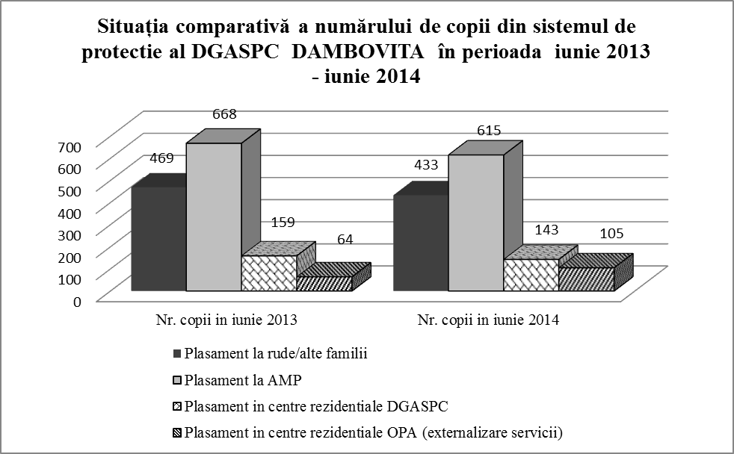

În structura DGASPC Dâmboviţa funcţionează servicii şi compartimente specializate, servicii de consiliere, de recuperare, de orientare şi sprijin pentru copii şi adulţi, precum şi servicii sociale de tip rezidenţial, organizate în structura unor centre sau complexe de servicii sociale:
Complexul de Servicii Sociale Târgovişte “Floare de Colţ” oferă servicii de îngrijire şi găzduire pentru copii aflaţi în dificultate, în cadrul unor apartamente, case, module de tip familial pentru 64 de copii.
Complexul de Servicii Sociale Târgovişte oferă servicii de îngrijire, găzduire, consiliere şi reabilitare comportamentală pentru copilul care a săvârşit o faptă penală şi nu răspunde penal-15 copii.
Complexul de Servicii Sociale Găeşti oferă servicii de îngrijire, găzduire, recuperare şi primire în regim de urgenţă pentru copilul cu handicap sever - 43 copii.
Centrul de recuperare şi reabilitare pentru victimele violenţei în familie - Găeşti oferă servicii pentru victimele violenţei domestice (adulţi şi copii) - 7 copii şi 2 adulţi.
Complexul de Servicii Sociale “Casa Soarelui” Târgovişte oferă servicii de îngrijire, găzduire şi primire în regim de urgenţă pentru copilul abuzat, neglijat, exploatat, precum şi servicii de găzduire pentru cuplurile mamă-copil aflate în dificultate - 9 copii şi 3 adulţi.
În vederea încadrării în standardele de cost şi pentru a exista o continuitate şi complementaritate în furnizarea serviciilor/prestaţiilor sociale furnizate de către instituţiile publice şi private din domeniu existente în unitatea administrativ-teritorială a judeţului, s-a realizat mobilizarea resurselor necesare, responsabilizarea factorilor relevanţi şi asigurarea unui parteneriat public-privat eficient în vederea protecţiei şi respectării drepturilor copilului. Astfel, DGASPC a contractat prestarea de servicii sociale în baza H.G.23/2010 privind aprobarea standardelor de cost pentru servicii sociale, cu Asociaţia "Provita Târgovişte 2003" şi Fundaţia "Cara Bella International", Asociaţia Română pentru Educaţie şi Dezvoltare, Asociaţia Diaconală "Casa creştină", iar în prezent 105 copii / tineri beneficiază de serviciile de tip rezidenţial oferite de aceste ONG-uri.
Încurajarea adopţiei
În perioada iunie 2013 - iunie 2014, s-a realizat deschiderea procedurii de adopţie naţională pentru 42 de copii, 32 încredinţări în vederea adopţiei şi 29 încuviinţări de adopţie naţională. În aceea?i perioadă au fost eliberate 25 atestate de familie/persoană potenţial adoptatoare.
Familiile biologice sau adoptive au fost sprijinite şi consiliate în vederea integrării/ reintegrării copiilor în familie şi s-a realizat colaborarea cu Autorităţile Publice Locale în vederea acordării serviciilor primare familiilor în dificultate pentru prevenirea separării copilului de familie.
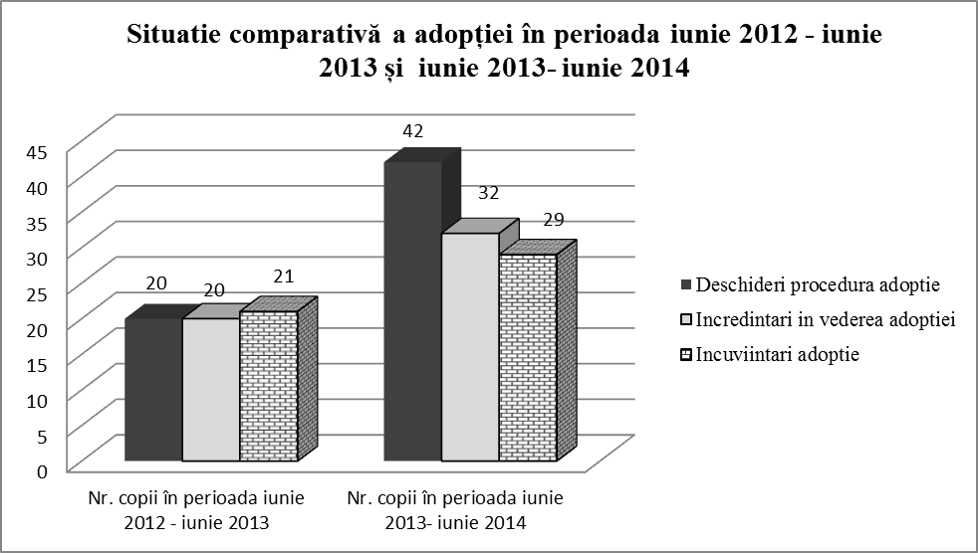
Creşterea numărului reintegrărilor în familie
Au fost reintegraţi în familia naturală/extinsă un număr de 74 copii: 43 copii reintegraţi de la asistent maternal profesionist, 15 copii din măsura de plasament de tip familial şi 16 din măsura de plasament de tip rezidenţial.
În vederea sprijinirii unor familii în vederea reintegrării copiilor în familie, s-a derulat şi parteneriatul dintre Consiliul Judeţean Dâmboviţa şi Fundaţia SERA România.
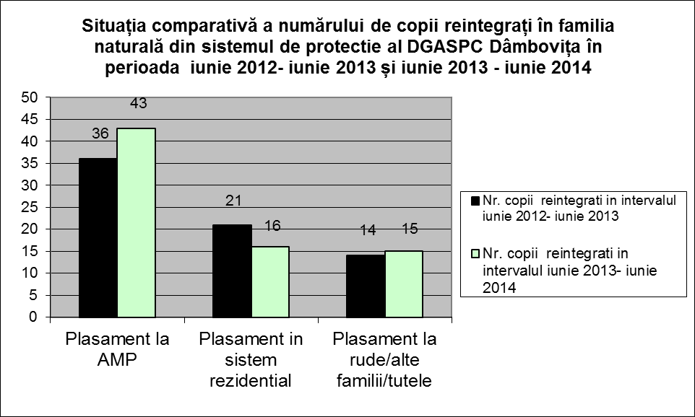
Tot în aceeaşi perioadă, 19 tineri au părăsit sistemul de protecţie ca urmare a împlinirii vârstei de 18 - 26 ani: 3 tineri de la asistent maternal profesionist, 9 tineri din măsura de plasament de tip familial şi 7 tineri din măsura de plasament de tip rezidenţial.
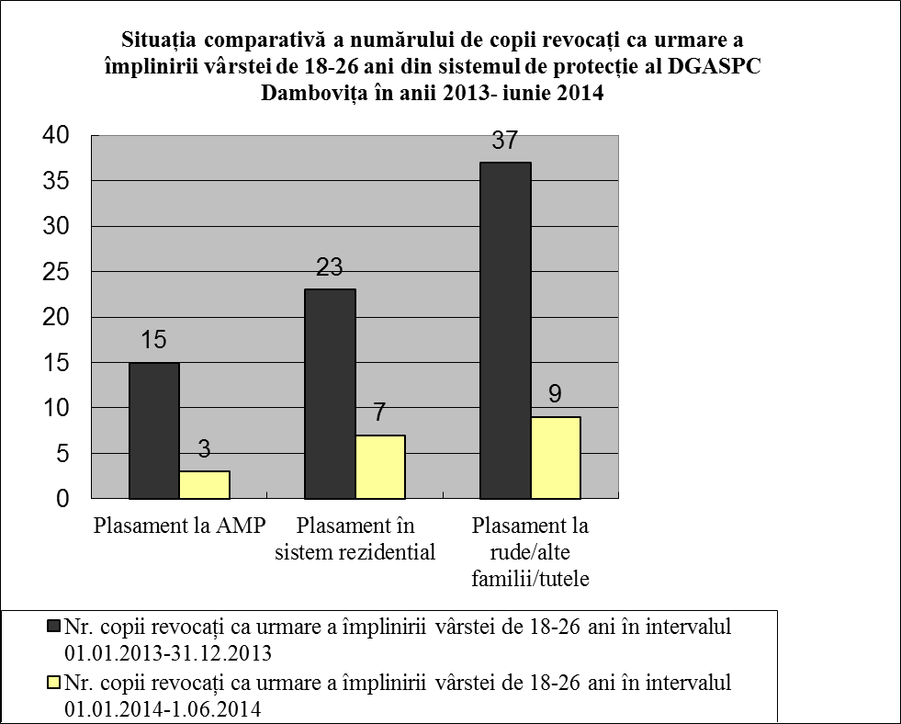
Protecţia copilului abuzat, neglijat, exploatat
În perioada iunie 2013 - iunie 2014, la Centrul de Consiliere pentru copilul abuzat, neglijat, exploatat - Telefonul copilului a efectuat un număr de 370 deplasari pe raza Judeţului Dâmboviţa, ca urmare a sesizărilor scrise sau telefonice, referitoare la situaţii de abuz, neglijare, exploatare a copiilor; de asemenea, s-au înregistrat un nu 824 apeluri de urgenţă telefonice, pe numărul de telefon 0245-983.
În urma unui număr de 76 deplasări, au fost preluaţi în regim de urgenţă 123 copii (59 băieţi şi 64 fete). În urma a 294 deplasări, nu a fost necesară stabilirea unei măsuri de protecţie specială, cazurile fiind remise pentru monitorizare Autorităţilor Publice Locale de domiciliu sau pentru consiliere în cadrul centrului de specialitate din cadrul instituţiei noastre. Ca urmare a sesizărilor scrise din partea spitalelor din judeţ, în aceeaşi perioadă au fost preluaţi în regim de urgenţă 32 copii părăsiţi în unităţile sanitare (13 băieţi şi 19 fete) pentru care s-a dispus plasamentul în regim de urgenţă.
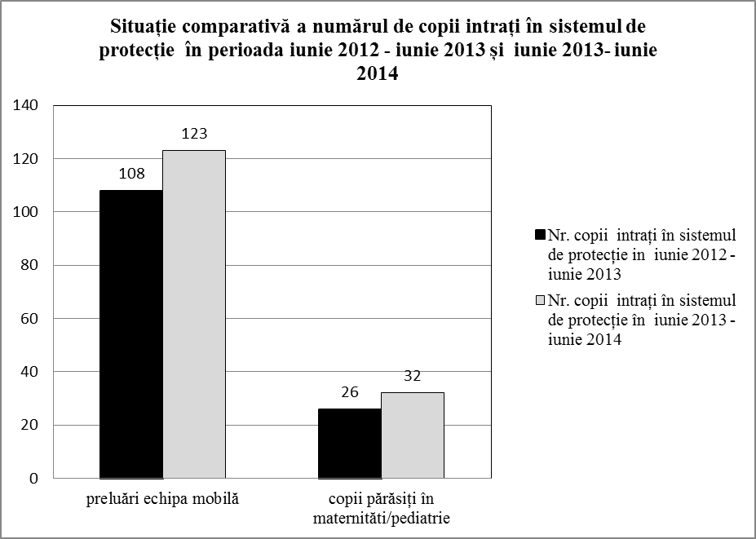

Pentru 158 de mame minore, s-a colaborat cu primăriile de domiciliu pentru monitorizarea situaţiei cuplurilor mamă-copil în vederea prevenirii separării copiilor de familie.
Protecţia persoanelor cu dizabilităţi din judeţ
Evaluarea/reevaluarea persoanelor adulte în vederea încadrării în grad de handicap s-a realizat pentru 5.166 persoane la sediu şi 526 de persoane au fost evaluate la domiciliu.
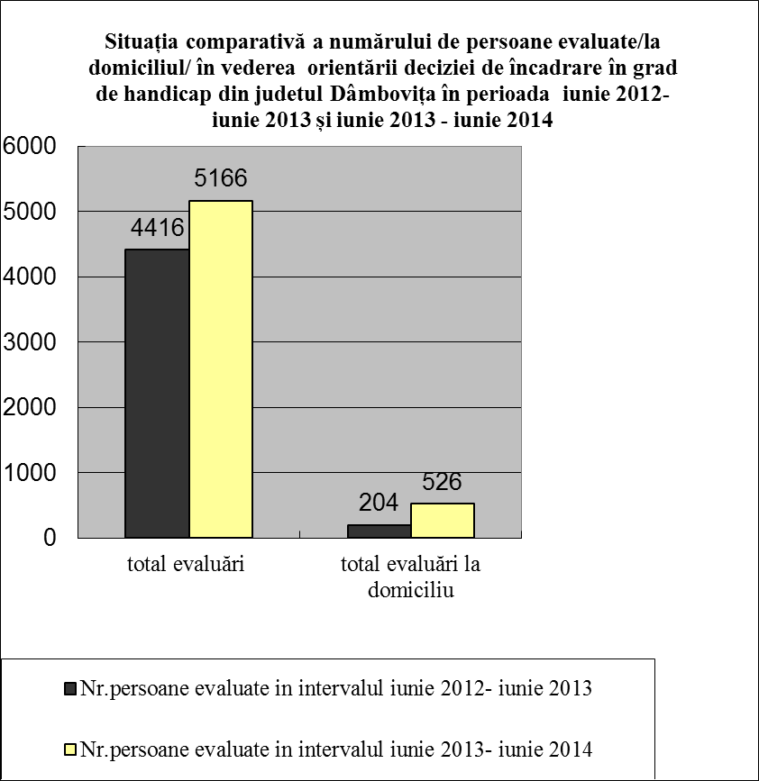

În perioada iunie 2013 – iunie 2014, au fost consiliate 1.732 persoane cu handicap grav pentru a opta între angajarea unui asistent personal şi plata unei indemnizaţii de îngrijire prin primăria de domiciliu: dintre acestea 132 persoane (adică 7%) au optat pentru angajarea unui asistent personal, iar 1.600 - pentru primirea unei indemnizaţii de îngrijire de la primăria de domiciliu.
Au fost finalizate cursuri de instruire pentru 45 asistenţi personali ai persoanelor cu handicap grav având ca tematică modulul 4 „Sprijinirea integrării sociofamiliale a persoanei cu handicap” din programa cursului de calificare pentru îngrijitori la domiciliu, în 5 localită?i (Cojasca, Ciocăneşti, Crevedia, Pietrari, Bărbuleţu). În prezent se derulează un curs cu 20 asistenţi personali în localitatea Dragodana.
Au fost evaluate la domiciliu 96 persoane cu handicap în dificultate cu domiciliul/reşedinţa în judeţ ca urmare a solicitărilor făcute de acestea, familiile lor sau alte instituţii publice; din acestea 9 au fost orientate către centre rezidenţiale specializate de îngrijire şi recuperare pentru persoane cu handicap, pentru restul fiind întocmite planuri de servicii în comunitate împreună cu autorităţile publice locale.
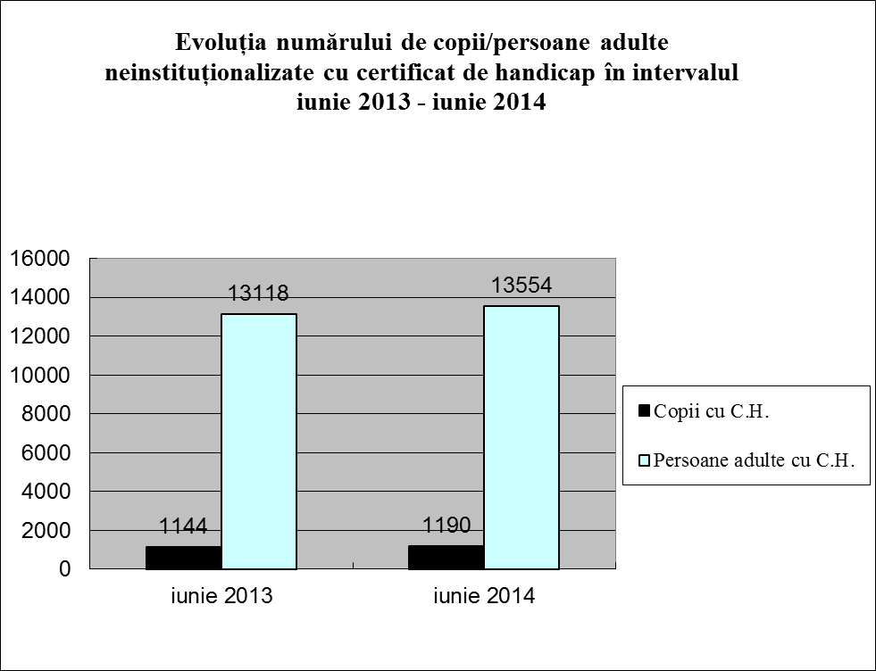
Protecţia persoanelor cu dizabilităţi în cadrul centrelor de tip rezidenţial.
În structura DGASPC Dâmboviţa, funcţionează trei centre rezidenţiale pentru adulţi cu handicap: 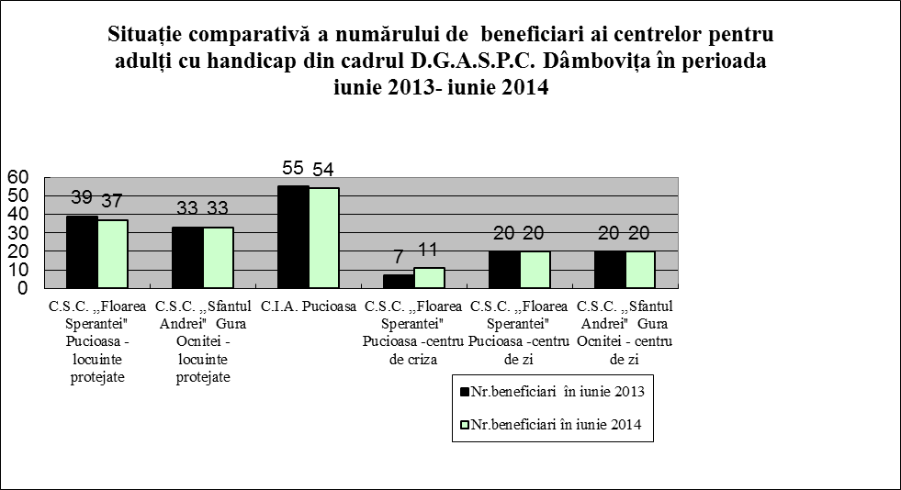
- Centrul de Îngrijire şi Asistenţă Pucioasa, care oferă servicii de găzduire şi îngrijire pentru adulţi cu handicap şi a fost reabilitat cu fonduri guvernamentale.
- Centrul de Servicii Comunitare ,,Floarea Speranţei” (Pucioasa).
- Centrul de Servicii Comunitare ,,Sfântul Andrei” (Gura Ocniţei), care oferă servicii de găzduire şi îngrijire pentru adulţi cu handicap în cadrul unor locuinţe protejate, precum şi servicii specializate în cadrul centrelor de zi şi a unui centru de criză şi sunt în proces de reabilitare.
Promovarea activităţilor D.G.A.S.P.C.
În perioada iunie 2013 - iunie 2014, au fost organizate 4 conferinţe de presă, au fost transmise 26 comunicate de presă, s-au monitorizat şi arhivat 102 articole de presă, apărute în presa scrisă, şi apariţii la televiziunile locale şi naţionale, referitoare la activitatea D.G.A.S.P.C. Dâmboviţa din această perioadă.
Au fost organizate evenimente de promovare a acţiunilor din cadrul D.G.A.S.P.C. şi anume: participare alături de alte instituţii din judeţ la marşul dedicat Zilei Internaţionale împotriva violenţei asupra femeii - 25 noiembrie 2013, simpozionul "Târgul serviciilor sociale" (18.06.2013), organizat împreună cu Institutul de Politici Publice Bucureşti, simpozionul dedicat zilei internaţionale a familiei (15.05.2014), inaugurări pentru lucrări de reabilitare ale centrelor subordonate DGASPC Dâmboviţa, acţiuni şi serbări prilejuite de sărbătorile de Paşti, Crăciun şi Ziua Internaţională a Copilului.
Cooperarea cu societatea civilă, popularizarea acţiunilor şi activităţilor instituţiei, precum şi sensibilizarea comunită?ii cu privire la problematica copilului/ persoanei adulte aflată în dificultate s-a realizat şi prin actualizarea permanentă a site-ului instituţiei.
În perioada iunie 2013- iunie 2014 s-a urmărit reducerea cheltuielilor Direcţiei Generale de Asistenţă Socială şi Protecţia Copilului Dâmboviţa.
Execuţia bugetară realizată pe subcapitolele capitolului 68.02 “Asistenţă socială” este prezentată în tabelul de mai jos:
- lei -
Denumire indicatori | Cod | Perioada iulie - decembrie 2013 | Perioada ianuarie-mai 2014
Cap. Asistenţă socială, din care: | 68.02 | 34616208 | 28529717
Subcap. Asistenţă socială în caz de invalidită?i | 68.02.05 | 23216653 | 19602745
Subcap. Asistenţă socială pentru familie şi copil | 68.02.06 | 10119986 | 7840215
Subcap. Centre adulţi | 68.02.50 | 1279569 | 1086757
Execuţia bugetară realizată pe titluri de cheltuieli ale capitolului 68.02 “Asistenţă socială” se prezintă astfel: - lei -
Denumire indicatori | Cod | Perioada iulie-decembrie 2013 | Perioada ianuarie-mai 2014
Cheltuieli totale, din care: | 68.02 | 34616208 | 28529717
Cheltuieli personal | 10 | 7061071 | 5899529
Bunuri si servicii | 20 | 2119207 | 1887879
Asistenţă socială | 57 | 24612388 | 20689613
Alte cheltuieli | 59 | 18009 | -
Proiecte cu finanţare din FEN | 56 | 684585 | 140498
Cheltuieli de capital | 71 | 121621 | -
Restituire finanţări ani precedenţi | 85 | -673 | -87802
Analiza costului mediu pe beneficiar pe lună realizat: -lei-
Denumire indicatori | Cheltuieli de funcţionare realizate în primele 4 luni 2013 | Cheltuieli de funcţionare realizate în primele 4 luni 2014 | Procent 2014/2013
1. Cheltuieli totale, din care : | 7254502 | 7200706 | -1%
- Cheltuieli de personal | 4817588 | 4725485 | -2%
- Alte cheltuieli materiale | 2436914 | 2475221 | 1%
2. Număr mediu pe lună de beneficiari | 1120 | 1120 | 0
3. Cost mediu pe lună pe beneficiar | 1619 | 1607 | -1%
Din datele menţionate în tabel, rezultă o diminuare a costului mediu lunar pe beneficiar cu 1%. Deşi cheltuielile de personal au scăzut cu 2% (pe seama reducerii numărului de personal), cheltuielile totale au scăzut cu doar 1% din cauza cre?terii cheltuielilor materiale cu un procent de 1%, ca urmare a efectelor inflaţiei, contracarate de aplicarea măsurilor de urmărire şi reducere a cheltuielilor.
SITUAŢIA PROIECTELOR DEPUSE DIN DOMENIUL ASISTENŢEI SOCIALE
ŞI PARTENERIATE ÎN PROIECTE
I. Proiectele cu finanţare din fonduri structurale depuse de DGASPC la ADR Sud-Muntenia, în cadrul Programului Operaţional Regional 2007 - 2013, Axa prioritară 3, Domeniul major de intervenţie 3.2–Reabilitarea/modernizarea/dezvoltarea şi echiparea infrastructurii serviciilor sociale se află în diferite stadii de implementare, dupa cum urmează:
Proiectul Modernizare spaţii existente şi extindere construcţie parter "Centru Social Găeşti”, cu un buget aprobat de 3.626.026,96 lei, se află în faza de execuţie a contractului de lucrări. Contractul de execuţie lucrări a fost semnat în data de 13.05.2014, iar Ordinul de începere a fost emis cu data de 03.06.2014, pentru o perioadă de execuţie de 12 luni.
Proiectul “Centrul social multifuncţional de resurse şi servicii pentru adulţi cu handicap Târgovişte”, cu un buget aprobat de 3.680.673,47 lei, se află în faza de implementare, respectiv execuţia lucrărilor. Contractul de lucrări a fost semnat în februarie 2013, pentru o perioada de execuţie de 18 luni. Până la jumatatea anului 2014 au fost executate aproximativ 50% din lucrări şi au fost plătite prin cereri de plată lucrările executate până la data de 31.03.2014.
Pentru proiectul privind “Modernizarea şi extinderea Complexului de Servicii Sociale Casa Soarelui”, al cărui buget aprobat este de 3.888.952,90 lei, a fost semnat contractul de execuţie lucrări în data de 28.05.2014, pentru o perioadă de execuţie de 10 luni de la ordinul de începere a lucrărilor.
II. Proiecte cu finanţare din fonduri guvernamentale
Prin Ordinul Ministrului MMFPSPV nr. 496/15.03.2013 a fost aprobată suma de 990.894,00 lei pentru finanţarea lucrărilor de reparaţii, reabilitări, amenajări, modernizări “Locuinţe protejate din Gura Ocniţei şi Pucioasa”, din bugetul Ministerului Muncii, Familiei, Protecţiei Sociale şi Persoanelor Vârstnice. Contractul de lucrări, semnat în noiembrie 2013, s-a concretizat în reabilitarea şi modernizarea respectivelor centre de găzduire de tip familial în sistem protejat, asistenţă, sprijin şi îngrijire pentru persoane adulte cu handicap, cu o capacitate de 33 persoane(Gura Ocniţei)şi10 persoane (Pucioasa).
III. Proiecte în parteneriat / colaborare
"Reabilitare şi transformare clădire existentă în casa de tip familial" este un proiect care s-a bazat pe un parteneriat încheiat între Organizaţia „PONTE DEL SORRISO” ONLUS din Italia, Consiliul Judeţean Dâmboviţa, Direcţia Generală de Asistenţă Socială şi Protecţia Copilului Dâmboviţa şi Consiliul Local al Municipiului Târgovişte. Obiectul acordului constă în dezvoltarea de servicii sociale prin efectuarea de acţiuni comune, în vederea organizării şi funcţionării unui ”Complex de case de tip familial” în care să se asigure condiţii de locuire pentru copiii şi tinerii din sistemul rezidenţial de protecţie specială al Judeţului Dâmboviţa. Organizaţia ”PONTE DEL SORRISO”, în calitate de finanţator a realizat, pe cheltuiala sa, lucrări de reamenajare, reabilitare, modernizare a şcolii nr.7 Priseaca. Prima parte a contractului, în valoare de peste 90.000 Euro, s-a finalizat la 30.10.2013, iar partea a doua a contractului de lucrări, care presupune lucrări de extindere a complexului, a fost semnată în 20.05.2014, pentru o sumă de 20.000 Euro.
"Reintegrarea/integrarea copiilor beneficiari ai unei măsuri de protecţe specială" proiect implementat în baza unui Acord de parteneriat încheiat între Consiliul Judeţan Dâmboviţa, Direcţia Generală de Asistenţă Socială şi Protecţia Copilului Dâmboviţa şi Fundaţia "SERA ROMÂNIA", prin hotărârea nr. 62/04.03.2013 a Consiliului Judeţean Dâmboviţa.
Durata proiectului este de 1 an - cu posibilitatea prelungirii acestuia, cotele de participare în acest proiect sunt 48% DGASPC şi 52% Fundaţia SERA. Proiectul are ca obiectiv general scăderea numărului de copii beneficiari ai unei măsuri de protecţie specială, prin reintegrarea/integrarea acestora în familia naturală/lărgită. În baza acestui acord, fundaţia va acorda asistenţă de specialitate şi va asigura o sumă de 156.000 lei pentru finanţarea obiectivului propus şi va pune la dispoziţia Direcţiei un autoturism Dacia Logan şi 200 litri combustibil/lună pe toată durata realizării proiectului. Până în prezent, cu sprijinul Fundaţiei SERA au fost reintegraţi în familie 35 copii, urmând ca până la finalizarea acordului să fie reintegraţi 50 copii în total.
În cadrul proiectului ”Prevenirea sarcinii nedorite” în parteneriat cu Fundaţia SERA România, s-a acţionat în vederea dezvoltării şi diversificării modalităţilor de intervenţie în vederea prevenirii abandonului copilului prin identificarea şi sprijinirea comunităţilor locale pentru dezvoltarea de servicii primare destinate prevenirii separării copilului de familie, consilierea femeii gravide aflată în risc social, precum şi consilierea pentru contracepţie. În perioada iunie 2013 - iunie 2014 au fost consiliate 136 femei cu risc de părăsire a copilului, iar pentru 40 femei au fost realizate măsuri contraceptive. În baza unei colaborări directe cu Centrul de Prevenire, Evaluare şi Consiliere Antidrog Dâmboviţa, s-au desfăşurat acţiuni de prevenire şi combatere a consumului de substanţe sau produse ce intră în categoria etnobotanicelor. În acest sens, în lunile ianuarie - martie 2013, 25 de beneficiari din cadrul modulelor de tip familial au participat la Proiectul de prevenire selectivă a consumului de droguri “FreD goes net” (FRED) ce a cuprins: interviuri individualizate, sesiuni de informare, vizionări de filme, jocuri şi concursuri cu premii, precum şi activităţi de consiliere preventivă.
Participare în parteneriat cu Asociaţia „Centrul de Resurse şi Informare pentru Profesiuni Sociale” şi UNICEF la implementarea Proiectului ”Hai la şcoală!”, ce are ca obiectiv prevenirea şi combaterea abandonului şcolar. Acţiunile au constat în deplasări repetate în 2 localităţi din judeţ (Cojasca şi Conţeşti), selectate de către UNICEF, pentru instruirea lucrătorilor sociali din cadrul primăriilor pentru prevenirea şi combaterea abandonului şcolar. Proiectul a continuat în 2014 şi include Şcoala Gimnazială Conţeşti – Bălteni şi Şcoala cu clasele I-VIII Cojasca. Astfel, au fost monitorizaţi 112 copii şi au fost sprijiniţi de către reţeaua comunitară din localităţile respective în vederea prevenirii abandonului şcolar.
"Să redescoperim şcoala", proiect finanţat prin Programul Operaţional Sectorial Dezvoltarea Resurselor Umane 2007-2013, Axa prioritară 2 Corelarea învăţării pe tot parcursul vieţii cu piaţa muncii, Domeniul major de intervenţie 2.2 Prevenirea şi corectarea părăsirii timpurii a şcolii, în care Consiliul Judeţean Dâmboviţa este partener, alături de Asociaţia C4C–Communication for Community şi la implementarea căruia DGASPC a participat cu două persoane. Proiectul s-a finalizat pe 28 februarie 2014. Alături de Agenţia de Dezvoltare Regională Sud-Muntenia, DGASPC Dâmboviţa este, începând cu luna noiembrie 2013, partener într-un proiect coordonat de New Start - Goverment of Asturias, Institute of Women şi care priveşte victimele violenţei (femei, copii, persoane cu dizabilităţi, persoane vârstnice). În cadrul Programului privind prevenirea şi combaterea violenţei, iniţiat de Poliţia Municipiului Târgovişte în colaborare cu DGASPC Dâmboviţa – CSS “Floare de Colţ” Târgovişte, şi care are drept scop conştientizarea copiilor/tinerilor cu privire la implicaţiile multiple şi complexe ale violenţei în societate şi formarea unei atitudini civice, conştiente şi responsabile, au participat, la 2 sesiuni de lucru susţinute de specialişti din cadrul Poliţiei Municipiului Târgovişte, 30 de beneficiari şi 25 salariaţi ai complexului.
În continuare, activităţile Direţiei Generale de Asistenţă Socială şi Protecţia Copilului Dâmboviţa vor urmări atingerea obiectivelor propuse în conformitate cu Strategia Judeţeană de Asistenţă Socială 2014-2020, aprobată prin Hotărârea Consiliului Judeţean Dâmboviţa nr. 41/28.02.2014.

CAPITOLUL IV. INVĂŢĂMÂNT, CULTURĂ

SECŢIUNEA IV.1. CENTRUL JUDEŢEAN DE RESURSE ŞI ASISTENŢĂ EDUCAŢIONALĂ
În perioada 01.06.2013 – 31.05.2014, activitatea specifică la nivelul C.J.R.A.E. Dâmboviţa s-a desfăşurat potrivit planului operaţional structurat în concordanţă cu Strategia dezvoltării învăţământului preuniversitar.
C.J.R.A.E Dâmboviţa, ca instituţie conexă a învăţământului preuniversitar, care funcţionează, prin specialiştii psihopedagogi – profesori consilieri şcolari şi profesori logopezi - din centru şi din şcolile din judeţ, în relaţionare permanentă cu cadrele didactice, managerii şcolilor şi alţi parteneri educaţionali, a acţionat în următoarele direcţii:
- realizarea politicii educaţionale în învăţământul preuniversitar;
- asigurarea aplicării strategiei instituţionale;
- crearea condiţiilor de dezvoltare a personalităţii elevilor/tinerilor în vederea integrării acestora în viaţa şcolară, socială şi profesională;
- asigurarea suporturilor suplimentare necesare desfăşurării educaţiei de calitate în funcţie de potenţialul bio-psiho-social al fiecărui copil/tânăr;
- implicarea părinţilor în activităţi specifice unei relaţii eficiente: şcoală–familie–comunitate, ca bază a adaptării şcolare şi integrării sociale a copiilor/tinerilor;
- consiliere, sprijin şi îndrumare.

Au fost stabilite priorităţile strategice, obiectivele generale şi specifice, s-au întocmit planurile operaţionale (anual şi semestriale), corelate cu cele ale Strategiei MEN şi ISJ.
Priorităţile strategice:
- Asigurarea accesului egal la o educaţie de calitate pentru toţi preşcolarii şi şcolarii din Judeţul Dâmboviţa
- Îmbunătăţirea calităţii educaţiei în unităţile de învăţământ preuniversitar dâmboviţean
- Compatibilizarea sistemului naţional de educaţie cu sistemele europene
C.J.R.A.E. Dâmboviţa funcţionează pe baza unei relaţii ierarhice verticale: pe linie metodologică de subordonare - faţă de M.EN. şi I.S.J., şi pe linie financiară - faţă de Consiliul Judeţean Dâmboviţa.
C.J.R.A.E. Dâmboviţa, ca unitate conexă a învăţământului preuniversitar, cu personalitate juridică, este subordonată Ministerului Educaţiei Naţionale, coordonată metodologic de Inspectoratul Şcolar Judeţean Dâmboviţa şi finanţată de Consiliul Judeţean Dâmboviţa; orizontal/în reţea, dezvoltă relaţii cu instituţiile de învăţământ de la toate nivelurile.
RESURSE UMANE LA NIVELUL C.J.R.A.E. DÂMBOVIŢA
C.J.R.A.E Dâmboviţa este specializat în oferirea, coordonarea şi monitorizarea de servicii educaţionale specifice acordate copiilor/elevilor, cadrelor didactice, părinţilor şi membrilor comunităţii pentru a asigura tuturor accesul la o educaţie de calitate, precum şi asistenţa necesară în acest sens.
Centrul Judeţean de Resurse şi de Asistenţă Educaţională are următoarea structură organizatorică:
- personal de conducere: director;
- personal didactic auxiliar: administrator financiar, asistent social, secretar;
- personal nedidactic: îngrijitor.
Organigrama Centrului Judeţean de Resurse şi de Asistenţă Educaţională Dâmboviţa cuprinde 5 posturi administrative (director, administrator financiar, secretar, asistent social, îngrijitoare), Centrul Judeţean de Asistenţă Psihopedagogică (1 coordonator şi 3 profesori psihologi), 48 profesori consilieri din cabinetele şcolare şi interşcolare de asistenţă psihopedagogică şi cei 14 profesori logopezi din centrele logopedice interşcolare.
Se menţine ca punct slab în funcţionarea C.J.R.A.E. faptul că, din cauze externe, datorate, pe de o parte, nepreluării de către Consiliul Judeţean a finanţării mediatorilor şcolari iar, pe de altă parte, netransformării Şcolii Speciale în Centru Şcolar de Educaţie Incluzivă, acesta nu-şi poate exercita funcţiile la nivelul tuturor serviciilor educaţionale: ne referim la serviciile de mediere şcolară, prin mediatorii şcolari, precum şi serviciile de consultanţă pentru educaţie incluzivă, furnizate de centrele şcolare pentru educaţie incluzivă; aceste servicii sunt suplinite de profesorii consilieri de la CJAP, care realizează şi orientarea şcolară a copiilor/elevilor cu cerinţe educative speciale.
În perioada de raportare şi-a desfăşurat activitatea Serviciul de Evaluare şi Orientare Şcolară şi Profesională (S.E.O.S.P.). Membrii S.E.O.S.P. au preluat atribuţiile prin extensie de sarcini, în fişa postului, din cauza imposibilităţii finanţării acestor posturi de către Consiliul Judeţean Dâmboviţa. Prin funcţionarea S.E.O.S.P., în perioada 01.06.2013 – 31.05.2014, s-au realizat:
- Monitorizarea copiilor/elevilor cu CES integraţi în şcoala de masă;
- Eliberarea a 611 certificate de orientare şcolară şi profesională pentru elevii evaluaţi psihopedagogic.
C.J.R.A.E Dâmboviţa coordonează, monitorizează şi evaluează metodologic şi ştiinţific serviciile educaţionale realizate de:
- Centrul judeţean şi cabinetele de asistenţă psihopedagogică;
- Centrele şi cabinetele logopedice interşcolare.
- Centrul judeţean şi cabinetele de asistenţă psihopedagogică (C.J.A.P.P.)
Centrul Judeţean de Asistenţă Psihopedagogică are în schemă 3 posturi de profesori psihologi, dintre care 1 coordonator. În Judeţul Dâmboviţa, sunt 48 de posturi de profesori consilieri în cabinete şcolare şi interşcolare, asigurând servicii educaţionale de asistenţă psihopedagogică în unităţile de învăţământ.

- Centrul şi cabinetele logopedice interşcolare
În Judeţul Dâmboviţa, sunt normate 14 posturi de profesori logopezi, distribuite în 6 oraşe, după cum urmează:
 | CABINETE LOGOPEDICE INTERŞCOLARE
Localitatea | Târgovişte | Găeşti | Moreni | Pucioasa | Titu | Fieni | Băleni*
Număr cabinete | 7 | 2 | 1 | 1,5 | 1 | 0,5 | 1
* Începând cu 1 septembrie 2013, a fost înfiinţat primul cabinet logopedic interşcolar din mediul rural, în Comuna Băleni.
Profesorii logopezi asigură servicii de terapie logopedică în toate unităţile şcolare şi preşcolare din aceste localităţi, ei acoperind o anumită zonă de intervenţie (circumscripţie logopedică).
În anul şcolar 2013 - 2014, a fost continuată arondarea tuturor unităţilor şcolare din Judeţul Dâmboviţa la un cabinet logopedic, pe centre metodice, pentru a asigura accesul copiilor/elevilor la servicii de specialitate.
În condiţiile în care incidenţa tulburărilor de limbaj este în creştere, concomitent cu înmulţirea cazurilor grave de tulburări ale limbajului şi comunicării (autism, hipoacuzii, dizabilităţi mentale medii sau severe), reţeaua cabinetelor logopedice este insuficientă, privând numeroşi copii/elevi de serviciile unui specialist.
- ACTIVITATEA CENTRULUI JUDEŢEAN DE ASISTENŢĂ PSIHOPEDAGOGICĂ ŞI A CABINETELOR ŞCOLARE ŞI INTERŞCOLARE
Derularea activităţilor de consiliere adresate elevilor s-a concretizat în:
Programe de prevenire a absenteismului / abandonului şcolar (”O absenţă în minus, o şansă în plus”, ”Îmi place la şcoală”);
Programe de consiliere a elevilor cu părinţi plecaţi în străinătate („Alături de tine”, „Singur acasă”, „Eu printre ceilalţi”);
Programe de consiliere vocaţională adresate elevilor:
- Programe de orientare a carierei pentru elevii de gimnaziu: „Cum îmi aleg corect şcoala”, „Cariera între vis şi realitate”;
- Programe de orientare a carierei pentru elevii de liceu: „Cariera mea”, „Liceul - un pas spre viitorul meu!”;
Programe de auto / intercunoaştere: „Eu ştiu cine sunt!”, „Eu - puncte tari, puncte slabe”, „Cine sunt eu?”, „Mă cunosc şi te cunosc”, „Acceptă sau schimbă”, „Eu printre ceilalţi“;
Programe privind managementul emoţiilor şi dezvoltarea abilităţilor emoţionale şi de comunicare:„Caruselul emoţiilor”,„ABC…despre emoţii!”,„Emoţiile mele”,„Abecedarul emoţiilor”, „Gândesc, simt…..”, „Emoţiile nu mă pot copleşi!”, „Cutiuţa cu emoţii”, „Prietenie pe tărâmul emoţiilor”, „Ajută-te să fii fericit!”, „Cum comunicăm între noi”, „Împreună… la şcoală şi acasă”;
Programe privind managementul învăţării: „Învăţarea prin cooperare”, „Învăţarea eficientă”;
Programe de prevenire a violenţei/delincvenţei juvenile în mediul şcolar: „Câştig fără violenţă”, „Violenţa naşte violenţă”, „Acţionăm responsabil”, „Să spunem NU violenţei!”, „Iubesc, nu lovesc!”, „Violenţa - arma celor slabi”, „Cauzele violenţei”;
Programul de prevenire a consumului de droguri ilegale/legale în rândul elevilor dâmboviţeni: „Fii cool fără alcool, tutun şi droguri”, „Ceea ce visezi contează!”, „Stil de viaţă sănătos”, „Fii conştient, nu dependent”;
Programul de prevenire a traficului de fiinţe umane în rândul elevilor dâmboviţeni - “Stop traficului de fiinte umane”;
Programul privind educaţia pentru viaţa de familie: “Psihosexualitatea la preadolescenţă”

ACTIVITATEA CABINETELOR LOGOPEDICE INTERŞCOLARE
În cele 14 circumscripţii logopedice din judeţ, au fost examinaţi 12.329 copii de vârstă preşcolară şi şcolară, dintre care au fost depistaţi 1.216 de copii cu dificultăţi de limbaj şi comunicare. Dintre aceştia, la activităţi terapeutice au fost programaţi 499 copii. Pe parcursul trimestrului I, s-au prezentat la cabinete încă 18 copii care au fost incluşi în grupele de terapie. În urma evaluării de la începutul trimestrului II, se constată următoarele:
- luaţi în terapie: 517
- corectaţi: 86
- amelioraţi: 406
- 25 copii au abandonat, pe parcursul semestrului, terapia, din diferite motive (transfer la alte unităţi, plecarea părinţilor în străinătate etc).
- RAPORT FINANCIAR
În perioada 01.06.2013-31.05.2014, instituţia a înregistrat cheltuieli în sumă totală de 2.109.958.73 lei după cum urmează :
- cheltuieli cu personalul - 2.093.299 lei
- cheltuieli materiale – 16.659,73 lei, din care :
- cheltuieli cu furnituri de birou – 1.533,81 lei
- cheltuieli cu materiale pentru curăţenie - 425,02 lei
- transport la / de la locul de muncă - 451 lei
- cheltuieli cu poşta, telecomunicaţiile, radio, tv, internet - 1.317,77 lei
- cheltuieli cu bunuri şi servicii pentru întreţinere şi funcţionare – 2.497,53 lei
- cheltuieli cu transportul efectuate cu prilejul deplasărilor – 1.548 lei
- cheltuieli cu amortizarea mijloacelor fixe – 861,6 lei
- alte cheltuieli cu bunuri şi servicii (fd. pers. cu hand. neîncadrate) – 8.025 lei
Plăţile efectuate în perioada de raportare au însumat 2.705.657,58 lei.
Sursele de finanţare a acestor cheltuieli au fost: Consiliul Judeţean Dâmboviţa şi Ministerul Educaţiei Naţionale, prin Inspectoratul Şcolar Judeţean Dâmboviţa.
Toate declaraţiile către autorităţile statului (bugetul de stat, bugetul asigurărilor sociale, şomaj, asigurări de sănătate etc.) au fost depuse şi obligaţiile faţă de aceste autorităţi au fost achitate în termenul legal.
Instituţia nu înregistrează plăţi restante.
Instituţia a fost parteneră în proiectul cu finanţare europeană „Pas cu pas spre viaţa activă”, proiect în cadrul căruia s-au efectuat cheltuieli, în perioada de raportare, în sumă de 593.818 lei.
C.J.R.A.E. Dâmboviţa coordonează şi monitorizează Strategia Naţională de Acţiune Comunitară. În semestrul I al anului şcolar 2013 - 2014, programul s-a derulat în cele 6 licee din judeţ cu tradiţie în derularea lui şi, în urma mediatizării pe site-ul ISJ şi CJRAE, s-au înscris în program încă 14 licee, 32 şcoli gimnaziale, 9 grădiniţe şi 4 profesori-consilieri şcolari din cadrul CJRAE Dâmboviţa. SNAC are ca obiective: integrarea în comunitate a elevilor cu nevoi educaţionale speciale sau defavorizaţi, eliminarea marginalizării, dezvoltarea competenţelor de interrelaţionare cu persoane din comunitate, facilitarea adaptării şi integrării sociale, formarea unor comportamente dezirabile, îmbogăţirea experienţei personale a elevilor/copiilor cu cerinţe educative speciale, precum şi a persoanelor cu handicap. Comparativ cu anul şcolar 2012 – 2013, numărul unităţilor de învăţământ care utilizează voluntariatul este în creştere, mai ales la nivel gimnazial.
CJRAE este partener în derularea proiectului cu finanţare europeană: “Facilitator pentru învăţarea permanent în şcoală – o nouă calificare didactică pentru o şcoală care învaţă!” (în cadrul căruia a fost lansat Centrul Pilot pentru dezvoltarea învăţării pe tot parcursul vieţii Krea); de asemenea, angajaţi ai CJRAE au lucrat ca experţi în alte proiecte: „Profesionalizarea carierei didactice – noi competenţe pentru actori ai schimbărilor în educaţie din Judeţele Dâmboviţa şi Buzău - For Edu”, „Cadrul didactic – un profesionist în sistemul de învăţământ“, „Să redescoperim şcoala” şi în programul de prevenire a consumului de droguri în rândul preadolescenţilor şi de formare a abilităţilor de viaţă la adolescent „Necenzurat - Unplugged”.
C.J.R.A.E. Dâmboviţa a participat, în calitate de partener, la derularea Proiectului de Transfer de Inovaţie Leonardo Da Vinci LLP-LdV/ToI/2013/RO/040 cu titlul ”Support against Vocational Traning and Education Dropout, SaVED”, din cadrul Programului de Învăţare pe Tot Parcursul Vieţii. C.J.R.A.E. Dâmboviţa contribuie la dezvoltarea proiectului SaVED cu următoarele activităţi:
- participarea la managementul de proiect, la gestionarea administrativă şi financiară, coordonarea punerii în aplicare a proiectului şi la toate întâlnirile transnaţionale,
- prezentarea generală a caracteristicilor naţionale ale fenomenului de abandonului şcolar şi ale comportamentelor elevilor aflaţi în risc de abandon şcolar;
- participarea la adaptarea instrumentelor de depistare şi intervenţie şi prevenire a abandonului şcolar;
- participarea la extinderea instrumentelor concepute şi dezvoltarea de instrumente suplimentare pentru prevenirea abandonului şcolar;
- participarea la validarea instrumentelor concepute pentru prevenirea abandonului şcolar.

SECŢIUNEA IV.2. ŞCOALA GIMNAZIALĂ SPECIALĂ TÂRGOVIŞTE
Şcoala Gimnazială Specială Târgovişte funcţionează din anul 1976. În prezent, este singura şcoală de profil din Judeţul Dâmboviţa în cadrul căreia există atât elevi proveniţi din familie, cât şi elevi aflaţi în plasament la o persoană, asistenţi maternali, Centrul de Servicii Comunitare “Floare de Colţ”, la Fundaţia “Provita” sau la Centrul de reabilitare comportamentală.
O parte dintre elevii şcolii beneficiază de facilităţile oferite de către Centrul de Servicii Comunitare Târgovişte (DAS Târgovişte), şi anume: transport gratuit de la şcoală la domiciliu (şi înapoi) şi o masă caldă la prânz (84 elevi ).
Viziunea şcolii constă în promovarea programelor educaţionale şi terapeutic - recuperatorii centrate pe valori şi principii ale educaţiei incluzive, care să ofere copiilor cu cerinţe educative speciale posibilitatea dezvoltării lor optime în ceea ce priveşte autonomia personală şi socială, responsabilitate, încredere în sine şi toleranţa.
Şcoala Specială Târgovişte îşi propune, prin misiunea sa, diversificarea serviciilor de asistenţă educaţională şi terapeutic - recuperatorie pentru copiii cu deficienţă mintală de diverse grade din Judeţul Dâmboviţa, servicii care vizează instrumentarea tuturor elevilor cu abilităţile necesare autonomiei personale, premise ale integrării socio-profesionale în funcţie de potenţialul bio-psihic individual.
Specificul şcolii este acela de a şcolariza copii cu diverse grade de dizabilitate care au înregistrat dificultăţi de integrare în şcolile de masă.
Serviciile oferite prin cadrele didactice şi terapeuţi:
I. Activitati terapeutice corectiv-compensatorii pentru elevii cu:
a. deficienţă mentală moderată şi severă
b. tulburare din spectrul autist
c. tulburare de limbaj
d. deficienţe fizice şi motrice
II. Evaluare psihologică complexă
III. Activităţi de terapie ocupaţională
IV. Activităţi de învăţare cu profesor de sprijin pentru elevi integraţi în şcoala de masă
RESURSE UMANE
- Colectivul didactic este format din 93 cadre didactice calificate, cu 3 mai puţin faţă de anul 2013, din care un număr de 32 cadre didactice de sprijin lucrează cu circa 425 de elevi cu cerinţe educative speciale integraţi în învăţământul de masă în 17 şcoli din Dâmboviţa (8 şcoli în municipiul Târgovişte, 2 şcoli în oraşul Găeşti, 2 şcoli în municipiul Moreni, o şcoală în oraşul Pucioasa şi câte un cadru didactic de sprijin la Ulmi, Pucheni, Râncaciov şi Petreşti)
- Populaţia şcolară - care prezintă diverse grade de dizabilitate: de la autism, sindrom Down la deficienţe mentale severe – este, în acest an, de 220 elevi.
RESURSE MATERIALE
- Şcoala funcţionează într-o singură clădire dispusă pe 4 nivele + mansardă;
- Pentru activitatea teoretică sunt amenajate 30 săli de clasă;
- Un laborator de biologie, un laborator de fizică-chimie şi două laboratoare de informatică cu 16, respectiv 9 computere racordate în reţea şi un cabinet medical care nu face parte din reţeaua de cabinete şcolare medicale.
Cele 12 cabinete logopedice şi cabinetul de consiliere psihopedagogică sunt dotate cu materiale specifice şi calculatoare care asigură desfăşurarea activităţilor de terapii specifice.
Sala de sport şi cele două cabinete de kinetoterapie sunt dotate cu aparatură adecvată specificului şcolii.
În cadrul Grădiniţei „Rază de soare” Târgovişte funcţionează o grupă de preşcolari cu autism, dotarea acesteia fiind în concordanţă cu deficienţele copiilor.
La mansarda clădirii se află un amfiteatru dotat cu sonorizare şi în care se dau spectacole pentru copii.
Situaţia financiară:
Nr. crt. | Denumire indicator | Cod indicator | Sume consumate perioada iunie 2013 -iunie 2014 | Sume consumate perioada iunie 2012 -iunie 2013 | Dif. per. 2014-2013 fa?ă de per. 2013 - 2012 | Observaţii
1. | TOTAL |  | 4 372 303 | 4 073 159 | 299 144
2. | Salarii | 10 | 3 978 353 | 3 671 711 | 306 642 | Creşteri datorate acordării de hotărâri judecătoreşti
3. | Bunuri şi servicii | 20 | 203 640 | 367 976 | 164 336 | S-a înregistrat o economie a plăţilor
4. | Investiţii | 71.01.30 | 190 310 | 33 472 | 156 838 | În anul 2013, s-a înlocuit încălzirea cu energie termică cu încălzire pe gaze naturale.

SECŢIUNEA IV.3. COMPLEXUL NAŢIONAL MUZEAL ”CURTEA DOMNEASCĂ”

În perioada iunie 2013 – mai 2014, programele culturale implementate de Complexul Naţional Muzeal “Curtea Domnească“ Târgovişte şi-au atins scopul, înregistrând tendinţe ascendente în comparaţie cu anii anteriori prezentei raportări.
Creşterea notorietăţii instituţiei muzeale, dobândită în egală măsură prin programele expoziţionale de factură locală, respectiv naţională, s-a reflectat în numărul mare de vizitatori şi în numeroasele articole apărute în presă. Prin dezvoltarea mărcii „Turnul Chindiei” s-a urmărit o optimizare a factorului de marketing al instituţiei, atât sub aspectul promovării şi popularizării acesteia, cât şi sub aspect comercial, rezultatul regăsindu-se în creşterea încasărilor din produse.
Pornind de la aceste premise, în activitatea managerială a complexului muzeal s-au întreprins măsuri care au asigurat evoluţia instituţiei şi plasarea ei în topul celor mai vizitate şi apreciate instituţii muzeale din ţară, care se bucură de prestigiu în aşa fel încât, de la un an la altul, numărul vizitatorilor a crescut, s-au adăugat noi colaborări cu instituţii de cultură, dar şi cu ambasade, şcoli, ONG-uri, precum şi cu alte muzee din ţară cu care am derulat proiecte comune.
Principale obiective propuse şi realizate în această perioadă au fost:
- Deschiderea de noi expoziţii muzeale permanente. În perioada iunie 2013 – mai 2014 au fost deschise două noi muzee: expoziţia „Metamorfozele unui loc al memoriei: de la cavalerismul Şcolii de Ofiţeri Ferdinand I la spaţiul profan al procesului şi execuţiei soţilor Ceauşescu şi al sfârşitului regimului totalitar din România” (deschisă în data de 3 septembrie) şi Muzeul Evoluţiei Omului şi Tehnologiei în Paleolitic (deschis în data de 20 decembrie). Înfiinţarea acestui ultim muzeu a avut la bază oferta înaintată Consiliului Judeţean Dâmboviţa de către prof. univ. dr. Marin Cîrciumaru, care a donat una dintre cele mai reprezentative şi consistente colecţii de obiecte de artă din os, corn, fildeş etc., descoperite până acum în România, datând din preistorie. Existenţa acestei secţii va contribui şi la diversificarea activităţilor de educaţie muzeală, prin înfiinţarea unor mici ateliere experimentale pentru pregătirea teoretică şi practică a tuturor celor pasionaţi de preistorie.
- Organizarea de sesiuni de comunicări ştiinţifice în parteneriat cu alte instituţii culturale. În cadrul Programului naţional ”Constantin Brâncoveanu – 300”, Consiliul Judeţean Dâmboviţa, Complexul Naţional Muzeal “Curtea Domnească” Târgovişte şi Biblioteca Judeţeană I.H.Rădulescu au organizat, în perioada 23 – 24 mai 2014, sesiunea de comunicări ştiinţifice ”Vechi capitale ale Ţării Româneşti între Orient şi Occident”. La eveniment au participat personalităţi de marcă ale culturii româneşti, precum acad. Răzvan Theodorescu, prof. univ. dr. Ioan Opriş, cercetător ştiinţific principal Ovidiu Cristea.
- Asigurarea conservării şi restaurării clădirilor monument istoric din patrimoniul instituţiei. S-a acordat o atenţie specială efectuării lucrărilor de reabilitare la clădiri si la expoziţiile de bază, acestea fiind elementele de prim impact cu publicul vizitator.
- Intensificarea activităţii de reinventariere a patrimoniului. În fiecare an patrimoniul muzeului devine tot mai numeros, datorită obiectelor descoperite pe şantierele arheologice sau provenite din donaţii. În prezent, instituţia adăposteşte 64.513 obiecte de patrimoniu;
- Asigurarea unui contact permanent cu mediile de informare, fundaţii, organizaţii nonguvernamentale, unităţi de învăţământ, organisme internaţionale, naţionale şi judeţene specifice.
- Eficientizarea activităţii prin reducerea costurilor serviciilor culturale oferite concomitent cu sporirea calităţii acestor servicii.
După cum se observă din tabelul de jos cheltuielile pe beneficiar - din subvenţia alocată şi
din veniturile proprii - au rămas la un nivel scăzut, în perioada analizată.
Anul | Numărul vizitatorilor | Alocaţii bugetare  lei / vizitator | Venituri proprii lei / vizitator
2007 | 92.397 | 20,57 | 3,18
2008 | 83.247 | 29,49 | 4,44
2009 | 91.441 | 25,09 | 3,07
2010 | 73.636 | 27,91 | 3,78
2011 | 109.048 | 16,48 | 3,77
2012 | 147.448 | 11,93 | 2,77
2013 | 130.346 | 16,58 | 2,87
Semestrul I 2014 | 67.188 | 15,77 | 2,31
- Perfecţionarea profesională continuă a personalului;
- Protejarea, conservarea şi restaurarea patrimoniului cultural mobil şi imobil;
- Lansarea de produse sub marcă proprie. În 2014 a fost lansat cel de–al patrulea produs sub marca „Turnul Chindiei”;
- Înregistrarea volumelor în evidenţa informatizată a colecţiei de publicaţii ce alcătuieşte biblioteca Complexului Naţional Muzeal “Curtea Domnească” Târgovişte
Nr.  crt. | Indicatori statistici activitate bibliotecă |  | Perioada  iunie 2012–mai 2013 | Perioada  iunie 2013–mai 2014
1. | 2. |  | 3. | 4.
1. | COLECŢIILE BIBLIOTECII
1. | Existent volume de bibliotecă |  | 24.164 ex. | 24.636 ex.
1. | Valoare volume de bibliotecă |  | 61.469,83 lei | 68.247,99 lei
1. | Intrări volume de bibliotecă |  | 532 ex. | 472 ex.
1. | Valoare volume de bibliotecă |  | 9.571 lei | 6.778,16 lei
2. | UTILIZAREA ŞI UTILIZATORII BIBLIOTECII
2. | Utilizatori bibliotecă |  | 257 utilizatori | 306 utilizatori
2. | Documente împrumutate |  | 514 ex. | 647 ex.
3. | SCHIMBUL DE PUBLICAŢII INTERBIBLIOTECAR
3. | Tipul schimbului de documente | Primiri | 173 ex. | 77 ex.
3. | Tipul schimbului de documente | Valoare primiri | 3.875,69 lei | 1.916,57 lei
3. | Tipul schimbului de documente | Expedieri | 173 ex. | 69 ex.
3. | Tipul schimbului de documente | Valoare expedieri | 3.464 lei | 1.957,10 lei
3. | Instituţii partenere bibliotecă |  | 23 instituţii | 24 instituţii
- Adecvarea ofertei de programe culturale şi educaţionale la nevoile si exigenţele publicului;
- Creşterea numărului de vizitatori. Pe parcursul anului 2013, ne-am propus atingerea unui
număr de 120.000 vizitatori. Până la sfârşitul anului 2013, s-au înregistrat 130.346 vizitatori, în creştere cu 8,6% faţă de numărul estimat. Cei mai mulţi vizitatori au vizitat Ansamblul Monumental „Curtea Domnească“, cel mai important obiectiv turistic din Judeţul Dâmboviţa.

Analiza resurselor alocate pentru perioada iunie 2013 – mai 2014, comparativ cu perioada iunie 2012 – mai 2013

Execuţia bugetară a perioadei 30 iunie – 31 decembrie 2012, comparativ cu perioada 30 iunie – 31 decembrie 2013

 | 30 iunie – 31 decembrie 2012 | 30 iunie – 31 decembrie 2013
Bugetul venituri (lei) | 1.162.915 | 1.471.437
Alocaţii bugetare | 760.000 | 1.217.000
Venituri proprii, din care: | 208.522 | 226.262
- venituri din cercetări arheologice | 17.380 | 27.863
- venituri din vânzări pliante, vederi, reviste de specialitate, bilete de intrare la muzee | 177.013 | 180.345
- venituri din activităţi diverse (foto, filmări, organizare de expoziţii etc.) | 14.099 | 18.054
Buget cheltuieli (lei) | 1.091.253 | 1.471.437
Cheltuieli personal | 617.171 | 694.037
Bunuri şi servicii | 329.789 | 241.966
Cheltuieli capital | 144.293 | 535.434

Execuţia bugetară a perioadei 01 ianuarie - 30 aprilie 2013, comparativ cu perioada 01 ianuarie - 30 mai 2014

 | 01 ianuarie – 30 aprilie 2013 | 01 ianuarie – 30 mai 2014
Bugetul venituri (lei) | 825.590 | 1.215.815
Alocaţii bugetare | 750.000 | 1.060.000
Venituri proprii, din care: | 75.590 | 155.815
- venituri din cercetări arheologice | 12.610 | 14.870
- venituri din vânzări pliante, vederi, reviste de specialitate, bilete de intrare la muzee | 51.736 | 130.772
- venituri din activităţi diverse (foto, filmări, organizare de expoziţii etc.) | 11.244 | 10.173
Buget cheltuieli (lei) | 823.715 | 1.214.623
Cheltuieli personal | 535.055 | 600.681
Bunuri si servicii | 273.780 | 313.418
Cheltuieli capital | 14.880 | 300.524

Tabelul managementului de proiect pentru perioada iunie 2013 – mai 2014, comparativ ( / ) cu perioada iunie 2012 – mai 2013

Nr. crt. | Programul | Tipul proiectului | Numărul de proiecte | Numărul de  Contacte / rezultate
1. | ACTIVITĂŢI EDUCAŢIONALE ŞI PROIECTE EXPOZIŢIONALE | Proiecte mari | 63 / 54 | - 17 / 13 expoziţii temporare organizate în cadrul muzeelor instituţiei  - 1 / 1 expoziţie organizată în colaborare cu alte instituţii, în alte locaţii decât cele ale Complexului Naţional Muzeal „Curtea Domnească”  - 26 / 22 proiecte educative  - 2 / 1 participare în calitate de partener la proiecte europene  - 2 / 0 expoziţii permanente noi  - 15 / 16 evenimente culturale
2. | CONSERVAREA, RESTAURAREA ŞI PROTEJAREA PATRIMONIULUI CULTURAL | Proiecte mari | 20 / 8 | 1 / 1 proiect privind lucrările de restaurare
 |  |  |  | 13 / 2 proiecte privind asigurarea protejării patrimoniului muzeal
 |  |  |  | 1 / 1proiect privind asigurarea protejării patrimoniului rezultat în urma săpăturilor arheologice
 |  |  |  | 1 / 1 proiect privind iniţierea procedurilor necesare restaurării patrimoniului
 |  |  |  | 2 / 2proiecte privind asigurarea protejării patrimoniului arheologic
2 / 1 proiect privind conservarea activă şi restaurare;
Îmbogăţirea patrimoniului instituţiei.
3. | EVIDENŢA PATRIMONIULUI CULTURAL | Proiecte mari | 14 / 6 | 1 / 1 proiect privind gestionarea şi păstrarea datelor de identificare a bunurilor culturale
 |  |  |  | 9 / 1 proiect privind gestionarea bunurilor culturale
 |  |  |  | 1 / 1 proiect privind clasarea şi declasarea bunurilor culturale
 |  |  |  | 2 / 2 proiecte privind îmbogăţirea fondului de carte
 |  |  |  | 1 / 1 proiect privind reinventarierea fondului de carte
4. | EDITARE DE PUBLICAŢII, PROIECTE DE CERCETARE | Proiecte medii | 14 / 2 | - 14 / 2 proiecte privind temele de cercetare si articolele publicate
5. | ACTIVITĂŢI DE PROMOVARE | Proiecte medii | 5 / 3 | - 1 / 1 produs lansat sub marcă proprie  - 4 / 2 proiecte privind folosirea unor mijloace de comunicare eficiente şi în acelaşi timp implicând costuri cât mai reduse.

SECŢIUNEA IV.4. CENTRUL JUDEŢEAN DE CULTURĂ
Centrul Judeţean de Cultură Dâmboviţa a fost înfiinţat la 1 iunie 2010, ca instituţie de cultură aflată în subordinea Consiliului Judeţean Dâmboviţa.
Centrul Judeţean de Cultură Dâmboviţa este o instituţie care oferă servicii culturale pe baza principiului nediscriminării, care asigură accesul şi participarea egală a tuturor cetăţenilor la educaţie şi cultură, indiferent de rasă, naţionalitate, vârstă, sex, etnie sau religie.
Principalele obiective ale Centrului Judeţean de Cultură Dâmboviţa sunt:
- promovarea valorilor culturale, prezervarea patrimoniului cultural material şi imaterial şi sprijinirea creaţiei în context regional şi naţional;
- dezvoltarea de programe proprii pentru promovarea şi prezervarea patrimoniului istoric şi al tradiţiei populare şi pentru cultivarea unei identităţi culturale locale;
- stimularea şi susţinerea iniţiativei private în domeniul culturii pentru lărgirea ofertelor culturale şi stimularea concurenţei şi pentru o mai bună comunicare cu publicul beneficiar;
- stimularea creativităţii şi cultivarea talentului organizând forme de educaţie în afara sistemelor formale de învăţământ, în domeniul cultural.
Centrul Judeţean de Cultură Dâmboviţa cuprinde următoarele secţiuni:
- Secţiunea Comunicare, Strategii, Monitorizare, Informare Culturală şi Asistenţă în Teritoriu;
- Secţiunea Conservarea şi Promovarea Culturii Tradiţionale;
- Secţiunea Educaţională - Compartimentul Şcoala Populară de Arte „Octav Enigărescu”;
- Secţiunea Muzicală, care cuprinde Orchestra simfonică „Muntenia”.
Proiectele şi programele desfăşurate în perioada iunie 2013 – iunie 2014, au fost realizate de secţiunile ce compun Centrul Judeţean de Cultură Dâmboviţa sau în colaborare cu instituţii şi organizaţii culturale, care se adresează comunităţii locale.
1 – Proiecte culturale
1.1 – Proiecte şi evenimente culturale organizate de Centrul Judeţean de Cultură Dâmboviţa:
- Festivalul – concurs de folclor „Valea Dâmboviţei Rodica Bujor”, desfăşurat la Căminul Cultural Tătărani, în ziua de 2 iunie 2013;
- Acţiune dedicată Rusaliilor, din cadrul programului cultural - educaţional „Satul dâmboviţean. Tradiţii şi obiceiuri populare”, Târgovişte, 13 iunie 2013;
- Tabăra de creaţie „O vară de poveste” – ediţia a II-a, Târgovişte, 8 – 12 iulie 2013;
- Concursul Naţional de Literatură „Moştenirea Văcăreştilor”, 8 - 9 noiembrie 2013;
- Festivalul concurs de interpretate a cântecului popular „Ileana Sărăroiu”, Târgovişte, în perioada 23 – 24 noiembrie 2013;
- Proiectul „Teatrul la ţară, cu piesa Nişte olteni”, turneu în comunele Lunguleţu, Dragomireşti, Aninoasa, Voineşti, în perioada 6 – 14 decembrie 2013;
- Alaiul colindelor, sediul Consiliului Judeţean Dâmboviţa, decembrie 2013;
- Festivalul de folclor „Ion Dolănescu”, ediţia I, Târgovişte, 24 – 25 ianuarie 2014;
- Spectacol dedicat zilei de 8 Martie, Târgovişte, 7 martie 2014;
- Proiectul cultural–educaţional „Să ştii mai multe, să fii mai bun”, Târgovişte, 7–11 aprilie 2014;
- Proiectul „Paştele–tradiţii şi semnificaţii. Oul–simbol al Paştelui”, Târgovişte, 17 aprilie 2014;
- Proiectul „De Rusalii” - Simpozion „Rusaliile - de la credinţele strămoşeşti la sărbătoare naţională”, Târg Spectacol folcloric – Târgovişte, 7 – 9 iunie 2014.
1.2 - Proiecte şi evenimente culturale la care Centrul Judeţean de Cultură Dâmboviţa a fost partener:
- Festivalul–concurs naţional de muzică uşoară şi muzică populară „Cununa Petrolului”, ediţia a V-a, Moreni, 20 – 22 iunie 2013;
- Festivalul - Concurs Cultural - Artistic „Iedera, un colţ de Rai”- ediţia a III-a, comuna Iedera, în perioada 29 – 30 iunie 2013;
- Festivalul “Padina Fest”, desfăşurat pe platoul Padina, în perioada 31 iulie - 4 august 2013;
- Sărbătorirea Sf. Ierarh Nifon, Patriarhul Constantinopolului şi Mitropolitul Ţării Româneşti, Târgovişte, 11 iulie 2013;
- Aniversarea a 420 de ani de la urcarea pe tronul Ţării Româneşti a domnitorului Mihai Viteazul, Târgovişte şi Aninoasa, în perioada 19 - 20 septembrie 2013;
- Festivalul Naţional de Romanţe „Crizantema de Aur”, 18 – 20 octombrie 2013;
- 1 Decembrie – Ziua Naţională a României, Târgovişte, 1 decembrie 2013;
- Sărbătoarea etniei romilor, Târgovişte, 11 aprilie 2014;
- Ziua Comunei Nucet, 25 aprilie 2014;
- Ziua Veteranilor de Război, Târgovişte, 29 aprilie 2014;
- Festivalul „Art For You” – ediţia a VI-a, Liceul de Arte „Bălaşa Doamna”, 30 aprilie 2014;
- Concursul Naţional de Poezie „Constantin Virgil Bănescu” – ediţia a V-a, 30 - 31 mai 2014;
- Festivalul – Concurs Naţional de Cultură şi Literatură „Primăvara Albastră”, ediţia a XI-a, Pucioasa, 4 – 6 iunie 2014;
- Anul 2014 – Anul Comemorativ al Sfinţilor Martiri Brâncoveni, Potlogi, 8 - 9 iunie 2014;
- Festivalul medieval „Dracula”, Târgovişte, 13 – 16 iunie 2014.
2 – Proiecte expoziţionale
2.1 – Expoziţii şi târguri organizate de Centrul Judeţean de Cultură Dâmboviţa:
- Târg şi expoziţie de produse tradiţionale organizate la Serbările Băilor Pucioasa, 30 august– 1 septembrie 2013;
- Târgul meşterilor populari, ediţia a XI-a, organizat cu prilejul Zilelor municipiului Târgovişte, 5 - 8 septembrie 2013;
- Târgul de Dragobete, Târgovişte, 24 februarie 2014.
2.2 – Proiecte, sesiuni, seminarii, conferinţe, simpozioane, la care Centrul Judeţean de Cultură Dâmboviţa a fost organizator sau partener:
- Simpozionul Internaţional „Biserica şi societatea în contemporaneitate: provocări, tendinţe şi perspective”, Târgovişte, 5 - 6 iunie 2013;
- Conferinţa Internaţională „Societatea întemeiată pe cunoaştere. Norme, valori şi repere contemporane”, Târgovişte, 7 – 9 iunie 2013;
- Colocviul Latinitate – Romanitate – Românitate, Târgovişte, 9 - 11 mai 2014;
- Simpozionul „Pocăinţă şi Euharistie, mărturisire şi martiriu. Familia Brâncovenilor şi sensul existenţei umane în lumea contemporană”, Târgovişte, 2 – 3 iunie 2014.
3 – Proiecte educaţionale
- Concursul Naţional de Interpretare Instrumentală „W. A. Mozart” – ediţia a XVII-a, Liceul de Arte „Bălaşa Doamna”, 14 - 15 iunie 2013;
- Concursul Naţional de Interpretare Instrumentală „W. A. Mozart” – ediţia a XVIII-a, 13 - 15 iunie 2014;
În afara realizării obiectivului de activitate de bază, acela de a organiza şi desfăşura cursuri, Şcoala Populară de Arte „Octav Enigărescu” a asigurat elevilor participarea la diferite festivaluri şi concursuri locale şi naţionale, la târguri şi expoziţii, a organizat serbări şi spectacole.
Participarea elevilor compartimentului Şcoala Populară de Arte la festivaluri, evenimente culturale, concursuri naţionale şi internaţionale:
- clasa de pictură a prof. Mihai Şerbănescu:
- Concurs Naţional de Pictură şi Grafică „Vespasian Lungu” – Brăila;
- „Cupa Primăverii”, organizat de Clubul „Cireşarii” din Bucureşti;
- Concursul Naţional de Arte Vizuale „Nicolae Manţu” – Galaţi;
- Expoziţia de Arte Plastice – Piteşti
- Concursul „Ion Irimescu” Suceava;
- Festivalul „Art For You”, Liceul de Arte „Bălaşa Doamna” Târgovişte;
- Concursul naţional pentru tinere talente „Carmen Silva”, organizat la Muzeul Peleş Sinaia.
- clasa de canto muzică populară a prof. Maria Tufeanu:
-Tabăra internaţională de folclor, cultură limbă şi literatură bulgară, Varna, Bulgaria, iunie 2013;
-Concerte de muzică uşoară şi muzică populară la“Serbările Pucioasei”, 30 august –1 septembrie 2013;
- Festival Internaţional de Folclor, Târgovişte, 5 – 8 septembrie 2013;
- Spectacol folcloric, Comuna Lunguleţu, 6 decembrie 2013;
-Concert de colinde, Universitatea din Craiova, Facultatea de Litere şi Arte, 12 decembrie 2013 ;
- Festival Naţional de Colinde, Palatul Culturii,Târgu Mureş, 14 - 15 decembrie 2013;
- Concurs “Primăvara talentelor”, Centrul Cultural Pucioasa, 5 aprilie 2014;
- Festivalul Internaţional de Folclor „Festivalul Bujorilor”, organizat la Kubrat – Bulgaria, 9 – 11 mai 2014;
- Filmări cu TVR2, pentru documentarul artistic “Popasuri folclorice” în Dâmboviţa, 26 – 27 mai 2014;
- clasa de pian a prof. Andreea Andrei:
- Concursul Internaţional de Interpretare „Miniatura Romantică”- Galaţi
- Concursul „Primăvara Artelor” - Piteşti
- Concursul Naţional de Pian „Virtuozii” – Brăila
- Concursul Irina Şaţchi” – Râmnicu Vâlcea
- Festivalul „Zilele Şcolilor de Arte”, Târgu Mureş.
- clasa de canto clasic – muzică uşoară a prof. Duţu Adela:
- Festivalul „Cântecele Cricovului” – Moreni;
- Festivalul „Art For You”, Liceul de Arte „Bălaşa Doamna” Târgovişte;
- Proiectul „Noaptea Muzeelor” – Târgovişte;
- Concursul „Art Braşov Festival” – Braşov;
- clasa de teatru a prof. Ştefan Lupu:
- Festivalul „Art For You”, Liceul de Arte „Bălaşa Doamna” Târgovişte;
- Festivalul naţional de teatru „De-a râsu’ plânsu’”, ediţia a IV-a, Braşov;
- Festivalul-Concurs Naţional Cultural –Artistic „Iedera un colţ de Rai – Dâmboviţa, verde plai”, Comuna Iedera, Judeţul Dâmboviţa.
- clasa de design vestimentar şi pictură pe sticlă a prof. Paula Mihălăchioiu:
- Concursul interjudeţean „Măţişor 2014”, Vaslui;
- Concursul „Florile, bucuria sufletului meu!”, Giurgiu;
- Concursul „Anotimpurile”, Bucureşti;
- Concursul „Copil ca tine sunt şi eu!”, Piatra Neamţ.
Elevii compartimentului Şcoala de Arte „Octav Enigărescu”, participanţi la festivalurile şi concursurile locale, naţionale şi internaţionale, s-au remarcat prin nivelul ridicat de pregătire situându-se, de fiecare dată, pe primele patru locuri ale clasamentelor realizate de jurii competente, formate din specialişti de renume.
4– Proiecte editoriale
- Editarea revistei „Climate literare”, în perioada septembrie – decembrie 2013;
- Editarea lucrărilor „Ghid etnografic şi turistic al judeţului Dâmboviţa” şi “Calendarul tradiţiilor populare”, decembrie 2013;
5 – Participarea, în calitate de partener, invitat, participant la programe, proiecte europene sau internaţionale
- Participarea Coralei Appassionato la Concursul internaţional de muzică corală „Liviu Borlan” de la Baia Mare, în perioada 5 - 8 septembrie 2013;
- Deplasarea membrilor Asociaţiei folclorice „Fir de Dor” şi a Ansamblului „Flori dâmboviţene” în Italia, la Festivalul Internaţional de Folclor de la Rovigo, în perioada 13 - 16 septembrie 2013;
- Deplasarea membrilor Asociaţiei „Şcoala Art Canto Morena” în Italia (Merano), pentru participarea la un proiect intercultural, în perioada 10 - 14 octombrie 2013;
6 – Departamentul Muzical, Orchestra simfonică „Muntenia”
În perioada de referinţă, Orchestra simfonică „Muntenia” a participat la realizarea următoarelor proiecte:
- Spectacolul „Primăvara simfonic”, alături de Tudor Gheorghe, Târgovişte, 13 iunie 2013;
- Spectacolul de muzică şi imagine, „La Divina Comedia”, după poemul lui Dante Alighieri, premieră în România, realizat în colaborare cu Teatrul Municipal „Tony Bulandra”,17 şi 22 iunie 2013;
- Miniconcert în cadrul festivalului „Padina Fest”, Schitul Peştera, 3 iulie 2013.
Evenimentele organizate de Consiliul Judeţean Dâmboviţa, prin Centrul Judeţean de Cultură Dâmboviţa:
- Recitalul Cvartetului de coarde „Muntenia” la „Întâlnirea oamenilor de afaceri”, 5 septembrie 2013;
- „Concert de muzică barocă” în cadrul proiectului „420 de ani de la urcarea pe tronul Ţării Româneşti a voievodului Mihai Viteazul”, 19 septembrie 2013;
- Serata muzicală susţinută în cadrul „Simpozionului naţional de calitate a energiei electrice”, 3 octombrie 2013;
- Concert dedicat „Zilei Armatei”, 24 octombrie 2013;
- Serata muzicală dedicată „Zilei femeii”, 7 martie 2014;
- Proiectul „Primăvara clasică europeană”, proiect realizat în parteneriat cu Primăria Târgovişte, 9 mai 2014;
În cadrul stagiunii, au fost organizate:
- Bicentenar Giuseppe Verdi, Opera „Traviata”, după romanul „Dama cu camelii” al lui Alexandre Dumas fiul, 4 noiembrie 2013;
- Concerte itinerante cu prilejul Sărbătorilor de Iarnă: la Pucioasa, 7 decembrie 2013, Găeşti, 8 decembrie 2013, Moreni, 14 decembrie 2013 şi Lunguleţu, 15 decembrie 2013;
- „Poveste de Crăciun”, în colaborare cu Teatrul Municipal „Tuny Bulandra”, 23 decembrie 2013;
- Spectacolul de muzică şi poezie „Anotimpurile”, în colaborare cu Teatrul Municipal Tony Bulandra, 31 martie 2014;
- Concertul educativ în cadrul proiectului „Să ştii mai multe, să fii mai bun”, 7 aprilie 2014;
- Concertul de Paşti, 14 aprilie 2014.
Orchestra a participat la toate concertele cuprinse în programul minimal aprobat, încadrându-se în prevederile bugetare repartizate acestui compartiment. Este de remarcat că, în anul 2014, numărul spectatorilor a crescut în comparaţie cu anul 2013, ceea ce denotă atât prestaţia de calitate a membrilor orchestrei, cât şi abordarea unor repertorii atractive, adaptate categoriilor de public vizate.
7- Situaţia economico – financiară a instituţiei
Execuţia bugetară a perioadei raportate (01 iunie 2013 – 31 mai 2014)
Pentru desfăşurarea activităţilor culturale proprii şi asociative, în perioada 01.06.2013-31.05.2014, a fost cheltuită suma de 757.723 lei din total cheltuieli realizate, în sumă de 2.122.132 lei.
Ponderea cheltuielilor materiale pentru acţiuni culturale din totalul cheltuielilor înregistrate în această perioadă este de 35,71%.
Gradul de acoperire a cheltuielilor pentru acţiuni culturale înregistrate în această perioadă din veniturile proprii realizate este de 27,28%.

SECŢIUNEA IV.5. BIBLIOTECA ,,I. H. RĂDULESCU”
Biblioteca Judeţeană „Ion Heliade Rădulescu" Dâmboviţa, centru de îndrumare metodologică şi de specialitate al bibliotecilor din judeţ, aflată sub autoritatea administrativă a Consiliului Judeţean Dâmboviţa, în conformitate cu Legea bibliotecilor (nr. 334/2002), conformă cu legislaţia europeană în domeniu, în perioada 1 iunie 2013 – 31 mai 2014 a urmărit realizarea următoarelor obiective:
- Dezvoltarea colecţiilor bibliotecii
  - Au fost achiziţionate 6.743 unităţi de bibliotecă (5.885 carte, 604 periodice şi 254 documente audio-video).
- Atragerea la lectură şi furnizarea unor programe culturale şi educative
  - Au fost vizate 8.452 permise de cititori.
  - A fost elaborat un program expoziţional şi de animaţie culturală pe teme diverse, program care a grupat 529 activităţi.
  - A fost organizat Salonul editorial „I. H. Rădulescu”, ediţia a XII-a (septembrie 2013).
  - Au fost organizate diverse activităţi în cadrul manifestării „Biblioteca Judeţeană I.H. Rădulescu Dâmboviţa – la 70 de ani” (noiembrie 2013).
  - A fost organizat Programul „Atelier Caragiale” (ianuarie 2014).
  - A fost organizat Programul „Şcoala altfel” - „Să ştii mai multe, să fii mai bun!” (aprilie 2014).
  - Au fost organizate concursurile:
- Concurs judeţean anual „24 ianuarie 1859 în conştiinţa românilor”, dedicat elevilor de liceu (ianuarie 2014)
- Concursul Judeţean de Creaţie Literară „Jozsef Pildner” (februarie 2014), ediţia a IV-a
- Concurs de cunoştinţe şi abilităţi: „EU şi UE – cetăţenie europeană activă” (mai 2014)
- „Alo! Parlamentul European? Aici cetăţenii europeni.” (mai 2014)
- Concurs judeţean „Creativitate şi talent” (iunie 2013)
- Concurs Naţional de Literatură „Moştenirea Văcăreştilor”, ediţia a XLV-a (noiembrie 2013), în calitate de partener
- Concurs destinat reporterilor dâmboviţeni - „Reporter european – împreună, mai aproape de cetăţean.” (iunie – noiembrie 2013)
- „Suntem copii ai Europei” (iunie 2013)
- Dezvoltarea de noi servicii de bibliotecă
  - „Seara de carte” (aprilie 2014)
- Susţinerea activităţii editoriale a instituţiei
  - Curier. Revistă de cultură şi bibliologie, nr. 1/2013 şi nr. 2/2013
  - „Biblioteca I. H. Rădulescu Dâmboviţa. Monografie”, autori: Petrescu Victor şi Erich Agnes, Editura Bibliotheca Târgovişte
- Organizarea de manifestări ştiinţifice:
  - Simpozionul Naţional „Contribuţii la conceptul de istorie a cărţii şi bibliotecilor” (septembrie 2013)
  - Simpozionul aniversar „Biblioteca Judeţeană I. H. Rădulescu Dâmboviţa – la 70 de ani” (noiembrie 2013)
  - Simpozion – „Ziua Culturii Naţionale” (ianuarie 2014).
  - Dezbatere despre „Educaţia prin coaching” (februarie 2014)
  - Simpozionul Naţional „Potlogi – o localitate cu istorie” (martie 2014), în calitate de partener
  - Conferinţa Naţională „Valoarea culturii şi spiritualităţii româneşti din epoca domnului Constantin Brâncoveanu pentru istoria naţională. 300 de ani de la martiriul unui sfânt român (15 august 1714 – 15 august 2014)” (aprilie 2014), în calitate de partener
  - Simpozion „Jurnalul Libertăţii de Conştiinţă” (aprilie 2014), în calitate de partener.
  - Simpozion „Ziua Bibliotecarului din România, Ziua Mondială a Cărţii şi a Dreptului de Autor şi Ziua Forţelor Terestre” (aprilie 2014)
  - Conferinţa „Dâmboviţeni cu care ne mândrim: preotul profesor Gheorghe Cotenescu şi luptătorul anticomunist Traian Marinescu Geagu” (mai 2014)
  - Conferinţa susţinută de pr. Ion Buga „Condamnaţi la înviere” (mai 2014)
  - Sesiunea de comunicări ştiinţifice CONSTANTIN BRÂNCOVEANU 300 – „Vechi capitale ale Ţării Româneşti între - Orient şi Occident” (mai 2014)
- Manifestări culturale cu participare internaţională
  - „Săptămâna Culturii şi Istoriei Norvegiene” (octombrie 2013).
  - „Festivalului filmului şi cărţii Americii Latine” (martie – aprilie 2014).
  - Simpozionul „Pace, Prietenie, Solidaritate cu Popoarele Republicilor Cuba şi Venezuela” (mai 2014).
- Dezvoltarea automatizării bibliotecilor publice din judeţ
  - Achiziţionarea şi implementarea software-ului specializat de bibliotecă „Liberty 5”
  - 85 de biblioteci publice şi filiale ale acestora implementează la ora actuală proiectul Biblionet – lumea în biblioteca mea prin care bibliotecile din judeţ au fost dotate cu echipamente IT
- Dezvoltarea centrelor de informare comunitară şi europeană în judeţ
  - 34 de puncte de informare europeană ce activează în bibliotecile publice care deservesc comunităţile din judeţ.
- Oferirea unor alternative de petrecere a timpului liber pentru tineri
  - A fost organizată a V-a ediţie a programului Vacanţă la bibliotecă (iulie 2014)

- Scrierea şi implementarea unor proiecte cu finanţare externă
  - EUROPE DIRECT Târgovişte - proiect cofinanţat de Consiliul Judeţean Dâmboviţa, în valoare de 38.000 de Euro, axat pe informarea cetăţenilor privind domeniile de activitate ale instituţiilor UE
  - Bunica online – proiect finanţat de Fundaţia IREX România (Biblioteca Orăşenească Titu)
  - „Agricooltorii” – proiect finanţat de Fundaţia IREX România (Biblioteca Comunală Mătăsaru)
  - „Bibliovacanţa” - proiect finanţat de Fundaţia IREX România (Biblioteca Comunală Gura Ocniţei)
  - Dezvoltarea Serviciului „Centru Internet pentru Public” la bibliotecile din localităţile Titu, Biblciureşti, Bezdead, Sălcioara
  - „Reţea de Centre de educaţie nonformală pentru viaţă, în mediul rural din Judeţul Dâmboviţa” – proiect finanţat prin Fondul ONG, implementat de Biblioteca Judeţeană Dâmboviţa, în parteneriat cu Asociaţia Târgovişte spre Europa (promotor), Inspectoratul Şcolar Judeţean Dâmboviţa şi Asociaţia „Tineri pentru Europa de mâine”
  - „Cetăţenii europeni îşi aleg reprezentanţii în 2014 în mod responsabil” - proiect finanţat de Comisia Europeană

Plăţi efectuate în perioada iunie – decembrie 2013

Alocaţii bugetare | 908000
Cheltuieli personal | 453915, din care: salarii 356253 şi contribuţii la salarii 97662
Bunuri şi servicii | 79191
Cărţi şi publicaţii | 46684
Obiecte de inventar | 7019
Deplasări, detaşări, transferări | 1736
Protecţia muncii | 2101
Cheltuieli de capital | 106393
Plăţi cu finanţare din fonduri externe nerambursabile | 53660 (UE)  77837 (CJD)

Plăţi efectuate în perioada ianuarie – mai 2014
Alocaţii bugetare | 739078
Cheltuieli personal | 317684, din care: salarii 250556 şi contribuţii la salarii 67128
Bunuri şi servicii | 87331
Cărţi şi publicaţii | 30354
Obiecte de inventar | 3780
Reparaţii curente | 357
Protectia muncii | 1280
Plăţi cu finanţare din fonduri externe nerambursabile | 31395(UE)  5095 (CJD)
Notă: Datele raportate pentru perioada 1 iunie 2013 – 31 mai 2014 au fost comparate cu cele aferente perioadei 1 iunie 2012 – 31 mai 2013.
1. Evidenţa activităţilor cu utilizatorii
 | iunie 2012 - mai 2013 | iunie 2013 - mai 2014
Frecvenţă | 132177 | 102787
Documente difuzate | 211895 | 161334
Inf. orale şi scrise / serv. telefonice | 388269 | 284328
Activitate expoziţională | 240 | 234
Animaţie culturală | 307 | 295
Participanţi | 17008 | 25163

- Evidenţa utilizatorilor

 | iunie 2012 - mai 2013 | iunie 2013 - mai 2014
Utilizatori | 10806 | 8452

- Introducerea in sistem informatizat a fondului de carte

 | iunie 2012 - mai 2013 | iunie 2013 - mai 2014
Înregistrări - unităţi de bibliotecă | 12182 | 11137

- Unităţi de bibliotecă achiziţionate

 | iunie 2012 - mai 2013 | iunie 2013 - mai 2014
Unităţi de bibliotecă achiziţionate | 6646 | 6743

CAPITOLUL V. SERVICII PUBLICE DE INTERES JUDEŢEAN

SECŢIUNEA V.1. SERVICIUL PUBLIC JUDEŢEAN SALVAMONT
Serviciul Public Judeţean Salvamont Dâmboviţa a luat fiinţă prin HCJ nr.134/30.06.2010, în urma procesului de reorganizare a Direcţiei Judeţene de Administrare a Patrimoniului Dâmboviţa, din care a făcut parte până la data hotărârii mai sus-menţionate.
Conform H.G.77/2003, activitatea de salvare în munţi cuprinde patrularea preventivă, asigurarea permanenţei la punctele şi refugiile salvamont, căutarea persoanelor dispărute, acordarea primului ajutor medical în caz de accidentare şi transportarea accidentatului sau bolnavului la prima unitate sanitară.
Misiunea Salvatorilor Montani din cadrul Serviciului Public Judeţean Salvamont Dâmboviţa este de a salva persoane accidentate în zonele montane sau greu accesibile, cu utilizarea tehnicii alpine, căutarea şi recuperarea persoanelor rătăcite sau dispărute, precum şi prevenirea accidentelor montane.
Pentru a-şi îndeplini obiectivele şi pentru a fi cât mai eficientă, Echipa Serviciului Public Judeţean Salvamont Dâmboviţa a efectuat următoarele activităţi:
- efectuarea patrulării preventive în zona montană la fiecare sfârşit de săptămână şi în zilele cu aflux mare de turişti. La fiecare sfârşit de săptămână, la Baza Salvamont Peştera se află un minim de patru salvatori montani: doi asigură serviciul de permanenţă şi preiau apelurile primite pe telefonul de serviciu sau pe aparatura radio de emisie - recepţie din dotare, iar ceilalţi doi patrulează în zona montană pentru o mai bună acoperire a zonei de activitate;
- verificarea traseelor turistice se face în timpul patrulării preventive şi dacă sunt probleme se mobilizează întreaga echipă pentru a fi rezolvate. În fiecare primăvară, după topirea zăpezii, salvamontiştii dâmboviţeni merg pe fiecare traseu, verifică refugiile turistice, îndepărtează brazii căzuţi pe potecă, cablurile de sprijin în zonele periculoase pentru a se asigura că totul este în regulă şi încearcă să elimine eventualele pericole care i-ar putea afecta pe turiştilor;
- asigurarea serviciului de permanenţă la Baza Salvamont Peştera;
- asigurarea asistenţei salvamont la concursuri sau la diverse evenimente desfăşurate în zona montană a Judeţului Dâmboviţa. În perioada iunie 2013 – iunie 2014, Serviciul Public Judeţean Salvamont Dâmboviţa a asigurat asistenţa salvamont la următoarele evenimente montane: ,,Marathon 7500” (18 – 21 iulie2013), Maratonul de alergare Montană ,,Direcţia Omu” din cadrul Padina Fest (3 august 2013), Concursul de biciclete ,,Maratonul Bucegilor” (4 august 2014) din cadrul Padina Fest, Festivalul ,,Padina Fest” (31 iulie - 4 august 2013), Tabăra de Schi (2 - 8 februarie 2014), ,,Winter Race” (1 - 2 martie 2014), ,,Transylvania100k” ( 17 - 18 mai 2014), ,,Ultramaraton Bucegi” (14 - 15 iunie 2014);
- asigurarea asistenţei salvamont grupurilor de turişti şi persoanelor aflate în zona montană în caz de condiţii meteo nefavorabile;
- pregătirea profesională a salvatorilor montani se realizează în şcolile Naţionale Salvamont (2 şcoli Salvamont/an: o şcoală de vară şi una de iarnă) organizate de Asociaţia Naţională a Salvatorilor Montani din România – A.N.S.M.R., în şcolile organizate de Serviciul Mobil de Urgenţă, Reanimare şi Descarcerare – S.M.U.R.D. Perfecţionarea cunoştinţelor se realizează prin antrenamente tematice periodice (săptămânale / lunare).
Printre alte activităţi ale Serviciului Public Judeţean Salvamont Dâmboviţa, se regăsesc şi activităţi de promovare a turismului în Judeţul Dâmboviţa, protecţia mediului înconjurător prin acţiuni de ecologizare şi educarea tinerilor pentru protejarea naturii.
Pentru efectuarea acestor activităţi, Serviciului Public Judeţean Salvamont Dâmboviţa colaborează cu asociaţii şi ONG-uri de profil.
II. Prevenirea accidentelor montane
În vederea prevenirii accidentelor montane, Serviciul Public Judeţean Salvamont Dâmboviţa a efectuat patrulări preventive şi de verificare a traseelor în Munţii Bucegi şi Leaota pe următoarele trasee:
1. Şaua Lăptici (1.830 m) – Hotel Peştera (1.610 m) (1 - 2 ore – Banda Roşie) – traseul este dificil de parcurs în condiţii de ceaţă şi vânt puternic pe sectorul Valea Dorului – Şaua Lăptici
2. Cabana Piatra Arsă (1.950 m) – Hotel Peştera (1.610 m) – Cabana Vf. Omu (2.505 m) (4 - 5 ore – Banda Albastră) – traseul prezintă mici dificultăţi de parcurgere pentru turiştii neechipaţi corespunzător în sectorul Cascadei Obârşia Ialomiţei, iar pe sectorul împădurit între Hotel Peştera şi Cabana Piatra Arsă dificultăţile apar când acumularea de zăpadă este în cantitate mare
3. Moroeni (800 m) – Cabana Scropoasa (1.250 m) – Cabana Bolboci (1.460 m) – Hotel Peştera (1.610 m) – Cabana Babele (2.200 m) (8 - 10 ore Cruce Albastră) – mare parte a acestui traseu se desfăşoară de-a lungul drumului de acces spre tabăra Vânătorul Dobreşti şi mai departe către Valea superioară a Ialomiţei. Poteca turistică traversează de câteva ori râul Ialomiţa pe podeţe din bârne de lemn modernizate recent. Sectorul Hotel Peştera – Cabana Babele prezintă o zonă expusă, punctul Săritoarea Caprelor.
4. Cabana Vf. Omu (2.505 m) – Vf. Gutanu (2.246 m) – Şaua Bătrâna (2.180 m) – Şaua Strunga (1.909 m) – Vf. Leaota (9 - 10 ore – Banda Roşie) – traseu interzis pe timp de iarnă;
Dificultăţi: lipsa surselor de apă pe traseu, orientare dificilă petimp nefavorabil.
5. Şaua Bătrâna (2.181 m) – Valea Doamnele – Hotel Peştera (1.610 m) (2 - 3 ore – Triunghi Roşu). Pe Valea Doamnele, în sectorul ce coboară pe lângă Cascada Doamnele, accesul turiştilor este interzis pe timp de iarnă din cauza riscului de avalanşă.
6. Şaua Strunga (1.909 m)–Cabana Padina (1.525 m) (1-2 ore–Cruce Roşie)– Traseu bine marcat, uşor accesibil, cu multe puncte de belvedere, atât spre Valea Ialomiţei, cât şi spre zona Rucăr – Bran.
7. Valea Izvorul Dorului – Cabana Bolboci (1.460m) (2-3 ore – Cruce Galbenă) – Traseu frecventat mai mult de turiştii care doresc să ajungă din Sinaia în zona Bolboci. Traseul este amenajat corespunzător, fiind degajat de crengi şi copaci căzuţi, iar marcajul este în condiţii foarte bune. Se recomandă atenţie sporită pe timp de iarnă, chiar dacă în sezonul hibernal numărul celor care parcurg acest traseu este foarte mic.
8. Cabana Bolboci (1.460 m) – Şaua Zănoaga – Cantonul Brătei (1.250 m) – masivul Leaota (vârful Leaota 2.133 m) (2 - 3 ore până la cantonul Brătei, 4 ore de la Cantonul Brătei pe vârful Leaota – Cruce Roşie) – Traseu frecventat de număr restrâns de turişti, greu accesibil pe timp de iarnă chiar dacă marcajele sunt foarte bune şi traseul degajat de arbori căzuţi şi crengi.
a) Au fost identificate puncte de reper geografic ale traseelor (stânci izolate, stâne, fire de
vale etc.) cu ajutorul cărora salvatorii montani să se poată orienta pe timp nefavorabil atunci când există riscul ca turiştii să nu fie pe trasee marcate.
b) În urma patrulărilor preventive s-au constatat unele inconveniente pe traseele turistice, constând în vandalizarea marcajelor sau căderea arborilor în poteca turistică.
Aceste probleme au fost parţial remediate fiind necesare servicii de întreţinere anuală a traseelor turistice.
c) Asigurarea permanenţei la sediul Serviciului Public Judeţean Salvamont Dâmboviţa – Refugiul Salvamont Peştera se desfăşoară 24 de ore din 24, 7 zile din 7.
În intervalul săptămânal vineri –duminică, activitatea de salvare montană se desfăşoară cu un număr cuprins între 4 - 6 salvatori montani, după caz, în funcţie de sezon, aflux de turişti etc.
d) Asigurarea asistenţei Salvamont la diverse activităţi şi concursuri organizate în zona montană:
- s-a asigurat asistenţă Salvamont în special persoanelor care au dorit să parcurgă trasee greu accesibile cum ar fi Canionul Horoabelor, Cheile Urşilor, Cheile Peşterii etc.
- s-a asigurat asistenţă Salvamont celor care au dorit să escaladeze traseele de alpinism din Vărăria Mare, Vărăria Mică, Turnul Seciului, Cheile Tătarului, Peretele Bătrânei.
III. Intervenţii la accidente
Persoanele care au solicitat ajutorul Serviciului Public Judeţean Salvamont Dâmboviţa, în perioada 2013 – semestrul I al anului 2014, au fost în număr de 276.
Accidente uşoare | Persoane rătăcite | Persoane înzăpezite | Accidente auto | Accidente grave | Fracturi
84 | 5 | 150 | 2 | 7 | 28
TOTAL 276

Cazuri preluate de la 112 | Cazuri preluate prin dispeceratul salvamont | Cazuri preluate de la cabanieri | Persoane aflate în dificultate descoperite de S.P.J.P.S.D.
27 | 81 | 25 | 143
TOTAL 276
Serviciul Public Judeţean Salvamont Dâmboviţa a dat curs tuturor invitaţiilor din partea organizaţiilor de profil, care au avut drept scop promovarea turistică a zonei montane a Judeţului Dâmboviţa.
Serviciul Public Judeţean Salvamont Dâmboviţa a furnizat în permanenţă informaţii presei locale şi naţionale cu date referitoare la starea drumurilor, a marcajelor turistice, a stratului de zăpadă, a posibilităţilor de cazare etc.
Zilnic, Serviciul Public Judeţean Salvamont Dâmboviţa a răspuns la întrebările turiştilor fie pe contul de Facebook, telefonul de serviciu sau direct celor care au trecut pragul bazelor Salvamont Peştera şi Zănoaga.
IV. Perfecţionare
În perioada ianuarie 2013 şi până în prezent, au absolvit cursuri de reatestare 9 salvatori montani din cadrul echipei Salvamont Dâmboviţa, organizate de A.N.S.M.R., la care se adaugă încă un membru ce a absolvit cursurile de paramedic organizate de S.M.U.R.D. prin intermediul I.S.U – Dâmboviţa.
În perioada 1 - 2 mai 2014 ?i 22 - 23 mai 2014, trei membri ai echipei au avut primele două etape de pregătire dintr-o serie de cinci pentru salvare aero. După terminarea cursului vor primi un atestat de salvare aero emis de A.N.S.M.R. şi S.M.U.R.D.
Serviciul Public Judeţean Salvamont Dâmboviţa organizează în fiecare an antrenamente obligatorii, atât pe timp de vară, cât şi pe timp de iarnă, în cadrul cărora membrii sunt testaţi din punct de vedere fizic şi psihic.
Serviciul Public Judeţean Salvamont Dâmboviţa îşi perfecţionează în permanenţă membrii în domeniile de activitate: schi, alpinism, orientare turistică, prim ajutor, comunicare.
V. Realizări
Echipa Salvamont Dâmboviţa a reuşit modernizarea cabinetului medical al Refugiului Salvamont Peştera, aducându-l astfel la standardele actuale. De asemenea, s-a reuşit reamenajarea podului şi a unei camere a Refugiului Salvamont Peştera alături de anexe pentru parcarea atv-ului şi a snowmobil-ului din dotare.
În luna aprilie a anului 2014, Serviciul Public Judeţean Salvamont Dâmboviţa a organizat o campanie de recrutare de tineri voluntari.
VI. Mediatizare şi promovare
Serviciul Public Judeţean Salvamont Dâmboviţa are o relaţie strânsă cu prietenii de pe contul de Facebook - www.facebook.com/salvamont.dambovita - unde sunt publicate avertizări meteo, informaţii despre starea traseelor, informaţii despre starea drumului şi alte informaţii utile turiştilor.
Prin intermediul contului de Facebook se răspunde întrebărilor turiştilor şi se postează poze cu toate activităţile desfăşurate de Serviciului Public Salvamont Dâmboviţa - pentru a-l promova şi pentru a arăta publicului activitatea derulată.
Serviciul Public Judeţean Salvamont Dâmboviţa are o relaţie strânsă cu presa locală şi naţională. În perioada iunie 2013 – iunie 2014, au apărut numeroase articole şi reportaje care au evidenţiat pozitiv activitatea Serviciului Public Judeţean Salvamont Dâmboviţa.
VII. Situaţia economico – financiară a instituţiei:
Execuţia bugetară a perioadei raportate (01 iunie 2013 – 31 mai 2014)
An | 2013
Buget venituri (lei) | 133.274
Alocaţii bugetare – subven?ie CJD | 133.274
Buget cheltuieli (lei) | 133.274
Cheltuieli personal | 41.085
Cheltuieli materiale | 92.189
An | 2014
Buget venituri (lei) | 128.303
Alocaţii bugetare – subven?ie CJD | 116.191
Venituri proprii (lei) | 12.112
Buget cheltuieli (lei) | 118.221
Cheltuieli personal | 26.490
Cheltuieli materiale | 91.731
Structura cheltuielilor de personal în perioada 01.06.2013 - 31.05.2014 a fost următoarea:
- 67.575 lei salarii brute şi contribuţii unitate angajaţi, al căror număr a crescut începând cu 15 mai 2014, prin ocuparea prin concurs a 2 posturi de salvatori montani;
- Ponderea (%) cheltuielilor de personal în totalul cheltuielilor a fost de 26,87%.
Faţă de perioada 2012 – 2013, se înregistrează o creştere a cheltuielilor de personal cu 19,44% datorită creşterii numărului de angajaţi.
Structura cheltuielilor materiale în perioada 01.06.2013 - 31.05.2014:
Pentru buna desfăşurare a activităţii, în perioada 01.06.2013 - 31.05.2014, s-au efectuat plăţi în sumă de 183.920 lei. Ponderea (%) cheltuielilor materiale în totalul cheltuielilor a fost de 73,13%.
Faţă de perioada 2012 - 2013, se înregistrează o creştere a cheltuielilor materiale cu 30,76% ca urmare a creşterii numărului de voluntari, a necesarului de bază materială şi a creşterii cheltuielilor cu utilităţile - pe seama preluării Refugiului Zănoaga.
Serviciul Public Judeţean Salvamont nu a înregistrat datorii către bugetul de stat sau furnizori altele decât cele aflate în termenul legal de plată. Chiar dacă s-a înregistrat o creştere a cheltuielilor, calitatea şi eficienţa serviciilor oferite de către Serviciul Public Judeţean Salvamont a crescut prin asigurarea unei activităţi profesionale de patrulare şi de prevenire a accidentelor din zona montană deservită.
Toate plăţile efectuate au respectat prevederile bugetare, prevederile Legii contabilităţii nr. 82/1991 şi O.M.F.P. 1792/2002 privind angajarea, ordonanţarea şi plata cheltuielilor instituţiilor publice, precum şi organizarea, evidenţa şi raportarea angajamentelor bugetare şi legale.

SECŢIUNEA V.2. SERVICIUL PUBLIC JUDEŢEAN DE TURISM, TINERET ŞI SPORT
Serviciul Public Judeţean de Turism, Tineret şi Sport Dâmboviţa şi-a desfăşurat activitatea conform H.G.435/27.04.2011, fiind înfiinţat prin Hotărârea Consiliului Judeţean Dâmboviţa nr.1/27.01.2012, având ca obiect principal de activitate desfăşurarea activităţilor de turism, turism pentru tineret şi organizarea de tabere şcolare, activităţi sportive şi alte activităţi prevăzute de lege.
Instituţiei i-a fost atribuit dreptul de administrare a celor patru centre de agrement situate în comuna Moroeni: Căprioara (110 locuri), Cerbul (120 locuri), Vânătorul (90 locuri), Căprioara 2 şi Centrul de Agrement Stejarul (90 locuri), situat în Comuna Tătărani, Judeţul Dâmboviţa.
I. PERSONAL ANGAJAT
Structura organizatorică a instituţiei a fost formată din trei compartimente, aflate în subordinea unui şef serviciu după cum urmează:
- Compartimentul juridic, resurse umane – un consilier juridic;
- Compartimentul financiar-contabilitate – un economist şi un inspector de specialitate;
- Compartimentul marketing – doi inspectori de specialitate.
Pentru desfăşurarea activităţilor specifice în centrele de agrement s-au încheiat contracte de prestări servicii cu personal specializat, iar pentru deservirea beneficiarilor de servicii aflaţi în tabără, s-a achiziţionat forţă de muncă conform Legii nr.52/2011 privind exercitarea unor activităţi cu caracter ocazional desfăşurate de zilieri.
II. ACTIVITATEA ECONOMICO-FINANCIARĂ
În conformitate cu Legea nr.273/2006 privind finanţele publice locale, cu modificările şi completările ulterioare, Serviciul Public Judeţean de Turism Tineret şi Sport Dâmboviţa a întocmit proiectele de bugete anuale care să reflecte, în mai bune condiţii, resursele existente, în vederea finanţării cheltuielilor necesare desfăşurării activităţii în cadrul instituţiei.
Sumele aprobate prin bugetele anuale de către Consiliul Judetean Dâmboviţa pentru desfăşurarea activităţii, au fost următoarele : - lei-
Indicatori | Realizat  2013 | Prevederi  2014
Venituri totale, din care : | 2.814.112 | 342.000
Venituri proprii | 754.545 | 35.000
Subvenţii de la buget | 2.059.567 | 307.000
Cheltuieli totale, din care: | 2.814.112 | 342.000
Cheltuieli de personal | 149.324 | 70.000
Bunuri şi servicii | 2.031.386 | 159.000
Asociaţii şi fundaţii, din care: | 633.402 | 105.000
Programe pentru tineret | 52.670 | 15.000
Asociaţii şi fundaţii | 580.732 | 90.000
Cheltuieli de capital | 0 | 8.000

Acţiuni de tineret, asociaţii şi fundaţii în perioada raportată
În ceea ce priveşte acţiunile de tineret desfăşurate în anul 2013, acestea s-au realizat cu participarea tinerilor de pe plan local, naţional şi internaţional, astfel:
- pe plan local:
- „Tabără pentru Olimpici” - în parteneriat cu Inspectoratul Şcolar Judeţean Dâmboviţa. În luna august 2013, Consiliul Judeţean Dâmboviţa a recompensat elevii dâmboviţeni care au obţinut premii la olimpiadele şi concursurile şcolare;
- „Coresi” Târgovişte pentru organizarea Proiectului Educativ de Siguranţă Rutieră „Trofeul Coresi”, ediţia a XVI-a, parteneriatul dintre Judeţul Dâmboviţa prin Consiliul Judeţean Dâmboviţa, Serviciului Public Judeţean de Turism, Tineret şi Sport Dâmboviţa, Inspectoratul Şcolar Judeţean Dâmboviţa, Inspectoratul de Poliţie al Judeţului Dâmboviţa şi Şcoala Gimnazială Coresi;
- Participarea Federaţiei Române de Baschet cu activităţi desfăşurate în centrul de agrement Cerbul, în luna august 2013.
- pe plan naţional:
- „Sesiunea Naţională de Comunicări Ştiinţifice” la disciplina istorie, program care s-a derulat pentru un număr de 110 elevi şi profesori din toată ţara, în perioada 22-25 iulie 2013, în centrul de agrement Căprioara.
- Participarea Federaţiei Române de Baschet cu activităţi desfăşurate în centrul de agrement Cerbul, în luna august 2013.
- pe plan internaţional:
- Organizarea unei tabere pentru elevii din Republica Moldova în Centrul de Agrement „Căprioara”, în luna august 2013, ca urmare a înfrăţirii Raionului Ştefan Vodă din Republica Moldova cu Judeţul Dâmboviţa, având ca scop colaborarea în vederea creării unor oportunităţi de cooperare în domeniul cultural, sportiv, turistic şi educaţional;
- Sprijinul oferit pentru deplasarea echipei de proiect “Volunteer for Your Inner Self”, formată din 24 de elevi şi 2 profesori coordonatori la Zilele Euroscola de la Strasbourg, în perioada 8 - 15 octombrie 2013, echipă a liceului „Vladimir Streinu” Găeşti.
Un alt obiectiv al instituţiei a fost acela de susţinere financiară a asociaţiilor şi fundaţiilor sportive din Judeţul Dâmboviţa, în vederea dezvoltării sportului şcolar şi universitar, a sportului de performanţă în teritoriu, precum şi pentru formarea şi perfecţionarea pregătirii profesionale a instructorilor sportivi, astfel ca activitatea sportivă dâmboviţeană să fie cunoscută pe plan naţional şi internaţional.

Sprijin financiar acordat în anul 2013:

Nr.  Crt. | Denumirea Asociaţiei sportive | Anul  2013 (lei)
1 | Asociaţia “FOTBAL CLUB CHINDIA” | 292.132
 | TOTAL I | 292.132
2 | Asociaţia SPORTUL PENTRU TOŢI | 143.100
3 | A.S. TORA SPORT | 3.000
4 | Asociaţia CLUB SPORTIV KIROV | 2.000
5 | Club Sportiv OŢELUL TÂRGOVIŞTE | 5.000
6 | C.S RIZEA WU SHU | 3.000
7 | ALL STARS SPORT PUCIOASA | 6.000
8 | A.S MUZEUL AVIATIC PUCIOASA | 13.000
9 | CLUBUL SPORTIV WUSHU VOINŢA | 5.000
10 | ASOCIAŢIA LUPTĂTORILOR SPORTIVI | 25.000
11 | AS. CLUB SPORTIV RESPECT GYM | 40.000
12 | CLUB SPORTIV MORENI | 7.000
13 | FEDERAŢIA TERRA MILENIUL III | 1.500
14 | FOTBAL CLUB SPORTIS | 25.000
15 | ASOCIAŢIA LIONS CLUB | 10.000
16 | C.S BUDOKAI GĂEŞTI | 0
17 | A.S RADIOAMATORISM | 0
18 | CLUBUL COPIILOR PUCIOASA | 0
19 | DIRECŢIA DE SPORT DÂMBOVIŢA | 0
 | TOTAL II | 288.600
 | TOTAL I + II | 580.732

Prin Hotărârea Consiliului Judeţean Dâmboviţa nr.48/28.02.2014, Serviciul Public Judeţean de Turism Tineret şi Sport Dâmboviţa se desfiinţează.
Desfiinţarea Serviciul Public Judeţean de Turism Tineret şi Sport Dâmboviţa, instituţie aflată în subordinea Consiliului Judeţean Dâmboviţa, apare ca o necesitate având în vedere integrarea activităţii desfăşurate de către acesta în obiectul contractului de concesiune a gestiunii indirecte a serviciului de administrare a domeniului public şi privat al judeţului Dâmboviţa, încheiat de Consiliul Judeţean Dâmboviţa cu S.C. Carpatmontana Serv S.A. în vederea dezvoltării şi eficientizării turismului, reducerii creditelor bugetare alocate de judeţul Dâmboviţa şi asigurării unui caracter unitar turismului.

SECŢIUNEA V.3. SEVICIUL PUBLIC JUDEŢEAN DE ALIMENTARE CU APĂ, CANALIZARE ŞI SALUBRIZARE
Serviciul Public Judeţean de Alimentare cu Apă şi Canalizare Dâmboviţa (SPJAAC ) a fost înfiinţat în luna martie 2004, prin H.C.J. nr.15/2004, şi are ca obiect principal de activitate administrarea şi exploatarea sistemelor de alimentare cu apă şi canalizare, realizate conform H.G. 687/1997, H.G. 577/1997 sau Programul SAPARD.
SPJAAC Dâmboviţa este licenţiat ANRSC şi administrează şi exploatează sistemele de alimentare cu apă potabilă în sistem centralizat în 16 localităţi (Comişani, Dobra, Mărceşti, Nucet, Ilfoveni, Cândeşti Deal, Dragodăneşti, Lucieni, Raciu, Bucşani, Malu cu Flori, Voineşti, Izvoarele, Gemenea, Văleni Dâmboviţa, Vârfuri) şi sistemele de alimentare cu apă şi canalizare ce deservesc Secţiile de Pneumonologie Moroeni, Neuropsihiatrie Gura Ocniţei - componente ale Spitalului Judeţean.
Personal angajat
În perioada iunie 2012 – iunie 2013, SPJAACD îşi desfăşura activitatea cu un număr de 120 persoane, iar la 30 iunie 2013 - cu un număr de 104 persoane, urmare a reorganizării unităţii ce a avut loc la data de 1 ianuarie 2013.
La 31 decembrie 2013, instituţia îşi desfăşura activitatea cu un număr de 90 persoane, urmare a desprinderii Compartimentului Salubrizare de SPJAACD şi preluarea acestuia de către ADI Salubrizare, inclusiv a personalului aferent.
La data de 1 iunie 2014, urmare a reorganizării unităţii şi a modificării organigramei în luna aprilie 2014, activitatea se realizează cu un număr 83 persoane.
Personal  2012 | Personal  30 iunie 2013 | Personal  31 decembrie 2013 | Personal  30 iunie 2014
120 | 104 | 90 | 83

A) Alimentare cu apă şi canalizare
Din punct de vedere economic, SPJAAC Dâmboviţa a înregistrat o creştere, luând în calcul faptul că, în anii 2012, 2013 şi 2014, activitatea serviciului a fost subvenţionată de către Consiliul Judeţean Dâmboviţa cu sume după cum urmează:
2012 – activitatea de alimentare cu apă – 835,000 lei
– activitatea de salubrizare – 0 lei
2013 – activitatea de alimentare cu apă – 0 lei – SPJAAC s-a autofinanţat.
– activitatea de salubrizare – 0 lei
2014 – semestrul 1 – s-a subvenţionat cu suma prevăzută pentru investiţii
Începând cu 1 iulie 2013, după reorganizarea activităţii, SPJAACD a realizat o serie de îmbunătăţiri ale sistemelor de alimentare cu apă pe care le administrează:
- reabilitarea unor reţele foarte vechi (de peste 35 ani) din localităţile Voineşti şi Văleni Dâmboviţa, care conduceau la pierderi majore de apă, în urma cărora s-au redus costurile de producţie;
- reducerea pierderilor de apă cu până la 20%, prin urmărirea riguroasă, lunar, a cantităţii reale de apă pompate din foraje şi distribuite din staţiile de alimentare, întocmind balanţa lunară şi luând măsuri categorice în urma constatărilor de diferenţe;
- întreprinderea unor controale periodice de citire a apometrelor în localităţile unde s-au constatat pierderi de apă sunt foarte mari, acţiuni desfăşurate cu echipe formate din angajaţii TESA ai serviciului;
- rezilierea contractelor de colaborare cu PFA-urile (încasatori zonali) şi înlocuirea acestora - din motive de neseriozitate şi neîndeplinire a obiectivelor - în localităţile: Bucşani, Dragodăneşti şi Cândeşti - Deal.
B) Indicatori economici 2012 – 2013 - 2014 sem. I
 | Nr.  crt. |  | Indicator |  | Realizări  30 iunie 2012 -  30 iunie 2013  - lei - | Realizări  30 iun.2013-  30 iun. 2014  - lei -
 | 1. |  | Venituri |  | 3259512 | 2791595
2. |  | Cheltuieli |  | 3186578 |  | 3680068
Menţionăm că, începând cu 1 iulie 2013, activitatea de salubrizare a fost preluată de Asocia?ia de Dezvoltare Intercomunitară (ADI) „Reabilitarea colectării, transportului, depozitării, prelucrării deşeurilor solide în Judeţul Dâmboviţa”, cu întreg personalul angajat la Compartimentul Salubrizare din cadrul SPJAAC Dâmboviţa.
C) Situaţia abonaţilor

Nr. contracte  30 iunie 2012 | Nr. contracte  30 iunie 2013 | Nr. contracte  30 iunie2014
8135 | 8603 | 8892

D) Situaţia cantităţilor de apă livrată şi a costurilor de livrare realizate (lei / mc apă)

Apă vândută (mc)  în perioada  30.06.2012 - 30.06.2013 | Apă vândută (mc)  în perioada  30.06.2013 - 30.06.2014 | Cost realizat (lei/mc)  în perioada  30.06.2012 - 30.06.2013 | Cost realizat (lei/mc)  în perioada  30.06.2013 - 30.06.2014
766 119 | 753 830 | 3.715 | 3.91
Scăderea cantităţii totale de apă livrată se justifică astfel:
- reducerea numărului de paturi la cele două secţii ale Spitalului Judeţean (Sanatoriul Moroeni şi Neuropsihiatrie Gura Ocniţei) şi o gestionare mai bună a consumului intern de apă;
- anul 2013 a fost mai secetos faţă de anul 2014, ceea ce a condus la un consum mai mare de apă pentru irigarea culturilor;
- reducerea consumului individual de apă la branşamente.
E) Preţ vânzare apă - cost de producţie

Cost realizat  lei/mc cu TVA  30.06.2012 - 30.06.2013 | Cost realizat  lei/mc cu TVA  30.06.2013 - 30.06.2014 | Preţ vânzare apă  2013  lei/mc cu TVA | Preţ vânzare apă  2014  lei/mc cu TVA
3.715 | 3.91 | 3.6 unic | 3.6 unic
3.715 | 3.91 | 3.1 în Comuna Voineşti | 3.1 în Comuna Voineşti
Diferenţa de cost (lei/mc apă) dintre preţul de producţie şi preţul de vânzare a fost suportat din veniturile realizate din activităţi, precum:
- beneficii din execuţie branşamente;
- tarif de proiectare;
- tarif de branşare la reţea;
- tarif de sigilare apometre;
- tarif de avize de specialitate;
- tarif analiză apă.
Costurile de producţie lei/mc de apă livrată se justifică astfel:
- creşterea preţului fluidelor energetice (energie electrică, gaze);
- indexarea salariilor angajaţilor cu 7,5%, începând cu 01.01.2013, conform dispoziţiilor guvernamentale;
- reducerea de către abonaţi a consumului individual de apă la branşamente;
- angajarea atât a unor cheltuieli majore pentru lucrări neprevăzute şi impuse prin autorizaţii de către AN Apele Române, cât şi a cheltuielilor de reautorizare a Laboratorului CTC, relicenţiere ANRSC a SPJAAC Dâmboviţa şi verificare metrologică a standului de apometre.
- Evoluţia numărului de contracte încheiate şi a numărului de branşamente executate
Nr. | Perioada | Nr. contracte furnizare apă încheiate | Nr. branşamente executate de SPJAACD
1. | 30.06.2012 - 30 06.2013 | 468 | 468
2. | 30.06.2013 - 30.06.2014 | 289 | 289

- Lucrări de branşamente, proiectare şi avize de specialitate realizate

Branşamente + recep?ii  30.06.2012 – 30.06.2013 | Branşamente + recep?ii  30.06.2013 - 30.06.2014 | PROIECTE  30.06.2012 -  30.06.2013 | PROIECTE  30.06. 2013 -  30.06.2014 | AVIZE  30.06.2012 -  30.06.2013 | AVIZE  30.06.2013 -30.06.2014
468 | 289 | 352 | 290 | 135 | 186

- C.T.C. laboratoare – protecţia mediului
Laboratoarele CTC din cadrul SPJAACD, cu specific fizico-chimic şi microbiologic sunt înregistrate la Ministerul Sănătăţii şi au ca obiect de activitate monitorizarea de control a sistemelor de alimentare cu apă conform H.G. 746/2006 cu respectarea H.G. 458/2002 şi H.G. 974/2004 actualizată.
În cadrul CTC Laboratoare, funcţionează laboratorul de Metrologie, ce are ca obiect de activitate verificarea metrologică legală a apometrelor la branşamentele administrate de SPJAACD.
Nr. analize fizico-chimice |  | Nr. analize microbiologice
iunie 2012- iunie 2013 | iunie 2013 – iunie 2014 | iunie 2012 – iunie 2013 | iunie 2013 – iunie 2014
6.357 | 6.292 | 2.505 | 2.330

Verificări metrologice apometre
Nr. apometre verificate metrologic
iunie 2012 – iunie 2013 | iunie 2013 – iunie 2014
169 | 100

- Realizări, investiţii, lucrări, furnizori şi autorizări / licenţieri
Investiţii:
- a fost repus în funcţiune Dispeceratul;
- dotarea cu 2 pompe submersibile eficiente energetic în localităţile Izvoarele şi Voineşti;
- realizarea studiului de fezabilitate pentru ,,Reţeaua de Canalizare - Secţia de Neuropsihiatrie
Gura Ocniţei - racordare la canalizarea comunei Gura Ocniţei”.
Lucrări:
- 2013 -
- iunie 2013 – realizare extindere reţele în localitatea Izvoarele (lungime 300 ml);
- iunie 2013 – realizare extindere reţea apă în localitatea Gemenea (lungime 300 ml);
- mai 2013 – realizare extindere reţea apă în localitatea Dragodăneşti (lungime de 300 ml);
- iulie 2013 – realizare extindere de reţea apă în localităţile Nucet şi Cazaci (lungime 300 ml);
- august 2013 – realizare extindere de reţea apă în localitatea Lucieni (lungime 150 ml);
- octombrie 2013 – reabilitare reţea de apă în comuna Voineşti (lungime 400 ml);
- octombrie 2013 – reabilitare reţea de apă în comuna Văleni Dâmboviţa (lungime 1.500 ml).
- 2014 -
- realizarea lucrărilor de refacere a reţelei de apă avariată ca urmare a alunecărilor de teren – în
comunele Vârfuri şi Văleni Dâmboviţa;
- realizarea studiului geotehnic la bazine stocare apă fisurate în comuna Văleni Dâmboviţa;
- realizarea expertizei tehnice de specialitate - bazine stocare apă în comuna Văleni Dâmboviţa;
- realizare reparaţie bazin nr. 1 stocare apă în comuna Văleni Dâmboviţa.
Contracte furnizori fluide energetice
Octombrie 2013 - a fost schimbat furnizorul de energie electrică – contract în condiţiile legii cu SC Electrica SA – realizat;
- preţ obţinut: de la 234 lei/MWh (GDF Suez) la 187 lei/MWh (Electrica SA)
Această măsură aduce o economie de aproximativ 15.000 lei/lună.
Autorizări şi licenţie
- Recertificare laborator CTC - fizico chimice – microbiologie - realizat în anul 2013;
- Relicenţiere ANRSC – realizat 2013;
- Verificat metrologic ,,Standul de Verificare Apometre” din cadrul CTC – realizat 2014
J) Obiective 2014 - stadiul de realizare
- atingerea indicatorilor de performanţă conform Ordinului ANRSC 88/2007 – realizat 95%;
- proiect tehnic - ,,Racordarea Secţiei de Neuropsihiatrie de la Gura Ocniţei la reţeaua de canalizare
a Comunei Gura Ocniţei” – în derulare de către Primăria Gura Ocniţei;
- implementarea de sisteme automate de compensare a energiei reactive inductive şi capacitive la
unele staţii de alimentare cu apă - se predau transformatoarele de linie la S.C. Electrica S.A;
- preluarea în administrare a staţiei de epurare şi canalizare din Comuna Dobra – în derulare
execuţia de racorduri la canalizare;
- preluarea în administrare a staţiei de epurare şi canalizare a localităţii Mărceşti – în derulare
execuţia de racorduri la canalizare;
- preluarea în administrare a staţiei de apă din Comuna Brezoaele – în discuţie – lipsă branşamente;
- preluare în administrare a staţiei de apă din Comuna Bilciureşti – în stadiul de H.C.L. preluare;
- preluare în administrare a staţiei de epurare şi canalizare din localitatea Raciu – este în derulare
execuţia de racorduri la canalizare;
- preluare în administrare a staţiei de apă şi epurare din Comuna I.L.Caragiale – în stadiul de H.C.L.
Execuţia de branşamente la apă şi racorduri la canalizare în colaborare cu consiliile locale şi firmele constructoare cu proiectarea lucrărilor de către SPJAACSD, astfel:
- realizarea a 350 branşamente apă în Comuna Brezoaele – parţial realizat;
- realizarea a 300 racorduri canalizare în localitatea Raciu – Primăria Raciu ;
- realizarea a 300 racorduri canalizare în localităţile Dobra şi Mărceşti – realizat 80% ;
- realizarea de către SPJAACD, prin compartimentul propriu de specialitate, a 350 de proiecte şi
branşamente apă în localităţile administrate – realizat 85%;
- achiziţionarea şi implementarea programului electronic de facturare – realizat 100% ;
- reparaţii bazine ingazinare apă (2 bazine) în Comuna Văleni Dâmboviţa – realizat bazin nr. 1;
- reabilitare staţie de epurare şi canalizare la Secţia de Pneumonologie (TBC) Moroeni – în stadiu
de finanţare.

SECŢIUNEA V.4. SERVICIUL PUBLIC JUDEŢEAN DE PAZĂ
Serviciul Public Judeţean de Pază Dâmboviţa a luat fiinţă prin Hotărârea Consiliului Judeţean nr. 14/24.01.2013.
Serviciului Public Judeţean de Pază Dâmboviţa este un serviciu de interes judeţean şi funcţionează ca instituţie publică de interes judeţean, cu personalitate juridică, aflată în subordinea Consiliului Judeţean Dâmboviţa.
Serviciului Public Judeţean de Pază Dâmboviţa are ca obiect de activitate asigurarea pazei obiectivelor de interes judeţean situate pe raza Judeţului Dâmboviţa.
De la înfiinţare, Serviciul Public Judeţean de Pază Dâmboviţa este preocupat de creşterea profesionalismului personalului de pază şi de asigurarea dotării la standarde internaţionale cu: echipament de protecţie, echipament de autoapărare, telefonie mobilă.
Paza obiectivelor este asigurată cu personal calificat prin posturi fixe (asigurare acces poartă) şi prin patrulare într-un anumit perimetru.
Activitatea personalului este permanent monitorizată astfel că, la ieşirea din serviciu, fiecare paznic trebuie să prezinte un raport cu activitatea prestată.
Situaţia economico – financiară a instituţiei:
1. Execuţia bugetară a perioadei raportate (01.04.2013 – 31.05.2014)
An | Cod  indicator | 2013  IV-XII | 2014  I-V
Bugetul venituri (lei) |  | 954.709 | 538.420
Alocaţii bugetare – subvenţie CJD |  | 954.709 | 538.420
Buget cheltuieli (lei) |  | 940.847 | 538.420
Cheltuieli personal | 10 | 781.135 | 506.983
Cheltuieli materiale | 20 | 126.998 | 31.437
Cheltuieli de capital | 70 | 46.576 | -

Structura cheltuielilor de personal a fost:
An | 2013  IV-XII | 2014  I-V
Salarii brute angajaţi (lei) | 613.059 | 398.390
Contribuţii unitate | 168.076 | 108.593

La data de 31.05.2014, Serviciul Public Judeţean de Pază Dâmboviţa nu înregistrează datorii către bugetul de stat sau furnizori, altele decât cele aflate în termenul legal de plată.
Toate plăţile efectuate au respectat prevederile bugetare, prevederile Legii contabilităţii nr. 82/1991 şi O.M.F.P.1792/2002 privind angajarea, ordonanţarea şi plata cheltuielilor instituţiilor publice, precum şi organizarea, evidenţa şi raportarea angajamentelor bugetare şi legale.

SECŢIUNEA V.5. DIRECŢIA PUBLICĂ DE EVIDENŢĂ A PERSOANELOR
V.5.1 Activităţi desfăşurate pe linie de evidenţa persoanelor
În perioada iunie 2013 - mai 2014, activitatea de evidenţă a persoanelor, cu cele două paliere ale sale – coordonare şi control al activităţii, precum şi eliberare a actelor de identitate – a fost organizată şi s-a desfăşurat în conformitate cu actele normative în vigoare.
Activitatea tuturor serviciilor locale a fost supusă unor acţiuni de coordonare şi control, prin care activitatea acestora a fost verificată (22 de controale în perioada iunie – decembrie 2013 şi 7 controale în perioada ianuarie – mai 2014) iar, în urma activităţilor derulate, funcţionarilor acestor servicii li s-au reamintit prevederile legale şi obligaţiile ce le incumbă în derularea activităţilor specifice, precum şi aspectele negative din cadrul activităţii derulate pe parcursul trimestrului.
În perioada ianuarie - mai 2014, în baza art. 51 din H.G. nr. 1375/2006, la solicitarea instituţiilor şi persoanelor interesate, s-au derulat 44 activităţi de preluare a imaginilor şi documentelor prin deplasarea cu camera mobilă în localităţi din judeţ, preluându-se un număr de aproximativ 1.744 de cereri pentru eliberarea actelor de identitate şi 26 de cereri pentru aplicarea vizei de reşedinţă.

În perioada analizată, Serviciul Evidenţa Persoanelor din cadrul Direcţiei Publice Comunitare de Evidenţă a Persoanelor Dâmboviţa a derulat activităţi de emitere a actelor de identitate, după cum urmează:
Anul  2013  luna | Total acte emise pentru minori care au depus cerere la 14 ani | Anul  2014  luna | Total acte emise pentru minori care au depus cerere la 14 ani
Iunie | 17 | Ianuarie | 16
Iulie | 30 | Februarie | 58
August | 46 | Martie | 62
Septembrie | 40 | Aprilie | 76
Octombrie | 72 | Mai | 73
Noiembrie | 52
Decembrie | 6
TOTAL | 263 | TOTAL | 285
TOTAL GENERAL |  | 548

Anul 2013  luna | Total acte emise | Acte emise la expirarea termenului de valabilitate | Anul  2014  luna | Total acte emise | Acte emise la expirarea termenului de valabilitate
Iun | 227 | 127 | Ianuarie | 230 | 155
Iunie | 335 | 199 | Februarie | 531 | 314
Iulie | 704 | 428 | Martie | 569 | 360
August | 413 | 248 | Aprilie | 755 | 461
Septembrie | 652 | 403 | Mai | 709 | 441
Octombrie | 470 | 293
Noiembrie | 176 | 119
Decembrie | 2.977 | 1.817 | TOTAL | 2.794 | 1.731
Total acte eliberate  5.771 |  |  | Total acte eliberate la expirare  3.548
În perioada analizată, serviciile publice comunitare locale de evidenţă a persoanelor, împreună şi sub coordonarea Serviciului Evidenţa Persoanelor din cadrul Direcţiei Publice Comunitare de Evidenţă a Persoanelor Dâmboviţa, au derulat activităţi de emitere a actelor de identitate, după cum urmează:
Acte de identitate eliberate |  |  |  | 2013  Iun - Dec | 2014  Ian - Mai | Total
Cărţi de identitate eliberate | pentru prima dată persoanelor cu vârsta între 14 si 18 ani |  |  | 3123 | 1988 | 5.111
Cărţi de identitate eliberate | pentru prima dată persoanelor cu vârsta peste 18 ani |  |  | 65 | 55 | 120
Cărţi de identitate eliberate | la expirarea termenului de valabilitate |  |  | 16.260 | 15.995 | 32.255
Cărţi de identitate eliberate | la schimbarea numelui / prenumelui / pren. părinţi/data ori loc naştere |  |  | 1918 | 696 | 2.614
Cărţi de identitate eliberate | la schimbarea rangului / den. localit. / str. sau renumerotare |  |  | 675 | 410 | 1.085
Cărţi de identitate eliberate | la schimbarea domiciliului |  |  | 4792 | 3183 | 7.975
Cărţi de identitate eliberate | în locul celor | pierdute |  | 2079 | 1538 | 3.647
Cărţi de identitate eliberate | în locul celor | furate |  | 31 | 15 | 46
Cărţi de identitate eliberate | în locul celor | deteriorate / distruse |  | 343 | 176 | 519
Cărţi de identitate eliberate | alte cazuri faţă de cele de mai sus |  |  | 816 | 534 | 1.350
Cărţi de identitate eliberate | la reşedinţă
Cărţi de identitate eliberate | Total CI eliberate |  |  | 30.364 | 22726 | 53.090
Cărţi de identitate provizorii eliberate | pentru lipsa dovada domiciliu şi lipsă locuinţă |  |  | 268 | 246 | 514
Cărţi de identitate provizorii eliberate | pentru lipsă certificate stare civilă / hotărâre divorţ |  |  | 35 | 21 | 56
Cărţi de identitate provizorii eliberate | pentru C.R.D.S. cu reşedinţa în România |  |  | 46 | 22 | 68
Cărţi de identitate provizorii eliberate | Total |  |  | 577 | 445 | 1022
TOTAL ACTE DE IDENTITATE ELIBERATE |  |  |  | 30.946 | 23.171 | 54.117

Anul  2013  luna | Total acte emise pentru minori care au depus cerere la 14 ani | Anul  2014  luna | Total acte emise pentru minori care au depus cerere la 14 ani
Iunie | 443 | Ianuarie | 325
Iulie | 563 | Februarie | 444
August | 560 | Martie | 389
Septembrie | 448 | Aprilie | 364
Octombrie | 461 | Mai | 466
Noiembrie | 391
Decembrie | 257
TOTAL | 3123 | TOTAL | 1988
TOTAL GENERAL |  | 5111

Anul  2013  luna | Cărţi provizorii emise | Anul  2014  luna | Cărţi provizorii emise
Iunie | 79 | Ianuarie | 60
Iulie | 86 | Februarie | 91
August | 101 | Martie | 70
Septembrie | 70 | Aprilie | 97
Octombrie | 98 | Mai | 127
Noiembrie | 89
Decembrie | 59
TOTAL | 577 | TOTAL | 445
TOTAL GENERAL |  | 1022
.

Anul 2013  luna | Total acte emise | Acte emise la expirarea termenului de valabilitate | Anul  2014  luna | Total acte emise | Acte emise la expirarea termenului de valabilitate
Iunie | 3883 | 2468 | Ianuarie | 3826 | 2634
Iulie | 5.011 | 3.231 | Februarie | 4528 | 3076
August | 5.736 | 3.545 | Martie | 4393 | 3033
Septembrie | 4.295 | 2.566 | Aprilie | 4445 | 3080
Octombrie | 5.047 | 3.200 | Mai | 5969 | 4172
Noiembrie | 3.912 | 2.453
Decembrie | 3.062 | 1.997
TOTAL | 30.946 | 19.460 | TOTAL | 23.171 | 15.995
Total acte eliberate  54.117 |  |  | Total acte eliberate la expirare 32.255

Anul  2013  luna | Vize de reşedinţă aplicate | Anul  2014  una | Vize de reşedinţă aplicate
Iunie | 207 | Ianuarie | 185
Iulie | 174 | Februarie | 389
August | 159 | Martie | 259
Septembrie | 194 | Aprilie | 183
Octombrie | 278 | Mai | 29
Noiembrie | 230
Decembrie | 126
TOTAL | 1.368 | TOTAL | 1045

În ceea ce priveşte restanţele, acestea au avut o evoluţie sinuoasă, scăzând pentru anii anteriori, dar crescând pentru cei cărora le-a expirat în luna mai 2014.
Anul 2013  luna | Persoane cu actul de identitate expirat în anul 2013 | Persoane cu actul de identitate expirat în anii anteriori | Total persoane cu actul de identitate expirat/fără act de identitate | Anul 2014  luna | Persoane cu actul de identitate expirat în anul 2014 | Persoane cu actul de identitate expirat în anii anteriori | Total persoane cu actul de identitate expirat/fără act de identitate
Iun | 13.311 | 7.381 | 16.945 | Ian | 12.913 | 10.942 | 15.962
Iul | 13.140 | 6.928 | 16.172 | Feb | 13.049 | 10.043 | 16.034
Aug | 12.495 | 6.259 | 15.393 | Mar. | 13.595 | 9.441 | 16.615
Sep | 12.502 | 5.983 | 15.349 | Apr | 13.837 | 8.919 | 16.850
Oct | 12.060 | 5.680 | 14.853 | Mai | 13.541 | 8.315 | 16.534
Nov | 11.886 | 5.510 | 14.703
Dec | 12.109 | 5.373 | 15.110

Anul 2013  luna | Minori care nu au depus cerere la 14 ani | Minori care nu au depus cerere la 14 ani în anii anteriori | Total persoane cu actul de identitate expirat/fără act de identitate | Anul 2014  luna | Minori care nu au depus cerere la 14 ani | Minori care nu au depus cerere la 14 ani în anii anteriori | Total persoane cu actul de identitate expirat/fără act de identitate
Iun | 3.184 | 2.076 | 16.495 | Ian | 3.049 | 2.748 | 15.962
Iul | 3.032 | 1.920 | 16.172 | Feb | 2.985 | 2.537 | 16.034
Aug | 2.898 | 1.768 | 15.393 | Mar | 3.020 | 2.394 | 16.615
Sep | 2.847 | 1.693 | 15.349 | Apr | 3.013 | 2.231 | 16.850
Oct | 2.793 | 1.638 | 14.853 | Mai | 2.993 | 2.099 | 16.534
Nov | 2.817 | 1.599 | 14.703
Dec | 3.001 | 1.577 | 15.110
V.5.2 Activităţi desfăşurate pe linie de stare civilă
În această perioadă, s-au efectuat 106 verificări la oficiile de stare civilă din Judeţul Dâmboviţa, în conformitate cu graficul anual aprobat, asupra tuturor înregistrărilor de stare civilă din cadrul primăriilor, ocazie cu care s-a verificat realizarea sarcinilor din procesele-verbale de control anterioare, modul de eliberare şi gestiunea certificatelor de stare civilă, înscrierea menţiunilor şi efectuarea comunicărilor, atribuirea, gestionarea şi înscrierea codurilor numerice personale. La oficiile de stare civilă, unde cu ocazia verificărilor au fost constatate aspecte negative, acestea au fost consemnate în procesul verbal, urmând a fi îndreptate şi comunicate serviciului de specialitate până la data stabilită.
S-au primit, verificat, întocmit referate şi avizat 712 dosare de transcriere de acte de stare civilă, iar pentru 26 de dosare s-au întocmit adrese de restituire întrucât nu erau îndeplinite condiţiile legale pentru avizarea favorabilă.
S-au primit şi verificat 70 dosare de divorţ pe cale administrativă, s-a solicitat număr din Registrul unic al certificatelor de divorţ şi a fost înaintat primăriei competente in vederea eliberării certificatului de divorţ.
S-au primit, verificat şi avizat 200 dosare de rectificare iar pentru 5 dosare s-au întocmit adrese de restituire, deoarece nu făceau obiectul rectificării sau nu cuprindeau toate documentele necesare.
S-au primit, verificat şi soluţionat, prin emiterea dispoziţiei preşedintelui Consiliului Judeţean Dâmboviţa, un număr de 33 dosare de schimbare de nume pe cale administrativă iar 1 dosar a fost restituit.
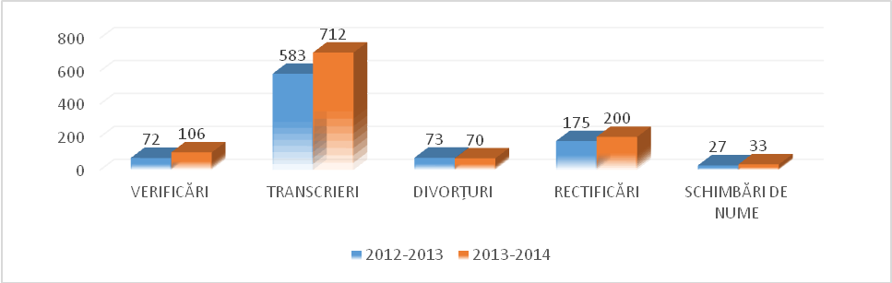
S-au primit şi soluţionat două cereri de atribuire de CNP pentru cetăţeni români cu domiciliul în străinătate.
S-au centralizat şi transmis situaţiile lunare şi trimestriale către Direcţia pentru Evidenţa Persoanelor şi Administrarea Bazelor de Date Bucureşti.
S-a acordat sprijin metodologic şi îndrumare ofiţerilor de stare civilă delegaţi la solicitarea acestora telefonic, prin e-mail ori cu ocazia deplasării în teren. Au fost desfăşurate activităţi de îndrumare şi responsabilizare cu privire la necesitatea şi importanţa aplicării întocmai a prevederilor legale în materie de stare civilă.
S-au primit, sortat şi înregistrat 20.366 menţiuni, au fost operate 26.556 menţiuni.
Au fost primite, înregistrate, operate şi înaintate primăriilor în vederea înregistrării şi operării în actele de stare civilă, 2 menţiuni privind redobândirea cetăţeniei române.
S-au eliberat 463 extrase pentru uz oficial de pe actele de stare civilă - ex. II, la cererea ofiţerilor de stare civilă delegaţi sau a altor instituţii abilitate.
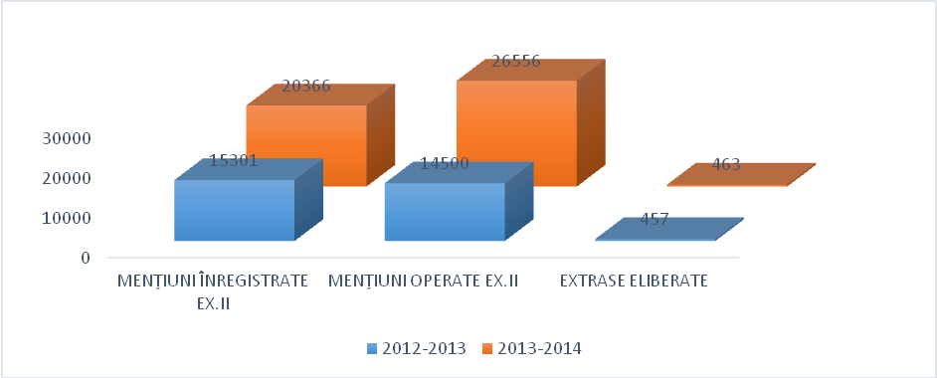
S-au efectuat 2.323 verificări în actele de stare civilă aflate în arhiva proprie la solicitarea oficiilor de stare civilă.
S-au primit şi inventariat 57 registre de stare civilă primite de la oficiile de stare civilă din judeţ.
La data de 05.07.2013, a avut loc predarea către Arhivele Naţionale a 889 registre de stare civilă - exemplarul II, având anii extremi 1870 - 1912.
S-a asigurat prezenţa unui reprezentant la predarea-preluarea gestiunii de stare civilă la schimbarea din funcţie a ofiţerului de stare civilă delegat/suspendarea raportului de serviciu, la primăriile următoarelor localităţi: Vulcana - Pandele, Pucioasa, Vlădeni, Petreşti, Cornăţelu. Totodată,
s-a efectuat instruirea noului ofiţer de stare civilă delegat.
Pentru stabilirea unui mod de lucru unitar pe linie de stare civilă au fost comunicate tuturor primăriilor de pe raza judeţului recomandările, îndrumările trimise de către D.E.P.A.B.D Bucureşti precum şi noutăţile legislative în materie.
În perioada 8 - 9.10.2013 a avut loc instruirea anuală la care au participat ofiţerii de stare civilă delegaţi din Judeţul Dâmboviţa.
S-au efectuat verificări în baza de date judeţeană şi în baza de date centrală, atât pentru lucrările curente, cât şi pentru clarificarea unor situaţii semnalate de ofiţerii de stare civilă delegaţi.

Situaţie comparativă a activităţilor de stare civilă
STARE CIVILĂ | 2012-2013 | 2013-2014
RECTIFICĂRI | 175 | 200
TRANSCRIERI | 583 | 712
SCHIMBĂRI DE NUME PE CALE ADMINISTRATIVĂ | 27 | 33
DIVORŢURI PE CALE ADMINISTRATIVĂ | 73 | 70
VERIFICĂRI ANUALE PE LINIE DE STARE CIVILĂ | 72 | 106
MENŢIUNI ÎNREGISTRATE EX. II | 15301 | 20366
MENŢIUNI OPERATE EX. II | 14500 | 26556
EXTRASE ELIBERATE | 457 | 463

SECŢIUNEA V.6. CAMERA AGRICOLĂ JUDEŢEANĂ DÂMBOVIŢA

Camera Agricolă Judeţeană Dâmboviţa contribuie la informarea, îmbunătăţirea cunoştinţelor producătorilor agricoli pentru dezvoltarea unei agriculturi durabile prin asigurarea unui nivel de utilizare a resurselor naturale, materiale, umane şi ridicarea calităţii vieţii iar, prin activităţile pe care le desfăşoară, urmăreşte ca agricultura dâmboviţeană să devină un sector competitiv şi capabil să se integreze în Piaţa Unică Europeană.
Camera Agricolă Judeţeană Dâmboviţa şi-a propus prin Programul anual de activitate 6 obiective majore, în concordanţă cu atribuţiile stabilite de legislaţia în vigoare privind funcţionarea instituţiei:
1. Îmbunătăţirea cunoştinţelor agricole prin cursuri de pregătire profesională,
2. Acţiuni de popularizare - organizare de întâlniri, seminarii, simpozioane, mese rotunde, loturi demonstrative, târguri şi expoziţii, schimburi de experienţă şi concursuri,
3. Informarea producătorilor agricoli cu privire la aplicarea Normelor de ecocondiţionalitate, Bunele condiţii agricole şi de mediu, Condiţii legale în materie de gestionare, Strategia Naţională a României privind Schimbările Climatice 2013 - 2020,
4. Informarea si promovarea noului PNDR 2014-2020 ?i priorităţile MADR cu privire la noul program,
5. Asistenţă tehnică de specialitate,
6. Elaborarea de proiecte model, tehnologii şi devize de specialitate.
Pentru realizarea acestor obiective s-au organizat şi desfăşurat următoarele acţiuni şi activităţi:
1. Formare profesională
- Realizarea de cursuri de calificare a producătorilor agricoli (15 cursuri şi 319 absolvenţi)
2. Cursuri de calificare
- Realizarea de cursuri de instruire a producătorilor agricoli (4 instruiri şi 240 de participanţi)
- Participarea la cursuri de perfecţionare a specialiştilor din agricultură( 3 cursuri şi 3 participanţi)
3. Realizarea de loturi demonstrative pe domenii de activitate agricolă
4. Realizarea de demonstraţii practice:
5. Realizarea materialelor de specialitate (proiecte model, ghiduri, pliante, postere, fişe
tehnologice)
6. Acţiuni de popularizare / participarea la târguri, expoziţii, concursuri, festivaluri, seminarii,
simpozioane, întâlniri, mese rotunde, dezbateri:
7. Acţiuni de popularizare a informaţiilor
8. Realizare materiale audiovizuale, emisiuni radio-tv:
9. Identificarea de potenţiali beneficiari ai măsurilor PNDR şi consilierea acestora în accesarea de fonduri europene
În perioada iunie 2013 - iunie 2014, au fost identificaţi 206 producători agricoli ca potenţiali beneficiari ai fondurilor europene pentru perioada 2014 - 2020, în special pe măsurile şi submăsurile privind dezvoltarea fermelor mici, instalarea tinerilor fermieri şi investiţii în active fizice.
10. Realizarea de campanii de informare a producătorilor agricoli privind măsurile PNDR 2014 –2020, normele de ecocondiţionalitate, schimbări climatice, codul de bune practici agricole, programul de acţiune privind nitraţii, energii regenerabile, în colaborare cu autorităţile locale şi cu structurile teritoriale APIA, APDRP.
11. Asistenţă tehnică de specialitate
12. Acordarea de consultaţii individuale agricultorilor
13. Alte activităţi

- Întocmirea rapoartelor de progres şi a 15 cereri de plată pe Măsura 112, tranşa II;
- Întocmirea a 310 cereri de plată pe Măsura 141, tranşele III ?i IV;
- Actualizarea ,,Fişelor de comună” prin evidenţierea exploataţiilor agricole de pe raza de activitate a fiecărei Camere Agricole Locale, a furnizorilor de mijloace de produţie pentru agricultură şi a formelor asociative;
- Întocmirea de către fiecare consultant a ,,FIŞEI FERMIERULUI” pentru consultanţă, informare şi formare profesională.

CAPITOLUL VI. SOCIETĂŢI SUBORDONATE

SECŢIUNEA VI.1. S.C. CARPATMONTANA SERV S.A.
Prin Hotărârea nr. 63/26.03.2010, Consiliul Judeţean Dâmboviţa a aprobat înfiinţarea SC CARPATMONTANA SERV SA., societate comercială de interes judeţean, cu un capital social iniţial de 90.000 lei subscris şi vărsat integral de către cei doi acţionari ai acesteia: Judeţul Dâmboviţa, prin Consiliul Judeţean Dâmboviţa - 99,5% şi SC Lucrări Drumuri şi Poduri SA - 0,5%.
SC CARPATMONTANA SERV SA a dobândit personalitate juridică de la data de 27.04.2010, iar, începând cu anul 2014, şi-a schimbat sediul social, acesta fiind în Municipiul Târgovişte, str. Nicolae Iorga nr. 3, Jud. Dâmboviţa.
A. Obiecte de activitate
Obiectul principal de activitate al societăţii este în domeniul turismului: „Hoteluri şi alte facilităţi de cazare similare” însă, prin prisma obiectelor secundare de activitate, SC CARPATMONTANA SERV SA prestează servicii şi în domeniul transporturilor, curăţeniei, IT, comerţului ş.a.m.d.
B. Organele de conducere ale societăţii
Reprezentanţii celor doi acţionari îşi exercită mandatul în cadrul şedinţelor ordinare şi extraordinare ori de câte ori se impune.
SC CARPATMONTANA SERV SA este o societate administrată în sistem unitar.
Atât membrii Consiliului de Administraţie, cât şi conducerea operativă asigurată de directorul general au fost selectaţi prin aplicarea prevederilor OUG nr. 109/2011 privind guvernanţa corporativă a întreprinderilor publice, cu modificările şi completările ulterioare.
C. Capital social - evoluţie
La sfârşitul anului 2013, capitalul social al SC CARPATMONTANA SERV SA este în sumă de 1.144.450 lei, urmare a unor aporturi succesive de capital din partea acţionarului majoritar.
D. Acreditări ISO
- SC CARPATMONTANA SERV SA a implementat, Sistemul Integrat de Management obţinând astfel certificarea pentru cele trei standarde:
- SR EN ISO 9001:2008 – sistemul de management al calităţii;
- SR EN ISO14001:2005 – sistemul de management de mediului;
- SR OHSAS 18001:2008 – sistemul de management al sănătăţii şi securităţii ocupaţionale.
E. Structura organizatorică
În perioada 2010 - 2014, numărul efectiv de salariaţi existenţi a cunoscut o uşoară creştere, de la 161 de salariaţi în 2010, la 186 salariaţi în 2011, după care a scăzut la 160 de salariaţi la 30.06.2014. Reducerea numărului de posturi bugetat pentru anul 2013 şi pentru anul 2014, se explică pe de o parte prin interdicţia creşterii cheltuielilor de personal (prin raportare la anul precedent) şi pe de altă parte ca urmare a contextului economico-financiar în care societatea se afla la finalul anului 2012 (a înregistrat pierdere de 338.093 lei).
F. Evoluţia salariaţilor SC CARPATMONTANA SERV SA în perioada 01.06.2010 -30.06.2014:
Data | Nr. salariaţi
01.06.2010 | 182
31.12.2010 | 161
31.12.2011 | 186
30.06.2012 | 171
31.12.2012 | 166
31.12.2013 | 153
30.06.2014 (estimat) | 160

G. Controale efectuate
În luna februarie 2013, s-a încheiat raportul de audit al situaţiilor financiare la data de 31.12.2012, întocmit de către un auditor extern.
În lunile aprilie şi septembrie 2013, s-a desfăşurat un control realizat de către Direcţia Generală a Finanţelor Publice Dâmboviţa.
În luna februarie 2013, s-a încheiat misiunea de audit public intern, efectuată de către echipa de auditori ai Consiliului Judeţean Dâmboviţa.
H. Principalii indicatori economico-financiari înregistraţi de SC CARPATMONTANA SERV SA pe anul 2013 comparativ cu anul 2012
Întocmirea situaţiilor financiare s-a făcut în conformitate cu: Reglementările contabile armonizate cu Directiva a IV-a a CEE aprobate prin Ordinul Ministrului Finanţelor nr. 3055/2009, Legea Contabilităţii 82/1991, republicată.

1.1 Bilanţ încheiat la 31.12.2013
- lei -
Denumirea elementului | 31.12.2012 | 31.12.2013 | %
I. IMOBILIZĂRI NECORPORALE  II. IMOBILIZĂRI CORPORALE  A. ACTIVE IMOBILIZATE - TOTAL  I. STOCURI  II. CREANŢE  III. INVESTIŢII FINANCIARE PE TERMEN  SCURT  IV. CASA ŞI CONTURI LA BĂNCI  B. ACTIVE CIRCULANTE - TOTAL  C. CHELTUIELI ÎN AVANS  D. DATORII CE TREBUIE PLĂTITE ÎNTR-O  PERIOADĂ DE UN AN  E. ACTIVE CIRCULANTE, RESPECTIV  DATORII CURENTE NETE  F. TOTAL ACTIVE MINUS DATORII  CURENTE  G. DATORII CE TREBUIE PLĂTITE ÎNTR-O  PERIOADĂ MAI MARE DE UN AN  H. PROVIZIOANE PENTRU RISCURI SI  CHELTUIELI  I. VENITURI ÎN AVANS  J. CAPITAL ŞI REZERVE  I. CAPITAL SUBSCRIS ŞI VĂRSAT  II. REZERVE DIN REEVALUARE  III. REZERVE LEGALE  IV. REZULTATUL REPORTAT  V. REZULTATUL EXERCIŢIULUI  VI. REPARTIZAREA PROFITULUI  TOTAL CAPITALURI PROPRII | 523.807  523.807  96.996  961.206  156.432  1.214.634  884.387  327.450  851.257  2.797  1.144.950  33.617  10.783  -338.093  851.257 | 2.392  390.609  393.001  106.081  714.293  198.151  1.018.525  456.042  561.404  954.405  1.079  1.144.950  33.617  -327.310  103.148  954.405 | -26%  -25%  +10%  -26%  +27%  -17%  -49%  +72%  +13%  -62%  +305%  +13%

Aşa cum reiese din datele prezentate mai sus, societatea a înregistrat la finele anului 2013 datorii curente în sumă totală de 456.042 lei, mai mici cu 49% faţă de nivelul existent la sfârşitul anului 2012.

H.2. Imobilizările corporale
Imobilizările corporale sunt evidenţiate la valoarea de intrare (cost de producţie, la valorea de aport stabilită în urma evaluării la valoarea justă).
Imobilizările corporale au înregistrat o scădere faţă de anul anterior, determinată de înregistrarea pe costuri a amortizării imobilizărilor corporale.

H.3. Stocurile
Contabilitatea stocurilor se ţine, cantitativ şi valoric, prin folosirea inventarului permanent. Stocurile au înregistrat o creştere, faţă de 31.12.2012, cu 9.085 lei.

H.4. Disponibilităţi băneşti
La data de 31.12.2013, disponibilităţile băneşti în conturi curente la bănci au crescut comparativ cu 31.12.2012, dimensionarea acestora fiind determinată de necesarul pentru acoperirea datoriilor curente.

H.5. Creanţe
În ceea ce priveşte creanţele, din datele înscrise în bilanţ, reiese că la data de 31.12.2013 creanţele sunt în sumă de 714.293 lei, iar la data de 31.12.2012 creanţele erau de 961.206 lei. Activele circulante au scăzut faţă de perioada precedentă prin politica managementului de urmărire / încasare a creanţelor precum şi prin corelarea termenelor de încasare a clienţilor cu cele de plată a furnizorilor.
Principalii clienţi ai societăţii, la data de 31.12.2013, sunt: Consiliul Judeţean Dâmboviţa inclusiv instituţiile subordonate – cca 89%, primăriile din Judeţul Dâmboviţa – cca 5%, diverse persoane fizice sau juridice – cca 6%.

H.6. Datorii pe termen scurt
Datoriile ce trebuie plătite într-o perioadă de un an, au scăzut în anul 2013 cu 49% comparativ cu anul 2012, în urma achitării la termen a tuturor datoriilor către bugetul statului, acestea reprezentând doar datoriile curente.

H.7. Contul de profit şi pierdere

Situaţia contului de profit şi pierdere la 31.12.2013 se prezintă astfel:
 |  |  | ANUL 2012 |  | ANUL 2013
 |  |  | RON | % | RON | %
CIFRA DE AFACERI |  |  | 5,104,112 | 100.00 | 4,972,139 | 100.00
VENITURI DIN EXPLOATARE |  |  | 5,159,874 | 101.09 | 4,972,139 | 100.00
 | 703 | Venituri din vânzarea prod. reziduale |  | 0.00 | 0 | 0.00
 | 704 | Venituri din lucrări şi servicii | 5,095,343 | 99.83 | 4,712,551 | 94.78
 | 707 | Venituri din vânzarea mărfurilor | 8,769 | 0.17 | 259,588 | 5.22
 | 722 | Venituri din prod. de imob. corporale | 55,762 | 1.09 |  | 0.00
VENITURI -  CHELTUIELI DIRECTE |  |  | 681,512 | 13.35 | 798,121 | 16.05
 | 601 | Materii prime | 203,581 | 3.99 | 168,073 | 3.38
 | 6021 | Materiale auxiliare | 8,615 | 0.17 | 6,080 | 0.12
 | 6022 | Combustibil | 313,012 | 6.13 | 306,547 | 6.17
 | 6024 | Piese de schimb | 2,859 | 0.06 | 29,115 | 0.59
 | 6028 | Alte materiale consumabile | 147,981 | 2.90 | 78,626 | 1.58
 | 607 | Cheltuieli privind mărfurile | 5,464 | 0.11 | 209,680 | 4.22
CHELTUIELI DIRECTE |  |  | 4,478,362 | 88 | 4,174,018 | 84
CHELTUIELI GENERALE |  |  | 1,078,528 | 21.13 | 810,496 | 16.30
 | 603 | Obiecte de inventar | 44,295 | 0.87 | 31,187 | 0.63
 | 604 | Materiale nestocate | 5,918 | 0.12 | 1,772 | 0.04
 | 605 | Utilităţi | 118,664 | 2.32 | 157,472 | 3.17
 | 608 | Cheltuieli privind ambalajele |  | 0.00 | 0 | 0.00
 | 609 | Reduceri comerciale primite | 1,257 | 0.02 | 0 | 0.00
 | 611 | Reparaţii si revizii | 234,003 | 4.58 | 131,938 | 2.65
 | 612 | Chirii | 45,051 | 0.88 | 45,202 | 0.91
 | 613 | Asigurări | 93,145 | 1.82 | 91,841 | 1.85
 | 621 | Cheltuieli privind colaboratorii | 0 | 0.39 | 0 | 0.00
 | 623 | Reclamă, publicitate, protocol | 45,218 | 0.89 | 18,535 | 0.37
 | 624 | Cheltuieli privind transportul | 304 | 0.01 | 12 | 0.00
 | 625 | Diurne | 2,885 | 0.06 | 2,607 | 0.05
 | 626 | Cheltuieli poştale si telecomunicaţii | 24,606 | 0.48 | 29,882 | 0.60
 | 628 | Alte cheltuieli cu terţii | 215,219 | 4.22 | 128,266 | 2.58
 | 635 | Taxe şi impozite | 227,963 | 4.47 | 171,782 | 3.45
PROFITUL ÎNAINTE DE COSTUL MUNCII SI AMORTIZARE |  |  | 3,419,834 | 66.61 | 3,363,522 | 67.65
 | 641-645 | Costul muncii | 3,478,763 | 67.76 | 3,161,103 | 63.58
PROFIT ÎNAINTE DE AMORTIZARE |  |  | -58,929 | -1.15 | 202,419 | 4.07
 | 6811 | Amortizare | 212,604 | 4.17 | 146,904 | 2.95
PROFITUL ACTIVITĂŢII CURENTE |  |  | -271,533 | -5.32 | 55,515 | 1.12
ACTIVITATEA FINANCIARĂ |  |  | -1,875.00 | -0.04 | -2,957.00 | -0.06
 | 766 | Venituri din dobânzi | 2,878 | 0.06 | 1,750 | 0.04
 | 627 | Comisioane bancare | 4,753 | 0.09 | 4,707 | 0.09
PROFIT ÎNAINTE DE ACTIVITATEA EXTRAORDINARĂ |  |  | -273,408 | -5.36 | 52,558 | 1.06
ACTIVITATEA EXTRAORDINARĂ |  |  | -64,685 | -1.27 | 50,590 | 1.02
 | 758 | Alte venituri | 49,037 | 0.96 | 69,583 | 1.40
 | 767 | Venituri din sconturi | 8,455 | 0.1 | 13,015 | 0.2
 |  | obţinute |  | 7 |  | 6
 | 768 | Alte venituri financiare |  | 0.00 | 0 | 0.00
 | 658 | Alte cheltuieli | 122,177 | 2.39 | 32,008 | 0.64
PROFIT IMPOZABIL |  |  | -338,093 | -6.62 | 103,148
Impozit pe profit |  |  |  |  | 0
PROFITUL NET |  |  | -338,093 |  | 103,148

În anul 2013, din analiza situaţiilor financiare rezultă un profit în sumă de 103.148 lei, faţă de pierderea înregistrată în anul 2012, în sumă de 338.093 lei, determinat de:
H.8. Menţinerea veniturilor totale la nivelul anului 2012, cu precizarea că veniturile din lucrări şi servicii au scăzut cu 382.792 lei, fiind compensate în principal cu creşterea veniturilor din vânzări marfă, în urma desfăşurării activităţii de comerţ şi atragerii de noi clienţi.
Diminuarea veniturilor din lucrări şi servicii în 2013 faţă de aceeaşi perioadă a anului trecut se datorează următoarelor situaţii:
- reducerea tarifelor la curăţenie, pentru toate activităţile prestate în acest sens, pentru Consiliul Judeţean Dâmboviţa (o reducere faţă de anul 2012 de 62,81%)
- reducerea veniturilor din transport au scăzut cu 19%, faţă de aceeaşi perioadă a anului trecut in principal datorită reducerilor tarifelor începând cu trimestrul IV al anului 2012 (o reducere cu 24%) şi prin reducerea comenzilor de către Consiliul Judeţean Dâmboviţa şi subordonatele acestuia
H.9. Reducerea cheltuielilor după cum urmează:
- cheltuielile generale au scăzut cu 268.032 lei, deşi s-au înregistrat cheltuieli cu impozitele şi taxele locale pentru anul 2013 în sumă totală de 171.782 lei
- cheltuielile cu reparaţiile şi reviziile autoturismelor au scăzut semnificativ - cu 44% - faţă de aceeaşi perioadă a anului trecut, datorită redimensionării programului de reparaţii şi revizii la activele deţinute de societate
- cheltuielile cu serviciile executate de terţi au fost diminuate drastic - cu 41% - faţă de aceeaşi perioadă a anului trecut
- cheltuielile de personal au scăzut cu 9% faţă de aceeaşi perioadă, datorită restructurării anumitor posturi
Cifra de afaceri provine din următoarele venituri: - lei -
Nr. crt. | Denumirea | Venituri 2012 | Venituri 2013 | %
1 | Turism | 411,851 | 562,613 | +36,61%
2 | Parc auto | 2,403,072 | 2,056,581 | -14,42%
3 | I.T. | 291,026 | 287,270 | -1,29%
4 | Prestări servicii | 18,364 | 57,279 | +211,91%
5 | Servicii curăţenie | 243,234 | 107,151 | -55,95%
6 | Activităţi adm. CJD | 246,416 | 220,699 | -10,43%
7 | Mărfuri en gros | 0 | 218,490
8 | Întreţinere | 1,488,580 | 1,402,823 | -5,76%
9 | Alte venituri | 117,701 | 143,512 | +21,93%
 |  | 5,220,244 | 5,056,418 | -3,14%

H.10. Situaţie comparativă venituri – cheltuieli semestrul I 2014 faţă de semestrul I 2013 lei
Nr. crt. | Denumire indicator | Semestrul I 2013 | Semestrul I 2014
1 | Venituri totale | 2.418.836 | 2.212.027
2 | Cheltuieli totale | 2.473.019 | 2.317.982
3 | Profit / pierdere | -54.183 | -105.955

Se constată că veniturile şi cheltuielile totale corespunzătoare semestrului I 2014 sunt inferioare celor înregistrate în semestrul I 2013. În anul 2014, veniturile totale au scăzut cu 8,55% faţă de anul 2013. În acelaşi timp, cheltuielile totale au scăzut cu 6,27%. Dacă activitatea semestrului I a anului 2013 s-a încheiat cu o pierdere de 54.183 lei, în semestrul I al anului 2014 pierderea a crescut cu 51.773 lei.
H.11. Principalii indicatori economico-financiari la 31.12.2013:
a. Lichiditatea generală
Active circulante
------------------ = 2,24
Datorii curente
Valoarea acestui indicator indică faptul că activele circulante acoperă 224% din datoriile curente.
Comparativ cu anul 2012, acest indicator a înregistrat o evoluţie ascendentă când activele circulante acopereau 137% din datoriile curente.
b. Durata de plată a obligaţiilor faţă de furnizori
Datorii t.
------------------- x 365 zile = 36,50 zile
Cifra de afaceri
Comparativ cu anul 2012, când durata de plată a datoriilor către furnizori era de 63,22 zile, în anul 2013 acest indicator s-a îmbunătăţit.
c. Durata medie de recuperare a creanţelor
Creanţe
---------------------- x 365 zile = 54,75 zile
Cifra de afaceri
Durata medie de recuperare a creanţelor a scăzut faţă de realizările anului precedent de la 68,73 zile în anul 2012 la 54,75 zile în anul 2013.
J. Prezentarea principalelor activităţi desfăşurate de către SC CARPATMONTANA SERV SA în perioada iunie 2012 – mai 2014
J.1. Activitatea de turism
Turismul este declarat ca activitatea principală a societăţii. Aceasta se desfăşoară în imobilele ce fac obiectul Contractului de concesiune nr. 287/153/30.06.2010.
Deşi au fost depuse eforturi pentru a oferi servicii de calitate şi la anumite standarde, şi care au beneficiat şi de promovare, se constată că rezultatele financiare sunt inferioare nivelului stabilit.
Beneficiarii serviciilor prestate au fost atât persoane fizice, cât şi persoane juridice.
În anul 2014, la cele şase puncte de lucru deschise pentru activitatea de turism (Complex Hotelier Gâlma, Cabana Piciorul Babelor, Restaurant Casa de Oaspeţi, Cabana Dichiu, Camping Zănoaga, Cabana Podu cu Florile), au fost adăugate, urmare a celor stabilite prin HCJD nr.47/2014, alte patru puncte de lucru.
Acestea privesc cele 4 centre de agrement (Vânătorul, Cerbul, Căprioara, Stejarul), unde activitatea economică ce se poate desfăşura trebuie să fie conformă cu hotărârea de consiliu judeţean – tabere şi activităţi de tineret. În prezent, a fost deja încheiat procesul de preluare a bunurilor aferente acestor centre şi au fost demarate procedurile de autorizare, acreditare - în vederea deschiderii, în acest an, a cel puţin 1 centru de agrement.
J.2. Activitatea de transport
În perioada analizată, principalii beneficiari ai serviciilor de transport au fost, în baza Contractului de concesiune nr 287/153/2010, Consiliul Judeţean Dâmboviţa şi instituţiile sale subordonate.
Ponderea comenzilor primite de la aceste instituţii, în raport de personalul disponibil şi autoturismele funcţionale aflate în dotarea parcului auto permit, într-o foarte mică măsură, prestarea unor astfel de servicii către alţi beneficiari. Un astfel de caz este, de pildă, Serviciul Public Judeţean de Alimentare cu Apă şi Canalizare Dâmboviţa care, în urma finalizării unor proceduri de cerere de ofertă, atât în anul 2013, cât şi în anul 2014, a atribuit contracte de prestări servicii transport către societate.
Cât priveşte starea tehnică a autoturismelor din dotare, trebuie menţionat că aceste mijloace fixe prezintă un grad avansat de uzură fizică şi morală (cca 70%) şi se impune, cu prioritate, înnoirea parcului auto din dotare. Demersuri în acest sens au avut deja loc, în perioada ce face obiectul prezentului raport:
- S-a valorificat prin vânzare la licitaţie un număr de 10 autoturisme, care nu mai puteau fi folosite în activitatea de transport, prezentând defecţiuni ?i, pentru repararea cărora, nu se justificau costurile estimate.
- În anul precedent, societatea nu a putut accesa programul naţional de stimulare a înnoirii parcului auto deoarece nu îndeplinea una dintre condiţiile stabilite în sarcina proprietarilor - operatori economici, ?i anume în bilanţul aferent anului 2012 ori în bilanţul semestrului I din anul 2013 să fi fost înregistrat profit. Din aceste considerente, având în vedere şi prevederile legale restrictive, societatea, prin intermediul Consiliului Judeţean Dâmboviţa, a încercat să obţină aprobarea din partea Guvernului României, a unui memorandum care să-i permită SC CARPATMONTANA SERV SA să achiziţioneze autoturismele solicitate. Răspunsul la această solicitare de la ministerul de resort a fost unul negativ.
- În anul 2014, s-a întocmit deja dosarul pentru achiziţia a trei autoturisme prin accesarea Programului de stimulare a înnoirii parcului auto naţional, în vigoare în acest an. La această dată, dosarul este depus la Administraţia Fondului pentru Mediu. În cazul în care dosarul va fi aprobat, se intenţionează cumpărarea unui autoturism care să deservească activitatea de turism din zona montană şi a altor două pentru activitatea de transport.

J.3. Activitatea în domeniul IT
În perioada analizată, din cauza modificărilor intervenite în structura personalului de specialitate (încetarea colaborării la iniţiativa salariaţilor care, de la înfiinţarea societăţii, au asigurat exploatarea programelor informatice, încercarea de a coopta alţi specialişti care să preia lucrările respective), a necesităţii stabilirii cu prioritate a altor obiective manageriale, activitatea a fost concentrată pe menţinerea clienţilor existenţi. Pentru aceasta, s-a acordat o importanţă deosebită colaborării şi interacţionării cu reprezentanţii beneficiarilor serviciilor noastre informatice (mentenanţă a aplicaţiilor „Impozite şi taxe locale” şi „Personal – Salarizare”): întruniri contra cost la sediul Complexului Hotelier Gâlma, deplasări în teritoriu la sediile primăriilor şi instituţiilor cu care se colaborează.
J.4. Alte activităţi de prestări servicii
În baza Contractului de concesiune nr. 287/153/30.06.2010, societatea a continuat să presteze şi în perioada ce face obiectul analizei, către Consiliul Judeţean Dâmboviţa şi instituţiile sale subordonate, servicii precum: reparaţii – întreţinere, curăţenie, alte servicii administrative etc.
J.5.Activitatea de comerţ
Acest serviciu a luat fiinţă în anul 2013 şi prin intermediul acestuia se desfăşoară, în principal, operaţiuni comerciale cu Consiliul Judeţean Dâmboviţa şi instituţiile sale subordonate.
Activitatea acestui serviciu continuă să reprezinte un obiectiv managerial important deoarece se urmăreşte extinderea colaborărilor cu noi beneficiari.

SECŢIUNEA VI.2. SC LUCRĂRI DRUMURI ŞI PODURI DÂMBOVIŢA SA

Rezultatul financiar înregistrat în anul 2013 de SC Lucrări Drumuri şi Poduri Dâmboviţa SA (profit de 461.846 lei) este diametral opus fa?ă de cel din 2012 (pierdere de 903.533 lei).
1. Cauzele care au determinat această schimbare:
- eliminarea cheltuielilor nejustificate efectuate în exerciţiul financiar 2012;
- reducerea costurilor :
- cu materiile prime şi materiale, prin obţinerea unor condiţii de preţ avantajoase, datorită efectuării achiziţiilor prin SEAP sau pe bursa de mărfuri;
- cu personalul, prin restructurarea schemei de personal şi reducerea acestuia la toate categoriile, în special la personalul TESA, în vederea funcţionării optime;
- cu serviciile, eliminându-se contractele nejustificate (ex: servicii juridice, de pază) şi dimensionându-se corect celelalte;
- optimizarea folosirii sumelor obţinute din credite bancare, astfel încât să se reducă cheltuielile purtătoare de dobânzi.
2. Măsuri pentru îmbunătăţirea situaţiei economico-financiare:
- Reducerea costurilor, coroborată cu o creştere a cifrei de afaceri, prin:
- Îmbunătăţirea activităţii de achiziţie materii prime, materiale şi servicii;
- Optimizarea organigramei societăţii şi disponibilizarea unei părţi din personal.
- Participarea SC LDP la licitaţiile de lucrări în vederea asigurării unui program de lucru profitabil pentru societate.
Fuziunea prin absorbţie între SC Protecţia Plantelor şi Amenajări Ambientale Dâmboviţa SA şi SC Lucrări Drumuri şi Poduri Dâmboviţa SA, finalizată în luna mai 2013 a presupus printre altele şi preluarea unor datorii importante către furnizori şi bugetul statului, datorii care au grevat bugetul SC Lucrări Drumuri şi Poduri SA.
A continuat acţiunea de punere în aplicare a măsurilor stabilite în raportul Camerei de Conturi Dâmboviţa în 2013 astfel încât, la 15.06.2014, aceste măsuri au fost realizate, cu excepţia celor care fac obiectul unor acţiuni în instanţă, la care se aşteaptă verdictul justiţiei.
3. Lucrări executate în perioada 01.07.2013 - 30.12.2013
Nr. crt. |  |  | Denumire obiectiv |  | Fizic |  |  | Valoare cu TVA (realizat) |  |  | Valoare cu TVA (alocat)
INVESTIŢII |  |  |  |  | - |  |  | 1.125.838,59 |  |  | 1.125.838,59
1 |  |  | Pod peste râul Ialomiţa, la Finta, pe DC31 |  |  |  |  | 1.125.838,59 |  |  | 1.125.838,59
A. ACTIVITATE DESZĂPEZIRE |  |  |  |  | - |  |  | 1.755.733,48 |  |  | 1.755.733,48
1 |  |  | Deszăpezire iarna 2012 - 2013 |  | - |  |  | 1.755.733,48 |  |  | 1.755.733,48
B. REPARAŢII ASFALTICE |  |  |  |  | 30.685,39 |  |  | 2.188.386,21 |  |  | 2.188.386,21
1 |  |  | Reparaţii îmbrăcăminte asf. DJ 720A, km 13+450 - 20+000, Bucşani - Mărceşti |  | 5.655,41 |  |  | 406.897,20 |  |  | 406.897,20
2 |  |  | Întreţinere îmbrăcăminte asfaltică pe DJ 611 Petreşti-Vişina-Şelaru, km: 23+704 - 41+694 |  | 13.394,38 |  |  | 938.917,22 |  |  | 938.917,22
3 |  |  | Întreţinere îmbrăcăminte asfaltică pe DJ 401A Găeşti (CF) - Mogoşani-Tomşani, L = 10 km |  | 2.388,00 |  |  | 171.433,40 |  |  | 171.433,40
4 |  |  | Întreţinere îmbrăcăminte asfaltică pe DJ 701B Tărtăşeşti - Ciocăneşti, km:0+000 - 5+845 |  | 3.467,00 |  |  | 242.992,79 |  |  | 242.992,79
5 |  |  | Rep. DJ 702E Cobia |  | 3.218,29 |  |  | 217.922,60 |  |  | 217.922,60
6 |  |  | Rep. DJ 712A Râul Alb - Gura Bărbuleţului |  | 427,24 |  |  | 52.280,38 |  |  | 52.280,38
7 |  |  | Rep. DJ 710B Vişineşti |  | 634,68 |  |  | 47.953,40 |  |  | 47.953,40
8 |  |  | Întreţinere îmbrăcăminte asfaltică pe DJ 702G Ioneşti - Potlogeni |  | 180,39 |  |  | 14.240,53 |  |  | 14.240,53
9 |  |  | Rep. asf. DJ 601S Slobozia Moara - Brezoaele |  | 898,00 |  |  | 64.613,26 |  |  | 64.613,26
10 |  |  | Rep. asf. DJ 702A, km: 20+350 - 26+440 |  | 94,00 |  |  | 6.747,62 |  |  | 6.747,62
11 |  |  | Rep. asf. DJ 721A, km: 1+000 - 2+600 |  | 88,00 |  |  | 6.346,56 |  |  | 6.346,56
12 |  |  | Rep. asf. DJ 712B, S = 320 mp |  | 240,00 |  |  | 18.041,24 |  |  | 18.041,24
C. TRATAMENTE BITUMINOASE |  |  |  |  | 384.594,03 |  |  | 2.984.490,21 |  |  | 2.984.490,21
1 |  |  | Tratament DJ 710A Moreni - I.L.Caragiale, km 20+280 - 38+280 |  | 35.100,00 |  |  | 349.910,16 |  |  | 349.910,16
2 |  |  | Tratament DJ 712A Râul Alb - Gura Bărbuleţu-Pietrari-Izvoare, km 12+500 - 28+416 (şi 1.737 mp reparaţii) |  | 85.305,00 |  |  | 648.216,44 |  |  | 648.216,44
3 |  |  | Tratament bit. pe DJ 716 Priboiu - Glodeni, km: 0+000 - 4+600 |  | 25.800,00 |  |  | 168.479,75 |  |  | 168.479,75
4 |  |  | Tratament bit. DJ 711 Ulmi, L = 41,1 km |  | 193.200,00 |  |  | 1.284.600,27 |  |  | 1.284.600,27
5 |  |  | Tratament bit. DJ 720C L = 7,5km G. Ocniţei - Ocniţa (şi rep. 786 mp +acostamente) |  | 43.453,00 |  |  | 391.004,22 |  |  | 391.004,22
Nr. Crt. |  |  | Denumire obiectiv |  | Fizic |  |  | Valoare cu TVA (realizat) |  |  | Valoare cu TVA (alocat)
6 |  |  | Tratament bit. DJ 710 Miculeşti - Bezdead (doar reparaţii) |  | 1.736,03 |  |  | 142.279,37 |  |  | 142.279,37
D. ÎNTREŢINERE DRUMURI PIETRUITE |  |  |  |  | - |  |  | 262.956,75 |  |  | 262.956,75
1 |  |  | Întreţinere drumuri pietruite DJ 714, km 5+000 - 34+100, Sanatoriul Moroeni - Peştera |  |  |  |  | 55.395,27 |  |  | 55.395,27
2 |  |  | Întreţinere drum de legătură DJ 713 - DJ 714 Dichiu - Zănoaga |  |  |  |  | 9.251,52 |  |  | 9.251,52
3 |  |  | Reprofilare adaos material pietros DJ 710B Bezdead |  |  |  |  | 198.309,96 |  |  | 198.309,96
E. ÎNTREŢINEREA PODURILOR, PASAJELOR, PODEŢELOR |  |  |  |  | - |  |  | 55.058,91 |  |  | 55.058,91
8 |  |  | Întreţinere pod DJ 715 km: 0+350 (Buciumeni) |  |  |  |  | 1.681,65 |  |  | 1.681,65
9 |  |  | Desfacere pod provizoriu aferent pod lateral DJ 712 peste Bizdidel, la Trainica |  | - |  |  | 53.377,26 |  |  | 53.377,26
F. ÎMBRACAMINTE ASFALTICĂ UŞOARĂ |  |  |  |  | 62.344,50 |  |  | 3.102.414,85 |  |  | 3.102.414,85
1 |  |  | Reabilitare şi modernizare DJ 723 Văleni (marcaj + şanţuri) |  | 6.240,00 |  |  | 174.072,35 |  |  | 174.072,35
2 |  |  | Reabilitare şi modernizare DJ 711A Serdanu |  | 6.412,50 |  |  | 300.000,16 |  |  | 300.000,16
3 |  |  | Reabilitare DJ 401A Meri - DN7, km: 97+745 - 98+680 (Găeşti) |  | 2.127,00 |  |  | 409.653,77 |  |  | 409.653,77
4 |  |  | Reabilitare si mod. DJ 720, DJ 720B Moreni-lim. jud. PH, km:15+570 - 17+760 trim. III |  | 12.163,00 |  |  | 656.839,38 |  |  | 656.839,38
5 |  |  | Reabilitare şi modernizare DJ 711B, DN 71-Racoviţa OG28 |  | 21.069,00 |  |  | 598.540,45 |  |  | 598.540,45
6 |  |  | Îmbr. bituminosă uşoară pe DJ 722 Sălcioara-Băneşti, L = 2,8km |  | 10.633,00 |  |  | 580.287,71 |  |  | 580.287,71
7 |  |  | Îmbrăcăminte bituminoasă pe DJ 710B Valea Lunga - Vişineşti, km: 6+000 - 7+000 |  | 3.700,00 |  |  | 383.021,03 |  |  | 383.021,03
8 |  |  | Reabilit. şi mod. DJ 702G Ioneşti - Pătroaia Deal, OG 28 |  | 4.200,00 |  |  | 161.295,09 |  |  | 161.295,09
G. SIGURANŢA CIRCULAŢIEI |  |  |  |  | - |  |  | 74.200,84 |  |  | 74.200,84
1 |  |  | Intersecţie DJ 702B – DN 72, semnaliz.rutieră |  |  |  |  | 63.089,95 |  |  | 63.089,95
2 |  |  | Siguranţa circulaţiei, marcaje rutiere pe DJ 723 Văleni Dâmboviţa |  |  |  |  | 6.481,36 |  |  | 6.481,36
3 |  |  | Siguranţa circulaţiei - marcaj rutier pe DJ 718 DN 72-Manastirea Dealu |  |  |  |  | 4.629,54 |  |  | 4.629,54
H. COVOARE BITUMINOASE |  |  |  |  | - |  |  | 1.430.689,20 |  |  | 1.430.689,20
Nr. crt. |  |  | Denumire obiectiv |  | Fizic |  |  | Valoare cu TVA (realizat) |  |  | Valoare cu TVA (alocat)
1 |  |  | Covor bituminos pe DJ 720 Moreni - lim. jud. PH, km: 13+190 - 13+310 |  |  |  |  | 49.940,67 |  |  | 49.940,67
2 |  |  | Covor bituminos pe DJ 702B, km: 48+838 -49+540, Raciu |  |  |  |  | 429.636,12 |  |  | 429.636,12
3 |  |  | Covor bituminos pe DJ 717, Aninoasa, km:0+000 - 3+291 |  |  |  |  | 951.112,41 |  |  | 951.112,41
I. ESTETICA RUTIERĂ |  |  |  |  | - |  |  | 27.038,24 |  |  | 27.038,24
1 |  |  | Cosire vegetaţie pe DJ 720B, L = 5,5km |  | - |  |  | 5.733,92 |  |  | 5.733,92
2 |  |  | Cosire vegetaţie pe DJ 711, L = 17km |  |  |  |  | 19.935,79 |  |  | 19.935,79
3 |  |  | Cosire vegetaţie pe DJ 721, L = 10km |  |  |  |  | 1.368,53 |  |  | 1.368,53
A. ACTIVITATE DESZĂPEZIRE |  |  |  |  | - |  |  | 816.674,83 |  |  | 816.674,83
1 |  |  | Deszăpezire iarna 2013 - 2014 |  | - |  |  | 816.674,83 |  |  | 816.674,83
TOTAL |  |  |  |  |  |  |  | 13.823.482,11 |  |  | 13.823.482,11
4. Lucrări executate în perioada 01.01.2013 - 30.06.2014
Nr. crt. |  |  | Denumire obiectiv |  | Fizic |  |  | Valoare cu TVA (realizat) |  | Valoare cu TVA (alocat)
A. ACTIVITATE DESZĂPEZIRE |  |  |  |  | - |  |  | 1.498.047,65 |  | 1.498.047,65
1 |  |  | Deszăpezire iarna 2013 - 2014 |  | - |  |  | 1.498.047,65 |  | 1.498.047,65
B. SIGURANŢA CIRCULAŢIEI |  |  |  |  | - |  |  | 9.227,58 |  | 9.227,58
1 |  |  | Siguranţa circulaţiei 2013 |  |  |  |  | 9.227,58 |  | 9.227,58
C. REPARAŢII ASFALTICE |  |  |  |  | - |  |  | 28.955,19 |  | 28.955,19
1 |  |  | Întreţinere îmbrăcăminte asfaltică DJ 711C Nucet, km: 0+000 - 2+350 |  |  |  |  | 28.955,16 |  | 28.955,16
D. ÎMBRĂCAMINTE ASFALTICĂ USOARĂ |  |  |  |  | 35.797,29 |  |  | 1.440.568,40 |  | 1.440.568,40
1 |  |  | Asfaltare DJ 722 Săveşti - Boteni |  | 1.920,00 |  |  | 93.453,77 |  | 93.453,77
2 |  |  | Reab. şi modernizare DJ 711A Serdanu (şi marcaj + acostamente) |  | 3.399,00 |  |  | 212.712,33 |  | 212.712,33
3 |  |  | I.A.U. pe DJ 702A Drăgăeşti - Ludeşti, km: 4+000 - 8+100 (extravilan) |  | 15.740,84 |  |  | 500.000,00 |  | 500.000,00
4 |  |  | Reab. şi mod. DJ 711B Racoviţă |  | 14.737,45 |  |  | 634.402,30 |  | 634.402,30
E. ÎNTREŢINERE DRUMURI PIETRUITE |  |  |  |  | - |  |  | 45.682,02 |  | 45.682,02
1 |  |  | Pietruire DJ 711C Băleni |  |  |  |  | 45.682,02 |  | 45.682,02
TOTAL |  |  |  |  |  |  |  | 3.022.480,81 |  | 3.022.480,81
 | 5. Lucrări executate în perioada 01.01.2013 - 30.06.2013
 | Nr. crt. | Denumire obiectiv |  | Fizic |  | Valoare cu TVA(realizat) |  |  | Valoare cu TVA(alocat)
A. ACTIVITATE DESZAPEZIRE |  |  |  |  |  | 1.755.733,48 |  |  | 1.755.733,48
1 |  | Deszăpezire iarna 2012 - 2013 |  |  |  | 1.755.733,48 |  |  | 1.755.733,48
B. REPARAŢII ASFALTICE |  |  |  | 12.636,12 |  | 748.786,59 |  |  | 748.786,59
1 |  | Reparaţii asfaltice DJ 721Colanu –Văcăreşti - Gura Şuţii - Produleşti |  | 1.239,32 |  | 62.035,71 |  |  | 62.035,71
2 |  | Întreţinere îmbrăcăminte asfaltică DJ 711 Ulmi - Comişani, L = 41,1 km |  | 4.788,30 |  | 210.686,60 |  |  | 210.686,60
3 |  | Reparaţii asfaltice DJ 720A km 13+450 - 20+000 Bucşani - Mărceşti |  | 4.660,69 |  | 233.420,61 |  |  | 233.420,61
4 |  | Reparaţii îmbrăcăminte asfaltică DJ 715 Buciumeni - Bezdead |  | 169,65 |  | 15.238,22 |  |  | 15.238,22
5 |  | Reparaţii asfaltice incinta Floare de Colt |  | 235,00 |  | 14.268,94 |  |  | 14.268,94
6 |  | Reparaţii asfaltice parcare sediu CJD |  | 161,00 |  | 13.199,66 |  |  | 13.199,66
7 |  | Întreţinere îmbrăcăminte asfaltică DJ 702B Gemenea |  | 1.009,93 |  | 71.340,62 |  |  | 71.340,62
Nr. crt. |  | Denumire obiectiv |  | Fizic |  | Valoare cu TVA (realizat) |  |  | Valoare cu TVA (alocat)
8 |  | Reparaţii asfaltice DJ 611 Petreşti Vişina – Şelaru, km: 23+704- 41+694 |  | 372,23 |  | 128.596,23 |  |  | 128.596,23
C. TRATAMENTE BITUMINOASE |  |  |  | 9.247,18 |  | 756.433,78 |  |  | 756.433,78
1 |  | Tratament DJ 710A Moreni - I.L. Caragiale, km 20+280 - 38+280 |  | 5.257,95 |  | 412.689,75 |  |  | 412.689,75
2 |  | Tratament DJ 712A Râul Alb - Gura Bărbuleţu – Pietrari - Izvoare km 12+500 - 28+416 |  | 3.638,57 |  | 321.124,95 |  |  | 321.124,95
3 |  | Tratament bituminos pe DJ 716 Priboiu - Glodeni, km:0+000 - 4+600 |  | 350,66 |  | 22.619,08 |  |  | 22.619,08
D. ÎNTREŢINERE DRUMURI PIETRUITE |  |  |  |  |  | 160.369,01 |  |  | 160.369,01
1 |  | Întreţinere drumuri pietruite DJ 714 km 5+000 - 34+100 Sanatoriu Moroeni - Peştera |  |  |  | 97.546,75 |  |  | 97.546,75
2 |  | Întreţinere drum de legătură DJ 713- DJ 714 Dichiu - Zănoaga |  |  |  | 16.369,24 |  |  | 16.369,24
3 |  | Întreţinere drum pietruit DJ 702L Scheiu de Sus - Teleşti, km: 17+610 -19+750 |  |  |  | 46.453,02 |  |  | 46.453,02
E. ÎNTREŢINEREA PODURILOR, PASAJELOR, PODEŢELOR |  |  |  | 90,00 |  | 30.536,94 |  |  | 30.536,94
1 |  | Întreţinere pod peste Dâmboviţa pe DJ 702D Dragomireşti km: 2+400 |  |  |  | 4.333,48 |  |  | 4.333,48
2 |  | Întreţinere pod peste Ialomiţa pe DJ 720B Nisipuri, km: 2+750 |  |  |  | 2.886,76 |  |  | 2.886,76
3 |  | Întreţinere pod peste Dâmboviţa pe DJ 721 Perşinari, km: 12+205 |  |  |  | 2.080,21 |  |  | 2.080,21
4 |  | Întreţinere pod peste Râul Alb pe DJ 712A Gura Bărbuleţului, km: 17+453 |  |  |  | 2.103,86 |  |  | 2.103,86
5 |  | Întreţinere pod peste Râul Alb pe DJ 712A Gura Bărbuleţului, km: 18+453 |  |  |  | 959,81 |  |  | 959,81
6 |  | Întreţinere pod peste Ialomiţa pe DJ 714A Pucheni, km 0+100 |  | 90,00 |  | 13.949,68 |  |  | 13.949,68
7 |  | Întreţinere pod DJ 710A km: 30+800 (Ghirdoveni) |  |  |  | 1.994,51
8 |  | Întreţinere pod DJ 715 km: 0+350 (Buciumeni) |  |  |  | 2.228,63
Nr. crt. |  | Denumire obiectiv |  | Fizic |  | Valoare cu TVA(realizat) |  |  | Valoare cu TVA(alocat)
F. ÎMBRACĂMINTE ASFALTICĂ USOARĂ |  |  |  | 12.832,50 |  | 919.710,81 |  |  | 919.710,81
1 |  | Reabilitare şi modernizare DJ 723 Văleni |  | 6.420,00 |  | 619.688,89 |  |  | 619.688,89
2 |  | Reabilitare şi modernizare DJ 711A Serdanu - DN7 |  | 6.412,50 |  | 300.021,92 |  |  | 300.021,92
 |  | TOTAL GENERAL cu TVA |  |  |  | 4.371.570,61 |  |  | 4.371.570,61

6. SINTEZA ACTIVITĂŢII ŞI REALIZĂRILE, PE OBIECTIVE ŞI RESURSE ALOCATE
Nr. crt. | DENUMIRE | REALIZAT |  | ALOCAT
Nr. crt. | DENUMIRE | 01.07.2012 - 30.06.2013 | 01.07.2013 - 30.06.2014 | 01.07.2012 - 30.06.2013 | 01.07.2013 - 30.06.2014
1 | Tratamente bituminoase simple | 4.026.067,57 | 2.984.490,21 | 4.026.067,57 | 2.984.490,21
2 | Reparaţii asfaltice | 4.896.025,47 | 2.217.341,37 | 4.896.025,47 | 2.217.341,37
3 | Întreţinere drumuri pietruite | 353.271,58 | 308.638,77 | 353.271,58 | 308.638,77
4 | Întreţinere curentă pe timp de iarnă | 2.625.385,63 | 4.070.455,96 | 2.625.385,63 | 4.070.455,96
5 | Întreţinerea podurilor, pasajelor, podeţelor | 30.536,94 | 55.058,91 | 30.536,94 | 55.058,91
6 | Îmbrăcăminte asfaltică uşoară | 4.354.991,93 | 4.542.983,25 | 4.354.991,93 | 4.542.983,25
7 | Estetică rutieră |  | 27.038,24 |  | 27.038,24
8 | Siguranţa circulaţiei | 6.521,23 | 74.500,84 | 6.521,23 | 74.500,84
9 | Covoare bituminoase |  | 1.430.689,20 |  | 1.430.689,20
TOTAL |  | 16.292.800,35 | 14.280.507,55 | 16.292.800,35 | 14.280.507,55

SECŢIUNEA VI.3. SC MORENI PARC INDUSTRIAL SA
Parcul Industrial Moreni s-a înfiinţat prin divizarea SC „Automecanica Moreni” SA – uzină din cadrul CN ROMARM SA. Înfiinţarea parcului industrial a avut ca obiectiv principal crearea de locuri de muncă într-o zonă puternic afectată de şomaj.
Prin HCJ 21/02.2002 s-a înfiinţat SC Moreni Parc Industrial SA - societate administrator cu personalitate juridică având ca acţionar unic Consiliul Judeţean Dâmboviţa. Capitalul social iniţial al societăţii a fost de 6.082,80 RON ?i a ajuns, la finele anului 2013, la 1.861340 lei.
Parcul industrial dispune de o suprafaţă totală de 24,7 ha, teren din care:
- 14,7 ha transferat iniţial –– operaţional în regim de brown field
- 10 ha transferat ulterior în regim de green field – devine operaţional din 2014 luna septembrie, după finalizarea proiectului „Alimentare cu energie electrică Parc Industrial Moreni”, 8 ha din cele 10 ha; 6,23 ha fiind teren accidentat, zonă afectata de conducte şi canalul Bana –Teiş, ce nu poate fi închiriat.
Pentru descrierea activităţii desfăşurate în perioada iunie 2013 - mai 2014, s-a plecat de la analiza principalelor elemente cuprinse în Planul de management (viziunea, misiune şi obiectivele generale, obiectivele strategice şi obiectivele specifice)
Nr. crt | Denumire | Cerinţe
1. | Viziunea | SC Moreni Parc Industrial SA să deţină o poziţie în primele 10 parcuri industriale din ţară, având criteriu de competenţă normativul UE
2. | Misiunea | Să fim o societatea centrată pe client care să ofere servicii în conformitate cu prevederile contractuale
3. | Obiective generale | - Atragerea de rezidenţi atât români, cât şi străini care să activeze în domeniul industriilor şi serviciilor cu valoare adăugată ridicată  - Creşterea numărului de locuri de muncă
4 | Obiective strategice | - Să fim recunoscuţi ca lider în ceea ce priveşte calitatea serviciilor pe care le oferim rezidenţilor, profit pentru acţionar şi recompensă pentru angajaţi
5. | Obiective specifice | - asigurarea infrastructurii şi utilităţilor în conformitate cu prevederile contractelor economice încheiate cu rezidenţii  - aplicarea politicii de mentenanţă prevăzută în instrucţiunile de utilizare a instalaţiilor şi aparatelor, care să asigure o funcţionare în conformitate cu prevederile contractuale  - aplicarea unei politici flexibile prin realizarea reeşalonărilor restanţelor a unor societăţi, în vederea evitării suspendării activităţii lor şi trecerea personalului în şomaj  - reorganizarea societăţii în vederea reducerii cheltuielilor  - reducerea nivelului creanţelor inclusiv a restanţelor
.

1. Evoluţia parametrilor impuşi de UE este următoarea:
Parametru | U.M. | Val propusă | Valoare înregistrată
Parametru | U.M. | Val propusă | 2013 |  | 2014
Parametru | U.M. | Val propusă | Trim. III | Trim. IV | Trim. I | Trim. II
Grad de ocupare | % din suprafaţa construită | 80 | 95 | 92 | 98 | 98
Indice de ocupare | Număr salariaţi / 1 ha | min 30 | 56 | 62 | 66 | 66

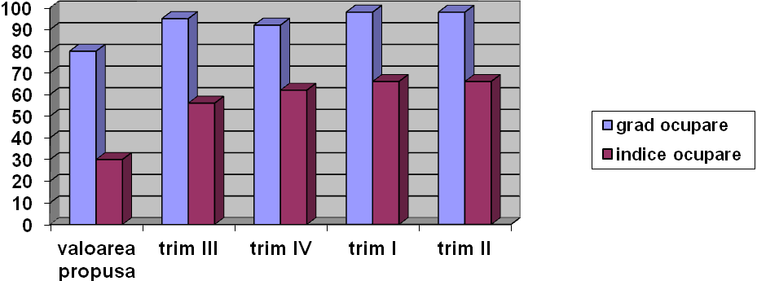La sfârşitul anului 2013, a început montajul unei hale cu structură metalică, transferată de la Consiliul Judeţean Dâmboviţa. Hala, în suprafaţă de 1.630 mp şi dată în folosinţă la începutul anului 2014, funcţionează ca hală de producţie, cu obiect de activitate în domeniul confecţiilor textile. În hală îşi desfăşoară activitatea 180 salariate.
În această perioadă, la SC Moreni Parc Industrial SA este în curs de implementare proiectul „Alimentarea cu energie electrică a SC Moreni Parc Industrial SA”.
Lucrările de modernizare sunt componente ale unui proiect cu fonduri europene din cadrul Programului Operaţional Regional.
Pentru a asigura condiţii cât mai bune în desfăşurarea activităţii de către rezidenţi, se au în vedere şi alte modernizări.
Societatea administrator are în vedere un plan de investiţii pentru anul 2014:
- terminarea execuţiei reţelei de gaze
- terminarea execuţiei lucrărilor împrejmuirii perimetrului
- asigurarea utilităţilor necesare rezidenţilor care vor activa în zona green field 1 şi green
field 2
- realizarea unui parc fotovoltaic pentru asigurarea energiei electrice, necesare desfăşurării
activităţii productive de către rezidenţii din parc
Valoarea în euro a investiţiilor care se vor realiza în anul 2014 sau se prognozează a se realiza în parcul industrial este:
- 1 hală în valoare de 132.000 Euro
- împrejmuire perimetru: 50.000 Euro (2014 - 2016)
- asigurarea utilităţilor necesare rezidenţilor care vor activa în zona green field 1 şi green field 235.000 Euro (2014-2016)
- reţea gaze 4.300 Euro (2013-2014)
De asemenea, se prognozează o creştere a numărului de locuri de muncă (100 locuri).

2. Evoluţia numărului de salariaţi în parcul industrial
3. Evoluţia numărului de firme care activează în parcul industrial
Nr. crt. | Denumire | Clasificare întreprindere  microîntreprin-dere / mică / mijlocie / mare | Anul localizării | Descrierea activităţilor desfăşurate  (conform cod CAEN şi CPSA) | Nr. salariaţi** | Ţara de origine a agenţilor economici *
 | SC MPI SA | Mică | 2002 | 6832 | 22 | România
 | SC TEKNAUS SRL | Mijlocie | 2002 | 2562 | 50 | Franţa
 | SC ABBAX ROM | Mică | 2003 | 2812 | 32 | Italia
 | SC OVIDIU PROD COM SRL | Micro-întreprinderi | 2002 | 3512 | 6 | România
 | SC MILLION DESIGN SRL | Mijlocie | 2009 | 1413 | 200 | România
 | SC TACROM DRILLING SRL | Mijlocie | 2010 | 0910 | 41  ( punct de lucru) | România
 | II CISMARU ROMULUS | Întreprindere individuală | 2005 | 1071 | 2 | România
 | SC SITMA SRL | Mică | 2003 | 2599 | 4( punct de lucru) | România
 | SC ARCTIC SRL | Mare | 2003 | 2751 | 27  ( punct de lucru) | România
 | SC MECANICA GENERALĂ DE PRECIZIE SRL | Mică | 2003 | 2562 | 3 | Franţa
 | SC GAPIMEX SRL | Mijlocie | 2009 | 1413 | 100 | România
 | SC GEOMA INSTAL SRL | Micro-întreprindere | 2007 | 2811 | 26 | România
 | s.c powertek srl | Mică | 2005 | 2920 | 33 | România
 | SC ELECTRORELA SRL | Micro-întreprindere | 2005 | 5272 | 2 | România
 | sc pipe END fitting srl | Mică | 2006 | 2511 | 18 | Româno – Italiană
 | sc Drill Tools | Mică | 2009 | 3312 | 36 | România
 | sc bugsy srl | Micro-întreprindere | 2007 | 4711 | 2 | România
 | SC ELIT PARC srl | Mică | 2008 | 3614 | 20 | România
 | SC AVACO SA | In curs de amenajare | 2008 | 2811 | 4 | România
 | SC ASUC SRL DEVA | Mică | 2010 | 3319 | 25 | România
 | SC TEHNOECOLOGICA SRL | Micro-întreprindere | 2010 | 3832 | 1 | România
 | SC UNLIMITED GARMENTS SRL | Mijlocie | 2013 | 1413 | 220 | România
 | SC TRICON WOOD SRL | Mică | 2011 | 4221 | 25 | România
 | sc romsa metal srl | Micro-întreprindere | 2011 | 3832 | 2 | România
 | CHIPPERFIELD PROPERTIES SRL | Microîntreprindere | 2012 | 6820 | 2 | România
 | IRON-MADE INTERNATIONAL | Mică | 2012 | 7022 | 14 | România
 | manta constantin | Persoană fizică | 2012 | 1071 | 2 | România
 | SC PRO MS CONCEPT SRL | Mijlocie | 2013 | 4321 | 30 | România
 | ASTRA EQUIPMENT SRL | Micro-întreprindere | 2013 | 4663 | 2 | România

Pe parcursul anului 2013 şi până în prezent, prin aplicarea măsurilor din Manualul calităţii şi beneficiind de o infrastructură modernizată, nu au fost înregistrate disfuncţionalităţi grave în furnizarea de utilităţi. Având în vedere că întreaga suprafaţă operaţională este închiriată sau concesionată, societatea-administrator a început demersurile pentru extindere. De la primăria Municipiului Moreni au mai fost trecute în administrarea societăţii administrator - 5500 mp. Pentru etapa următoare sunt prevăzute transferuri de suprafeţe mult mai mari.
Activitatea rezidenţilor s-a desfăşurat în condiţii bune în această perioadă, iar SC Moreni Parc Industrial SA nu are restanţe la plaţi, nivelul creanţelor fiind în limita valorilor aprobate de CA şi AGA.
Moreni Parc Industrial joacă un rol important în zona municipiului Moreni, fiind zona industrială cu numărul cel mai mare de salariaţi. Astfel, contribuţiile la bugetul statului ale societăţii administrator şi a rezidenţilor care activează în parc, în anul 2012, au fost:
- 1.600.000 lei pe an impozit pe salarii
- 7.950.000 lei pe an (CAS, şomaj, fond concedii etc.)
- 500.000 lei pe an TVA.
De asemenea, relevant pentru activitatea desfăşurată de societatea administrator în raport cu acţionarul unic Consiliul Judeţean Dâmboviţa este evoluţia capitalului social cât şi faptul că şi acest an s-a încheiat cu profit.
- EVOLUŢIA CAPITALULUI SOCIAL LA SC MORENI PARc INDUSTRIAL
SA În perioada 2002 - 2013
Anul | 2002 | 2003 | 2006 | 2009 | 2010 | 2011 | 2012 | 2013
Valoarea (lei) | 608280 | 825340 | 1088380 | 1160980 | 1234170 | 1.313.150 | 1545280 | 1.861340

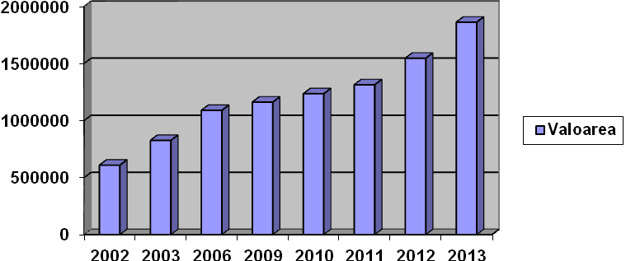
SECŢIUNEA VI.4. SC PARC INDUSTRIAL PRIBOIU SA
SC Parc Industrial Priboiu SA, cu sediul în comuna Brăneşti, sat Priboiu, este organizată ca societate pe acţiuni, cu capital integral de stat, Consiliul Judeţean Dâmboviţa fiind acţionar unic.
Localizare: 14 kilometri nord de Târgovişte
Suprafaţă: 32 de hectare
Investiţie: Programul CES 2004 - 2008
Valoare:14.350.809 Euro, din care:
- Consiliul Judeţean Dâmboviţa: 7.684.143 Euro
- Comisia Europeană: 5.000.000 Euro
- Buget de stat: 1.666.666 Euro.
Derulare: 2007 - 2010
Acţionar: 100% Consiliul Judeţean Dâmboviţa
Reglementare: august 2010 - Ordin nr. 177 din 6 august 2010, emis de Ministerul Administraţiei şi Internelor
Administrator: SC „Parc Industrial Priboiu” S.A.
- CONTUL DE PROFIT ŞI PIERDERE
- lei -
iunie 2013 31 dec.2013 iunie 2014
(estimativ) Venituri totale 315.942 926.599 317.731
din care:
- Venituri din exploatare 314.129 922.023 317.178
- Venituri financiare 1.813 4.576 553
- Cheltuieli totale 347.440 1.015.885 325.833
din care:
- Cheltuieli de exploatare 347.440 1.015.885 325.833
- Cheltuieli financiare 0 0 0
- Cifra de afaceri 294.887 595.064 291.854
- Rezultatul brut al exerciţiului -348.646 -242.148 -8.102
- Rezultat net al exerciţiului -31.498 -89.286 -8.102
Cheltuielile totale se stabilizează în jurul valorii de 54.306 lei / lună.
În structură, la data de 30.06.2014, conform estimărilor, principalele poziţii reprezentând cheltuieli, se prezintă astfel: total: 325.833,06
Valoare %
- cheltuieli materiale: 21.901 lei 6,72
- cheltuieli cu utilităţi: 85.754 lei 26,32
- cheltuieli cu personalul: 135.953 lei 41,72
- cheltuieli privind presta?iile externe: 14.489 lei 4,45
- cheltuieli cu amortizarea imobilizărilor: 19.226 lei 5,90
- altele: 48.510 lei 14,88
Din valoarea totală a cheltuielilor cu utilităţile, ponderea de 98,00% o reprezintă facturile de utilităţi care se refacturează clienţilor existenţi în parc.
De remarcat totuşi că aceste valori au fost înregistrate în condiţiile în care capacitatea administrativă (personal administrativ şi servicii) este de 7 persoane.
Veniturile sunt constituite din chirii, redevenţe, taxă de administrare şi prestări servicii (facturarea utilităţilor către clienţii SC Parc Industrial Priboiu SA) înregistrează o evoluţie pozitivă, respectiv de la 610.657 lei (în anul 2013) la 612.446 lei valoare estimată pentru 30.06.2014.
Veniturile înregistrate corespund unor grade de ocupare de 99,64% pentru clădiri şi 7,91% pentru teren.
Din cele prezentate, rezultă că în perioada analizată, iunie 2013 - iunie 2014, SC PARC INDUSTRIAL PRIBOIU SA a înregistrat pierderi, evoluţia acestora fiind totuşi pozitivă, în sensul descreşterii valorii acestora de la 348.646 lei - în anul 2011, la 242.148 lei - în anul 2012, la 89.286 - în anul 2013, iar pe primele 6 luni ale anului 2014 (estimat) societatea va înregistra o pierdere de 8.102.
- PRINCIPALII INDICATORI ECONOMICO – FINANCIARI
Lichiditatea generală, ce reprezintă capacitatea societăţii pe termen scurt de a converti în lichidităţi creanţele imobilizate, este foarte bună, situându-se la nivelul de 3,62.
Lichiditatea imediată sau „'testul acid”' este de asemenea foarte bună, respectiv 3,58.
Precizăm că valorile foarte bune înregistrate de indicatorii de lichiditate sunt datorate activităţii operaţionale.
Pragul de rentabilitate a fost de 52.884 lei/lună, societatea a înregistrat un nivel de 45,35% din acesta, de unde rezultă o pierdere lunară de 20.179 lei/ lună.
Societatea nu înregistrează credite bancare.
Societatea a înregistrat pierderi de la înfiinţare şi până la 30.06.2014, iar pentru următoarele luni ale anului 2014 se aşteaptă ca că societatea să înregistreze profit.
- INDICATORI TEHNICI REALIZAŢI
În perioada 30.06.2013 - 30.06.2014, s-au realizat următoarele lucrări:
- reparaţia acoperişului, a jgheaburilor şi a burlanelor şi oprirea infiltraţiilor de apă în sediul administrativ;
- reparaţia teraselor descoperite de la Centru de Afaceri pentru stoparea infiltraţiilor de apă în interiorul clădirii;
- reparaţia interioarelor clădirii Centru de Afaceri;
- reparaţia instalaţiilor sanitare şi termice ale Centrului de Afaceri, precum şi refacerea şi reparaţia pereţilor exteriori ai clădirii Centru de Afaceri;
- lucrări de amenajare parcele P6, P5, P4 ?i P3 prin scoaterea buturugilor rămase în urma defrişării, spargerea fundaţiilor găsite pe parcele, nivelarea terenurilor şi transportul parţial al buturugilor;
- reparaţia magistralei de gaze din interiorul Parcului (pierderi de gaze) şi proba de etanşietate;
- executarea lucrărilor de reparaţie, canalizare şi executarea sistemului de drenare pentru a nu se mai inunda zona postului de transformare PTAB 1000 KVA parcela P6-SC MARCHAND SRL;
- lucrări de decolmatare a canalizării din incinta Parcului Industrial Priboiu (din cauza nefuncţionării staţiei de epurare);
- lucrări de reparaţie a canalizării, pe anumite porţiuni, aceasta fiind spartă (s-au realizat în regie proprie). Pentru acest lucru a fost angajat un muncitor pentru întreţinere.
- lucrări de reparaţie la acoperişul halei metalice prin înlocuirea jgheaburilor şi burlanelor rupte din cauza căderilor de zăpadă. Facem precizarea că, din suma de 5.000 lei, s-a recuperat suma de 3.281 lei de la SC MATHAI PALETE DE CULORI SRL, firmă care are închiriat spaţiul din hala metalică;
- lucrări de amenajare teren sediul administrativ;
- lucrări de cosmetizare - estetizare a Parcului - realizate în regie proprie;
- lucrări de montare şi instalare a unui sistem de supraveghere la intrarea în Parc;
- a fost semnat contractul de asociere cu Universitatea Valahia din Târgovişte în vederea înfiinţării şi funcţionării următoarelor entităţi: Incubatorul de Afaceri, Centru de transfer tehnologic şi I.T. şi Centrul de cercetări ştiinţifice şi aplicative în domeniile managementului şi marketingului;
- a fost semnat contractul de constituire a dreptului de superficie pentru o suprafaţă de 4.500 mp - pentru construirea unei staţii de epurare ape tehnice de 240 mc/zi apă uzată.
- INDICATORI TEHNICI NEREALIZAŢI
-pompe sparte la gospodăria de ape, instalaţie hidranţi şi sprinklere nefuncţionale din cauza lipsei sistemului de încălzire;
-pompe arse şi aparatură lipsă la staţia de ape pluviale;
-staţia de epurare nu este montată la gata şi nu este pusă în funcţiune (lămpi UV sparte şi o parte din aparatura electronică lipsă);
-rezervor de 500 mc pentru rezerva intangibilă de apă - spart;
-posturile de transformare 1,7 ?i 8 (630KWA) - devastate şi furate piese;
-instalaţia de supraveghere video nu este funcţională;
-aparate de aer condiţionat arse în număr de 23 buc;
-infiltraţii de apă prin soclul halei Astra;
-centrala termică a Centrului de Afaceri are cazanul spart;
-instalaţia electrică pentru trapele de fum de la hala metalică nefuncţională.
- ACTIVITATEA VĂNZĂRI – MARKETING
Prezentarea activităţii desfăşurate pentru atragerea clienţilor:
- 1) Pentru promovarea şi atragerea potenţialilor investitori, am avut întâlniri cu reprezentanţii mai multor societăţi din Cehia, Italia şi Bucureşti, cărora li s-au prezentat societatea şi avantajele investirii în cadrul parcului;
- 2) S-au desfăşurat runde de anunţuri în vederea închirierii / concesionării, în următoarele publica?ii:
- Regia Autonomă Monitorul Oficial;
- Ziarul Jurnalul Naţional;
- Ziarul Jurnalul de Dâmboviţa.
- 3) S-au executat materiale publicitare care s-au distribuit la toate întâlnirile cu oamenii de afaceri;
- 4) Se păstrează legătura cu A.P.I.T.S.I.A.R (Asociaţia Parcurilor Industriale, Tehnologice, Ştiinţifice şi a Incubatoarelor de Afaceri din România, din care face parte Parcul Priboiu) ;
- 5) Se păstrează legătura cu C.R.P.C.I.S. (Centrul Român pentru Promovarea Comerţului şi Investiţiilor Străine), instituţie publică aflată în subordinea Ministerului Economiei, Comerţului şi Mediului de Afaceri;
- 6) Se păstrează legătura cu Ministerul Afacerilor Interne;
- 7) Se păstrează legătura cu Camerele de Comerţ şi Industrie din ţară.
- CONCLUZII
SC Parc Industrial Priboiu SA îşi propune îndeplinirea următoarelor obiective de ordin economic, social, financiar şi de mediu:
-atragerea de investitori;
-dezvoltarea economică a zonei având ca rezultat crearea de noi locuri de muncă;
-obţinerea de venituri prin încasarea redevenţelor / chiriilor;
-protecţia mediului înconjurător.

CAPITOLUL VII. RELAŢIA CU AUTORITĂŢILE PUBLICE LOCALE ŞI CENTRALE, MEDIUL DE AFACERI ŞI COOPERARE INTERNAŢIONALĂ

O preocupare constantă a Preşedintelui Consiliului Judeţean Dâmboviţa a fost sprijinirea autorităţilor administraţiei publice locale pentru realizarea atribuţiilor proprii, în acest sens fiind organizate sesiuni de informare şi instruire pe diferite domenii de activitate, cu participarea reprezentanţilor instituţiilor centrale şi specialiştilor Consiliului Judeţean Dâmboviţa, după cum urmează:
11.06.2013 – Vizita preşedintelui Autorităţii Naţionale pentru Turism (ANT) Răzvan Filipescu, având drept scop sprijinirea investiţiilor pe care Consiliul Judeţean le derulează în domeniu şi includerea acestora în diferite circuite turistice.
18.06.2013 - Organizarea unei mase rotunde la sediul Consiliului Judeţean Dâmboviţa de către Institutul pentru Politici Publice Bucureşti şi Direcţia Generală de Asistenţă Socială şi Protecţia Copilului, cu tema: „Parteneriatul – soluţie eficientă pentru servicii sociale sustenabile în Judeţul Dâmboviţa”. La dezbateri au participat: Codrin Scutaru, secretar de stat în cadrul Ministerului Muncii, Familiei, Protecţiei Sociale şi Persoanelor Vârstnice, Violeta Alexandru, directorul Institutului pentru Politici Publice Bucureşti, Elena Iorga, director de programe din cadrul Institutului pentru Politici Publice Bucureşti.
25.06.2013 - Bursa Locurilor de Muncă – un demers la iniţiativa Consiliului Judeţean Dâmboviţa
derulat în colaborare cu Agenţia Judeţeană pentru Ocuparea Forţei de Muncă (AJOFM) Dâmboviţa. Acţiunea a avut loc în 4 centre urbane din judeţ: Târgovişte, Pucioasa, Găeşti şi Titu. Au răspuns invitaţiei 80 de agenţi economici care au oferit aproximativ 650 locuri de muncă celor peste 1.300 de solicitanţi prezenţi în centrele unde a avut loc Bursa.
12.07.2013 - Bursa locurilor de muncă organizată la Moreni de Consiliul Judeţean Dâmboviţa în parteneriat cu Agenţia Judeţeană pentru Ocuparea Forţei de Muncă (AJOFM) Dâmboviţa. Au răspuns invitaţiei 18 de agenţi economici, care au oferit 187 de locuri de muncă celor 297 de solicitanţi prezenţi la eveniment.
13.07.2013 – Vizita ministrului delegat pentru Întreprinderi Mici şi Mijlocii, Mediu de Afaceri şi Turism, Maria Grapini, având drept scop cunoaşterea proiectelor de investiţii pe zona de turism pe care judeţul Dâmboviţa le dezvoltă şi, de asemenea, în sensul atragerii de noi investitori.
26.07.2013 - Agenţia Naţională de Presă AGERPRES a organizat în parteneriat cu Consiliul Judeţean Dâmboviţa, o dezbatere publică pe tema regionalizării. În cadrul dezbaterii au fost abordate subiecte legate de necesitatea proiectului de regionalizare, avantajele / dezavantajele create, modul în care schimbările produse vor afecta activitatea actualelor instituţii şi, nu în ultimul rând, rolul pe care Judeţul Dâmboviţa îl va avea în configuraţia viitoarei regiuni.

13.08.2013 – La iniţiativa preşedintelui CJD, Adrian Ţuţuianu, 20 de copii din raionul Ştefan Vodă (Republica Moldova) însoţiţi de cadre didactice au fost invitaţi să petreacă 10 zile de vacanţă în Tabăra Căprioara din Judeţul Dâmboviţa. Vizita a marcat acordul de înfrăţire dintre Judeţul Dâmboviţa şi Raionul Ştefan Vodă, acord semnat în toamna anului trecut.
14.08.2013 - Primul pas pentru proiectul TRANSCARPATICA - semnarea de către preşedintele Consiliului Judeţean Dâmboviţa – Adrian Ţuţuianu şi vicepreşedintele Consiliului Judeţean Braşov – Mihai Pascu a acordului de asociere între cele două judeţe. Este vorba de un drum interregional de 60 km (dintre care 39 km în judeţul nostru), care va lega Dâmboviţa şi Braşov, pe traseul Moroeni – Zănoaga – Bolboci – Padina – Dudele – Moeciu de Sus – Moeciu de Jos. Obiectivul general al proiectului îl constituie îmbunătăţirea infrastructurii rutiere existente, condiţie a punerii în valoare a potenţialului turistic al zonei şi a ameliorării accesului la obiectivele turistice din zona Munţilor Bucegi.
16.08.2013 – Vizita Excelenţei Sale Doamna Huo Youzhen, ambasadorul Republicii Populare Chineze în România. Demersul vine să întărească relaţiile excelente pe care Judeţul Dâmboviţa le are cu Republica Populară Chineză, legături marcate de-a lungul anilor prin acţiuni reciproce în sensul dezvoltării parteneriatului economic şi cultural.
05.09.2013 - Muzeul de Istorie din Municipiul Târgovişte a găzduit prima ediţie a întâlnirii dintre administraţia judeţeană şi mediul de afaceri din Judeţul Dâmboviţa, eveniment organizat la iniţiativa preşedintelui Consiliului Judeţean Dâmboviţa. Au fost prezenţi parlamentari, lideri politici locali, şefi de instituţii deconcentrate şi au răspuns invitaţiei numeroşi oameni de afaceri din judeţul Dâmboviţa, din toate domeniile de activitate. Prin acest demers, conducerea Consiliului Judeţean a dorit să dea un semnal ferm de sprijin pentru mediul de afaceri dâmboviţean, în vederea dezvoltării de proiecte viabile care să aibă ca rezultat crearea de noi locuri de muncă.
26.09.2013 - În contextul elaborării Programului de Dezvoltare Regională, Consiliul Judeţean Dâmboviţa a organizat o dezbatere având drept temă principală dezvoltarea Judeţului Dâmboviţa în perioada de programare 2014 – 2020, prin implementarea proiectelor cu finanţare europeană. Au participat preşedintele Consiliului Judeţean Dâmboviţa – Adrian Ţuţuianu, consilierul Primului Ministru Victor Ponta – Corneliu Vişoianu, secretarii de stat din cadrul Ministerului Fondurilor Europene – Gabriel Onaca şi Alin Mitrică, directorul general al Unităţii de Analiză, Programe şi Evaluare din cadrul aceluiaşi minister – Mihaela Toader, directorul Agenţiei de Dezvoltare Regională Sud Muntenia – Liviu Muşat, primarii localităţilor dâmboviţene, parlamentari, directori din cadrul administraţiei judeţene şi ai instituţiilor deconcentrate, oameni de afaceri, consultanţi, manageri de proiecte.

15.10.2013 – Vizita de lucru a ministrului Agriculturii, Daniel Constantin, în cadrul căreia acesta s-a întâlnit cu producători agricoli, forme asociative, specialişti din domeniul agricol, precum şi primari dâmboviţeni. Programul vizitei ministrului Ministerului Agriculturii şi Dezvoltării Rurale (MADR) a cuprins deplasări în oraşul Titu, Municipiul Târgovişte şi Comuna Voineşti.
18.10.2013 - Consiliul Judeţean Dâmboviţa a organizat cea de-a doua ediţie a Bursei locurilor de muncă, eveniment derulat în colaborare cu Agenţia Judeţeană pentru Ocuparea Forţei de Muncă Dâmboviţa. Evenimentul s-a derulat în municipiul Târgovişte şi oraşul Titu. Au răspuns invitaţiei 45 de agenţi economici, care au oferit aproximativ 425 locuri de muncă celor peste 940 de solicitanţi, prezenţi în cele două centre unde a avut loc Bursa.
30.10.2013 - Consiliul Judeţean Dâmboviţa a găzduit vizita reprezentanţilor companiilor chineze Junlun Petroleum şi Baota Petrochemical Group. Preşedintele Adrian Ţuţuianu le-a prezentat Judeţul Dâmboviţa celor doi preşedinţi ai companiilor chineze, Henry Xie (Junlun Petroleum) şi Hengchao Sun (Baota Petrochemical Group), punând accent pe oportunităţile şi proiectele de dezvoltare în domenii de mare interes public, precum infrastructură tehnică, de afaceri, turism, agricultură, petrolier şi universitar. În contextul acestei vizite, urmează ca cele două părţi să se pună de acord asupra unor posibile domenii de colaborare.
15.11.2013 - Vizita ambasadorului britanic în România, E.S. Martin Harris şi a directorului adjunct al Secţiei Comerciale a Ambasadei Marii Britanii la Bucureşti, Andreea Radu. În cadrul întrevederii, preşedintele Consiliului Judeţean Dâmboviţa, Adrian Ţuţuianu, a expus delegaţiei Ambasadei Marii Britanii, principalele proiecte şi oportunităţi de investiţii din sectoare importante ale economiei dâmboviţene, ce ar putea să atragă potenţialii investitori britanici în vederea dezvoltării de parteneriate. E.S. Martin Harris, Ambasadorul Marii Britanii şi-a exprimat intenţia de a dezvolta colaborări în Dâmboviţa în domeniile industriei de apărare, turism şi în industria textilă.
25.11.2013 - OMV Petrom intenţionează să investească un miliard de lei în Judeţul Dâmboviţa între 2013 şi 2016, a anunţat directorul de explorare şi producţie al companiei, Gabriel Selischi, în cadrul unei mese rotunde cu tema „Investiţii de succes în Dâmboviţa – prezent şi perspective”, organizată de Consiliul Judeţean Dâmboviţa.
03.12.2013 - Ministrul Apărării Naţionale, Mircea Duşa, şi preşedintele Consiliului Judeţean Dâmboviţa, Adrian Ţuţuianu, au inaugurat obiectivul de investiţii Hangar mentenanţă aeronave C-130 Hercules în cazarma 546 Otopeni. Este vorba de o investiţie asumată de Consiliul Judeţean Dâmboviţa în momentul preluării de la Ministerul Apărării Naţionale a terenului şi clădirilor din zona Titu-Boteni, acolo grupul auto Renault a realizat Centrul Tehnic Titu.
17.12.2013 - Premierul Victor Ponta a participat în Judeţul Dâmboviţa la inaugurarea proiectului european „Reabilitarea şi modernizarea Spitalului Judeţean Dâmboviţa”, investiţie în valoare totală de 83.543.908 lei, derulată prin Programul Operaţional Regional 2007 – 2013.
23.12.2013 - Consiliul Judeţean Dâmboviţa a organizat la Centrul Internaţional de Conferinţe al Universităţii Valahia din Târgovişte, o dezbatere pe tema studiilor preliminare realizate în vederea întocmirii Planului de Amenajare a Teritoriului Judeţean (PATJ) pentru anul 2014, documentaţie esenţială din perspectiva accesării fondurilor europene, pe exerciţiul bugetar 2014 - 2020.
21.03.2014 - Consiliul Judeţean Dâmboviţa a organizat în colaborare cu Agenţia Judeţeană pentru Ocuparea Forţei de Muncă (AJOFM) Dâmboviţa - Bursa locurilor de muncă, denumită generic – „Bursa primăverii”. Acţiunea s-a derulat în 3 oraşe din judeţ: Moreni, Târgovişte şi Găeşti. Au răspuns invitaţiei 82 de agenţi economici care au oferit 650 locuri de muncă celor peste 986 de solicitanţi prezenţi în cele 3 centre de desfăşurare.
08.05.2014 - Preşedintele Administraţiei Fondului pentru Mediu (AFM), Adrian Gearâp, a efectuat o vizită de lucru în Judeţul Dâmboviţa. Preşedintele AFM s-a întâlnit la sediul Consiliului Judeţean Dâmboviţa cu primarii localităţilor dâmboviţene. În cadrul întâlnirii, edilii dâmboviţeni au primit clarificări cu privire la o serie de proiecte derulate prin AFM şi informaţii cu privire la accesarea de fonduri în cadrul sesiunilor financiare ce vor urma. Adrian Gearâp, preşedintele Administraţiei Fondului de Mediu, a prezentat date tehnice cu privire la proiectele pe care Administraţia Fondului de Mediu le finanţează în Judeţul Dâmboviţa.
15.05.2014 - Ministrul Educaţiei Naţionale, domnul Remus Pricopie, a participat la mai multe evenimente desfăşurate în Judeţul Dâmboviţa.
21.05.2014 - Ministrul Muncii, Familiei, Protecţiei Sociale şi Persoanelor Vârstnice, Rovana Plumb, a efectuat o vizită de lucru în Judeţul Dâmboviţa. Programul vizitei a cuprins o întâlnire la Clubul Studenţilor din municipiul Târgovişte, cu pensionarii din Judeţul Dâmboviţa. Ministrul Muncii a fost însoţit de preşedintele Casei Naţionale de Pensii Publice, Ileana Ciutan.
23.05.2014 - Ministrul Sănătăţii, Nicolae Bănicioiu, a efectuat o vizită de lucru în Spitalul Judeţean de Urgenţă Târgovişte.
6.06.2014 - Vizita delegaţiei Crucii Roşii Chineze – filiala Beijing, condusă de vicepreşedintele, doamna Li Na.

